TRƯỜNG ĐẠI HỌC CÔNG NGHIỆP TP.HCM

KHOA CÔNG NGHỆ THÔNG TIN

BỘ MÔN HỆ THỐNG THÔNG TIN



**XÂY DỰNG HỆ THỐNG PHÂN HỆ QUẢN LÝ NHÂN SỰ**

**ĐẶC TẢ YÊU CẦU ỨNG DỤNG – V1.0**

**Giảng viên hướng dẫn:** Võ Ngọc Tấn Phước

**Nhóm thực hiện:** 19

**Sinh viên thực hiện:**

1. Châu Công Thoại - 21009641

2. Nguyễn Thành Phát - 21010471

**Thành phố Hồ Chí Minh – Ngày 13 tháng 02 năm 2025**

**LỜI CẢM ƠN**

Trước tiên, chúng em xin gửi lời cảm ơn chân thành và sâu sắc đến thầy Võ Ngọc Tấn Phước – người đã tận tình hướng dẫn, chỉ bảo chúng em trong suốt quá trình thực hiện đề tài. Nhờ sự giúp đỡ của thầy, chúng em đã có thêm nhiều kiến thức thực tiễn, tư duy hệ thống và sự định hướng đúng đắn để hoàn thành đề tài môn học. Chúng em thật sự biết ơn tinh thần tận tụy và sự đồng hành của thầy trong từng giai đoạn làm đề tài.

Trong suốt quá trình thực hiện, chúng em nhận thấy việc tiếp cận và xử lý các vấn đề chuyên môn vẫn còn nhiều hạn chế do kinh nghiệm và kiến thức của bản thân chưa thực sự vững vàng. Bên cạnh đó, việc thu thập thông tin, tổng hợp và triển khai nội dung đôi khi gặp khó khăn về mặt kỹ thuật cũng như thời gian. Tuy đã rất cố gắng nhưng chắc chắn đề tài vẫn còn thiếu sót, mong nhận được sự góp ý từ thầy/cô để chúng em có thể hoàn thiện hơn trong tương lai. Đây cũng là cơ hội quý báu để chúng em học hỏi và phát triển hơn nữa trong tương lai. Chuẩn bị đầy đủ hành trang và kiến thức khi bước vào thị trường lao động.

Một lần nữa, chúng em xin chân thành cảm ơn thầy Võ Ngọc Tấn Phước vì sự tận tâm, quan tâm và những góp ý thiết thực mà thầy đã dành cho chúng em.

**MỤC LỤC**

**DANH MỤC HÌNH ẢNH** i

**CHƯƠNG 1: GIỜI THIỆU CHUNG (TỔNG QUAN VỀ ĐỀ TÀI)** 1

1.1. Mục đích 1

1.2. Phạm vi 1

1.3. Yêu cầu của đề tài 3

1.3.1. Yêu cầu chức năng 3

1.3.2. Yêu cầu phi chức năng 4

1.3.3. Các ràng buộc về thực thi và thiết kế 4

1.3.4. Các giả định và phụ thuộc 5

1.3.5. Các ràng buộc về thực thi và thiết kế 5

1.4. Hướng nghiên cứu và Giải pháp thực hiện 5

1.4.1. Hướng nghiên cứu 5

1.4.2. Môi trường vận hành 6

1.4.3. Giải pháp thực hiện 7

1.4.4. Kế hoạch chi tiết <thực hiện đầu mỗi tuần> 8

1.5. Bố cục báo cáo 11

1.6. Các định nghĩa, thuật ngữ, từ viết tắt 12

1.7. Tài liệu tham khảo 12

**CHƯƠNG 2: PHÂN TÍCH YÊU CẦU BÀI TOÁN** 13

2.1. Mô tả bài toán 13

2.2. Các loại yêu cầu 14

2.2.1. Yêu cầu kinh doanh 14

2.2.2. Yêu cầu người dùng 14

2.2.3. Yêu cầu hệ thống 17

**CHƯƠNG 3: MÔ HÌNH HÓA CHỨC NĂNG VÀ CẤU TRÚC CỦA HỆ THỐNG** 0

3.1. Sơ đồ Usecase tổng quát 0

3.2. Đặc tả các yêu cầu chức năng 0

**3.2.1** **Actor Quản trị viên** 0

2.1.2. Actor Nhân viên 39

2.3. Sơ đồ Activity 51

2.3.1. Actor Quản trị viên 51

2.3.2. Actor Nhân viên 89

2.4. Sơ đồ Sequence 102

2.4.1. Actor Quản trị viên 102

2.4.2. Actor Nhân viên 125

**CHƯƠNG 3: PHÂN TÍCH VÀ THIẾT KẾ HỆ THỐNG** 133

**3.1.** **Thiết kế cơ sở dữ liệu** 133

**3.1.1.** **Sơ đồ Domain** 133

3.1.2. Sơ đồ ERD (Entity Relationship Diagram) 133

3.1.3. Đặc tả dữ liệu 133

3.2. Thiết kế giao diện 152

3.2.1. Phác thảo giao diện Wireframe 152

3.2.2. Hiện thực hóa giao diện 159

**CHƯƠNG 4: KIỂM THỬ HỆ THỐNG** 167

**4.1.** **Actor Quản trị viên** 167

4.1.1. Test case chức năng “Đăng nhập” 167

4.1.2. Test case chức năng “Đăng xuất” 169

4.1.3. Test case chức năng “Quản lý nhân viên” 169

4.1.4. Test case chức năng “Quản lý hộp thoại” 188

4.1.5. Test case chức năng “Quản lý thông báo” 201

4.1.6. Test case chức năng “Quản lý tài liệu” 210

4.1.7. Test case chức năng “Quản lý thời khóa biểu” 218

4.1.8. Test case chức năng “Quản lý lịch làm việc” 240

4.1.9. Test case chức năng “Quản lý bảng chấm công” 252

4.1.10. Test case chức năng “Cấu hình thiết bị (chấm công IP)” 253

4.1.11. Test case chức năng “Cấu hình địa điểm (chấm công GPS)” 264

4.1.12. Test case chức năng “Quản lý phương thức thanh toán” 279

4.2. Actor Nhân viên 311

4.2.1. Test case chức năng “Đăng nhập” 311

4.2.2. Test case chức năng “Đăng xuất” 313

**CHƯƠNG 5: TỔNG KẾT** 315

5.1. Kết quả đạt được 315

5.2. Những chức năng đã cài đặt thành công 315

5.3. Khó khăn trong quá trình thực hiện đề tài 315

5.4. Hướng phát triển 316

**DANH MỤC HÌNH ẢNH**

Hình 2.1: Sơ đồ Usecase tổng quát 0

Hình 3.1: Giao diện thiết kế “Đăng nhập” 153

Hình 3.2: Giao diện thiết kế “Quản lý nhân viên” 153

Hình 3.3: Giao diện thiết kế “Quản lý hộp thoại” 154

Hình 3.4: Giao diện thiết kế “Quản lý thông báo” 154

Hình 3.5: Giao diện thiết kế “Quản lý tài liệu” 155

Hình 3.6: Giao diện thiết kế “Quản lý ngày phép” 155

Hình 3.7: Giao diện thiết kế “Mẫu thời khóa biểu” 156

Hình 3.8: Giao diện thiết kế “Quản lý ngày lễ” 156

Hình 3.9: Giao diện thiết kế “Lịch làm việc” 157

Hình 3.10: Giao diện thiết kế “Bảng chấm công” 157

Hình 3.11: Giao diện thiết kế “Chấm công IP” 158

Hình 3.12: Giao diện thiết kế “Cấu hình địa điểm” 158

Hình 3.13: Giao diện thiết kế "Tiền lương" 159

Hình 3.14: Giao diện thiết kế “Thông tin cá nhân” 159

Hình 3.15: Giao diện hiện thực “Đăng nhập” 160

Hình 3.16: Giao diện hiện thực “Quản lý nhân viên” 160

Hình 3.17: Giao diện hiện thực “Quản lý hộp thoại” 161

Hình 3.18: Giao diện hiện thực “Quản lý thông báo” 161

Hình 3.19: Giao diện hiện thực “Quản lý tài liệu” 162

Hình 3.20: Giao diện hiện thực “Quản lý ngày phép” 162

Hình 3.21: Giao diện hiện thực “Thời khóa biểu” 163

Hình 3.22: Giao diện hiện thực “Lịch làm việc” 163

Hình 3.23: Giao diện hiện thực “Bảng chấm công” 164

Hình 3.24: Giao diện hiện thực “Cấu hình IP” 164

Hình 3.25: Giao diện hiện thực “Cấu hình GPS” 165

Hình 3.26: Giao diện hiện thực “Tiền lương” 165

Hình 3.27: Giao diện hiện thực “Điểm danh” 166

**CHƯƠNG 1: GIỜI THIỆU CHUNG (TỔNG QUAN VỀ ĐỀ TÀI)**

* 1. Mục đích

Tài liệu Đặc tả Yêu cầu Phần mềm (SRS) được xây dựng nhằm mô tả một cách toàn diện và chi tiết các yêu cầu của hệ thống phân hệ Quản lý Nhân sự. Tài liệu này xác định rõ các yêu cầu chức năng, phi chức năng và các ràng buộc thiết kế, đảm bảo rằng hệ thống đáp ứng đầy đủ nhu cầu của doanh nghiệp trong việc quản lý nhân sự một cách hiệu quả và minh bạch.

Mục đích chính của tài liệu SRS là cung cấp một bản mô tả rõ ràng và đầy đủ về các chức năng mà hệ thống cần thực hiện, bao gồm quản lý thông tin nhân viên, chấm công, tính lương, quản lý đơn xin phép, và các hoạt động liên quan đến tài sản, thông báo, và lịch làm việc. Ngoài ra, tài liệu cũng trình bày các yêu cầu phi chức năng như hiệu suất, tính bảo mật, khả năng sử dụng trên các trình duyệt phổ biến và khả năng sao lưu, khôi phục dữ liệu.

Tài liệu này áp dụng mô hình use-case để mô tả các chức năng của hệ thống, bao gồm các use case cụ thể cho hai nhóm người dùng chính: Quản trị viên và Nhân viên. Mỗi use case được đặc tả chi tiết, bao gồm luồng sự kiện chính, luồng thay thế, tiền điều kiện và hậu điều kiện, nhằm cung cấp một cái nhìn toàn diện về cách hệ thống hoạt động. Ngoài ra, tài liệu cũng bao gồm các thông tin bổ sung như sơ đồ Usecase, sơ đồ Activity, sơ đồ Sequence, sơ đồ ERD, và thiết kế giao diện, giúp hỗ trợ quá trình phân tích, thiết kế và triển khai hệ thống.

SRS đóng vai trò là tài liệu tham chiếu chính cho nhóm phát triển, đảm bảo sự thống nhất trong việc hiểu và triển khai các yêu cầu của hệ thống, đồng thời là cơ sở để đánh giá và kiểm thử phần mềm sau khi phát triển.

* 1. Phạm vi

Hệ thống phân hệ Quản lý Nhân sự là một phần mềm tích hợp, được thiết kế để tự động hóa và tối ưu hóa các quy trình quản lý nhân sự trong doanh nghiệp. Phần mềm hỗ trợ quản lý thông tin nhân viên, chấm công (bằng mã QR, IP, GPS, FaceID, vân tay), tính lương, quản lý đơn xin phép, theo dõi tài sản, lịch làm việc, thông báo và tài liệu nội bộ. Hệ thống tích hợp tính năng Chatbox để tăng cường giao tiếp nội bộ và đảm bảo bảo mật dữ liệu, tuân thủ các quy định pháp luật về lao động, bảo hiểm và thuế.

Phần mềm được ứng dụng trong lĩnh vực quản lý nhân sự, phù hợp cho các doanh nghiệp vừa và nhỏ, đặc biệt trong các ngành công nghiệp, thương mại, dịch vụ, hoặc tổ chức cần quản lý nhân sự và tài sản hiệu quả.

Hệ thống phục vụ hai nhóm đối tượng chính:

* Quản trị viên: Quản lý toàn diện các hoạt động nhân sự, bao gồm thêm/sửa/xóa thông tin nhân viên, quản lý chấm công, lương, tài sản, lịch làm việc, ngày lễ, phép, thông báo, tài liệu và phương thức thanh toán.
* Nhân viên: Quản lý thông tin cá nhân, chấm công, xem thông báo, tài liệu, lịch làm việc, phiếu lương, tạo đơn xin phép và quản lý phương thức thanh toán.

Phần mềm hoạt động trên các trình duyệt phổ biến (Chrome, Firefox, Edge) với giao diện thân thiện, hiệu suất cao, hỗ trợ truy cập đồng thời và khả năng sao lưu/khôi phục dữ liệu nhanh chóng.

Hệ thống bao gồm các hệ thống con chính:

1. Quản lý nhân sự: Use-case bao gồm thêm/sửa/tìm kiếm nhân viên, đổi mật khẩu (Quản trị viên).
2. Quản lý chấm công: Use-case cho cấu hình thiết bị chấm công (IP), địa điểm chấm công (GPS), chấm công bằng mã QR (Nhân viên).
3. Quản lý lương và phép: Use-case cho xuất/nhập phiếu lương, quản lý ngày phép (Quản trị viên), tạo đơn phép (Nhân viên).
4. Quản lý thông tin và giao tiếp: Use-case cho quản lý thông báo, tài liệu, hộp thoại (Quản trị viên và Nhân viên).
5. Quản lý tài sản: Use-case cho danh sách/thu hồi tài sản (Quản trị viên), nhận tài sản (Nhân viên).
6. Quản lý lịch làm việc: Use-case cho thời khóa biểu, lịch làm việc (Quản trị viên), xem lịch làm việc (Nhân viên).
7. Quản lý phương thức thanh toán: Use-case cho thêm/sửa/xóa phương thức thanh toán (Quản trị viên và Nhân viên).

Đối tượng sử dụng tài liệu SRS: Tài liệu này dành cho:

* Nhóm phát triển phần mềm: Để hiểu rõ yêu cầu, thiết kế và triển khai hệ thống.
* Quản trị viên dự án: Để theo dõi tiến độ và đảm bảo hệ thống đáp ứng yêu cầu.
* Nhóm kiểm thử: Để xây dựng và thực hiện các test case dựa trên đặc tả.
* Khách hàng/Doanh nghiệp: Để xác nhận các yêu cầu và đánh giá sản phẩm cuối cùng.
  1. Yêu cầu của đề tài
     1. Yêu cầu chức năng

**a) Quản trị viên**

* Đăng nhập: Cho phép quản trị viên đăng nhập vào hệ thống bằng tài khoản admin.
* Đăng xuất: Thoát khỏi tài khoản và trở về trang đăng nhập.
* Quản lý nhân viên: Thêm, sửa, tìm kiếm và đổi mật khẩu nhân viên.
* Quản lý hộp thoại: Thêm, xóa, sửa các hộp thoại để hiển thị thông tin.
* Quản lý thông báo: Thêm, xóa, sửa các thông báo quan trọng của công ty.
* Quản lý tài liệu: Thêm, xóa, sửa các tài liệu nội bộ.
* Quản lý thời khóa biểu: Thêm, xóa, sửa các mẫu thời khóa biểu.
* Quản lý lịch làm việc: Thêm, xóa, sửa lịch làm việc của nhân viên.
* Quản lý bảng chấm công: Sửa và xem thông tin chấm công.
* Quản lý thiết bị chấm công: Thêm, xóa, sửa cấu hình thiết bị chấm công (IP).
* Quản lý địa điểm chấm công: Thêm, xóa, sửa, tìm kiếm địa điểm chấm công (GPS).
* Quản lý tài sản: Quản lý danh sách tài sản, thu hồi tài sản.
* Quản lý ngày lễ: Thêm, xóa, sửa thông tin ngày lễ.
* Quản lý phép: Xem xét và phê duyệt đơn xin phép.
* Quản lý lương: Xuất và nhập phiếu lương.
* Quản lý phương thức thanh toán: Thêm, xóa, sửa các phương thức thanh toán.

**b) Nhân viên**

* Đăng nhập
* Đăng xuất: Thoát khỏi tài khoản.
* Quản lý thông tin cá nhân: Cập nhật thông tin cá nhân.
* Chấm công: Chấm công bằng mã QR, IP hoặc GPS.
* Xem thông báo: Xem các thông báo từ hệ thống.
* Xem tài liệu: Xem các tài liệu nội bộ.
* Xem hộp thoại: Xem các thông tin khi vừa đăng nhập.
* Xem phiếu lương: Xem chi tiết lương cá nhân.
* Xem lịch sử làm việc: Theo dõi lịch sử làm việc cá nhân.
* Tạo đơn phép: Tạo và sửa đơn xin nghỉ phép.
* Nhận tài sản được cấp: Xem và xác nhận tài sản được cấp.
* Quản lý phương thức thanh toán: Thêm, xóa, sửa phương thức thanh toán cá nhân.
  + 1. Yêu cầu phi chức năng

- Hệ thống phải hoạt động tốt trên trình duyệt phổ biến như Chrome, Firefox, Edge,...

- Giao diện thân thiện, trực quan, giúp người dùng dễ dàng thao tác.

- Hiệu suất cao, phản hồi nhanh, đảm bảo xử lý dữ liệu mượt mà ngay cả khi có nhiều người truy cập đồng thời.

- Có thể sao lưu và khôi phục dữ liệu nhanh chóng khi xảy ra sự cố.

* + 1. Các ràng buộc về thực thi và thiết kế

- Ngôn ngữ lập trình: Sử dụng PHP cho backend, MySQL cho cơ sở dữ liệu, HTML/CSS/JavaScript và ReactJS cho giao diện frontend.

- Cơ sở dữ liệu: Thiết kế cơ sở dữ liệu quan hệ (ERD) để lưu trữ thông tin nhân viên, chấm công, lương, tài sản, và các thông tin liên quan.

- Giao diện: Thiết kế bằng Figma, đảm bảo tính nhất quán và thân thiện với người dùng.

- Tính bảo mật: Áp dụng xác thực người dùng, mã hóa mật khẩu, và phân quyền chặt chẽ (chỉ quản trị viên được chỉnh sửa thông tin quan trọng).

- Chấm công: Nhân viên phải chấm công ít nhất 2 lần/ngày (vào ca và kết thúc ca); chấm công muộn hơn 15 phút được ghi nhận là "Đi trễ".

- Tích hợp: Hỗ trợ chấm công qua mã QR, IP, và GPS; tích hợp Chatbox cho giao tiếp nội bộ.

* + 1. Các giả định và phụ thuộc

**a) Gỉa định**

* Người dùng (quản trị viên và nhân viên) có kiến thức cơ bản về sử dụng trình duyệt web.
* Hệ thống được triển khai trên máy chủ ổn định với kết nối internet liên tục.
* Nhân viên nghỉ việc sẽ chuyển trạng thái sang "Không hoạt động", nhưng thông tin vẫn được lưu trữ để tra cứu lịch sử.
* Đơn xin phép chỉ được tạo cho các ngày trong tương lai.

**b) Phụ thuộc**

* Phụ thuộc vào trình duyệt web (Chrome, Firefox, Edge) để đảm bảo tương thích.
* Phụ thuộc vào thư viện ReactJS để xây dựng giao diện frontend.
* Phụ thuộc vào MySQL để quản lý cơ sở dữ liệu.
* Phụ thuộc vào công cụ Figma để thiết kế giao diện wireframe.
  + 1. Các ràng buộc về thực thi và thiết kế

- Giao tiếp với người sử dụng: Giao diện web cung cấp các form nhập liệu, nút bấm (Thêm, Sửa, Xóa, Hủy) và thông báo trạng thái (thành công, lỗi). Hỗ trợ thông báo đẩy (notifications) và Chatbox để giao tiếp giữa nhân viên và quản trị viên.

- Giao tiếp phần cứng: Hỗ trợ thiết bị quét mã QR cho chấm công. Tăng cường tính năng định vị GPS và kiểm tra địa chỉ IP cho chấm công.

- Giao tiếp phần mềm: Tích hợp với cơ sở dữ liệu MySQL để lưu trữ và truy xuất dữ liệu. Sử dụng API để kết nối backend (PHP) và frontend (ReactJS).

- Giao tiếp truyền thông tin: Sử dụng giao thức HTTPS để đảm bảo an toàn dữ liệu. Hỗ trợ giao tiếp thời gian thực cho Chatbox thông qua WebSocket hoặc tương tự.

* 1. Hướng nghiên cứu và Giải pháp thực hiện
     1. Hướng nghiên cứu

Hệ thống phân hệ Quản lý Nhân sự được nghiên cứu và phát triển nhằm mục tiêu tự động hóa và tối ưu hóa các quy trình quản lý nhân sự, tập trung vào các khía cạnh như quản lý thông tin nhân viên, chấm công, tính lương, quản lý đơn xin phép, tài sản, lịch làm việc, và giao tiếp nội bộ. Hướng nghiên cứu bao gồm:

* Tích hợp công nghệ hiện đại: Ứng dụng chấm công bằng mã QR, định vị GPS, và kiểm tra IP để đảm bảo tính chính xác và tiện lợi.
* Tăng cường giao tiếp nội bộ: Phát triển tính năng Chatbox để hỗ trợ trao đổi thông tin, chia sẻ tài liệu, và thảo luận công việc một cách bảo mật.
* Bảo mật và phân quyền: Nghiên cứu các phương pháp mã hóa dữ liệu và phân quyền truy cập để tuân thủ quy định pháp luật về lao động, bảo hiểm, và thuế.
* Tối ưu hóa giao diện và hiệu suất: Tập trung vào thiết kế giao diện thân thiện với người dùng, hỗ trợ truy cập đa nền tảng và xử lý dữ liệu nhanh chóng khi có nhiều người dùng đồng thời.
* Khả năng mở rộng: Xây dựng hệ thống với kiến trúc linh hoạt, dễ dàng tích hợp các tính năng mới như quản lý thu chi hoặc báo cáo quản trị trong tương lai.
  + 1. Môi trường vận hành

- Nền tảng: Hệ thống được triển khai dưới dạng ứng dụng web, hoạt động trên các trình duyệt phổ biến như Google Chrome, Mozilla Firefox, và Microsoft Edge.

- Máy chủ: Yêu cầu máy chủ chạy hệ điều hành Linux hoặc Windows, cài đặt PHP (phiên bản 7.4 trở lên) và MySQL (phiên bản 5.7 trở lên).

- Thiết bị người dùng: Máy tính, điện thoại thông minh, hoặc máy tính bảng có kết nối internet và trình duyệt web tương thích.

- Phần cứng chấm công: Hỗ trợ thiết bị quét mã QR (máy quét hoặc camera trên điện thoại), định vị GPS, và kiểm tra địa chỉ IP.

- Kết nối mạng: Yêu cầu kết nối internet ổn định, sử dụng giao thức HTTPS để đảm bảo an toàn dữ liệu.

- Môi trường phát triển: Sử dụng Visual Studio Code hoặc các IDE tương tự, Figma cho thiết kế giao diện, và Git để quản lý mã nguồn.

* + 1. Giải pháp thực hiện

- **Phân tích và thiết kế**:

* Sử dụng mô hình Use-case để xác định các chức năng chính của hệ thống cho Quản trị viên và Nhân viên.
* Xây dựng sơ đồ Usecase, Activity, Sequence, và ERD để mô tả luồng xử lý và cấu trúc dữ liệu.
* Thiết kế giao diện wireframe bằng Figma, đảm bảo giao diện trực quan, dễ sử dụng.

- **Phát triển backend**:

* Sử dụng PHP để xử lý logic nghiệp vụ và API, kết nối với cơ sở dữ liệu MySQL để lưu trữ thông tin nhân viên, chấm công, lương, tài sản, và các dữ liệu liên quan.
* Thiết kế API RESTful để đảm bảo giao tiếp mượt mà giữa backend và frontend.
* Áp dụng các biện pháp bảo mật như mã hóa mật khẩu (bcrypt), xác thực người dùng, và phân quyền truy cập.

- **Phát triển frontend**:

* Sử dụng ReactJS để xây dựng giao diện động, giảm thiểu tải lại trang, và cải thiện trải nghiệm người dùng.
* Kết hợp HTML, CSS, và JavaScript để tạo giao diện responsive, tương thích với nhiều thiết bị.

- **Chấm công và giao tiếp**:

* Tích hợp tính năng chấm công qua mã QR, sử dụng thư viện quét mã QR (như ZXing) trên thiết bị di động.
* Hỗ trợ định vị GPS và kiểm tra IP để xác minh vị trí chấm công.
* Xây dựng Chatbox sử dụng WebSocket hoặc API thời gian thực để hỗ trợ giao tiếp nội bộ.

- **Kiểm thử và triển khai**:

* + Thực hiện kiểm thử thủ công (manual testing) và xây dựng test case cho các chức năng chính như đăng nhập, đăng xuất, quản lý nhân viên, và chấm công.
  + Sử dụng các công cụ kiểm thử như Postman để kiểm tra API và Selenium để kiểm thử giao diện.
  + Triển khai hệ thống trên máy chủ với cơ chế sao lưu định kỳ và khôi phục dữ liệu khi cần thiết.

**- Bảo trì và mở rộng**:

* Cung cấp tài liệu hướng dẫn sử dụng và API để hỗ trợ bảo trì.
* Thiết kế cơ sở dữ liệu và kiến trúc hệ thống linh hoạt, dễ dàng tích hợp các tính năng mới như quản lý thu chi, báo cáo quản trị trong tương lai.
  + 1. Kế hoạch chi tiết <thực hiện đầu mỗi tuần>

|  |  |  |  |  |
| --- | --- | --- | --- | --- |
| **Tuần** | **Công việc** | **Thành viên thực hiện** | **Mức độ hoàn thành (%)** | **Nhận xét của GVHD** |
| 01  (13/02/2025 – 20/02/2025) | - Xác định nhóm  - Xác định đề tài cần thực hiện | 1. Nguyễn Thành Phát  2. Châu Công Thoại | 100% |  |
| 100% |  |
| 02  (21/02/2025 – 27/02/2025) | - Xác định và phân tích yêu cầu các chức năng  - Xây dựng sơ đồ Usecase tổng quát cho hệ thống | 1. Nguyễn Thành Phát  2. Châu Công Thoại | 100 % |  |
| 03  (28/02/2025 – 06/03/2025) | - Đặc tả Usecase:  1. Đối với Actor Quản trị viên:  + Quản lý chấm công  + Quản lý thiết bị chấm công  + Quản lý địa điểm chấm công  + Quản lý tài sản  + Quản lý ngày lễ  + Quản lý phép  + Quản lý lương  2. Đối với Actor Nhân viên:  + Quản lý thông tin cá nhân | 1. Nguyễn Thành Phát | 100 % |  |
| - Đặc tả Usecase:  1. Đối với Actor Quản trị viên:  + Đăng nhập  + Đăng xuất  + Quản lý nhân viên  + Quản lý hộp thoại  + Quản lý thông báo  + Quản lý tài liệu  + Quản lý thời khóa biểu  + Quản lý lịch làm việc  **+** Quản lý phương thức thanh toán  2. Đối với Actor Nhân viên:  + Đăng nhập  + Đăng xuất  + Chấm công  + Xem thông báo  + Xem tài liệu  + Xem hộp thoại  + Quản lý phương thức thanh toán | 2. Châu Công Thoại | 100 % |  |
| 04  (07/03/2025 – 13/03/2025) | - Vẽ sơ đồ Activity | 1. Nguyễn Thành Phát | 100% |  |
| - Vẽ sơ đồ Activity | 2. Châu Công Thoại | 100% |  |
| 05  (14/03/2025 – 20/03/2025) | - Vẽ sơ đồ Sequences | 1. Nguyễn Thành Phát | 100% |  |
| - Vẽ sơ đồ Sequences | 2. Châu Công Thoại | 100% |  |
| 06  (21/03/2025 – 27/03/2025) | Thiết kế cơ sở dữ liệu | 1. Nguyễn Thành Phát  2. Châu Công Thoại | 100% |  |
| 07  (28/03/2025 – 03/04/2025) | Thiết kế cơ sở dữ liệu | 1. Nguyễn Thành Phát  2. Châu Công Thoại | 100% |  |
| 08  (04/04/2025 – 10/04/2025) | Phác thảo giao diện bằng Figma | 1. Nguyễn Thành Phát  2. Châu Công Thoại | 100% |  |
| 09  (11/04/2025 – 17/04/2025) | Lập trình Backend  + Hiện thực cơ sở dữ liệu  + Thiết kế API | 1. Nguyễn Thành Phát | 100% |  |
| 10  (18/04/2025 – 24/04/2025) | - Lập trình giao diện  Front-end | 1. Nguyễn Thành Phát | 100% |  |
| 11  (25/04/2025 – 01/05/2025) | - Lập trình giao diện  Front-end | 1. Nguyễn Thành Phát | 100% |  |
| 12  (02/05/2025 – 08/05/2025 | - Kiểm thử (Testing):  + Làm test case code  + Manual test (Kiểm thử thủ công) | 1. Châu Công Thoại | 100% |  |
| 13  (09/05/2025 – 15/05/2025) | - Chỉnh sửa hoàn chỉnh tài liệu báo cáo  - Chỉnh sửa hoàn chỉnh tài liệu công nghệ mới | 1. Châu Công Thoại | 100% |  |

* 1. Bố cục báo cáo

Báo cáo được tổ chức thành 5 chương chính, mỗi chương tập trung vào một khía cạnh cụ thể của hệ thống phân hệ Quản lý Nhân sự. Dưới đây là tóm tắt nội dung chính của từng chương:

Chương 1: Tổng quan về hệ thống

Trình bày mục đích, phạm vi, yêu cầu chức năng và phi chức năng của hệ thống. Mô tả các quy tắc nghiệp vụ, đối tượng phục vụ (Quản trị viên và Nhân viên), và các ràng buộc thiết kế. Cung cấp cái nhìn tổng thể về vai trò của hệ thống trong việc tối ưu hóa quản lý nhân sự và các tính năng như chấm công, tính lương, quản lý tài sản, và giao tiếp nội bộ.

Chương 2: Mô hình hóa chức năng và cấu trúc của hệ thống

Mô tả các mô hình hóa hệ thống thông qua sơ đồ Usecase tổng quát, đặc tả chi tiết các use case cho Quản trị viên và Nhân viên, sơ đồ Activity, và sơ đồ Sequence. Nội dung tập trung vào luồng xử lý các chức năng chính như đăng nhập, quản lý nhân viên, chấm công, và quản lý thông báo.

Chương 3: Phân tích và thiết kế hệ thống

Trình bày chi tiết về thiết kế hệ thống, bao gồm sơ đồ Domain, sơ đồ ERD (Entity Relationship Diagram), và đặc tả dữ liệu. Ngoài ra, chương này mô tả thiết kế giao diện với các wireframe được phác thảo trên Figma và giao diện hiện thực hóa, đảm bảo tính trực quan và thân thiện với người dùng.

Chương 4: Kiểm thử hệ thống

Cung cấp các test case chi tiết cho các chức năng của Quản trị viên (đăng nhập, đăng xuất, quản lý nhân viên, thông báo, tài liệu, v.v.) và Nhân viên (đăng nhập, đăng xuất, chấm công, quản lý thông tin cá nhân). Mô tả kết quả kiểm thử, bao gồm dữ liệu test, kết quả mong muốn, và trạng thái Pass/Fail.

Chương 5: Tổng kết

Tóm tắt kết quả đạt được, các chức năng đã cài đặt thành công (quản lý nhân sự, chấm công, thông báo, v.v.), những khó khăn gặp phải trong quá trình thực hiện (ví dụ: quản lý thời gian, lịch trình nhóm), và định hướng phát triển trong tương lai như tích hợp quản lý thu chi hoặc báo cáo quản trị.

* 1. Các định nghĩa, thuật ngữ, từ viết tắt

|  |  |  |  |
| --- | --- | --- | --- |
| STT | Thuật ngữ, từ viêt tắt | Giải thich | Ghi chú |
| 1 | KH/Kh/kh | Khách hàng |  |
| 2 | NV/Nv/nv | Nhân viên |  |
| 3 | TK/Tk/tk | Kiểm tra |  |
| 4 | DS/Ds/ds | Danh sách |  |

* 1. Tài liệu tham khảo

|  |  |  |
| --- | --- | --- |
| STT | Tên tài liệu | Ghi chú |
|  |  |  |
|  |  |  |

**CHƯƠNG 2: PHÂN TÍCH YÊU CẦU BÀI TOÁN**

1. 1. Mô tả bài toán

Trong bối cảnh các doanh nghiệp vừa và nhỏ tại Việt Nam ngày càng chú trọng đến việc tối ưu hóa quản lý nhân sự, việc áp dụng các giải pháp công nghệ thông tin trở thành nhu cầu cấp thiết. Hiện nay, nhiều doanh nghiệp vẫn sử dụng các phương pháp quản lý thủ công như bảng tính Excel hoặc phần mềm rời rạc, dẫn đến khó khăn trong việc lưu trữ tập trung, xử lý dữ liệu nhanh chóng, và đảm bảo tính minh bạch. Những vấn đề này bao gồm sai sót trong chấm công, tính lương, quản lý đơn xin phép, cũng như thiếu kênh giao tiếp nội bộ hiệu quả.

Hệ thống phân hệ Quản lý Nhân sự được phát triển để giải quyết các vấn đề trên, cung cấp một giải pháp tích hợp giúp tự động hóa các quy trình nhân sự, từ quản lý thông tin nhân viên, chấm công, tính lương, đến theo dõi tài sản và giao tiếp nội bộ. Sản phẩm hướng đến việc hỗ trợ các doanh nghiệp trong các lĩnh vực công nghiệp, thương mại, và dịch vụ, đảm bảo tuân thủ các quy định pháp luật về lao động, bảo hiểm, và thuế, đồng thời nâng cao hiệu quả vận hành và kết nối trong tổ chức.

Hệ thống phân hệ Quản lý Nhân sự được thiết kế để xử lý các quy trình nghiệp vụ chính sau:

* Quản lý thông tin nhân viên: Quản trị viên thêm, sửa, tìm kiếm, hoặc đổi mật khẩu tài khoản nhân viên. Khi nhân viên nghỉ việc, trạng thái tài khoản chuyển sang "Không hoạt động" nhưng thông tin vẫn được lưu trữ để tra cứu lịch sử.
* Chấm công: Nhân viên chấm công ít nhất 2 lần/ngày (vào ca và kết thúc ca) thông qua mã QR, địa chỉ IP, hoặc định vị GPS. Chấm công muộn hơn 15 phút được ghi nhận là "Đi trễ". Quản trị viên cấu hình thiết bị (IP) và địa điểm (GPS) chấm công, đồng thời xem/sửa bảng chấm công.
* Quản lý lương: Quản trị viên nhập/xuất phiếu lương dựa trên dữ liệu chấm công và các khoản phụ cấp/thưởng. Nhân viên có thể xem phiếu lương cá nhân.
* Quản lý đơn xin phép: Nhân viên tạo đơn xin nghỉ phép cho các ngày trong tương lai. Quản trị viên xem xét và phê duyệt đơn.
* Quản lý tài sản: Quản trị viên quản lý danh sách tài sản, cấp phát hoặc thu hồi tài sản. Nhân viên xác nhận tài sản được cấp. Mượn tài sản phải được quản trị viên phê duyệt.
* Quản lý lịch làm việc và thời khóa biểu: Quản trị viên tạo/sửa/xóa thời khóa biểu và lịch làm việc. Nhân viên xem lịch làm việc cá nhân.
* Quản lý thông báo, tài liệu, và giao tiếp: Quản trị viên tạo/sửa/xóa thông báo, tài liệu, và hộp thoại (Chatbox). Nhân viên xem thông báo, tài liệu, và tham gia các phòng trò chuyện để trao đổi công việc.
* Quản lý phương thức thanh toán: trị viên và nhân viên thêm/sửa/xóa phương thức thanh toán (ngân hàng, ví điện tử). Hệ thống kiểm tra tính hợp lệ của thông tin (ví dụ: số điện thoại, tên chủ tài khoản).
* Quản lý ngày lễ: Quản trị viên thêm/sửa/xóa thông tin ngày lễ để áp dụng vào lịch làm việc và tính lương.
  1. Các loại yêu cầu
     1. Yêu cầu kinh doanh
* Tự động hóa và giảm thiểu công việc thủ công.
* Tăng cường tính minh bạch và tuân thủ pháp luật.
* Nâng cao hiệu quả quản lý nhân sự.
* Cải thiện giao tiếp nội bộ.
* Tăng tính linh hoạt và tiện lợi cho nhân viên.
* Bảo mật và phân quyền rõ ràng.
* Khả năng mở rộng.
* Tiết kiệm chi phí.
  + 1. Yêu cầu người dùng

Hệ thống Quản lý Nhân sự phục vụ các nhóm đối tượng chính sau:

* Quản trị viên: Những người chịu trách nhiệm quản lý toàn diện các hoạt động nhân sự trong doanh nghiệp, bao gồm giám đốc nhân sự, quản lý hành chính, hoặc nhân viên phụ trách nhân sự.
* Nhân viên: Các nhân viên làm việc trong doanh nghiệp, sử dụng hệ thống để quản lý thông tin cá nhân, chấm công, và thực hiện các tác vụ liên quan đến công việc.
* Nhóm phát triển phần mềm: Đội ngũ phát triển và bảo trì hệ thống, sử dụng tài liệu SRS để hiểu yêu cầu và triển khai phần mềm.
* Khách hàng/Doanh nghiệp: Ban lãnh đạo hoặc chủ doanh nghiệp, những người đưa ra quyết định đầu tư và đánh giá hiệu quả của hệ thống.
* Nhóm kiểm thử: Đội ngũ thực hiện kiểm thử để đảm bảo hệ thống đáp ứng các yêu cầu chức năng và phi chức năng.

Các yêu cầu của từng Stakeholder

1. Quản trị viên

* Đăng nhập/Đăng xuất
* Quản lý nhân viên
* Quản lý chấm công
* Quản lý lương
* Quản lý đơn xin phép
* Quản lý tài sản
* Quản lý lịch làm việc
* Quản lý thông báo và tài liệu
* Quản lý hộp thoại
* Quản lý ngày lễ
* Quản lý phương thức thanh toán
* Bảo mật và phân quyền

2. Nhân viên

* Đăng nhập/Đăng xuất
* Quản lý thông tin cá nhân
* Chấm công
* Xem thông tin: Xem thông báo, tài liệu nội bộ, lịch làm việc, phiếu lương, và lịch sử làm việc cá nhân.
* Tạo đơn xin phép
* Quản lý tài sản:
* Tham gia giao tiếp
* Quản lý phương thức thanh toán

3. Nhóm phát triển phần mềm

* Tài liệu rõ ràng: Tài liệu SRS chi tiết, bao gồm mô tả chức năng, sơ đồ Usecase, Activity, Sequence, và ERD để hỗ trợ phát triển.
* Kiến trúc linh hoạt: Hệ thống sử dụng PHP (backend), MySQL (cơ sở dữ liệu), và ReactJS (frontend) để dễ dàng bảo trì và mở rộng.
* API chuẩn hóa: Xây dựng API RESTful để kết nối backend và frontend, hỗ trợ tích hợp các tính năng mới.
* Bảo mật: Áp dụng mã hóa (bcrypt), xác thực người dùng, và phân quyền để đảm bảo an toàn dữ liệu.

4. Khách hàng/Doanh nghiệp

* Hiệu quả kinh doanh: Hệ thống tự động hóa quy trình nhân sự, giảm chi phí vận hành và sai sót thủ công.
* Tuân thủ pháp luật: Đảm bảo tuân thủ quy định về lao động, bảo hiểm, và thuế.
* Báo cáo và quản trị: Cung cấp dữ liệu chính xác về chấm công, lương, và tài sản để hỗ trợ ra quyết định.
* Khả năng mở rộng: Hệ thống cho phép tích hợp các tính năng như quản lý thu chi hoặc báo cáo quản trị trong tương lai.
* Độ tin cậy: Hệ thống ổn định, hỗ trợ sao lưu/khôi phục dữ liệu nhanh chóng.

5. Nhóm kiểm thử

* Test case chi tiết: Cung cấp test case cho từng chức năng (đăng nhập, chấm công, quản lý nhân viên, v.v.) với dữ liệu test, kết quả mong muốn, và trạng thái Pass/Fail.
* Kiểm thử hiệu suất: Hệ thống phải xử lý tốt khi có nhiều người dùng truy cập đồng thời.
* Kiểm thử bảo mật: Đảm bảo không có lỗ hổng trong xác thực, phân quyền, hoặc truyền dữ liệu.
* Kiểm thử tương thích: Xác nhận hệ thống hoạt động ổn định trên các trình duyệt Chrome, Firefox, và Edge.
  + 1. Yêu cầu hệ thống
       1. Yêu cầu chức năng (functional Requirements)

a) Quản trị viên

* Đăng nhập: Cho phép quản trị viên đăng nhập vào hệ thốngbằng tài khoản admin.
* Đăng xuất: Thoát khỏi tài khoản và trở về trang đăng nhập.
* Quản lý nhân viên: Thêm, sửa, tìm kiếm và đổi mật khẩu nhân viên.
* Quản lý hộp thoại: Thêm, xóa, sửa các hộp thoại để hiển thị thông tin.
* Quản lý thông báo: Thêm, xóa, sửa các thông báo quan trọng của công ty.
* Quản lý tài liệu: Thêm, xóa, sửa các tài liệu nội bộ.
* Quản lý thời khóa biểu: Thêm, xóa, sửa các mẫu thời khóa biểu.
* Quản lý lịch làm việc: Thêm, xóa, sửa lịch làm việc của nhân viên.
* Quản lý bảng chấm công: Sửa và xem thông tin chấm công.
* Quản lý thiết bị chấm công: Thêm, xóa, sửa cấu hình thiết bị chấm công (IP).
* Quản lý địa điểm chấm công: Thêm, xóa, sửa, tìm kiếm địa điểm chấm công (GPS).
* Quản lý tài sản: Quản lý danh sách tài sản, thu hồi tài sản.
* Quản lý ngày lễ: Thêm, xóa, sửa thông tin ngày lễ.
* Quản lý phép: Xem xét và phê duyệt đơn xin phép.
* Quản lý lương: Xuất và nhập phiếu lương.
* Quản lý phương thức thanh toán: Thêm, xóa, sửa các phương thức thanh toán.

b) Nhân viên

* Đăng nhập
* Đăng xuất: Thoát khỏi tài khoản.
* Quản lý thông tin cá nhân: Cập nhật thông tin cá nhân.
* Chấm công: Chấm công bằng mã QR, IP hoặc GPS.
* Xem thông báo: Xem các thông báo từ hệ thống.
* Xem tài liệu: Xem các tài liệu nội bộ.
* Xem hộp thoại: Xem các thông tin khi vừa đăng nhập.
* Xem phiếu lương: Xem chi tiết lương cá nhân.
* Xem lịch sử làm việc: Theo dõi lịch sử làm việc cá nhân.
* Tạo đơn phép: Tạo và sửa đơn xin nghỉ phép.
* Nhận tài sản được cấp: Xem và xác nhận tài sản được cấp.
* Quản lý phương thức thanh toán: Thêm, xóa, sửa phương thức thanh toán cá nhân.
  + - 1. Yêu cầu phi chức năng (Nonfunctional Requirements)
         1. Accessbility (Khả năng tiếp cận)
* ACC-1: Giao diện người dùng đồ họa (GUIs) của hệ thống phải sử dụng được cho người bị mù màu.

Mô tả: Hệ thống phải sử dụng bảng màu có thể phân biệt được đối với người mắc các dạng mù màu phổ biến (ví dụ: mù màu đỏ-xanh, xanh-vàng). Tránh sử dụng các tổ hợp màu khó phân biệt như đỏ và xanh, đồng thời kết hợp các mẫu hoặc họa tiết cùng với màu sắc cho các yếu tố quan trọng như nút bấm, thông báo hoặc chỉ báo trạng thái.

* ACC-2: Giao diện người dùng đồ họa của hệ thống phải sử dụng cỡ chữ phù hợp để sử dụng được cho người có thị lực hạn chế.

Mô tả: Tất cả văn bản trong giao diện phải dễ đọc đối với người có thị lực giảm, đảm bảo khả năng đọc mà không cần phóng to quá mức hoặc sử dụng thiết bị hỗ trợ.

* + - * 1. Audit-ability (Khả năng kiểm tra – kiểm soát)
* AUD-1: Hệ thống phải lưu giữ bản ghi cho mỗi hành động thêm/sửa/xóa (insert/update/delete) trong cơ sở dữ liệu, bao gồm các thông tin sau:

+ Người dùng xác thực

+ Thời gian

+ Địa chỉ IP của máy khách

Mô tả: Bản ghi kiểm tra (audit log) sẽ được lưu trữ trong một bảng riêng trong cơ sở dữ liệu MySQL (ví dụ: audit_logs), đảm bảo không bị chỉnh sửa bởi người dùng thông thường. Các hành động như thêm nhân viên, sửa bảng chấm công, hoặc xóa thông báo sẽ được ghi lại đầy đủ.

* + - * 1. Correctness (Tính đúng đắn)
* COR-1: Hệ thống phải đảm bảo rằng tất cả các hoạt động CRUD (Create, Read, Update, Delete) trong cơ sở dữ liệu được thực hiện chính xác và phù hợp với quy trình nghiệp vụ.

Mô tả: Mọi hành động thêm, đọc, sửa, xóa dữ liệu (ví dụ: thông tin nhân viên, bảng chấm công, phiếu lương, đơn xin phép) phải tuân thủ các quy tắc nghiệp vụ đã xác định, tránh sai sót hoặc mất dữ liệu.

* COR-2: Hệ thống phải cung cấp kết quả đầu ra chính xác cho các chức năng báo cáo và tra cứu.

Mô tả: Các báo cáo (ví dụ: phiếu lương, lịch sử chấm công, danh sách tài sản) và kết quả tra cứu (ví dụ: tìm kiếm nhân viên) phải phản ánh chính xác dữ liệu trong cơ sở dữ liệu, không có sai lệch hoặc thiếu sót.

* COR-3: Hệ thống phải ngăn chặn các hành động không hợp lệ hoặc trái với quy trình nghiệp vụ.

Mô tả: Các hành động vi phạm quy tắc nghiệp vụ (ví dụ: nhân viên tạo đơn xin phép cho ngày trong quá khứ, quản trị viên xóa tài khoản nhân viên đang hoạt động mà không chuyển trạng thái) phải bị chặn và hiển thị thông báo lỗi.

* + - * 1. Accuracy (Sự chính xác)
* COR-1: Giá trị tiền tệ phải chính xác đến đơn vị “đồng” gần nhất.

Mô tả: Tất cả các giá trị tiền tệ (ví dụ: lương, phụ cấp, thưởng trong phiếu lương) phải được tính toán và hiển thị chính xác đến đơn vị đồng (VND), không làm tròn hoặc sai lệch ở các đơn vị nhỏ hơn.

* COR-2: Giá trị thời gian phải chính xác đến giây gần nhất.

Mô tả: Tất cả các giá trị thời gian (ví dụ: thời điểm chấm công, thời gian tạo đơn xin phép, thời gian ghi log hành động) phải được ghi nhận và hiển thị chính xác đến giây, đảm bảo không có sai lệch trong các hoạt động yêu cầu thời gian chi tiết.

* + - * 1. Precision (Độ chính xác)
* COR-3: Giá trị tiền tệ phải chính xác đến đơn vị “đồng” gần nhất.

Mô tả: Tất cả các giá trị tiền tệ (ví dụ: lương, phụ cấp, thưởng, hoặc các khoản khấu trừ trong phiếu lương) phải được tính toán và hiển thị chính xác đến đơn vị đồng (VND), không được làm tròn sai hoặc gây mất mát tài chính dù là nhỏ nhất. Điều này đảm bảo hệ thống không gây thiệt hại tài sản do sai sót trong tính toán.

* COR-4: Giá trị thời gian phải chính xác đến giây gần nhất.

Mô tả: Tất cả các giá trị thời gian (ví dụ: thời điểm chấm công, thời gian tạo đơn xin phép, hoặc thời gian ghi log hành động) phải được ghi nhận và hiển thị chính xác đến giây, đảm bảo không có sai lệch có thể dẫn đến hậu quả như ghi nhận sai thời gian làm việc hoặc phê duyệt đơn phép không đúng.

* + - * 1. Interoperability (Khả năng tương tác)
* IOP-1: Hệ thống phải tương thích và hoạt động tốt với trình duyệt Internet Explorer 11.

Mô tả: Giao diện người dùng đồ họa (GUI) của hệ thống phải hiển thị đúng, hoạt động mượt mà và hỗ trợ đầy đủ các chức năng (đăng nhập, chấm công, quản lý nhân viên, v.v.) trên Internet Explorer 11, đảm bảo trải nghiệm người dùng nhất quán.

* IOP-2: Hệ thống phải tương thích và hoạt động tốt với trình duyệt Google Chrome 34.

Mô tả: Hệ thống phải đảm bảo tất cả các chức năng (CRUD, chấm công, Chatbox, v.v.) hoạt động chính xác, giao diện hiển thị đầy đủ và phản hồi nhanh trên Google Chrome phiên bản 34.

* IOP-3: Hệ thống phải tương thích và hoạt động tốt với trình duyệt Mozilla Firefox 12.

Mô tả: Giao diện và các chức năng của hệ thống phải hoạt động trơn tru trên Mozilla Firefox 12, đảm bảo không có lỗi hiển thị hoặc sai lệch trong xử lý dữ liệu (ví dụ: chấm công, xuất phiếu lương).

* + - * 1. Maintainability (Khả năng bảo trì)
* M-1: Hệ thống phải cho phép thay thế và nâng cấp phần cứng mà không gây gián đoạn thời gian hoạt động (downtime).

Mô tả: Hệ thống phải được triển khai trên cơ sở hạ tầng cho phép thay thế hoặc nâng cấp phần cứng (ví dụ: máy chủ, ổ cứng, hoặc thiết bị mạng) mà không làm gián đoạn các chức năng như chấm công, quản lý nhân viên, hoặc truy cập Chatbox.

* M-2: Hệ thống phải cho phép nâng cấp phần mềm mà không gây gián đoạn thời gian hoạt động (downtime).

Mô tả: Các bản cập nhật phần mềm (ví dụ: cập nhật phiên bản PHP, ReactJS, hoặc sửa lỗi hệ thống) phải được triển khai mà không làm gián đoạn truy cập của người dùng (Quản trị viên và Nhân viên) vào các chức năng như chấm công, quản lý lương, hoặc Chatbox.

* M-3: Thời gian trung bình để sửa lỗi (Mean Time To Fix - MTTF) không được vượt quá một ngày làm việc của một người (8 giờ).

Mô tả: Mọi lỗi hệ thống (ví dụ: lỗi tính toán lương, lỗi hiển thị giao diện, hoặc lỗi chấm công) phải được xác định, phân tích, và sửa chữa trong vòng 8 giờ làm việc bởi một kỹ sư hoặc nhóm phát triển.

* + - * 1. Performance (Hiệu suất)
* PER-1: Hệ thống phải phản hồi các yêu cầu của người dùng trong vòng 2 giây đối với các thao tác cơ bản dưới tải bình thường.

Mô tả: Các chức năng cơ bản như đăng nhập, xem thông tin nhân viên, chấm công, hoặc tải thông báo phải hoàn thành trong vòng 2 giây khi hệ thống hoạt động với số lượng người dùng đồng thời tối đa 100.

* PER-2: Hệ thống phải xử lý đồng thời ít nhất 100 người dùng mà không làm giảm hiệu suất đáng kể.

Mô tả: Hệ thống phải duy trì hoạt động ổn định (thời gian phản hồi dưới 3 giây) khi có 100 người dùng thực hiện các thao tác như chấm công, xem phiếu lương, hoặc gửi tin nhắn qua Chatbox cùng lúc.

* PER-3: Hệ thống phải hoàn thành các tác vụ nặng (như xuất báo cáo lương cho toàn bộ nhân viên) trong vòng 10 giây.

Mô tả: Các tác vụ phức tạp như xuất báo cáo lương, danh sách tài sản, hoặc lịch sử chấm công cho toàn bộ nhân viên (giả định 500 nhân viên) phải hoàn thành trong vòng 10 giây.

* + - * 1. Capacity
* PER-1: Hệ thống phải hỗ trợ tối thiểu 100 nhân viên.

Mô tả: Hệ thống phải có khả năng lưu trữ và quản lý dữ liệu của ít nhất 100 nhân viên, bao gồm thông tin cá nhân, lịch sử chấm công, phiếu lương, đơn xin phép, tài sản được cấp, và các thông tin liên quan khác.

* PER-2: Hệ thống phải hỗ trợ tối thiểu 10,000 người dùng.

Mô tả: Hệ thống phải có khả năng quản lý tài khoản và dữ liệu cho ít nhất 10,000 người dùng, bao gồm cả Quản trị viên và Nhân viên, với thông tin đăng nhập, phân quyền, và các hoạt động liên quan (ví dụ: xem thông báo, tham gia Chatbox).

* PER-3: Hệ thống phải hỗ trợ tối thiểu 10,000 tương tác đồng thời.

Mô tả: Hệ thống phải có khả năng xử lý 10,000 tương tác đồng thời từ người dùng (ví dụ: chấm công, gửi tin nhắn qua Chatbox, xem phiếu lương, hoặc tạo đơn xin phép) mà không làm giảm hiệu suất hoặc gây gián đoạn.

* + - * 1. Response Time
* PER-4: Tất cả các phản hồi của hệ thống phải diễn ra trong vòng 10 giây.

Mô tả: Mọi yêu cầu từ người dùng (ví dụ: đăng nhập, chấm công, xem phiếu lương, xuất báo cáo, gửi tin nhắn qua Chatbox, hoặc tìm kiếm nhân viên) phải được hệ thống xử lý và trả về kết quả trong vòng 10 giây, ngay cả trong điều kiện tải cao (tối đa 100 người dùng đồng thời, theo mục 2.3.2.8).

* + - * 1. Throughput
* THR-1: Hệ thống phải có khả năng xử lý ít nhất 1,000 lượt chấm công mỗi phút.

Mô tả: Hệ thống phải hỗ trợ ít nhất 1,000 giao dịch chấm công (qua mã QR, IP, hoặc GPS) được thực hiện bởi nhân viên trong vòng 1 phút, đặc biệt trong các khung giờ cao điểm (ví dụ: bắt đầu hoặc kết thúc ca làm việc).

* THR-2: Hệ thống phải có khả năng xử lý ít nhất 500 yêu cầu xem thông báo mỗi phút.

Mô tả: Hệ thống phải hỗ trợ ít nhất 500 lượt truy cập vào chức năng xem thông báo (bao gồm thông báo công ty hoặc thông báo cá nhân) trong vòng 1 phút, đảm bảo người dùng có thể truy cập thông tin kịp thời.

* THR-3: Hệ thống phải có khả năng xử lý ít nhất 200 tin nhắn Chatbox mỗi phút.

Mô tả: Hệ thống phải hỗ trợ ít nhất 200 tin nhắn được gửi và nhận qua tính năng Chatbox trong vòng 1 phút, đảm bảo giao tiếp nội bộ diễn ra mượt mà trong giờ cao điểm.

* + - * 1. Portability (Tính tương tác)
* POR-1: Hệ thống phải hoạt động trên máy tính cá nhân (PC) với cấu hình tối thiểu gồm chip Celeron, 2 GB RAM và modem ADSL 256 kbps.

Mô tả: Hệ thống phải đảm bảo tất cả các chức năng (đăng nhập, chấm công, xem phiếu lương, Chatbox, v.v.) hoạt động mượt mà trên PC có cấu hình thấp, với chip Celeron (hoặc tương đương), RAM 2 GB và kết nối internet tốc độ tối thiểu 256 kbps.

* POR-2: Hệ thống phải tương thích với hệ điều hành Windows 7.

Mô tả: Hệ thống phải hoạt động ổn định trên Windows 7, cho phép người dùng truy cập qua các trình duyệt được hỗ trợ (Internet Explorer 11, Google Chrome 34, Mozilla Firefox 12, theo mục 2.3.2.6) để thực hiện các chức năng như quản lý nhân viên, chấm công, hoặc xem thông báo.

* POR-3: Hệ thống phải tương thích với hệ điều hành Fedora Linux 16.

Mô tả: Hệ thống phải hoạt động trơn tru trên Fedora Linux 16, hỗ trợ người dùng truy cập qua các trình duyệt được chỉ định để thực hiện các chức năng như chấm công, quản lý tài sản, hoặc Chatbox.

* POR-4: Hệ thống phải tương thích với hệ điều hành Ubuntu 14.

Mô tả: Hệ thống phải đảm bảo khả năng sử dụng đầy đủ các chức năng trên Ubuntu 14, cho phép người dùng truy cập qua các trình duyệt hỗ trợ để thực hiện các tác vụ như xuất báo cáo lương, quản lý đơn phép, hoặc xem lịch làm việc.

* + - * 1. Reliability (Độ tin cậy)
* REL-1: Thời gian trung bình giữa các lần hỏng hóc (MTBF) phải vượt quá 3 tháng (tương đương 2,160 giờ).

Mô tả: Hệ thống phải hoạt động liên tục mà không gặp lỗi nghiêm trọng (critical failures) dẫn đến gián đoạn dịch vụ (ví dụ: không thể đăng nhập, chấm công, hoặc truy cập dữ liệu) trong ít nhất 3 tháng dưới điều kiện sử dụng bình thường (100 người dùng đồng thời, theo mục 2.3.2.8). Lỗi nghiêm trọng được định nghĩa là bất kỳ sự cố nào khiến hệ thống ngừng hoạt động hoàn toàn hoặc làm mất dữ liệu.

* + - * 1. Reusability (Khả năng tái sử dụng)
* REU-1: Hệ thống phải tích hợp một tầng liên tục khả dụng cho cơ sở dữ liệu (database continuous availability layer).

Mô tả: Cơ sở dữ liệu của hệ thống phải được thiết kế để đảm bảo tính sẵn sàng liên tục, cho phép tái sử dụng trong các ứng dụng khác yêu cầu truy cập dữ liệu nhân sự (ví dụ: hệ thống kế toán hoặc báo cáo quản trị) mà không gây gián đoạn.

* REU-2: Hệ thống phải tái sử dụng các lớp chung như tên, địa chỉ, số điện thoại và tiền tệ.

Mô tả: Các lớp dữ liệu phổ biến (name, address, telephone number, currency) phải được thiết kế dưới dạng các thành phần tái sử dụng, cho phép áp dụng trong các chức năng khác nhau của hệ thống hoặc trong các ứng dụng khác (ví dụ: hệ thống quản lý khách hàng hoặc kho).

* REU-3: Hệ thống phải tái sử dụng phần mềm để gửi email.

Mô tả: Hệ thống phải tích hợp một thư viện hoặc dịch vụ gửi email có sẵn để gửi thông báo (ví dụ: thông báo phê duyệt đơn phép, thông báo lương) thay vì phát triển mới, cho phép tái sử dụng trong các ứng dụng khác hoặc chức năng mở rộng.

* + - * 1. Robustness (Tính mạnh mẽ)
* ROB-1: Hệ thống phải xử lý một cách khéo léo các đầu vào không hợp lệ (tức là phát hiện đầu vào không hợp lệ, yêu cầu đầu vào hợp lệ và không bị sụp đổ) từ tất cả các nguồn bên ngoài:

+ Người dùng (human actors): Quản trị viên và Nhân viên.

+ Cổng xử lý ủy quyền (Authorization Processor Gateway): Các hệ thống xác thực bên ngoài (nếu có).

Mô tả: Hệ thống phải phát hiện và xử lý các đầu vào không hợp lệ (ví dụ: số điện thoại sai định dạng, ngày phép trong quá khứ, hoặc thông tin xác thực không đúng) mà không gây ra lỗi nghiêm trọng hoặc sụp đổ. Thay vào đó, hệ thống sẽ thông báo lỗi rõ ràng và yêu cầu người dùng nhập lại dữ liệu hợp lệ.

* ROB-2: Hệ thống phải xử lý một cách khéo léo các lỗi phần cứng (tức là cung cấp chuyển đổi nóng, thông báo cho người vận hành hệ thống và không bị sụp đổ).

Mô tả: Hệ thống phải duy trì hoạt động liên tục khi xảy ra lỗi phần cứng (ví dụ: lỗi máy chủ, ổ cứng, hoặc kết nối mạng) bằng cách chuyển sang thiết bị dự phòng (hot failover), thông báo cho người vận hành và tránh sụp đổ hoàn toàn.

* + - * 1. Safety (An toàn)
* SAF-1: Hệ thống không được làm mất thông tin tài khoản người dùng một cách ngẫu nhiên.

Mô tả: Hệ thống phải đảm bảo rằng thông tin tài khoản người dùng (bao gồm thông tin đăng nhập, phân quyền, và dữ liệu cá nhân như tên, email, số điện thoại của Quản trị viên và Nhân viên) không bị mất do lỗi hệ thống, thao tác không mong muốn, hoặc sự cố phần cứng/phần mềm, tránh gây thiệt hại về dữ liệu hoặc gián đoạn hoạt động.

* 1. System Constraints
     1. Buisiness Rules
* Quy tắc chấm công: Nhân viên phải chấm công ít nhất 2 lần mỗi ngày (bắt đầu ca và kết thúc ca). Chấm công muộn hơn 15 phút sẽ được ghi nhận là "Đi trễ" và được lưu trong bảng chấm công.
* Quản lý phép: Đơn xin phép chỉ được tạo cho các ngày trong tương lai. Quản trị viên có quyền phê duyệt hoặc từ chối đơn xin phép, và trạng thái đơn sẽ được thông báo đến nhân viên.
* Quản lý nhân viên: Nhân viên nghỉ việc sẽ được chuyển sang trạng thái "Không hoạt động", nhưng thông tin vẫn được lưu trữ để tra cứu lịch sử.
* Phân quyền: Chỉ quản trị viên có quyền chỉnh sửa thông tin quan trọng như thông tin nhân viên, bảng chấm công, phiếu lương và cấu hình thiết bị. Nhân viên chỉ có quyền xem và cập nhật thông tin cá nhân hoặc thực hiện các tác vụ được phép.
* Thông báo: Các thông báo quan trọng phải được gửi đến đúng đối tượng nhân viên dựa trên vai trò hoặc bộ phận, với thời gian gửi và lịch sử được lưu trữ.
  + 1. Data and Content Constraints
       1. Databases
* Cơ sở dữ liệu: Hệ thống sử dụng MySQL (phiên bản 5.7 trở lên) làm cơ sở dữ liệu quan hệ để lưu trữ thông tin nhân viên, chấm công, lương, tài sản, thông báo, tài liệu, lịch làm việc và phương thức thanh toán.
* Cấu trúc dữ liệu:

+ Dữ liệu phải được chuẩn hóa theo mô hình ERD (Entity Relationship Diagram) để đảm bảo tính toàn vẹn và dễ dàng truy xuất.

+ Các bảng chính bao gồm: Nhân viên (Employee), Chấm công (Attendance), Lương (Payroll), Tài sản (Asset), Thông báo (Notification), Tài liệu (Document), Lịch làm việc (Schedule), và Phương thức thanh toán (Payment Method).

* Ràng buộc dữ liệu:

+ Mật khẩu phải được mã hóa (sử dụng bcrypt) trước khi lưu vào cơ sở dữ liệu.

+ Dữ liệu chấm công (IP, GPS, mã QR) phải được gắn với thời gian thực và thông tin định danh nhân viên.

+ Tất cả các trường dữ liệu bắt buộc (như tên, mã nhân viên, số tài khoản ngân hàng) không được để trống.

+ Dữ liệu phải được sao lưu định kỳ để đảm bảo khôi phục nhanh chóng khi xảy ra sự cố.

* + 1. Hardware Constraints
* Máy chủ: Hệ thống yêu cầu máy chủ chạy hệ điều hành Linux hoặc Windows, với cấu hình tối thiểu: CPU 4 nhân, RAM 8GB, ổ cứng 100GB để lưu trữ cơ sở dữ liệu và tệp tài liệu.
* Thiết bị chấm công:

+ Hỗ trợ thiết bị quét mã QR (máy quét hoặc camera trên điện thoại thông minh).

+ Yêu cầu thiết bị có khả năng định vị GPS chính xác để chấm công dựa trên vị trí.

+ Kiểm tra địa chỉ IP phải được thực hiện trên mạng ổn định, hỗ trợ giao thức IPv4/IPv6.

* Thiết bị người dùng: Máy tính, điện thoại thông minh hoặc máy tính bảng có kết nối internet và trình duyệt web tương thích (Chrome, Firefox, Edge).
* Kết nối mạng: Yêu cầu kết nối internet ổn định với băng thông tối thiểu 10Mbps để đảm bảo truy cập đồng thời và truyền dữ liệu an toàn qua HTTPS.
  + 1. Software Constraints
       1. High-Level Languages
* Backend: Sử dụng PHP (phiên bản 7.4 trở lên) để xử lý logic nghiệp vụ và xây dựng API RESTful, đảm bảo giao tiếp mượt mà giữa backend và frontend.
* Frontend: Sử dụng HTML, CSS, JavaScript và ReactJS để xây dựng giao diện người dùng động, responsive, giảm thiểu tải lại trang và tối ưu trải nghiệm người dùng.
* Cơ sở dữ liệu: MySQL (phiên bản 5.7 trở lên) được sử dụng để quản lý và truy xuất dữ liệu.
* Công cụ thiết kế: Figma được sử dụng để phaud thảo wireframe giao diện, đảm bảo tính nhất quán và thân thiện với người dùng.
* Thư viện hỗ trợ:

+ Sử dụng thư viện ZXing để quét mã QR cho chức năng chấm công.

+ WebSocket hoặc API thời gian thực để hỗ trợ tính năng Chatbox giao tiếp nội bộ.

* Môi trường phát triển: Visual Studio Code hoặc IDE tương tự, kết hợp với Git để quản lý mã nguồn.
  + 1. Legal and Regulatory Constraints
* Tuân thủ pháp luật lao động: Hệ thống phải đảm bảo tuân thủ các quy định về lao động, bảo hiểm và thuế tại Việt Nam, bao gồm lưu trữ thông tin lương, phép và chấm công theo quy định pháp luật.
* Bảo mật dữ liệu:

+ Tất cả dữ liệu cá nhân của nhân viên (tên, số điện thoại, tài khoản ngân hàng, v.v.) phải được mã hóa và bảo vệ theo quy định của Luật An ninh mạng Việt Nam.

+ Hệ thống phải triển khai xác thực người dùng, mã hóa mật khẩu và phân quyền chặt chẽ để ngăn chặn truy cập trái phép.

* Quy định về chấm công: Dữ liệu chấm công (IP, GPS, mã QR) phải được lưu trữ chính xác, minh bạch và có thể xuất báo cáo để kiểm tra khi cần thiết theo yêu cầu của cơ quan quản lý.
* Bản quyền phần mềm: Tất cả các thư viện và công cụ sử dụng (như ReactJS, ZXing) phải tuân thủ giấy phép sử dụng hợp pháp (MIT, Apache, v.v.).
* Bảo vệ quyền riêng tư: Hệ thống phải thông báo rõ ràng cho nhân viên về việc thu thập và sử dụng dữ liệu cá nhân (như vị trí GPS) và chỉ sử dụng dữ liệu này cho mục đích chấm công hoặc quản lý nhân sự.

**CHƯƠNG 3: MÔ HÌNH HÓA CHỨC NĂNG VÀ CẤU TRÚC CỦA HỆ THỐNG**



3.1. Sơ đồ Usecase tổng quát

**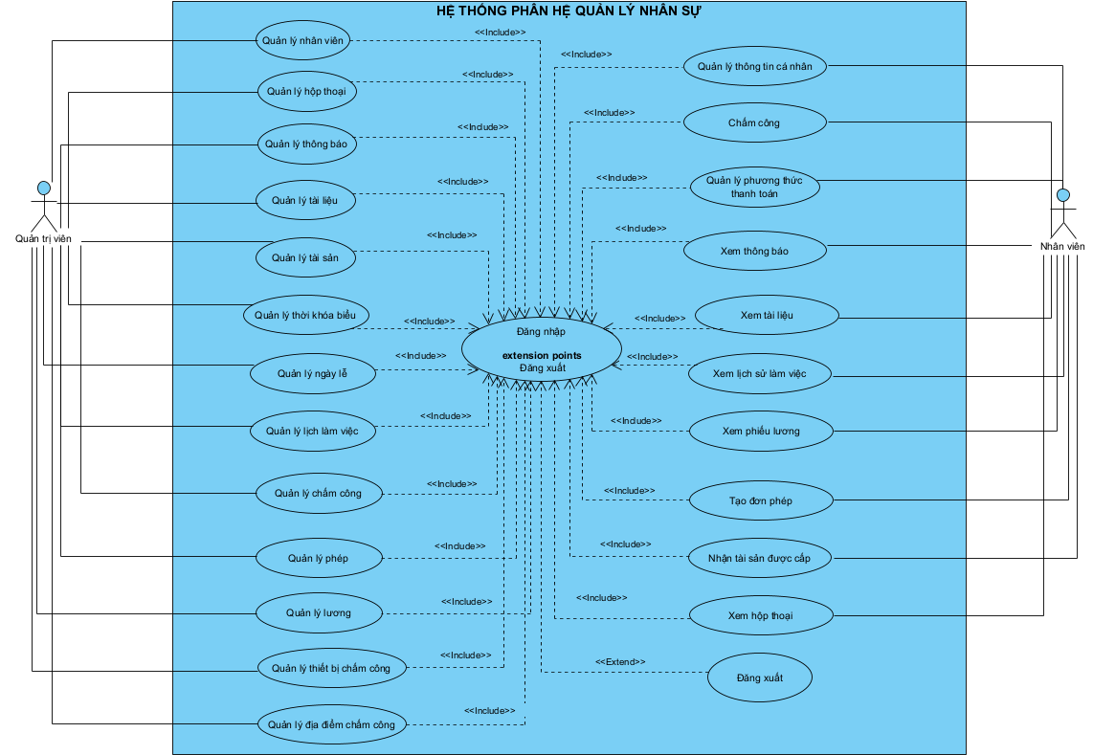****Hình 3.1: Sơ đồ Usecase tổng quát**

3.2. Đặc tả các yêu cầu chức năng

* + 1. **Actor Quản trị viên**
       1. Đăng nhập

|  |  |
| --- | --- |
| **Tên UC** | Đăng nhập |
| **Mô tả ngắn gọn** | Cho phép quản trị viên đăng nhập tài khoản trên hệ thống. |
| **Actor chính** | Quản trị viên |
| **Actor phụ** | Không |
| **Tiền điều kiện** | Quản trị viên truy cập vào hệ thống bằng tài khoản admin. |
| **Hậu điều kiện** | Đăng nhập tài khoản thành công và điều hướng tới trang nhân viên |
| **Luồng sự kiện chính** | |
| **Quản trị viên** | **Hệ thống** |
| 1. Truy cập vào trang đăng nhập. | 2. Hiển thị form đăng nhập gồm (Tên tài khoản, Mật khẩu). |
| 3. Điền thông tin vào form và nhấn nút “Đăng nhập”. | 4. Kiểm tra tính hợp lệ của thông tin đăng nhập mà quản trị viên nhập vào. |
|  | 5. Hiển thị thông báo đăng nhập thành công và điều hướng tới trang nhân viên. Kết thúc use case. |
| **Luồng sự kiện thay thế** | |
|  | 5.1 Hiển thị thông báo tên tài khoản hoặc mật khẩu không đúng và quay lại bước 2. |

* + - 1. **Đăng xuất**

|  |  |
| --- | --- |
| **Tên UC** | Đăng xuất |
| **Mô tả ngắn gọn** | Cho phép quản trị viên đăng xuất tài khoản trên hệ thống. |
| **Actor chính** | Quản trị viên |
| **Actor phụ** | Không |
| **Tiền điều kiện** | + Quản trị viên đã đăng nhập tài khoản thành công trên hệ thống. |
| **Hậu điều kiện** | Đăng xuất tài khoản thành công và trở về trang đăng nhập. |
| **Luồng sự kiện chính** | |
| **Quản trị viên** | **Hệ thống** |
| 1. Nhấn chọn nút “Đăng xuất” trên thanh menu | 2. Thực hiện việc đăng xuất tài khoản và trả về trang đăng nhập. Kết thúc use case. |
| **Luồng sự kiện thay thế** | |
|  |  |

* + - 1. **Quản lý nhân viên**

**a). Thêm nhân viên**

|  |  |
| --- | --- |
| **Tên UC** | Thêm nhân viên |
| **Mô tả ngắn gọn** | Cho phép quản trị viên có thể thêm nhân viên mới vào hệ thống. |
| **Actor chính** | Quản trị viên |
| **Actor phụ** | Không |
| **Tiền điều kiện** | + Đã đăng nhập thành công bằng tài khoản quản trị.  + Đã chọn chức năng nhân viên trên thanh menu. |
| **Hậu điều kiện** | Lưu thông tin nhân viên mới vào cơ sở dữ liệu và hiển thị thông báo “Thêm nhân viên thành công”. |
| **Luồng sự kiện chính** | |
| **Quản trị viên** | **Hệ thống** |
| 1. Chọn chức năng “Thêm nhân viên” trên giao diện nhân viên | 2. Hiển thị form nhập thêm nhân viên mới gồm (Tài khoản, Mật khẩu) |
| 3. Nhập thông tin vào form và nhấn nút “Thêm” | 4. Kiểm tra tính hợp lệ của thông tin mà quản trị viên đã nhập vào |
|  | 5. Lưu thông tin nhân viên mới vào cơ sở dữ liệu và hiển thị thông báo “Thêm nhân viên thành công”. Kết thúc use case |
| **Luồng sự kiện thay thế** | |
| 3.1 Nhấn nút “Hủy bỏ” | 3.2 Đóng form và kết thúc use case |
|  | 4.1 Thông tin không hợp lệ quay lại bước 2 |

**b). Cập nhật thông tin nhân viên**

|  |  |
| --- | --- |
| **Tên UC** | Cập nhật thông tin nhân viên |
| **Mô tả ngắn gọn** | Cho phép quản trị viên cập nhật thông tin của nhân viên có trong hệ thống |
| **Actor chính** | Quản trị viên |
| **Actor phụ** | Không |
| **Tiền điều kiện** | + Đã đăng nhập thành công bằng tài khoản quản trị  + Đã có thông tin danh sách các nhân viên có trong hệ thống |
| **Hậu điều kiện** | Lưu thông tin cập nhật của nhân viên vào cơ sở dữ liệu và hiển thị thông báo “Cập nhật thành công” |
| **Luồng sự kiện chính** | |
| **Quản trị viên** | **Hệ thống** |
| 1. Chọn chức năng nhân viên trên thanh menu | 2. Hiển thị danh sách các nhân viên đang có trong hệ thống |
| 3. Chọn thông tin nhân viên cần cập nhật và nhấn icon cập nhật ngay thông tin đó | 4. Hiển thị form thông tin nhân viên cần cập nhật |
| 5. Nhập thông tin cần thay đổi và nhấn nút “Cập nhật” | 6. Kiểm tra tính hợp lệ của thông tin mà quản trị viên đã thay đổi |
|  | 7. Lưu thông tin cập nhật của nhân viên vào cơ sở dữ liệu và hiển thị thông báo “Cập nhật thành công”. Kết thúc use case |
| **Luồng sự kiện thay thế** | |
| 5.1 Nhấn nút “Hủy bỏ” | 5.2 Đóng form và kết thúc use case |
|  | 6.1 Thông tin không hợp lệ quay lại bước 4 |

**c). Tìm kiếm nhân viên**

|  |  |
| --- | --- |
| **Tên UC** | Tìm kiếm nhân viên |
| **Mô tả ngắn gọn** | Cho phép quản trị viên tìm kiếm thông tin của nhân viên có trong hệ thống |
| **Actor chính** | Quản trị viên |
| **Actor phụ** | Không |
| **Tiền điều kiện** | + Đã đăng nhập thành công bằng tài khoản quản trị  + Đã có thông tin danh sách các nhân viên có trong hệ thống |
| **Hậu điều kiện** | Hệ thống hiển thị thông tin nhân viên phù hợp với tiêu chí tìm kiếm mà quản trị viên đã nhập. |
| **Luồng sự kiện chính** | |
| **Quản trị viên** | **Hệ thống** |
| 1. Chọn chức năng nhân viên trên thanh menu | 2. Hiển thị danh sách các nhân viên đang có trong hệ thống |
| 3. Nhấn vào thanh tìm kiếm trên giao diện và nhập thông tin nhân viên muốn tìm. | 4. Kiểm tra tính hợp lệ của thông tin mà quản trị viên nhập vào |
|  | 5. Lọc ra nhân viên cần tìm theo từ khóa quản trị viên nhập. Kết thúc use case |
| **Luồng sự kiện thay thế** | |
|  | 5.1 Hiển thị không có dữ liệu. Kết thúc use case |

**d). Đổi mật khẩu**

|  |  |
| --- | --- |
| **Tên UC** | Đổi mật khẩu |
| **Mô tả ngắn gọn** | Cho phép quản trị viên chọn tài khoản nhân viên cần đổi và đổi mật khẩu mới. |
| **Actor chính** | Quản trị viên |
| **Actor phụ** | Không |
| **Tiền điều kiện** | + Đã đăng nhập thành công bằng tài khoản quản trị  + Đã chọn vào chức năng nhân viên trên thanh menu |
| **Hậu điều kiện** | Lưu thông tin mật khẩu mới của tài khoản nhân viên được chọn vào cơ sở dữ liệu và hiển thị thông báo “Cập nhật tài khoản thành công” |
| **Luồng sự kiện chính** | |
| **Quản trị viên** | **Hệ thống** |
| 1. Chọn chức năng “Đổi mật khẩu” của tài khoản nhân viên cần đổi trên giao diện nhân viên trong icon cài đặt. | 2. Hiển thị form nhập thông tin đổi mật khẩu (Mật khẩu mới, Xác nhận mật khẩu) |
| 3. Nhập các thông tin cần thay đổi và nhấn nút “Cập nhật” | 4. Kiểm tra tính hợp lệ của thông tin mà quản trị viên đã nhập |
|  | 5. Lưu thông tin mật khẩu mới của tài khoản nhân viên được chọn vào cơ sở dữ liệu và hiển thị thông báo “Cập nhật tài khoản thành công”. Kết thúc use case |
| **Luồng sự kiện thay thế** | |
| 3.1 Nhấn nút “Hủy bỏ” | 5.2 Đóng form và kết thúc use case |
|  | 4.1 Thông tin không hợp lệ quay lại bước 2 |

* + - 1. **Quản lý hộp thoại**

**a). Thêm hộp thoại**

|  |  |
| --- | --- |
| **Tên UC** | Thêm hộp thoại |
| **Mô tả ngắn gọn** | Cho phép quản trị viên thêm hộp thoại mới vào hệ thống |
| **Actor chính** | Quản trị viên |
| **Actor phụ** | Không |
| **Tiền điều kiện** | + Đã đăng nhập thành công bằng tài khoản quản trị  + Chọn chức năng thông báo trên thanh menu |
| **Hậu điều kiện** | Lưu thông tin hộp thoại vào cơ sở dữ liệu và hiển thị thông báo “Thêm mới hộp thoại thành công” |
| **Luồng sự kiện chính** | |
| **Quản trị viên** | **Hệ thống** |
| 1. Chọn chức năng “Hộp thoại” trên giao diện thông báo | 2. Hiển thị danh sách các hộp thoại có trong hệ thống |
| 3. Nhấn nút “Thêm hộp thoại” | 4. Hiển thị form nhập thông tin hộp thoại gồm (Tiêu đề, Nội dung, Url, Số lần hiển thị, Thời gian bắt đầu, Thời gian kết thúc) |
| 5. Nhập các thông tin cần thiết vào form và nhấn nút “Thêm” | 6. Kiểm tra tính hợp lệ của thông tin mà quản trị viên nhập vào |
|  | 7. Lưu thông tin hộp thoại vào cơ sở dữ liệu và hiển thị thông báo “Thêm mới hộp thoại thành công”. Kết thúc use case |
| **Luồng sự kiện thay thế** | |
| 5.1 Nhấn nút “Hủy bỏ” | 5.2 Đóng form và kết thúc use case |
|  | 6.1 Thông tin không hợp lệ quay lại bước 4 |

**b). Xóa hộp thoại**

|  |  |
| --- | --- |
| **Tên UC** | Xóa hộp thoại |
| **Mô tả ngắn gọn** | Cho phép quản trị viên xóa hộp thoại ra khỏi hệ thống |
| **Actor chính** | Quản trị viên |
| **Actor phụ** | Không |
| **Tiền điều kiện** | + Đã đăng nhập thành công bằng tài khoản quản trị  + Đã có thông tin danh sách các hộp thoại có trong hệ thống  + Đã chọn chức năng thông báo trên thanh menu |
| **Hậu điều kiện** | Xóa hộp thoại khỏi cơ sở dữ liệu và hiển thị thông báo “Xóa hộp thoại thành công” |
| **Luồng sự kiện chính** | |
| **Quản trị viên** | **Hệ thống** |
| 1. Chọn chức năng “Hộp thoại” trên giao diện thông báo | 2. Hiển thị danh sách các hộp thoại đang có trong hệ thống |
| 3. Chọn hộp thoại cần xóa và nhấn nút “Xóa” | 4. Hiển thị thông báo xác nhận “Bạn có chắc muốn xóa hộp thoại này không?” |
| 5. Xác nhận và nhấn nút “Xóa” | 6. Xóa hộp thoại khỏi cơ sở dữ liệu và hiển thị thông báo “Xóa hộp thoại thành công”. Kết thúc use case |
| **Luồng sự kiện thay thế** | |
| 5.1 Nhấn nút “Hủy bỏ” | 5.2 Đóng form và kết thúc use case |

**c). Cập nhật hộp thoại**

|  |  |
| --- | --- |
| **Tên UC** | Cập nhật hộp thoại |
| **Mô tả ngắn gọn** | Cho phép quản trị viên cập nhật thông tin của hộp thoại có trong hệ thống |
| **Actor chính** | Quản trị viên |
| **Actor phụ** | Không |
| **Tiền điều kiện** | + Đã đăng nhập thành công bằng tài khoản quản trị  + Đã có thông tin danh sách các hộp thoại có trong hệ thống  + Chọn chức năng thông báo trên thanh menu |
| **Hậu điều kiện** | Lưu thông tin cập nhật của hộp thoại vào cơ sở dữ liệu và hiển thị thông báo “Cập nhật thành công” |
| **Luồng sự kiện chính** | |
| **Quản trị viên** | **Hệ thống** |
| 1. Chọn chức năng “Hộp thoại” trên giao diện thông báo | 2. Hiển thị danh sách các hộp thoại đang có trong hệ thống |
| 3. Chọn hộp thoại cần cập nhật và nhấn nút “Sửa” | 4. Hiển thị form cập nhật thông tin hộp thoại gồm (Tiêu đề, Nội dung, Url, Số lần hiển thị, Thời gian bắt đầu, Thời gian kết thúc) |
| 5. Nhập các thông tin cần thay đổi và nhấn nút “Cập nhật” | 6. Kiểm tra tính hợp lệ của thông tin mà quản trị viên thay đổi |
|  | 7. Lưu thông tin cập nhật của hộp thoại vào cơ sở dữ liệu và hiển thị thông báo “Cập nhật thành công”. Kết thúc use case |
| **Luồng sự kiện thay thế** | |
| 5.1 Nhấn nút “Hủy bỏ” | 5.2 Đóng form và kết thúc use case |
|  | 6.1 Thông tin không hợp lệ quay lại bước 4 |

* + - 1. **Quản lý thông báo**

**a). Thêm thông báo**

|  |  |
| --- | --- |
| **Tên UC** | Thêm thông báo |
| **Mô tả ngắn gọn** | Cho phép quản trị viên thêm thông báo mới vào hệ thống |
| **Actor chính** | Quản trị viên |
| **Actor phụ** | Không |
| **Tiền điều kiện** | + Đã đăng nhập thành công bằng tài khoản quản trị  + Đã chọn chức năng thông báo trên thanh menu |
| **Hậu điều kiện** | Lưu thông tin thông báo vào cơ sở dữ liệu và hiển thị thông báo “Thêm thông báo mới thành công” |
| **Luồng sự kiện chính** | |
| **Quản trị viên** | **Hệ thống** |
| 1. Chọn chức năng “Thông báo” trên giao diện thông báo | 2. Hiển thị danh sách các thông báo đang có trong hệ thống |
| 3. Nhấn nút “Thêm thông báo” | 4. Hiển thị form nhập thông tin thông báo gồm (Tiêu đề, Url, Thời gian bắt đầu, Thời gian kết thúc) |
| 5. Nhập các thông tin vào form và nhấn nút “Thêm” | 6. Kiểm tra tính hợp lệ của thông tin mà quản trị viên đã nhập vào |
|  | 7. Lưu thông tin thông báo vào cơ sở dữ liệu và hiển thị thông báo “Thêm thông báo mới thành công”. Kết thúc use case |
| **Luồng sự kiện thay thế** | |
| 5.1 Nhấn nút “Hủy bỏ” | 5.2 Đóng form và kết thúc use case |
|  | 6.1 Thông tin không hợp lệ quay lại bước 4 |

**b). Xóa thông báo**

|  |  |
| --- | --- |
| **Tên UC** | Xóa thông báo |
| **Mô tả ngắn gọn** | Cho phép quản trị viên xóa thông báo ra khỏi hệ thống |
| **Actor chính** | Quản trị viên |
| **Actor phụ** | Không |
| **Tiền điều kiện** | + Đã đăng nhập thành công bằng tài khoản quản trị  + Đã có thông tin danh sách thông báo có trong hệ thống  + Đã chọn chức năng thông báo trên thanh menu |
| **Hậu điều kiện** | Xóa thông báo khỏi cơ sở dữ liệu và hiển thị thông báo “Xóa thông báo thành công” |
| **Luồng sự kiện chính** | |
| Quản trị viên | Hệ thống |
| 1. Chọn chức năng “Thông báo” trên giao diện thông báo | 2. Hiển thị danh sách các thông báo đang có trong hệ thống |
| 3. Chọn thông báo cần xóa và nhấn vào icon xóa | 4. Hiển thị thông báo xác nhận “Bạn có chắc muốn xóa thông báo này không?” |
| 5. Xác nhận và nhấn nút “Xóa” | 6. Xóa thông báo khỏi cơ sở dữ liệu và hiển thị thông báo “Xóa thông báo thành công”. Kết thúc use case |
| **Luồng sự kiện thay thế** | |
| 5.1 Nhấn nút “Hủy bỏ” | 5.2 Đóng form và kết thúc use case |

**c). Cập nhật thông báo**

|  |  |
| --- | --- |
| **Tên UC** | Cập nhật thông báo |
| **Mô tả ngắn gọn** | Cho phép quản trị viên cập nhật thông tin của thông báo có trong hệ thống |
| **Actor chính** | Quản trị viên |
| **Actor phụ** | Không |
| **Tiền điều kiện** | + Đã đăng nhập thành công bằng tài khoản quản trị  + Đã có thông tin danh sách các thông báo có trong hệ thống  + Đã chọn chức năng thông báo trên thanh menu |
| **Hậu điều kiện** | Lưu thông tin cập nhật của thông báo vào cơ sở dữ liệu và thông báo “Cập nhật thông báo thành công” |
| **Luồng sự kiện chính** | |
| **Quản trị viên** | **Hệ thống** |
| 1. Chọn chức năng “Thông báo” trên giao diện thông báo | 2. Hiển thị danh sách các thông báo đang có trong hệ thống |
| 3. Chọn thông báo cần cập nhật và nhấn vào icon sửa | 4. Hiển thị form cập nhật thông tin thông báo gồm (Tiêu đề, Url, Thời gian bắt đầu, Thời gian kết thúc) |
| 5. Nhập các thông tin cần thay đổi và nhấn “Cập nhật” | 6. Kiểm tra tính hợp lệ của thông tin mà quản trị viên đã thay đổi |
|  | 7. Lưu thông tin cập nhật của thông báo vào cơ sở dữ liệu và thông báo “Cập nhật thông báo thành công”. Kết thúc use case |
| **Luồng sự kiện thay thế** | |
| 5.1 Nhấn nút “Hủy bỏ” | 5.2 Đóng form và kết thúc use case |
|  | 6.1 Thông tin không hợp lệ quay lại bước 4 |

* + - 1. **Quản lý tài liệu**

**a). Thêm tài liệu**

|  |  |
| --- | --- |
| **Tên UC** | Thêm tài liệu |
| **Mô tả ngắn gọn** | Cho phép quản trị viên thêm tài liệu mới vào hệ thống |
| **Actor chính** | Quản trị viên |
| **Actor phụ** | Không |
| **Tiền điều kiện** | + Đã đăng nhập thành công bằng tài khoản quản trị  + Đã chọn chức năng thông báo trên thanh menu |
| **Hậu điều kiện** | Lưu thông tin tài liệu vào cơ sở dữ liệu và hiển thị thông báo “Thêm tài liệu thành công” |
| **Luồng sự kiện chính** | |
| **Quản trị viên** | **Hệ thống** |
| 1. Chọn chức năng “Tài liệu” trên giao diện thông báo | 2. Hiển thị danh sách các tài liệu đang có trong hệ thống |
| 3. Nhấn nút “Thêm tài liệu” | 4. Hiển thị form nhập thông tin tài liệu gồm (Tiêu đề, Url, Thời gian bắt đầu, Thời gian kết thúc) |
| 5. Nhập các thông tin vào form và nhấn nút “Thêm” | 6. Kiểm tra tính hợp lệ của thông tin mà quản trị viên đã nhập vào |
|  | 7. Lưu thông tin tài liệu vào cơ sở dữ liệu và hiển thị thông báo “Thêm tài liệu thành công”. Kết thúc use case |
| **Luồng sự kiện thay thế** | |
| 5.1 Nhấn nút “Hủy bỏ” | 5.2 Đóng form và kết thúc use case |
|  | 6.1 Thông tin không hợp lệ quay lại bước 4 |

**b). Xóa tài liệu**

|  |  |
| --- | --- |
| **Tên UC** | Xóa tài liệu |
| **Mô tả ngắn gọn** | Cho phép quản trị viên xóa tài liệu ra khỏi hệ thống |
| **Actor chính** | Quản trị viên |
| **Actor phụ** | Không |
| **Tiền điều kiện** | + Đã đăng nhập thành công bằng tài khoản quản trị  + Đã có thông tin danh sách tài liệu có trong hệ thống  + Đã chọn vào chức năng thông báo trên thanh menu |
| **Hậu điều kiện** | Xóa tài liệu khỏi cơ sở dữ liệu và thông báo “Xóa tài liệu thành công” |
| **Luồng sự kiện chính** | |
| **Quản trị viên** | **Hệ thống** |
| 1. Chọn chức năng “Tài liệu” trên giao diện thông báo | 2. Hiển thị danh sách các tài liệu đang có trong hệ thống |
| 3. Chọn tài liệu cần xóa và nhấn vào icon xóa | 4. Hiển thị thông báo xác nhận “Bạn có chắc muốn xóa tài liệu này không?” |
| 5. Xác nhận và nhấn nút “Xóa” | 6. Xóa tài liệu khỏi cơ sở dữ liệu và hiển thị thông báo “Xóa tài liệu thành công”. Kết thúc use case |
| **Luồng sự kiện thay thế** | |
| 5.1 Nhấn nút “Hủy bỏ” | 5.2 Đóng form và kết thúc use case |

**c). Cập nhật tài liệu**

|  |  |
| --- | --- |
| **Tên UC** | Cập nhật tài liệu |
| **Mô tả ngắn gọn** | Cho phép quản trị viên cập nhật thông tin của tài liệu có trong hệ thống |
| **Actor chính** | Quản trị viên |
| **Actor phụ** | Không |
| **Tiền điều kiện** | + Đã đăng nhập thành công bằng tài khoản quản trị  + Đã có thông tin danh sách các tài liệu có trong hệ thống  + Đã chọn vào chức năng thông báo trên thanh menu |
| **Hậu điều kiện** | Lưu thông tin cập nhật của tài liệu vào cơ sở dữ liệu và hiển thị thông báo “Cập nhật tài liệu thành công” |
| **Luồng sự kiện chính** | |
| **Quản trị viên** | **Hệ thống** |
| 1. Chọn chức năng “Tài liệu” trên giao diện thông báo | 2. Hiển thị danh sách các tài liệu đang có trong hệ thống |
| 3. Chọn tài liệu cần cập nhật và nhấn vào icon sửa | 4. Hiển thị form cập nhật thông tin tài liệu gồm (Tiêu đề, Url, Thời gian bắt đầu, Thời gian kết thúc) |
| 5. Nhập các thông tin cần thay đổi và nhấn “Cập nhật” | 6. Kiểm tra tính hợp lệ của thông tin mà quản trị viên đã thay đổi |
|  | 7. Lưu thông tin cập nhật của tài liệu vào cơ sở dữ liệu và hiển thị thông báo “Cập nhật tài liệu thành công”. Kết thúc use case |
| **Luồng sự kiện thay thế** | |
| 5.1 Nhấn nút “Hủy bỏ” | 5.2 Đóng form và kết thúc use case |
|  | 6.1 Thông tin không hợp lệ quay lại bước bước 4 |

* + - 1. **Quản lý thời khóa biểu**

**a). Thêm ca làm việc**

|  |  |
| --- | --- |
| **Tên UC** | Thêm ca làm việc |
| **Mô tả ngắn gọn** | Cho phép quản trị viên thêm ca làm việc mới vào hệ thống |
| **Actor chính** | Quản trị viên |
| **Actor phụ** | Không |
| **Tiền điều kiện** | + Đã đăng nhập thành công bằng tài khoản quản trị  + Đã chọn chức năng thiết lập ca làm trên thanh menu |
| **Hậu điều kiện** | Lưu thông tin ca làm việc mới vào cơ sở dữ liệu và hiển thị thông báo “Thêm ca làm thành công” |
| **Luồng sự kiện chính** | |
| **Quản trị viên** | **Hệ thống** |
| 1. Chọn chức năng “Thời khóa biểu” trên giao diện thiết lập ca làm | 2. Hiển thị danh sách các ca làm việc đang có trong hệ thống |
| 3. Nhấn nút “Thêm ca làm” | 4. Hiển thị form nhập thông tin ca làm gồm (Tên ca, Giờ check-in sớm, Giờ check-out muộn, Thời gian bắt đầu, Thời gian kết thúc, Thời gian bắt đầu nghỉ, Thời gian kết thúc nghỉ, Hệ số lương, Thưởng, Thứ trong tuần) |
| 5. Nhập các thông tin cần thiết vào form và nhấn nút “Thêm” | 6. Kiểm tra tính hợp lệ của thông tin mà quản trị viên đã nhập vào |
|  | 7. Lưu thông tin ca làm việc vào cơ sở dữ liệu và hiển thị thông báo “Thêm ca làm thành công”. Kết thúc use case |
| **Luồng sự kiện thay thế** | |
| 5.1 Nhấn nút “Hủy bỏ” | 5.2 Đóng form và kết thúc use case |
|  | 6.1 Thông tin không hợp lệ quay lại bước 4 |

**b). Xóa ca làm việc**

|  |  |
| --- | --- |
| **Tên UC** | Xóa ca làm việc |
| **Mô tả ngắn gọn** | Cho phép quản trị viên xóa ca làm việc ra khỏi hệ thống |
| **Actor chính** | Quản trị viên |
| **Actor phụ** | Không |
| **Tiền điều kiện** | + Đã đăng nhập thành công bằng tài khoản quản trị  + Đã có thông tin danh sách ca làm việc có trong hệ thống  + Đã chọn chức năng thiết lập ca làm trên thanh menu |
| **Hậu điều kiện** | Xóa ca làm việc khỏi cơ sở dữ liệu và hiển thị thông báo “Xóa ca làm thành công” |
| **Luồng sự kiện chính** | |
| **Quản trị viên** | **Hệ thống** |
| 1. Chọn chức năng “Thời khóa biểu” trên giao diện thiết lập ca làm | 2. Hiển thị danh sách các ca làm việc đang có trong hệ thống |
| 3. Chọn ca làm muốn xóa và nhấn nút “Xóa” | 4. Hiển thị thông báo xác nhận “Bạn có chắc muốn xóa ca làm việc này không?” |
| 5. Xác nhận và nhấn nút “Xóa” | 6. Xóa ca làm việc khỏi cơ sở dữ liệu và hiển thị thông báo “Xóa ca làm thành công”. Kết thúc use case |
| **Luồng sự kiện thay thế** | |
| 5.1 Nhấn nút “Hủy bỏ” | 5.2 Đóng form và kết thúc use case |

**c). Cập nhật ca làm việc**

|  |  |
| --- | --- |
| **Tên UC** | Cập nhật ca làm việc |
| **Mô tả ngắn gọn** | Cho phép quản trị viên cập nhật thông tin của ca làm việc có trong hệ thống |
| **Actor chính** | Quản trị viên |
| **Actor phụ** | Không |
| **Tiền điều kiện** | + Đã đăng nhập thành công bằng tài khoản quản trị  + Đã có thông tin danh sách các ca làm việc có trong hệ thống  + Đã chọn chức năng thiết lập ca làm trên thanh menu |
| **Hậu điều kiện** | Lưu thông tin cập nhật của ca làm việc vào cơ sở dữ liệu và hiển thị thông báo “Cập nhật ca làm thành công” |
| **Luồng sự kiện chính** | |
| **Quản trị viên** | **Hệ thống** |
| 1. Chọn chức năng “Thời khóa biểu” trên giao diện thiết lập ca làm | 2. Hiển thị danh sách các ca làm việc đang có trong hệ thống |
| 3. Chọn ca làm việc cần cập nhật và nhấn nút “Chỉnh sửa” | 4. Hiển thị form cập nhật thông tin ca làm gồm (Tên ca, Giờ check-in sớm, Giờ check-out muộn) |
| 5. Nhập các thông tin cần thay đổi và nhấn nút “Cập nhật” | 6. Kiểm tra tính hợp lệ của thông tin mà quản trị viên đã thay đổi |
|  | 7. Lưu thông tin cập nhật của ca làm việc vào cơ sở dữ liệu và hiển thị thông báo “Cập nhật ca làm thành công”. Kết thúc use case |
| **Luồng sự kiện thay thế** | |
| 5.1 Nhấn nút “Hủy bỏ” | 5.2 Đóng form và kết thúc use case |
|  | 6.1 Thông tin không hợp lệ quay lại bước 4 |

**d). Thêm lịch làm việc trong tuần**

|  |  |
| --- | --- |
| **Tên UC** | Thêm lịch làm việc trong tuần |
| **Mô tả ngắn gọn** | Cho phép quản trị viên thêm khung giờ làm vào hệ thống |
| **Actor chính** | Quản trị viên |
| **Actor phụ** | Không |
| **Tiền điều kiện** | + Đã đăng nhập thành công bằng tài khoản quản trị  + Đã chọn chức năng thiết lập ca làm trên thanh menu |
| **Hậu điều kiện** | Lưu thông tin khung giờ làm vào cơ sở dữ liệu và hiển thị thông báo “Thêm khung giờ làm thành công” |
| **Luồng sự kiện chính** | |
| **Quản trị viên** | **Hệ thống** |
| 1. Chọn chức năng “Thời khóa biểu” trên giao diện thiết lập ca làm | 2. Hiển thị danh sách các lịch làm việc trong tuần đang có trong hệ thống |
| 3. Nhấn nút dấu cộng để “Thêm mới khung giờ làm” | 4. Hiển thị form nhập thông tin khung giờ làm gồm (Thời gian bắt đầu, Thời gian kết thúc, Thời gian bắt đầu nghỉ, Thời gian kết thúc nghỉ, Hệ số lương, Thưởng) |
| 5. Nhập các thông tin cần thiết vào form và nhấn nút “Thêm” | 6. Kiểm tra tính hợp lệ của thông tin mà quản trị viên đã nhập vào |
|  | 7. Lưu thông tin khung giờ làm vào cơ sở dữ liệu và hiển thị thông báo “Thêm khung giờ làm thành công”. Kết thúc use case |
| **Luồng sự kiện thay thế** | |
| 5.1 Nhấn nút “Hủy bỏ” | 5.2 Đóng form và kết thúc use case |
|  | 6.1 Thông tin không hợp lệ quay lại bước 4 |

**e). Xóa lịch làm việc trong tuần**

|  |  |
| --- | --- |
| **Tên UC** | Xóa lịch làm việc trong tuần |
| **Mô tả ngắn gọn** | Cho phép quản trị viên xóa khung giờ làm ra khỏi hệ thống |
| **Actor chính** | Quản trị viên |
| **Actor phụ** | Không |
| **Tiền điều kiện** | + Đã đăng nhập thành công bằng tài khoản quản trị  + Đã có thông tin danh sách lịch làm việc trong tuần có trong hệ thống  + Đã chọn vào chức năng thiết lập ca làm trên thanh menu |
| **Hậu điều kiện** | Xóa khung giờ làm ra khỏi cơ sở dữ liệu và hiển thị thông báo “Xóa khung giờ làm thành công” |
| **Luồng sự kiện chính** | |
| **Quản trị viên** | **Hệ thống** |
| 1. Chọn chức năng “Thời khóa biểu” trên giao diện thiết lập ca làm | 2. Hiển thị danh sách các lịch làm việc trong tuần đang có trong hệ thống |
| 3. Nhấn chọn vào khung giờ làm cần xóa | 4. Hiển thị form thông tin khung giờ làm gồm (Thời gian bắt đầu, Thời gian kết thúc, Thời gian bắt đầu nghỉ, Thời gian kết thúc nghỉ, Hệ số lương, Thưởng) |
| 5. Nhấn chọn nút “Xóa” | 6. Hiển thị thông báo xác nhận “Bạn có chắc muốn xóa khung giờ này không?” |
| 7. Xác nhận và nhấn nút “Xóa” | 8. Xóa khung giờ làm ra khỏi cơ sở dữ liệu và hiển thị thông báo “Xóa khung giờ làm thành công”. Kết thúc use case |
| **Luồng sự kiện thay thế** | |
| 5.1 Nhấn nút “Hủy bỏ” | 5.2 Đóng form và kết thúc use case |

**f). Cập nhật lịch làm việc trong tuần**

|  |  |
| --- | --- |
| **Tên UC** | Cập nhật lịch làm việc trong tuần |
| **Mô tả ngắn gọn** | Cho phép người quản trị viên cập nhật thông tin của khung giờ làm có trong hệ thống |
| **Actor chính** | Quản trị viên |
| **Actor phụ** | Không |
| **Tiền điều kiện** | + Đã đăng nhập thành công bằng tài khoản quản trị  + Đã có thông tin danh sách các lịch làm việc trong tuần có trong hệ thống  + Đã chọn vào chức năng thiết lập ca làm trên thanh menu |
| **Hậu điều kiện** | Lưu thông tin cập nhật của khung giờ làm vào cơ sở dữ liệu và hiển thị thông báo “Cập nhật khung giờ thành công” |
| **Luồng sự kiện chính** | |
| **Quản trị viên** | **Hệ thống** |
| 1. Chọn chức năng “Thời khóa biểu” trên giao diện thiết lập ca làm | 2. Hiển thị danh sách các lịch làm việc trong tuần đang có trong hệ thống |
| 3. Nhấn chọn vào khung giờ làm cần cập nhật | 4. Hiển thị form cập nhật thông tin khung giờ làm gồm (Thời gian bắt đầu, Thời gian kết thúc, Thời gian bắt đầu nghỉ, Thời gian kết thúc nghỉ, Hệ số lương, Thưởng) |
| 5. Nhập các thông tin cần thay đổi và nhấn nút “Cập nhật” | 6. Kiểm tra tính hợp lệ của thông tin mà quản trị viên đã thay đổi |
|  | 7. Lưu thông tin cập nhật của khung giờ làm vào cơ sở dữ liệu và hiển thị thông báo “Cập nhật khung giờ thành công”. Kết thúc use case |
| **Luồng sự kiện thay thế** | |
| 5.1 Nhấn nút “Hủy bỏ” | 5.2 Đóng form và và kết thúc use case |
|  | 6.1 Thông tin không hợp lệ quay lại bước 4 |

* + - 1. **Quản lý lịch làm việc trong tháng**

**a). Thêm lịch làm việc trong tháng**

|  |  |
| --- | --- |
| **Tên UC** | Thêm lịch làm việc trong tháng |
| **Mô tả ngắn gọn** | Cho phép quản trị viên thêm lịch làm việc mới vào hệ thống |
| **Actor chính** | Quản trị viên |
| **Actor phụ** | Không |
| **Tiền điều kiện** | + Đã đăng nhập thành công bằng tài khoản quản trị  + Đã chọn vào chức năng thiết lập ca làm trên thanh menu |
| **Hậu điều kiện** | Lưu thông tin lịch làm việc mới vào cơ sở dữ liệu và hiển thị thông báo “Thêm lịch làm việc thành công” |
| **Luồng sự kiện chính** | |
| **Quản trị viên** | **Hệ thống** |
| 1. Chọn chức năng “Lịch làm việc” trên giao diện thiết lập ca làm | 2. Hiển thị danh sách các lịch làm việc đang có trong hệ thống |
| 3. Nhấn nút dấu cộng để “Thêm lịch làm việc” | 4. Hiển thị form nhập thông tin lịch làm việc gồm (Tên ca, Thời gian check-in sớm, Thời gian check-out muộn, Thời gian bắt đầu, Thời gian kết thúc, Thời gian bắt đầu nghỉ, Thời gian kết thúc nghỉ, Hệ số lương, Thưởng) |
| 5. Nhập các thông tin cần thiết vào form và nhấn nút “Thêm” | 6. Kiểm tra tính hợp lệ của thông tin mà quản trị viên đã nhập vào |
|  | 7. Lưu thông tin lịch làm việc vào cơ sở dữ liệu và hiển thị thông báo “Thêm lịch làm việc thành công”. Kết thúc use case |
| **Luồng sự kiện thay thế** | |
| 5.1 Nhấn nút “Hủy bỏ” | 5.2 Đóng form và kết thúc use case |
|  | 6.1 Thông tin không hợp lệ quay lại bước 4 |

**b). Xóa lịch làm việc trong tháng**

|  |  |
| --- | --- |
| **Tên UC** | Xóa lịch làm việc trong tháng |
| **Mô tả ngắn gọn** | Cho phép quản trị viên xóa lịch làm việc đang có ra khỏi hệ thống |
| **Actor chính** | Quản trị viên |
| **Actor phụ** | Không |
| **Tiền điều kiện** | + Đã đăng nhập thành công bằng tài khoản quản trị  + Đã có thông tin danh sách lịch làm việc có trong hệ thống  + Đã chọn vào chức năng thiết lập ca làm trên thanh menu |
| **Hậu điều kiện** | Xóa lịch làm việc khỏi cơ sở dữ liệu và hiển thị thông báo “Xóa khung giờ làm thành công” |
| **Luồng sự kiện chính** | |
| **Quản trị viên** | **Hệ thống** |
| 1. Chọn chức năng “Lịch làm việc” trên giao diện thiết lập ca làm | 2. Hiển thị danh sách các lịch làm việc đang có trong hệ thống |
| 3. Nhấn chọn vào khung giờ làm cần xóa | 4. Hiển thị form thông tin khung giờ làm gồm (Tên ca, Thời gian check-in sớm, Thời gian check-out muộn, Thời gian bắt đầu, Thời gian kết thúc, Thời gian bắt đầu nghỉ, Thời gian kết thúc nghỉ, Hệ số lương, Thưởng) |
| 5. Nhấn chọn nút “Xóa” | 6. Hiển thị thông báo xác nhận “Bạn có chắc muốn xóa khung giờ làm này không?” |
| 7. Xác nhận và nhấn nút “Xóa” | 8. Xóa khung giờ làm khỏi cơ sở dữ liệu và hiển thị thông báo “Xóa khung giờ làm thành công”. Kết thúc use case |
| **Luồng sự kiện thay thế** | |
| 5.1 Nhấn nút “Hủy bỏ” | 5.2 Đóng form và kết thúc use case |

**c). Cập nhật lịch làm việc trong tháng**

|  |  |
| --- | --- |
| **Tên UC** | Cập nhật lịch làm việc trong tháng |
| **Mô tả ngắn gọn** | Cho phép quản trị viên cập nhật thông tin của lịch làm việc có trong hệ thống |
| **Actor chính** | Quản trị viên |
| **Actor phụ** | Không |
| **Tiền điều kiện** | + Đã đăng nhập thành công bằng tài khoản quản trị  + Đã có thông tin danh sách các lịch làm việc có trong hệ thống  + Đã chọn vào chức năng thiết lập ca làm trên thanh menu |
| **Hậu điều kiện** | Lưu thông tin cập nhật của lịch làm việc vào cơ sở dữ liệu và hiển thị thông báo “Cập nhật lịch làm việc thành công” |
| **Luồng sự kiện chính** | |
| **Quản trị viên** | **Hệ thống** |
| 1. Chọn chức năng “Lịch làm việc” trên giao diện thiết lập ca làm | 2. Hiển thị danh sách các lịch làm việc đang có trong hệ thống |
| 3. Nhấn chọn vào lịch làm việc cần cập nhật | 4. Hiển thị form cập nhật thông tin lịch làm việc (Tên ca, Thời gian check-in sớm, Thời gian check-out muộn, Thời gian bắt đầu, Thời gian kết thúc, Thời gian bắt đầu nghỉ, Thời gian kết thúc nghỉ, Hệ số lương, Thưởng) |
| 5. Nhập các thông tin cần thay đổi và nhấn nút “Cập nhật” | 6. Kiểm tra tính hợp lệ của thông tin mà quản trị viên đã thay đổi |
|  | 7. Lưu thông tin cập nhật của lịch làm việc vào cơ sở dữ liệu và hiển thị thông báo “Cập nhật lịch làm việc thành công”. Kết thúc use case |
| **Luồng sự kiện thay thế** | |
| 5.1 Nhấn nút “Hủy bỏ” | 5.2 Đóng form và kết thúc use case |
|  | 6.1 Thông tin không hợp lệ quay lại bước 4 |

* + - 1. **Quản lý chấm công**

|  |  |
| --- | --- |
| **Tên UC** | Cập nhật thời gian chấm công |
| **Mô tả ngắn gọn** | Cho phép người quản trị viên có thể sửa thời gian chấm công của nhân viên |
| **Actor chính** | Quản trị viên |
| **Actor phụ** | Không |
| **Tiền điều kiện** | - Đã đăng nhập thành công bằng tài khoản quản trị  - Đã có thông tin dữ liệu lịch làm việc của nhân viên trong hệ thống  **-** Đangtrong mục “Hành chính nhân sự” |
| **Hậu điều kiện** | Lưu thông tin chấm công mới vào cơ sở dữ liệu và thông báo “Cập nhật thời gian chấm công thành công!” |
| **Luồng sự kiện chính** | |
| **Quản trị viên** | **Hệ thống** |
| 1. Vào chức năng “Bảng chấm công” trên giao diện | 2. Hiển thị danh sách ca làm việc chấm công của các nhân viên |
| 3. Chọn vào 1 ca làm việc của nhân viên trong ngày cần cập nhật | 4. Hiển thị form thông tin ca làm việc và giờ chấm công bao gồm (giờ Check-in, giờ Check-out) |
| 5. Chỉnh sửa giờ chấm công và nhấn nút “Cập nhật” | 6. Kiểm tra tính hợp lệ của thông tin |
|  | 7. Cập nhật giờ chấm công vào cơ sở dữ liệu và thông báo “Cập nhật thời gian chấm công thành công!” và kết thúc use case |
| **Luồng sự kiện thay thế** | |
| 5.1.Nhấn nút “Hủy bỏ” | 5.2. Đóng form và kết thúc usecase |
|  | 6.1 Thông báo “Thông tin không hợp lệ” và quay lại bước 4 |

* + - 1. **Quản lý thiết bị chấm công**

**a). Thêm IP chấm công**

|  |  |
| --- | --- |
| **Tên UC** | Thêm IP thiết bị chấm công |
| **Mô tả ngắn gọn** | Cho phép người quản trị viên có thể thêm thông tin về thiết bị chấm công |
| **Actor chính** | Quản trị viên |
| **Actor phụ** | Không |
| **Tiền điều kiện** | Đã đăng nhập thành công bằng tài khoản quản trị |
| **Hậu điều kiện** | Lưu thông tin thiết bị mới vào cơ sở dữ liệu và thông báo “Thêm thành công” |
| **Luồng sự kiện chính** | |
| **Quản trị viên** | **Hệ thống** |
| 1. Vào chức năng “Cấu hình IP” trên giao diện “Cấu hình chấm công” | 2. Hiển thị danh sách các thiết bị chấm công |
| 3. Nhấn nút “Thêm IP” | 4. Hiển thị form bao gồm (Tên thiết bị, địa chỉ IP, trạng thái) |
| 5. Nhập các thông tin và nhấn nút “Thêm” | 6. Kiểm tra tính hợp lệ của thông tin |
|  | 7. Thêm IP thiết bị chấm công mới vào cơ sở dữ liệu và thông báo “Thêm IP thành công!” và kết thúc use case |
| **Luồng sự kiện thay thế** | |
| 5.1 Nhấn nút “Hủy bỏ” | 5.2 Đóng form và kết thúc usecase |
|  | 6.1 Thông báo “Thông tin không hợp lệ” và quay lại bước 4 |

**b). Xóa IP chấm công**

|  |  |
| --- | --- |
| **Tên UC** | Xóa IP thiết bị chấm công |
| **Mô tả ngắn gọn** | Cho phép người quản trị viên có thể xóa thông tin về thiết bị chấm công |
| **Actor chính** | Quản trị viên |
| **Actor phụ** | Không |
| **Tiền điều kiện** | Đã đăng nhập thành công bằng tài khoản quản trị  Đã có thông tin dữ liệu của các thiết bị chấm công trong hệ thống |
| **Hậu điều kiện** | Xóa thông tin thiết bị khỏi cơ sở dữ liệu và thông báo “Xóa IP thành công!” |
| **Luồng sự kiện chính** | |
| **Quản trị viên** | **Hệ thống** |
| 1. Vào chức năng “Cấu hình IP” trên giao diện “Cấu hình chấm công” | 2. Hiển thị danh sách các thiết bị chấm công |
| 3. Nhấn vào icon “Xóa” | 4. Hiển thị form “Bạn có chắc muốn xóa thiết bị này không?” |
| 5. Nhấn nút “Xóa” | 6. Xóa thông tin thiết bị khỏi cơ sở dữ liệu và thông báo “Xóa IP thành công!” và kết thúc use case |
| **Luồng sự kiện thay thế** | |
| 5.1 Nhấn nút “Hủy bỏ” | 5.2 Đóng form xác nhận và kết thúc usecase |

**c). Cập nhật IP chấm công**

|  |  |
| --- | --- |
| **Tên UC** | Cập nhật IP thiết bị chấm công |
| **Mô tả ngắn gọn** | Cho phép người quản trị viên có thể thêm thông tin về thiết bị chấm công |
| **Actor chính** | Quản trị viên |
| **Actor phụ** | Không |
| **Tiền điều kiện** | Đã đăng nhập thành công bằng tài khoản quản trị  Đã có thông tin danh sách thiết bị chấm công trong hệ thống |
| **Hậu điều kiện** | Cập nhật thông tin mới của thiết bị vào cơ sở dữ liệu và thông báo “Cập nhật IP thành công!” |
| **Luồng sự kiện chính** | |
| **Quản trị viên** | **Hệ thống** |
| 1. Vào chức năng “Cấu hình IP” trên giao diện “Cấu hình chấm công” | 2. Hiển thị danh sách các thiết bị chấm công |
| 3. Nhấn vào icon “Cập nhật” | 4. Hiển thị form cập nhật bao gồm (Tên thiết bị, địa chỉ IP, trạng thái) |
| 5. Nhập các thông tin và nhấn nút “Cập nhật” | 6. Kiểm tra tính hợp lệ của thông tin |
|  | 7. Cập nhật thông tin mới của thiết bị vào cơ sở dữ liệu và thông báo “Cập nhật IP thành công!” và kết thúc use case |
| **Luồng sự kiện thay thế** | |
| 5.1 Nhấn nút “Hủy bỏ” | 5.2 Đóng form và kết thúc usecase |
|  | 6.1 Thông báo “Thông tin không hợp lệ” và quay lại bước 4 |

* + - 1. **Quản lý địa điểm chấm công**

**a). Thêm địa điểm**

|  |  |
| --- | --- |
| **Tên UC** | Thêm địa điểm |
| **Mô tả ngắn gọn** | Cho phép người quản trị viên có thể thêm các địa điểm để nhân viên chấm công |
| **Actor chính** | Quản trị viên |
| **Actor phụ** | Không |
| **Tiền điều kiện** | Đã đăng nhập thành công bằng tài khoản quản trị |
| **Hậu điều kiện** | Lưu thông tin địa điểm chấm công mới vào cơ sở dữ liệu và thông báo “Thêm địa điểm thành công!” |
| **Luồng sự kiện chính** | |
| **Quản trị viên** | **Hệ thống** |
| 1. Vào chức năng “Cấu hình GPS” trên giao diện “Cấu hình chấm công” | 2. Hiển thị form thêm bao gồm (Tên địa điểm, kinh độ, vĩ độ, bán kính (m)) và danh sách các địa điểm làm việc cho phép chấm công |
| 3. Nhập thông tin vào form và nhấn nút “Thêm địa điểm” | 4. Kiểm tra tính hợp lệ của thông tin |
|  | 5. Lưu thông tin địa điểm mới vào cơ sở dữ liệu và thông báo “Thêm địa điểm thành công!” và kết thúc use case |
| **Luồng sự kiện thay thế** | |
| 3.1 Nhấn nút “Hủy bỏ” | 3.2 Xóa dữ liệu đã điền vào form và kết thúc usecase |
|  | 4.1 Thông báo “Thông tin không hợp lệ” và quay lại bước 3 |

**b). Xóa địa điểm**

|  |  |
| --- | --- |
| **Tên UC** | Xóa địa điểm |
| **Mô tả ngắn gọn** | Cho phép người quản trị viên có thể xóa các địa điểm chấm công |
| **Actor chính** | Quản trị viên |
| **Actor phụ** | Không |
| **Tiền điều kiện** | Đã đăng nhập thành công bằng tài khoản quản trị  Đã có thông tin danh sách các địa điểm trong hệ thống |
| **Hậu điều kiện** | Địa điểm được xóa khỏi cơ sở dữ liệu và thông báo “Xóa thành công” |
| Luồng sự kiện chính | |
| Quản trị viên | Hệ thống |
| 1. Vào chức năng “Cấu hình GPS” trên giao diện “Cấu hình chấm công” | 2. Hiển thị danh sách các địa điểm làm việc cho phép chấm công |
| 3. Nhấn vào icon “Xóa” từ danh sách địa điểm | 4. Hiển thị form “Bạn có chắc chắn muốn xóa địa điểm này?” |
| 5. Nhấn nút “Xóa” | 6. Địa điểm được xóa khỏi cơ sở dữ liệu và thông báo “Xóa địa điểm thành công!” và kết thúc use case |
| **Luồng sự kiện thay thế** | |
| 5.1 Nhấn nút “Hủy bỏ” | 5.2 Đóng form và kết thúc usecase |
|  | 6.1 Thông báo “Thông tin không hợp lệ” và quay lại bước 4 |

**c). Cập nhật địa điểm**

|  |  |
| --- | --- |
| **Tên UC** | Cập nhật địa điểm |
| **Mô tả ngắn gọn** | Cho phép người quản trị viên có thể sửa các địa điểm để nhân viên chấm công |
| **Actor chính** | Quản trị viên |
| **Actor phụ** | Không |
| **Tiền điều kiện** | Đã đăng nhập thành công bằng tài khoản quản trị |
| **Hậu điều kiện** | Cập nhật thông tin mới của địa điểm vào cơ sở dữ liệu và thông báo “Cập nhật địa điểm thành công!” |
| **Luồng sự kiện chính** | |
| **Quản trị viên** | **Hệ thống** |
| 1. Vào chức năng “Cấu hình GPS” trên giao diện “Cấu hình chấm công” | 2. Hiển thị form thêm bao gồm (Tên địa điểm, kinh độ, vĩ độ, bán kính (m)) và danh sách các địa điểm làm việc cho phép chấm công |
| 3. Nhấn vào icon “Cập nhật” | 4. Hiển thị dữ liệu địa điểm cần cập nhật vào form bao gồm (Tên địa điểm, vĩ độ, kinh độ, bán kính) |
| 5. Cập nhật các thông tin và nhấn nút “Cập nhật” | 6. Kiểm tra tính hợp lệ của thông tin |
|  | 7. Cập nhật thông tin mới của địa điểm vào cơ sở dữ liệu và thông báo “Cập nhật địa điểm thành công!” và kết thúc use case |
| Luồng sự kiện thay thế | |
| 5.1 Nhấn nút “Hủy bỏ” | 5.2 Xóa dữ liệu khỏi form và kết thúc usecase |
|  | 6.1 Thông báo “Thông tin không hợp lệ” và quay lại bước 4 |

**d). Tìm kiếm địa điểm**

|  |  |
| --- | --- |
| **Tên UC** | Tìm kiếm địa điểm |
| **Mô tả ngắn gọn** | Cho phép quản trị viên tìm kiếm thông tin địa điểm có trong trên bản đồ |
| **Actor chính** | Quản trị viên |
| **Actor phụ** | Không |
| **Tiền điều kiện** | + Đã đăng nhập thành công bằng tài khoản quản trị  + Đã có thông tin bản đồ trong hệ thống  + Đã chọn vào chức năng cấu hình chấm công |
| **Hậu điều kiện** | Hệ thống hiển thị trỏ tới địa điểm phù hợp với tiêu chí tìm kiếm mà quản trị viên đã nhập để lấy kinh độ và vĩ độ tại vị trí đó. |
| **Luồng sự kiện chính** | |
| **Quản trị viên** | **Hệ thống** |
| 1. Chọn chức năng cấu hình GPS trên giao diện cấu hình chấm công | 2. Hiển thị thanh tìm kiếm, bản đồ, thông tin và danh sách địa điểm đang có trong hệ thống |
| 3. Nhấn vào thanh tìm kiếm trên giao diện và nhập thông tin địa điểm muốn tìm. | 4. Kiểm tra tính hợp lệ của thông tin mà quản trị viên nhập vào |
|  | 5. Hiển thị thông báo “Đã tìm thấy địa điểm” và trỏ tới địa điểm cần tìm để lấy thông tin kinh độ và vĩ độ vào form của thông tin địa điểm. Kết thúc use case |
| **Luồng sự kiện thay thế** | |
|  | 5.1 Hiển thị thông báo “Không tìm thấy địa điểm”. Kết thúc use case |

* + - 1. **Quản lý tài sản**

**a). Thêm tài sản**

|  |  |
| --- | --- |
| **Tên UC** | Thêm tài sản |
| **Mô tả ngắn gọn** | Cho phép người quản trị viên có thể thêm các tài sản phục vụ cho quá trình hoạt động của công ty |
| **Actor chính** | Quản trị viên |
| **Actor phụ** | Không |
| **Tiền điều kiện** | Đã đăng nhập thành công bằng tài khoản quản trị |
| **Hậu điều kiện** | Lưu thông tin tài sản mới vào cơ sở dữ liệu và thông báo “Thêm thành công” |
| **Luồng sự kiện chính** | |
| **Quản trị viên** | **Hệ thống** |
| 1. Vào chức năng “Danh sách tài sản” trên giao diện “Quản lý tài sản” | 2. Hiển thị danh sách các tài sản |
| 3. Nhấn nút “Thêm tài sản” | 4. Hiển thị form bao gồm (Tên tài sản, mã thiết bị, loại tài sản, trạng thái, vị trí, đã dùng, tổng số lượng, hình ảnh, ghi chú) |
| 5. Nhập các thông tin và nhấn nút “Thêm” | 6. Kiểm tra tính hợp lệ của thông tin |
|  | 7. Lưu thông tin tài sản mới vào cơ sở dữ liệu và thông báo “Thêm thành công” và kết thúc use case |
| **Luồng sự kiện thay thế** | |
| 5.1 Nhấn nút “Hủy bỏ” | 5.2 Đóng form và kết thúc usecase |
|  | 6.1 Thông báo “Thông tin không hợp lệ” và quay lại bước 4 |

**b). Xóa tài sản**

|  |  |
| --- | --- |
| **Tên UC** | Xóa tài sản |
| **Mô tả ngắn gọn** | Cho phép người quản trị viên có thể xóa các tài sản trong quá trình hoạt động của công ty |
| **Actor chính** | Quản trị viên |
| **Actor phụ** | Không |
| **Tiền điều kiện** | Đã đăng nhập thành công bằng tài khoản quản trị  Đã có danh sách các tài sản trong hệ thống |
| **Hậu điều kiện** | Thông tin tài sản được xóa khỏi cơ sở dữ liệu và thông báo “Xóa thành công” |
| **Luồng sự kiện chính** | |
| **Quản trị viên** | **Hệ thống** |
| 1. Vào chức năng “Danh sách tài sản” trên giao diện “Quản lý tài sản” | 2. Hiển thị danh sách các tài sản |
| 3. Nhấn vào icon “Xóa” | 4. Hiển thị form “Xác nhận xóa?” |
| 5. Nhấn nút “Xác nhận” | 6. Thông tin tài sản được xóa khỏi cơ sở dữ liệu và thông báo “Xóa thành công” và kết thúc use case |
| **Luồng sự kiện thay thế** | |
| 5. Nhấn nút “Hủy bỏ” | 5.2 Đóng form và kết thúc usecase |

**c). Cập nhật tài sản**

|  |  |
| --- | --- |
| **Tên UC** | Cập nhật tài sản |
| **Mô tả ngắn gọn** | Cho phép người quản trị viên có thể sửa thông tin các tài sản |
| **Actor chính** | Quản trị viên |
| **Actor phụ** | Không |
| **Tiền điều kiện** | Đã đăng nhập thành công bằng tài khoản quản trị  Đã có danh sách các tài sản trong hệ thống |
| **Hậu điều kiện** | Cập nhật thông tin mới của tài sản vào cơ sở dữ liệu và thông báo “Sửa thành công” |
| **Luồng sự kiện chính** | |
| **Quản trị viên** | **Hệ thống** |
| 1. Vào chức năng “Danh sách tài sản” trên giao diện “Quản lý tài sản” | 2. Hiển thị danh sách các tài sản |
| 3. Nhấn vào icon “Cập nhật” | 4. Hiển thị form sửa bao gồm (Tên tài sản, mã thiết bị, loại tài sản, trạng thái, vị trí, đã dùng, tổng số lượng, hình ảnh, ghi chú) |
| 5. Cập nhật các thông tin và nhấn nút “Cập nhật” | 6. Kiểm tra tính hợp lệ của thông tin |
|  | 7. Cập nhật thông tin mới của tài sản vào cơ sở dữ liệu và thông báo “Cập nhật thành công” và kết thúc use case |
| **Luồng sự kiện thay thế** | |
| 5.1 Nhấn nút “Hủy bỏ” | 5.2 Đóng form và kết thúc usecase |
|  | 6.1 Thông báo “Thông tin không hợp lệ” và quay lại bước 4 |

**d). Thêm lịch sử mượn tài sản**

|  |  |
| --- | --- |
| **Tên UC** | Thêm lịch sử mượn |
| **Mô tả ngắn gọn** | Cho phép người quản trị viên có thể thêm lịch sử cho nhân viên mượn tài sản trong công ty |
| **Actor chính** | Quản trị viên |
| **Actor phụ** | Không |
| **Tiền điều kiện** | Đã đăng nhập thành công bằng tài khoản quản trị |
| **Hậu điều kiện** | Lưu thông tin lịch sử cho mượn tài sản mới vào cơ sở dữ liệu và thông báo “Thêm thành công” |
| **Luồng sự kiện chính** | |
| **Quản trị viên** | **Hệ thống** |
| 1. Vào chức năng “Danh sách tài sản” trên giao diện “Quản lý tài sản” | 2. Hiển thị danh sách các tài sản |
| 3. Nhấn vào 1 tài sản từ danh sách | 4. Hiển thị danh sách lịch sử cho mượn của tài sản |
| 5. Nhấn nút “Thêm lịch sử” | 6. Hiển thị form bao gồm (Mã thiết bị (lần mượn), người nhận, số lượng, ghi chú) |
| 7. Nhập các thông tin và nhấn nút “Thêm” | 8. Kiểm tra tính hợp lệ của thông tin |
|  | 9. Lưu thông tin lịch sửa cho mượn tài sản mới vào cơ sở dữ liệu và thông báo “Thêm thành công” và kết thúc use case |
| Luồng sự kiện thay thế | |
| 7.1 Nhấn nút “Hủy bỏ” | 7.2 Đóng form và kết thúc usecase |
|  | 8.1 Thông báo “Thông tin không hợp lệ” và quay lại bước 6 |

**e). Cập nhật lịch sử mượn tài sản**

|  |  |
| --- | --- |
| **Tên UC** | Cập nhật lịch sử mượn |
| **Mô tả ngắn gọn** | Cho phép người quản trị viên có thể sửa lịch sử mượn tài sản của nhân viên trong công ty |
| **Actor chính** | Quản trị viên |
| **Actor phụ** | Không |
| **Tiền điều kiện** | Đã đăng nhập thành công bằng tài khoản quản trị  Đã có thông tin các lần mượn của tài sản |
| **Hậu điều kiện** | Cập nhật thông tin lịch sử cho mượn tài sản mới vào cơ sở dữ liệu và thông báo “Sửa thành công” |
| **Luồng sự kiện chính** | |
| **Quản trị viên** | **Hệ thống** |
| 1. Vào chức năng “Danh sách tài sản” trên giao diện “Quản lý tài sản” | 2. Hiển thị danh sách các tài sản |
| 3. Nhấn vào 1 tài sản từ danh sách | 4. Hiển thị danh sách lịch sử cho mượn của tài sản |
| 5. Nhấn vào icon “Cập nhật” | 6. Hiển thị form bao gồm (Mã thiết bị (lần mượn), người nhận, số lượng, ghi chú) |
| 7. Cập nhật các thông tin và nhấn nút “Cập nhật” | 8. Kiểm tra tính hợp lệ của thông tin |
|  | 9. Cập nhật thông tin lịch sử cho mượn tài sản mới vào cơ sở dữ liệu và thông báo “Cập nhật thành công” và kết thúc use case |
| **Luồng sự kiện thay thế** | |
| 7.1 Nhấn nút “Hủy bỏ” | 7.2 Đóng form và kết thúc usecase |
|  | 8.1 Thông báo “Thông tin không hợp lệ” và quay lại bước 6 |

* + - 1. **Quản lý ngày lễ**

**a). Thêm ngày lễ**

|  |  |
| --- | --- |
| **Tên UC** | Thêm ngày lễ |
| **Mô tả ngắn gọn** | Cho phép người quản trị viên có thể thêm các ngày lễ trong năm |
| **Actor chính** | Quản trị viên |
| **Actor phụ** | Không |
| **Tiền điều kiện** | + Đã đăng nhập thành công bằng tài khoản quản trị  + Đã chọn vào tính năng hành chính nhân sự trên thanh menu |
| **Hậu điều kiện** | Lưu thông tin ngày lễ mới vào cơ sở dữ liệu và thông báo “Thêm thành công” |
| **Luồng sự kiện chính** | |
| **Quản trị viên** | **Hệ thống** |
| 1. Vào chức năng “Ngày lễ” trên giao diện “Quản lý ca làm” | 2. Hiển thị danh sách các lịch theo tháng của năm |
| 3. Nhấn vào 1 ngày cần thêm trong tháng để làm ngày lễ | 4. Hiển thị form bao gồm (Tên ngày lễ, màu sắc, thời gian bắt đầu, thời gian kết thúc) |
| 5. Nhập các thông tin và nhấn nút “Thêm” | 6. Kiểm tra tính hợp lệ của thông tin |
|  | 7. Lưu thông tin ngày lễ mới vào cơ sở dữ liệu và thông báo “Thêm thành công” và kết thúc use case |
| **Luồng sự kiện thay thế** | |
| 5.1 Nhấn nút “Hủy bỏ” | 5.2 Đóng form và kết thúc usecase |
|  | 6. Thông báo “Thông tin không hợp lệ” và quay lại bước 4 |

**b). Xóa ngày lễ**

|  |  |
| --- | --- |
| **Tên UC** | Xóa ngày lễ |
| **Mô tả ngắn gọn** | Cho phép người quản trị viên có thể xóa các ngày lễ trong năm |
| **Actor chính** | Quản trị viên |
| **Actor phụ** | Không |
| **Tiền điều kiện** | Đã đăng nhập thành công bằng tài khoản quản trị  Vào vào tính năng chấm công trên thanh menu  Đã có danh sách các ngày lễ được thêm (nếu có) |
| **Hậu điều kiện** | Thông tin ngày lễ được xóa khỏi cơ sở dữ liệu và thông báo “Xóa thành công” |
| **Luồng sự kiện chính** | |
| **Quản trị viên** | **Hệ thống** |
| 1. Vào chức năng “Ngày lễ” trên giao diện “Quản lý ca làm” | 2. Hiển thị danh sách các lịch theo tháng của năm |
| 3. Nhấn vào 1 ngày lễ cần xóa | 4. Hiển thị form bao gồm (Tên ngày lễ, màu sắc, bắt đầu, kết thúc) |
| 5. Nhấn nút “Xóa” | 6. Hiển thị form “Xác nhận xóa?” |
| 7. Nhấn nút “Xác nhận” | 8. Thông tin ngày lễ được xóa khỏi cơ sở dữ liệu và thông báo “Xóa thành công” và kết thúc use case |
| **Luồng sự kiện thay thế** | |
| 5.1 Nhấn nút “Hủy bỏ” | 5.2 Đóng form và kết thúc usecase |

**c). Cập nhật ngày lễ**

|  |  |
| --- | --- |
| **Tên UC** | Cập nhật ngày lễ |
| **Mô tả ngắn gọn** | Cho phép người quản trị viên có thể sửa thông tin các ngày lễ trong năm |
| **Actor chính** | Quản trị viên |
| **Actor phụ** | Không |
| **Tiền điều kiện** | Đã đăng nhập thành công bằng tài khoản quản trị  Vào vào tính năng chấm công trên thanh menu  Đã có danh sách các ngày lễ được thêm (nếu có) |
| **Hậu điều kiện** | Cập nhật thông tin ngày lễ mới vào cơ sở dữ liệu và thông báo “Sửa thành công” |
| **Luồng sự kiện chính** | |
| **Quản trị viên** | **Hệ thống** |
| 1. Vào chức năng “Ngày lễ” trên giao diện “Quản lý ca làm” | 2. Hiển thị danh sách các lịch theo tháng của năm |
| 3. Nhấn vào 1 ngày lễ cần cập nhật trong tháng | 4. Hiển thị form bao gồm (Tên ngày lễ, màu sắc, thời gian bắt đầu, thời gian kết thúc) |
| 5. Cập nhật các thông tin và nhấn nút “Cập nhật” | 6. Kiểm tra thông tin hợp lệ |
|  | 7. Cập nhật thông tin ngày lễ mới vào cơ sở dữ liệu và thông báo “Cập nhật thành công” và kết thúc use case |
| **Luồng sự kiện thay thế** | |
| 5.1 Nhấn nút “Hủy bỏ” | 5.2 Đóng form và kết thúc usecase |
|  | 6.1 Thông báo “Thông tin không hợp lệ” và quay lại bước 4 |

* + - 1. **Quản lý phép**

**a). Cập nhật ngày phép**

|  |  |
| --- | --- |
| **Tên UC** | Cập nhật ngày phép |
| **Mô tả ngắn gọn** | Cho phép người quản trị viên có thể cập nhật tổng số ngày phép của nhân viên |
| **Actor chính** | Quản trị viên |
| **Actor phụ** | Không |
| **Tiền điều kiện** | Đã đăng nhập thành công bằng tài khoản quản trị  Đã có danh sách nhân viên trong hệ thống |
| **Hậu điều kiện** | Cập nhật thông tin ngày phép của nhân viên vào cơ sở dữ liệu và thông báo “Cập nhật ngày phép thành công!” |
| **Luồng sự kiện chính** | |
| **Quản trị viên** | **Hệ thống** |
| 1. Vào chức năng “Quản lý ngày phép” trên giao diện “Quản lý phép” | 2. Hiển thị danh sách số ngày phép của từng nhân viên |
| 3. Nhấn vào ngày phép cần sửa của 1 nhân viên | 4. Hiển thị form bao gồm (Cập nhật số ngày phép) |
| 5. Chỉnh sửa thông tin và nhấn nút “Cập nhật” | 6. Kiểm tra tính hợp lệ của thông tin |
|  | 7. Cập nhật thông tin ngày phép của nhân viên vào cơ sở dữ liệu và thông báo “Cập nhật ngày phép thành công!” và kết thúc use case |
| Luồng sự kiện thay thế | |
| 5.1 Nhấn nút “Hủy bỏ” | 5.2 Đóng form và kết thúc usecase |
|  | 6.1 Thông báo “Thông tin không hợp lệ” và quay lại bước 4 |

**b). Cập nhật trạng thái đơn phép**

|  |  |
| --- | --- |
| **Tên UC** | Cập nhật trạng thái đơn phép |
| **Mô tả ngắn gọn** | Cho phép người quản trị viên có xử lý các đơn xin nghỉ phép của nhân viên |
| **Actor chính** | Quản trị viên |
| **Actor phụ** | Không |
| **Tiền điều kiện** | Đã đăng nhập thành công bằng tài khoản quản trị  Đã có danh sách đơn phép của nhân viên trong hệ thống |
| **Hậu điều kiện** | Cập nhật trạng thái đơn phép vào cơ sở dữ liệu và thông báo “Cập nhật thành công” |
| **Luồng sự kiện chính** | |
| **Quản trị viên** | **Hệ thống** |
| 1. Vào chức năng “Danh sách đơn phép” trên giao diện “Quản lý phép” | 2. Hiển thị danh sách các đơn xin nghỉ phép |
| 3. Nhấn vào icon “Xử lý” trên đơn xin phép của 1 nhân viên | 4. Hiển thị form bao gồm (Lý do, loại nghỉ phép, ngày nghỉ, ghi chú) |
| 5. Chọn vào checkbox “Duyệt đơn” và nhấn “Xác nhận” | 6. Kiểm tra tính hợp lệ của thông tin |
|  | 7. Cập nhật trạng thái đơn phép vào cơ sở dữ liệu và thông báo “Cập nhật thành công” và kết thúc use case |
| **Luồng sự kiện thay thế** | |
| 5.1 Chọn vào checkbox “Từ chối” và nhấn “Xác nhận” tiếp tục bước 6 |  |
|  | 6.1 Thông báo “Thông tin không hợp lệ” và quay lại bước 4 |

**c). Cập nhật thông tin đơn phép**

|  |  |
| --- | --- |
| **Tên UC** | Cập nhật thông tin đơn phép |
| **Mô tả ngắn gọn** | Cho phép người quản trị viên có cập nhật lại thông tin các đơn xin nghỉ phép của nhân viên |
| **Actor chính** | Quản trị viên |
| **Actor phụ** | Không |
| **Tiền điều kiện** | Đã đăng nhập thành công bằng tài khoản quản trị  Đã có danh sách đơn phép của nhân viên trong hệ thống |
| **Hậu điều kiện** | Cập nhật thông tin mới của đơn phép vào cơ sở dữ liệu và thông báo “Cập nhật thành công” |
| **Luồng sự kiện chính** | |
| **Quản trị viên** | **Hệ thống** |
| 1. Vào chức năng “Danh sách đơn phép” trên giao diện “Quản lý phép” | 2. Hiển thị danh sách các đơn xin nghỉ phép |
| 3. Nhấn vào nút “Cập nhật” trên đơn xin phép của 1 nhân viên | 4. Hiển thị form bao gồm (Ngày nghỉ, loại nghỉ phép, file đính kèm, số ngày phép sẽ trừ, lý do) |
| 5. Chỉnh sửa các thông tin và nhấn “Cập nhật” | 6. Kiểm tra tính hợp lệ của thông tin |
|  | 7. Cập nhật thông tin mới của đơn phép vào cơ sở dữ liệu và thông báo “Cập nhật thành công” và kết thúc use case |
| **Luồng sự kiện thay thế** | |
| 5. Nhấn nút “Hủy bỏ” | 5.1 Đóng form và kết thúc use case |
|  | 6.1 Thông báo “Thông tin không hợp lệ” và quay lại bước 4 |

* + - 1. **Quản lý lương**

**a). Xuất thông tin bảng lương**

|  |  |
| --- | --- |
| **Tên UC** | Xuất thông tin bảng lương |
| **Mô tả ngắn gọn** | Cho phép người quản trị viên có thể xuất file excel bảng lương trong tháng của các nhân viên |
| **Actor chính** | Quản trị viên |
| **Actor phụ** | Không |
| **Tiền điều kiện** | Đã đăng nhập thành công bằng tài khoản quản trị  Đã có thông tin chấm công của các nhân viên trong tháng |
| **Hậu điều kiện** | Xuất file thành công bảng lương của nhân viên và thông báo “Xuất bảng lương thành công” |
| **Luồng sự kiện chính** | |
| **Quản trị viên** | **Hệ thống** |
| 1. Vào tính năng “Tiền lương” trên thanh menu | 2. Hiển thị danh sách thông tin về lương của các nhân viên (thời gian làm việc, thời gian chấm công, số buổi làm, tổng tiền lương,…) |
| 3. Nhấn nút “Xuất Excel” | 4. Hiển thị form xác nhận “Xuất bảng lương tháng …?” |
| 5. Nhấn “Xác nhận” | 6. Xuất file thành công bảng lương của nhân viên và thông báo “Xuất bảng lương thành công” và kết thúc use case |
| **Luồng sự kiện thay thế** | |
| 5. Nhấn nút “Hủy bỏ” | 5.1 Đóng form và kết thúc use case |

* + - 1. **Quản lý phương thức thanh toán**

**a). Thêm phương thức thanh toán**

|  |  |
| --- | --- |
| **Tên UC** | Thêm phương thức thanh toán |
| **Mô tả ngắn gọn** | Cho phép quản trị viên thêm các thông tin thanh toán vào hệ thống |
| **Actor chính** | Quản trị viên |
| **Actor phụ** | Không |
| **Tiền điều kiện** | + Đã đăng nhập thành công bằng tài khoản quản trị  + Đã chọn vào chức năng nhân viên trên thanh menu |
| **Hậu điều kiện** | Lưu thông tin thanh toán vào cơ sở dữ liệu và hiển thị thông báo “Thêm phương thức thanh toán thành công” |
| **Luồng sự kiện chính** | |
| **Quản trị viên** | **Hệ thống** |
| 1. Chọn chức năng “Phương thức thanh toán” trên giao diện nhân viên trong icon cài đặt | 2. Hiển thị danh sách thông tin thanh toán qua 2 phương thức (Tài khoản ngân hàng và Ví điện tử) |
| 3. Chọn phương thức thanh toán là Tài khoản ngân hàng | 4. Hiển thị form nhập thông tin thanh toán (Tên ngân hàng, Số tài khoản, Tên chủ tài khoản, Hình ảnh) |
| 5. Nhập các thông tin cần thiết vào form và nhấn nút “Thêm mới” | 6. Kiểm tra tính hợp lệ của thông tin mà quản trị viên đã nhập |
|  | 7. Lưu thông tin thanh toán vào cơ sở dữ liệu và hiển thị thông báo “Thêm phương thức thanh toán thành công”. Kết thúc use case |
| **Luồng sự kiện thay thế** | |
| 3.1. Chọn phương thức thanh toán là Ví điện tử | 3.2 Hiển thị form nhập thông tin thanh toán (Tên dịch vụ, Số điện thoại, Tên chủ tài khoản, Hình ảnh) và tiếp tục bước 5 |
| 5.1 Nhấn nút “Hủy bỏ” | 5.2 Đóng form và kết thúc use case |
|  | 7.1 Thông tin không hợp lệ quay lại bước 4 |

**b). Xóa phương thức thanh toán**

|  |  |
| --- | --- |
| **Tên UC** | Xóa phương thức thanh toán |
| **Mô tả ngắn gọn** | Cho phép quản trị viên xóa thông tin thanh toán ra khỏi hệ thống |
| **Actor chính** | Quản trị viên |
| **Actor phụ** | Không |
| **Tiền điều kiện** | + Đã đăng nhập thành công bằng tài khoản quản trị  + Đã có danh sách các thông tin thanh toán có trong hệ thống  + Đã chọn vào chức năng nhân viên trên thanh menu |
| **Hậu điều kiện** | Xóa thông tin thanh toán khỏi cơ sở dữ liệu và hiển thị thông báo “Xóa phương thức thanh toán thành công” |
| **Luồng sự kiện chính** | |
| **Quản trị viên** | **Hệ thống** |
| 1. Chọn chức năng “Phương thức thanh toán” trên giao diện nhân viên trong icon cài đặt | 2. Hiển thị danh sách thông tin thanh toán qua 2 phương thức (Tài khoản ngân hàng và Ví điện tử) |
| 3. Chọn phương thức thanh toán là Tài khoản ngân hàng | 4. Hiển thị danh sách các tài khoản ngân hàng |
| 5. Chọn thông tin thanh toán của phương thức cần xóa và nhấn nút “Xóa” | 6. Hiển thị thông báo xác nhận “Xác nhận xóa tài khoản ngân hàng này?” |
| 7. Xác nhận và nhấn nút “Xóa” | 8. Xóa thông tin thanh toán khỏi cơ sở dữ liệu và hiển thị thông báo “Xóa phương thức thanh toán thành công”. Kết thúc use case |
| **Luồng sự kiện thay thế** | |
| 3.1 Chọn hình thức thanh toán là Ví điện tử | 3.2 Hiển thị danh sách các ví điện tử, tiếp tục bước 5 |
| 7.1 Nhấn nút “Hủy” | 7.2 Đóng form và kết thúc use case |

**c). Cập nhật phương thức thanh toán**

|  |  |
| --- | --- |
| **Tên UC** | Cập nhật phương thức thanh toán |
| **Mô tả ngắn gọn** | Cho phép quản trị viên cập nhật thông tin của thanh toán có trong hệ thống |
| **Actor chính** | Quản trị viên |
| **Actor phụ** | Không |
| **Tiền điều kiện** | + Đã đăng nhập thành công bằng tài khoản quản trị  + Đã có danh sách các thông tin thanh toán có trong hệ thống  + Đã chọn vào chức năng nhân viên trên thanh menu |
| **Hậu điều kiện** | Lưu thông tin cập nhật của thanh toán vào cơ sở dữ liệu và hiển thị thông báo “Cập nhật phương thức thanh toán thành công”. |
| **Luồng sự kiện chính** | |
| **Quản trị viên** | **Hệ thống** |
| 1. Chọn chức năng “Phương thức thanh toán” trên giao diện nhân viên trong icon cài đặt | 2. Hiển thị danh sách thông tin thanh toán qua 2 phương thức (Tài khoản ngân hàng và Ví điện tử) |
| 3. Chọn phương thức thanh toán là Tài khoản ngân hàng | 4. Hiển thị danh sách các tài khoản ngân hàng |
| 5. Chọn thông tin thanh toán của phương thức cần cập nhật và nhấn nút “Sửa” | 6. Hiển thị thông tin trả về form cập nhật thông tin thanh toán (Tên ngân hàng, Số tài khoản, Tên chủ tài khoản, Hình ảnh) |
| 7. Nhập các thông tin cần thay đổi và nhấn nút “Cập nhật” | 8. Kiểm tra tính hợp lệ của thông tin mà quản trị viên đã thay đổi |
|  | 9. Lưu thông tin cập nhật của thanh toán vào cơ sở dữ liệu và hiển thị thông báo “Cập nhật phương thức thanh toán thành công”. Kết thúc use case |
| **Luồng sự kiện thay thế** | |
| 3.1 Chọn phương thức thanh toán là Ví điện tử | 3.2 Hiển thị danh sách các tài khoản ngân hàng |
| 3.3 Chọn thông tin thanh toán của phương thức cần cập nhật và nhấn nút “Sửa” | 3.4 Hiển thị thông tin trả về form cập nhật thông tin thanh toán (Tên dịch vụ, Số điện thoại, Tên chủ tài khoản, Hình ảnh), tiếp tục bước 7 |
|  | 9.1 Hiển thị thông báo “Cập nhật phương thức thanh toán thất bại!”. Kết thúc use case |

* + 1. Actor Nhân viên
       1. **Đăng nhập**

|  |  |
| --- | --- |
| **Tên UC** | Đăng nhập |
| **Mô tả ngắn gọn** | Cho phép quản trị viên đăng nhập tài khoản trên hệ thống. |
| **Actor chính** | Nhân viên |
| **Actor phụ** | Không |
| **Tiền điều kiện** | Nhân viên truy cập vào hệ thống bằng tài khoản nhân viên. |
| **Hậu điều kiện** | Đăng nhập tài khoản thành công và điều hướng tới trang thông tin cá nhân |
| **Luồng sự kiện chính** | |
| **Nhân viên** | **Hệ thống** |
| 1. Truy cập vào trang đăng nhập. | 2. Hiển thị form đăng nhập gồm (Tên tài khoản, Mật khẩu). |
| 3. Điền thông tin vào form và nhấn nút “Đăng nhập”. | 4. Kiểm tra tính hợp lệ của thông tin đăng nhập mà quản trị viên nhập vào. |
|  | 5. Hiển thị thông báo đăng nhập thành công và điều hướng tới trang thông tin cá nhân. Kết thúc use case |
| **Luồng sự kiện thay thế** | |
|  | 5.1 Hiển thị thông báo tên tài khoản hoặc mật khẩu không đúng và quay lại bước 2 |

* + - 1. **Đăng xuất**

|  |  |
| --- | --- |
| **Tên UC** | Đăng xuất |
| **Mô tả ngắn gọn** | Cho phép nhân viên đăng xuất tài khoản trên hệ thống |
| **Actor chính** | Nhân viên |
| **Actor phụ** | Không |
| **Tiền điều kiện** | Nhân viên đã đăng nhập tài khoản thành công trên hệ thống |
| **Hậu điều kiện** | Đăng xuất tài khoản thành công và trở về trang đăng nhập |
| **Luồng sự kiện chính** | |
| **Nhân viên** | **Hệ thống** |
| 1. Nhấn chọn nút “Đăng xuất” trên thanh menu | 2. Thực hiện việc đăng xuất tài khoản và trả về trang đăng nhập. Kết thúc use case |
| **Luồng sự kiện thay thế** | |
|  |  |

* + - 1. **Quản lý thông tin cá nhân**

**a). Xem thông tin cá nhân**

|  |  |
| --- | --- |
| **Tên UC** | Xem thông tin cá nhân |
| **Mô tả ngắn gọn** | Cho phép người nhân viên có thể xem thông tin chi tiết về mình |
| **Actor chính** | Nhân viên |
| **Actor phụ** | Không |
| **Tiền điều kiện** | - Đã đăng nhập thành công vào trang nhân viên  - Nhân viên đã cập nhật các thông tin cá nhân của mình |
| **Hậu điều kiện** | Xem được các thông tin cá nhân của mình |
| **Luồng sự kiện chính** | |
| **Nhân viên** | **Hệ thống** |
| 1. Vào chức năng “Thông tin cá nhân” trên giao diện “Điểm danh” | 2. Hiển thị giao diện vả các thông tin cơ bản về nhân viên |
| 3. Nhấn nút “Xem thông tin chi tiết” | 4. Hiển thị thông tin nhân khẩu về nhân viên và kết thúc use case |
| **Luồng sự kiện thay thế** | |
|  |  |

**b). Cập nhật thông tin cá nhân**

|  |  |
| --- | --- |
| **Tên UC** | Cập nhật thông tin cá nhân |
| **Mô tả ngắn gọn** | Cho phép người nhân viên có thể cập nhật thông tin chi tiết về mình |
| **Actor chính** | Nhân viên |
| **Actor phụ** | Không |
| **Tiền điều kiện** | Đã đăng nhập thành công vào trang nhân viên |
| **Hậu điều kiện** | Thông tin chi tiết được cập nhật vào cơ sở dữ liệu và thông báo “Cập nhật thành công” |
| **Luồng sự kiện chính** | |
| **Nhân viên** | **Hệ thống** |
| 1. Vào chức năng “Thông tin cá nhân” trên giao diện “Điểm danh” | 2. Hiển thị giao diện vả các thông tin cơ bản về nhân viên |
| 3. Nhấn nút “Xem thông tin chi tiết” | 4. Hiển thị form bao gồm tất cả các thông tin mà nhân viên đã điền (Thông tin nhân khẩu) |
| 5. Chỉnh sửa các thông tin và nhấn nút “Cập nhật” | 6. Thông tin chi tiết được cập nhật vào cơ sở dữ liệu và thông báo “Cập nhật thành công” và kết thúc use case |
| **Luồng sự kiện thay thế** | |
| 5. Nhấn nút “Hủy bỏ” | 5.1 Đóng form và kết thúc usecase |

* + - 1. **Chấm công**

|  |  |
| --- | --- |
| **Tên UC** | Chấm công |
| **Mô tả ngắn gọn** | Cho phép nhân viên có thể chấm công ca làm việc vào mỗi ngày |
| **Actor chính** | Nhân viên |
| **Actor phụ** | Không |
| **Tiền điều kiện** | + Đã đăng nhập thành công vào trang nhân viên  + Đã chọn vào chức năng điểm danh trên thanh menu |
| **Hậu điều kiện** | Cập nhật trạng thái check-in vào ca làm trong cơ sở dữ liệu và hiển thị thông báo “Check-In thành công” |
| **Luồng sự kiện chính** | |
| **Nhân viên** | **Hệ thống** |
| 1. Vào chức năng “Thông tin cá nhân” trên giao diện “Điểm danh” | 2. Hiển thị giao diện và các thông tin cơ bản về nhân viên |
| 3. Nhấn nút “Chấm công” | 4. Kiểm tra tính hợp lệ của thông tin |
|  | 5. Cập nhật trạng thái check-in vào ca làm vào cơ sở dữ liệu và hiển thị thông báo “Check-In thành công”. Kết thúc use case |
| **Luồng sự kiện thay thế** | |
| 3.1 Nhấn vào ô “Quét mã QR” | 3.2 Yêu cầu mở camera |
| 3.3 Nhấn vào cho phép sử dụng camera |  |
| 3.4 Đưa màn hình quét ngay trung tâm mã QR để quét |  |
|  | 4.1a Hiển thị thông báo “Không tìm thấy lịch làm việc hôm nay”. Kết thúc use case |
|  | 4.1b Hiển thị thông báo “Bạn không ở trong phạm vi của mã QR này”. Kết thúc use case |
|  | 4.1 c Hiển thị thông báo “Chưa cho phép chấm công ở vị trí này”. Kết thúc use case |

* + - 1. **Xem thông báo**

|  |  |
| --- | --- |
| **Tên UC** | Xem thông báo |
| **Mô tả ngắn gọn** | Cho phép người nhân viên có thể xem các thông báo của công ty |
| **Actor chính** | Nhân viên |
| **Actor phụ** | Không |
| **Tiền điều kiện** | Đã đăng nhập thành công vào trang nhân viên  Đã có danh sách các thông báo trong CSDL |
| **Hậu điều kiện** | Xem thông tin chi tiết về thông báo của công ty |
| **Luồng sự kiện chính** | |
| **Nhân viên** | **Hệ thống** |
| 1. Vào chức năng “Thông tin cá nhân” trên giao diện “Điểm danh” | 2. Hiển thị giao diện bao gồm (thông tin cá nhân, danh sách các thông báo và tài liệu) |
| 3. Nhấn vào 1 thông báo cần xem từ danh sách thông báo | 4. Hiển thị giao diện chi tiết nội dung về thông báo và kết thúc use case |
| Luồng sự kiện thay thế | |
|  |  |

* + - 1. **Xem tài liệu**

|  |  |
| --- | --- |
| **Tên UC** | Xem tài liệu |
| **Mô tả ngắn gọn** | Cho phép người nhân viên có thể xem các tài liệu của công ty |
| **Actor chính** | Nhân viên |
| **Actor phụ** | Không |
| **Tiền điều kiện** | Đã đăng nhập thành công vào trang nhân viên  Đã có danh sách các tài liệu trong CSDL |
| **Hậu điều kiện** | Xem thông tin chi tiết về tài liệu của công ty |
| **Luồng sự kiện chính** | |
| **Nhân viên** | **Hệ thống** |
| 1. Vào chức năng “Thông tin cá nhân” trên giao diện “Điểm danh” | 2. Hiển thị giao diện bao gồm (thông tin cá nhân, danh sách các thông báo và tài liệu) |
| 3. Nhấn vào 1 tài liệu cần xem từ danh sách tài liệu | 4. Hiển thị giao diện chi tiết nội dung về tài liệu và kết thúc use case |
| **Luồng sự kiện thay thế** | |
|  |  |

* + - 1. **Xem hộp thoại**

|  |  |
| --- | --- |
| **Tên UC** | Xem hộp thoại |
| **Mô tả ngắn gọn** | Cho phép người nhân viên có thể xem các hộp thoại thông báo của công ty ở mỗi lần đăng nhập |
| **Actor chính** | Nhân viên |
| **Actor phụ** | Không |
| **Tiền điều kiện** | Nhân viên đang ở trang đăng nhập  Đã có danh sách các hộp thoại trong CSDL |
| **Hậu điều kiện** | Xem thông tin về hộp thoại của công ty do người quản trị thêm |
| **Luồng sự kiện chính** | |
| **Nhân viên** | **Hệ thống** |
| 1. Nhập tài khoản, mật khẩu và nhấn nút “Đăng nhập” | 2. Kiểm tra thông tin hợp về và đăng nhập vào trang nhân viên |
|  | 3. Hiển thị form thông báo hộp thoại trên màn hình |
| 4. Nhấn “Ok” | 5. Đóng form thông báo và kết thúc use case |
| **Luồng sự kiện thay thế** | |
|  |  |

* + - 1. **Xem phiếu lương**

|  |  |
| --- | --- |
| **Tên UC** | Xem phiếu lương |
| **Mô tả ngắn gọn** | Cho phép người nhân viên có thể xem phiếu lương ở quá khứ làm việc hàng tháng |
| **Actor chính** | Nhân viên |
| **Actor phụ** | Không |
| **Tiền điều kiện** | Đã đăng nhập thành công vào trang nhân viên  Đã có danh sách chấm công của các lịch làm việc của các tháng trong quá khứ |
| **Hậu điều kiện** | Xem thông tin phiếu lương theo tháng của nhân viên |
| **Luồng sự kiện chính** | |
| **Nhân viên** | **Hệ thống** |
| 1. Vào chức năng “Lịch sử chấm công” trên giao diện “Điểm danh” | 2. Hiển thị thông tin chấm công và lịch làm việc của nhân viên |
| 3. Nhấn nút “Phiếu lương” | 3. Hiển thị form phiếu lương bao gồm (Tên nhân viên, lương mặc định, ngoài giờ, giờ khuyết, lương giờ, giờ làm, ca làm, giờ OT, ca OT, lương cơ bản, lương OT, lương hệ số, lương thưởng, tổng cộng) |
| 4. Nhấn “Ok” | 5. Đóng form phiếu lương và kết thúc use case |
| **Luồng sự kiện thay thế** | |
|  |  |

* + - 1. **Xem lịch sử làm việc**

|  |  |
| --- | --- |
| **Tên UC** | Xem lịch sử làm việc |
| **Mô tả ngắn gọn** | Cho phép người nhân viên có thể xem thông tin làm việc của tháng trong quá khứ và hiện tại |
| **Actor chính** | Nhân viên |
| **Actor phụ** | Không |
| **Tiền điều kiện** | Đã đăng nhập thành công vào trang nhân viên  Đã có danh sách chấm công của các lịch làm việc của các tháng trong quá khứ và hiện tại |
| **Hậu điều kiện** | Xem thông tin về lịch sử làm việc của trong quá khứ và hiện tại của nhân viên |
| **Luồng sự kiện chính** | |
| **Nhân viên** | **Hệ thống** |
| 1. Vào chức năng “Lịch sử làm việc” trên giao diện “Điểm danh” | 2. Hiển thị thông tin chấm công và lịch làm việc của nhân viên |
| 3. Nhấn vào 1 lịch làm bất kì của 1 ngày trong tháng cần xem | 3. Hiển thị thông tin với tên ca làm, giờ làm, thời gian chấm công, hệ số lương và thưởng (nếu có) của ca làm |
| 4. Khi xem xong thì nhấn “Đóng” | 5. Đóng form ca làm việc và kết thúc use case |
| **Luồng sự kiện thay thế** | |
|  |  |

* + - 1. **Tạo đơn phép**

|  |  |
| --- | --- |
| **Tên UC** | Tạo đơn xin nghỉ phép |
| **Mô tả ngắn gọn** | Cho phép người nhân viên có thể tạo các đơn xin nghỉ phép trong tương lai |
| **Actor chính** | Nhân viên |
| **Actor phụ** | Không |
| **Tiền điều kiện** | Đã đăng nhập thành công vào trang nhân viên  Đã có danh sách các lịch làm việc trong tương lại |
| **Hậu điều kiện** | Đơn xin phép được tạo thành công vào CSDL và thông báo “Gửi yêu cầu thành công” |
| **Luồng sự kiện chính** | |
| **Nhân viên** | **Hệ thống** |
| 1. Vào chức năng “Lịch sử làm việc” trên giao diện “Điểm danh” | 2. Hiển thị thông tin chấm công và lịch làm việc của nhân viên |
| 3. Nhấn vào 1 lịch làm bất kì của 1 ngày trong tương lại cần xin nghỉ | 4. Hiển thị form thông tin với tên ca làm, giờ làm, thời gian chấm công, hệ số lương và thưởng (nếu có) của ca làm và nút “Xin nghỉ phép” |
| 5. Nhấn nút “Xin nghỉ phép” | 6. Hiển thị form xin nghỉ phép bao gồm (Thời gian nghỉ, loại nghỉ phép, File đính kèm, lý do) |
| 7. Nhập các thông tin và nhấn nút “Gửi yêu cầu” | 8. Kiểm tra thông tin hợp lệ |
|  | 9. Đơn xin phép được tạo thành công vào CSDL và thông báo “Gửi yêu cầu thành công” và kết thúc use case |
| **Luồng sự kiện thay thế** | |
| 5.1 Nhấn nút “Hủy bỏ” | 5.2 Đóng form yêu cầu và kết thúc use case |
| 7.1 Nhấn nút “Hủy bỏ” | 7.2 Đóng form yêu cầu và kết thúc use case |
|  | 8.1 Thông báo “Thông tin không hợp lệ” và quay lại bước 6 |

* + - 1. **Nhận tài sản được cấp**

|  |  |
| --- | --- |
| **Tên UC** | Nhận tài sản được cấp |
| **Mô tả ngắn gọn** | Cho phép người nhân viên có thể nhận các tài sản được trợ cấp trong quá trình làm việc từ công ty |
| **Actor chính** | Nhân viên |
| **Actor phụ** | Không |
| **Tiền điều kiện** | Đã đăng nhập thành công vào trang nhân viên  Đã có danh sách các tài sản được quản trị viên cấp cho nhân viên |
| **Hậu điều kiện** | Trạng thái tài sản được cập nhật thành công vào CSDL và thông báo “Đã xác nhận nhận thiết bị” |
| **Luồng sự kiện chính** | |
| **Nhân viên** | **Hệ thống** |
| 1. Vào giao diện “Thiết bị của tôi” trên thanh menu | 2. Hiển thị danh sách các tài sản được cấp |
| 3. Nhấn nút “Nhận thiết bị” của 1 tài sản cần nhận | 4. Trạng thái tài sản được cập nhật thành công vào CSDL và thông báo “Đã xác nhận nhận thiết bị” và kết thúc use case |
| **Luồng sự kiện thay thế** | |
|  |  |

* + - 1. **Quản lý phương thức thanh toán**

**a). Thêm phương thức thanh toán**

|  |  |
| --- | --- |
| **Tên UC** | Thêm phương thức thanh toán |
| **Mô tả ngắn gọn** | Cho phép nhân viên thêm các thông tin thanh toán vào hệ thống |
| **Actor chính** | Nhân viên |
| **Actor phụ** | Không |
| **Tiền điều kiện** | + Đã đăng nhập thành công bằng tài khoản quản trị  + Đã chọn vào chức năng điểm danh trên thanh menu |
| **Hậu điều kiện** | Lưu thông tin thanh toán vào cơ sở dữ liệu và hiển thị thông báo “Thêm phương thức thanh toán thành công” |
| **Luồng sự kiện chính** | |
| **Nhân viên** | **Hệ thống** |
| 1. Chọn chức năng “Phương thức thanh toán” trên giao diện thông tin cá nhân trong icon cài đặt | 2. Hiển thị danh sách thông tin thanh toán qua 2 phương thức (Tài khoản ngân hàng và Ví điện tử) |
| 3. Chọn phương thức thanh toán là Tài khoản ngân hàng | 4. Hiển thị form nhập thông tin thanh toán (Tên ngân hàng, Số tài khoản, Tên chủ tài khoản, Hình ảnh) |
| 5. Nhập các thông tin cần thiết vào form và nhấn nút “Thêm mới” | 6. Kiểm tra tính hợp lệ của thông tin mà nhân viên đã nhập |
|  | 7. Lưu thông tin thanh toán vào cơ sở dữ liệu và hiển thị thông báo “Thêm phương thức thanh toán thành công”. Kết thúc use case |
| **Luồng sự kiện thay thế** | |
| 3.1. Chọn phương thức thanh toán là Ví điện tử | 3.2. Hiển thị form nhập thông tin thanh toán (Tên dịch vụ, Số điện thoại, Tên chủ tài khoản, Hình ảnh) và tiếp tục bước 5 |
| 5.1 Nhấn nút “Hủy bỏ” | 5.2 Đóng form và kết thúc use case |
|  | 7.1 Thông tin không hợp lệ quay lại bước 4 |

**b). Xóa phương thức thanh toán**

|  |  |
| --- | --- |
| **Tên UC** | Xóa phương thức thanh toán |
| **Mô tả ngắn gọn** | Cho phép nhân viên xóa thông tin thanh toán ra khỏi hệ thống |
| **Actor chính** | Nhân viên |
| **Actor phụ** | Không |
| **Tiền điều kiện** | + Đã đăng nhập thành công bằng tài khoản quản trị  + Đã có danh sách các thông tin thanh toán có trong hệ thống  + Đã chọn vào chức năng điểm danh trên thanh menu |
| **Hậu điều kiện** | Xóa thông tin thanh toán khỏi cơ sở dữ liệu và hiển thị thông báo “Xóa phương thức thanh toán thành công” |
| **Luồng sự kiện chính** | |
| **Nhân viên** | **Hệ thống** |
| 1. Chọn chức năng “Phương thức thanh toán” trên giao diện thông tin cá nhân trong icon cài đặt | 2. Hiển thị danh sách thông tin thanh toán qua 2 phương thức (Tài khoản ngân hàng và Ví điện tử) |
| 3. Chọn phương thức thanh toán là Tài khoản ngân hàng | 4. Hiển thị danh sách các tài khoản ngân hàng |
| 5. Chọn thông tin thanh toán của phương thức cần xóa và nhấn nút “Xóa” | 6. Hiển thị thông báo xác nhận “Xác nhận xóa tài khoản ngân hàng này?” |
| 7. Xác nhận và nhấn nút “Xóa” | 8. Xóa thông tin thanh toán khỏi cơ sở dữ liệu và hiển thị thông báo “Xóa phương thức thanh toán thành công”. Kết thúc use case |
| **Luồng sự kiện thay thế** | |
| 3.1 Chọn phương thức thanh toán là Ví điện tử | 3.2 Hiển thị danh sách các ví điện tử, tiếp tục bước 5 |
| 7.1 Nhấn nút “Hủy” | 7.2 Đóng form và kết thúc use case |

**c). Cập nhật phương thức thanh toán**

|  |  |
| --- | --- |
| **Tên UC** | Cập nhật phương thức thanh toán |
| **Mô tả ngắn gọn** | Cho phép nhân viên cập nhật thông tin của thanh toán có trong hệ thống |
| **Actor chính** | Nhân viên |
| **Actor phụ** | Không |
| **Tiền điều kiện** | + Đã đăng nhập thành công bằng tài khoản quản trị  + Đã có danh sách các thông tin thanh toán có trong hệ thống  + Đã chọn vào chức năng điểm danh trên thanh menu |
| **Hậu điều kiện** | Lưu thông tin cập nhật của thanh toán vào cơ sở dữ liệu và hiển thị thông báo “Cập nhật phương thức thanh toán thành công”. |
| **Luồng sự kiện chính** | |
| **Nhân viên** | **Hệ thống** |
| 1. Chọn chức năng “Phương thức thanh toán” trên giao diện thông tin cá nhân trong icon cài đặt | 2. Hiển thị danh sách thông tin thanh toán qua 2 phương thức (Tài khoản ngân hàng và Ví điện tử) |
| 3. Chọn phương thức thanh toán là Tài khoản ngân hàng | 4. Hiển thị danh sách các tài khoản ngân hàng |
| 5. Chọn thông tin thanh toán của phương thức cần cập nhật và nhấn nút “Sửa” | 6. Hiển thị thông tin trả về form cập nhật thông tin thanh toán (Tên ngân hàng, Số tài khoản, Tên chủ tài khoản, Hình ảnh) |
| 7. Nhập các thông tin cần thay đổi và nhấn nút“Cập nhật” | 8. Kiểm tra tính hợp lệ của thông tin mà nhân viên đã thay đổi |
|  | 9. Lưu thông tin cập nhật của thanh toán vào cơ sở dữ liệu và hiển thị thông báo “Cập nhật phương thức thanh toán thành công”. Kết thúc use case |
| **Luồng sự kiện thay thế** | |
| 3.1 Chọn phương thức thanh toán là Ví điện tử | 3.2 Hiển thị danh sách các ví điện tử |
| 3.3 Chọn thông tin thanh toán của phương thức cần cập nhật và nhấn nút “Sửa” | 3.4 Hiển thị thông tin trả về form cập nhật thông tin thanh toán (Tên dịch vụ, Số điện thoại, Tên chủ tài khoản, Hình ảnh), tiếp tục bước 7 |
|  | 9.1 Hiển thị thông báo “Cập nhật phương thức thanh toán thất bại!”. Kết thúc use case |

* 1. Sơ đồ Activity
     1. Actor Quản trị viên
        1. **Đăng nhập**

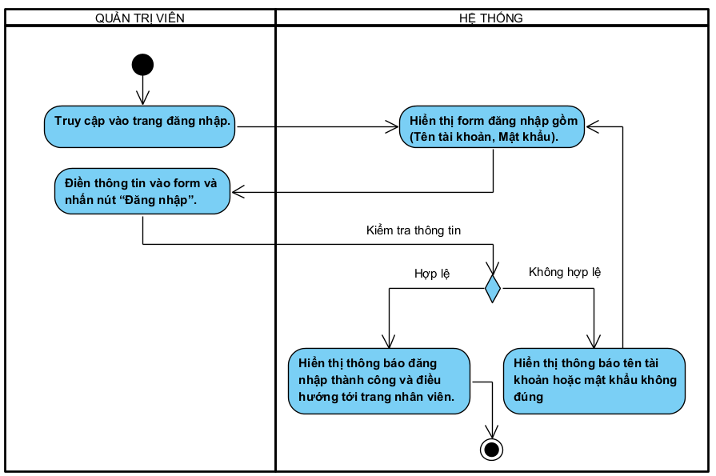

* + - 1. **Đăng xuất**

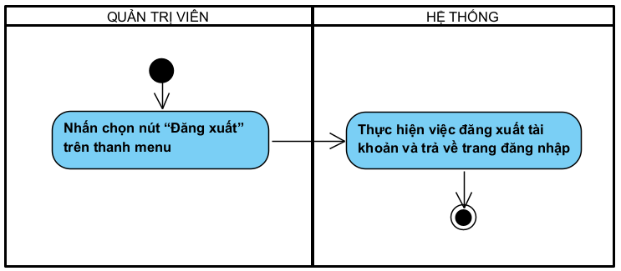

* + - 1. **Quản lý nhân viên**

**a). Thêm nhân viên**

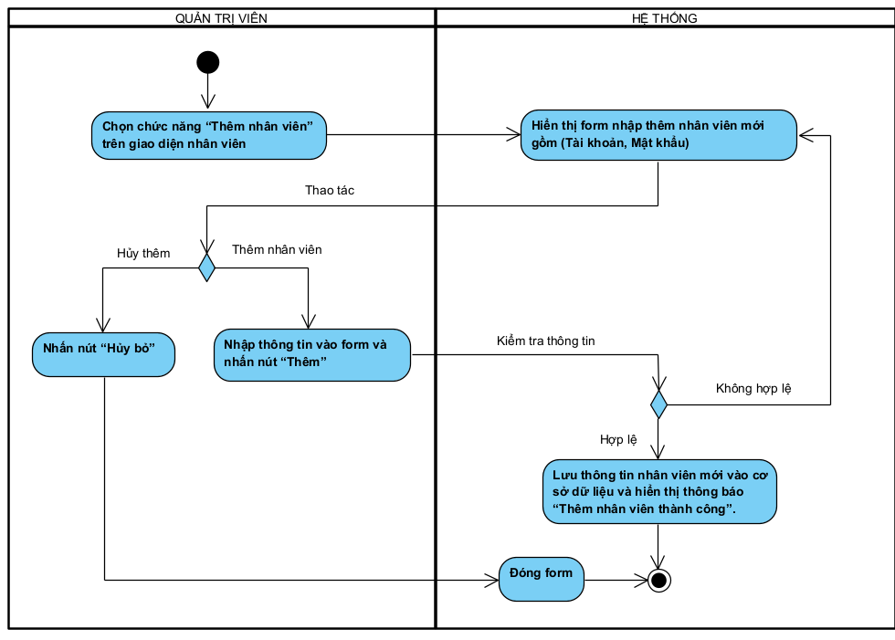

**b). Cập nhật nhân viên**

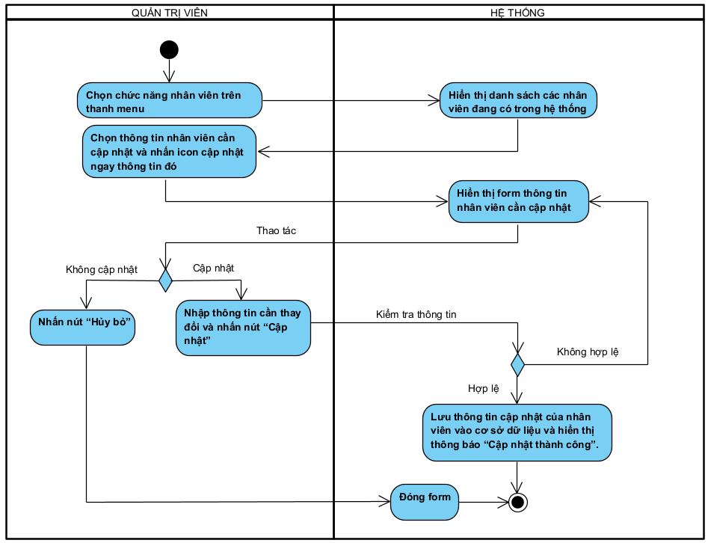

**c). Tìm kiếm nhân viên**

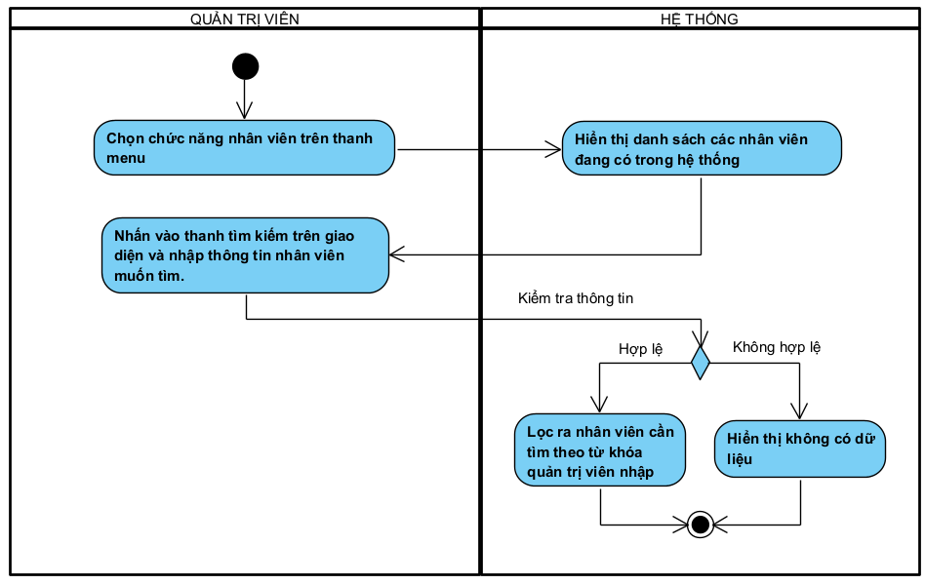

**d). Đỗi mật khẩu**

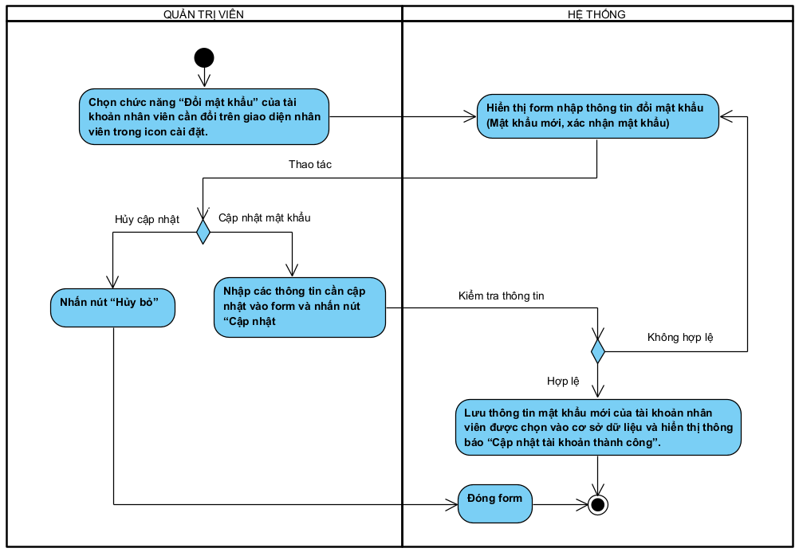

* + - 1. **Quản lý hộp thoại**

**a). Thêm hộp thoại**

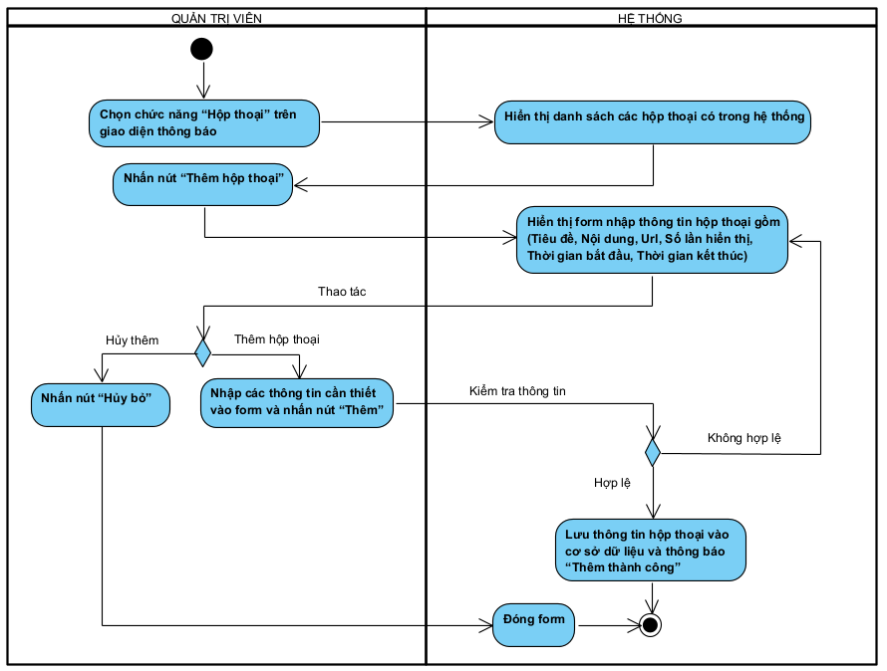

**b). Xóa hộp thoại**

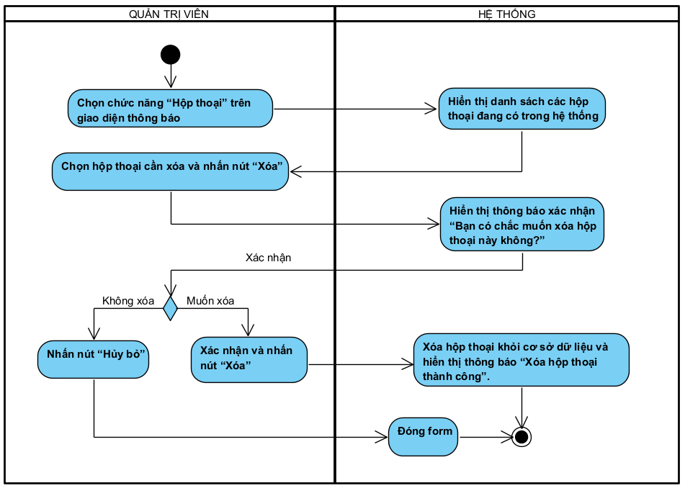

**c). Cập nhật hộp thoại**

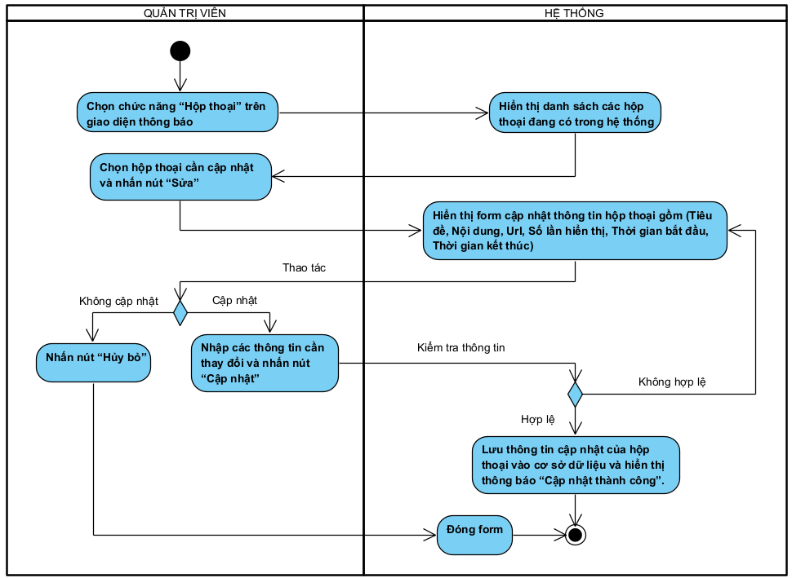

* + - 1. **Quản lý thông báo**

**a). Thêm thông báo**

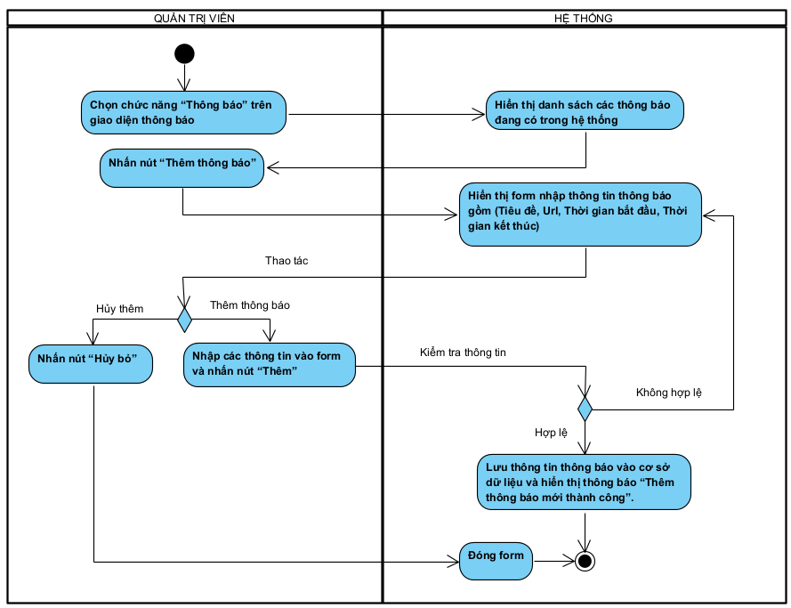

**b). Xóa thông báo**

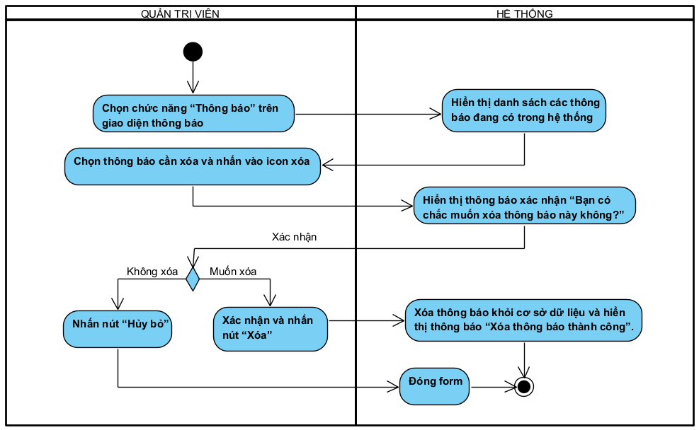

**c). Cập nhật thông báo**

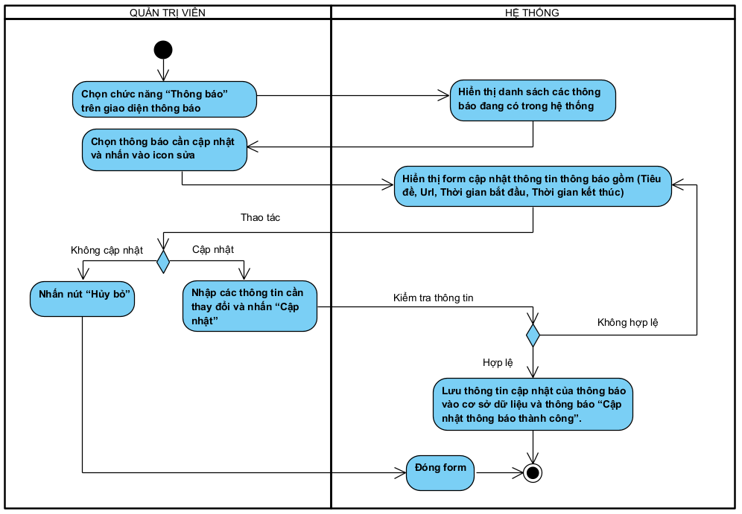

* + - 1. **Quản lý tài liệu**

**a). Thêm tài liệu**

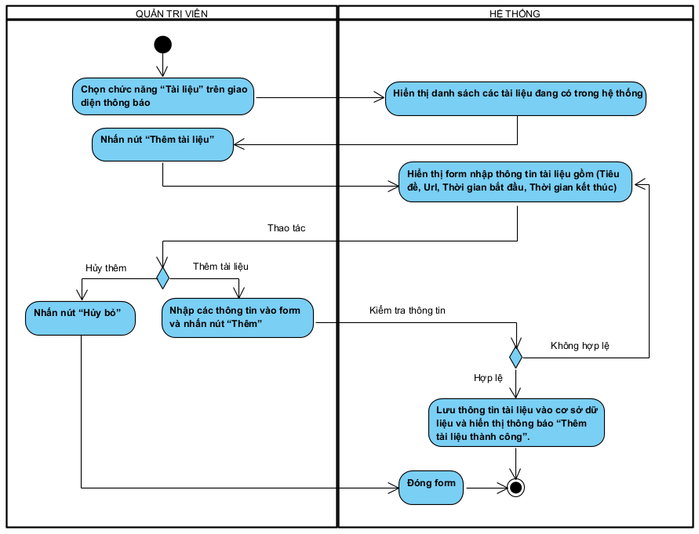

**b). Xóa tài liệu**

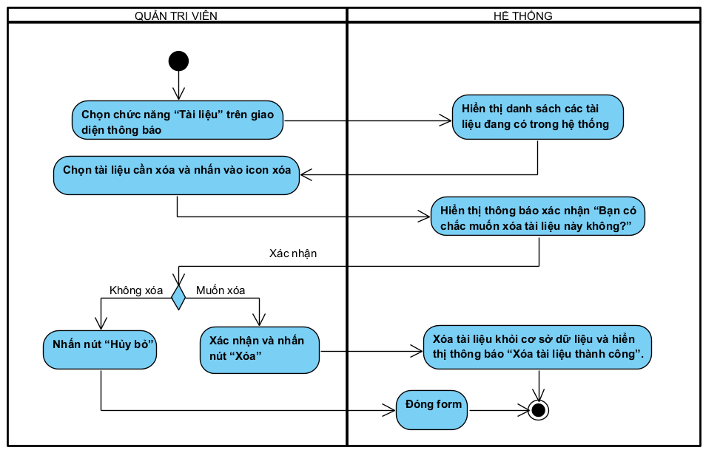

**c). Cập nhật tài liệu**

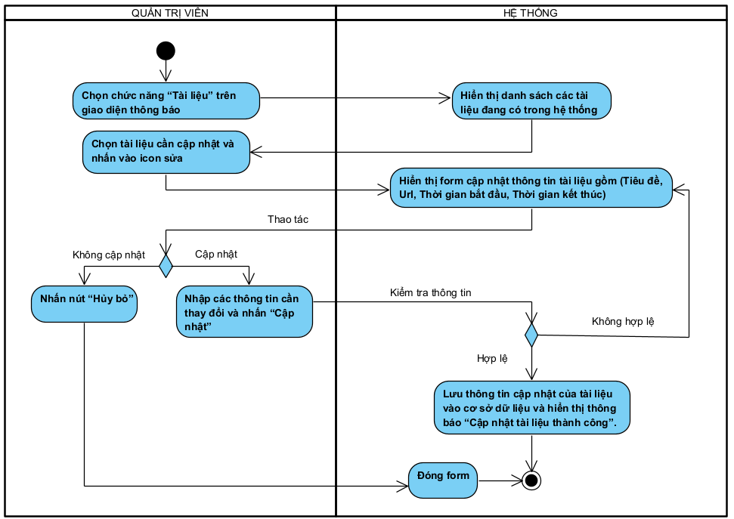

* + - 1. **Quản lý thời khóa biểu**

**a). Thêm ca làm việc**

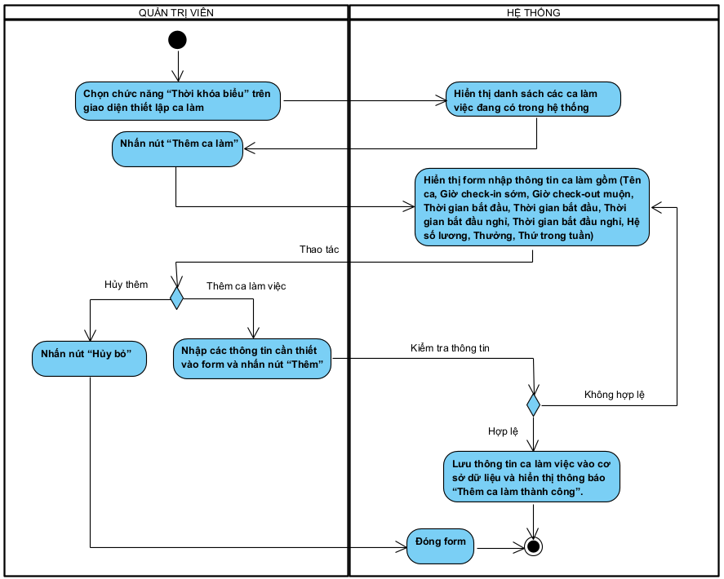

**b). Xóa ca làm việc**

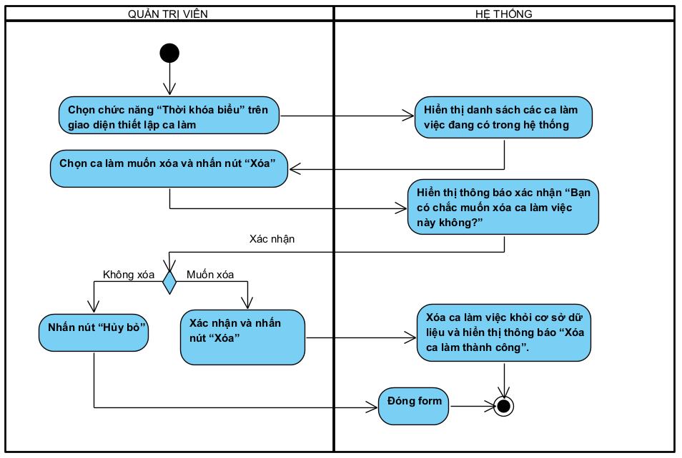

**c). Cập nhật ca làm việc**

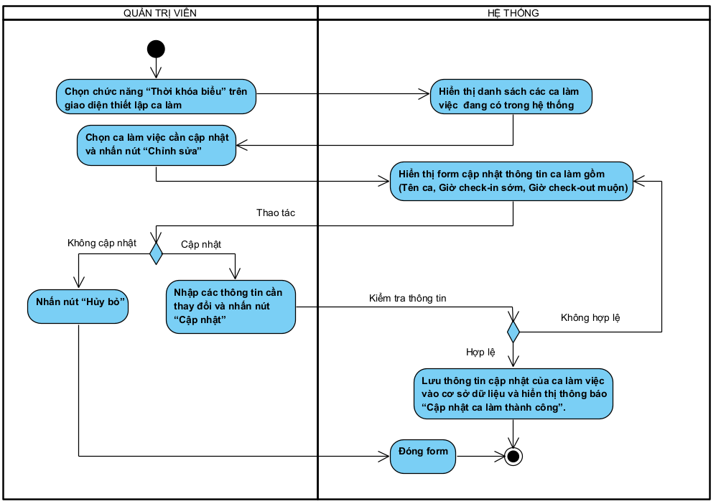

**d). Thêm lịch làm việc trong tuần**

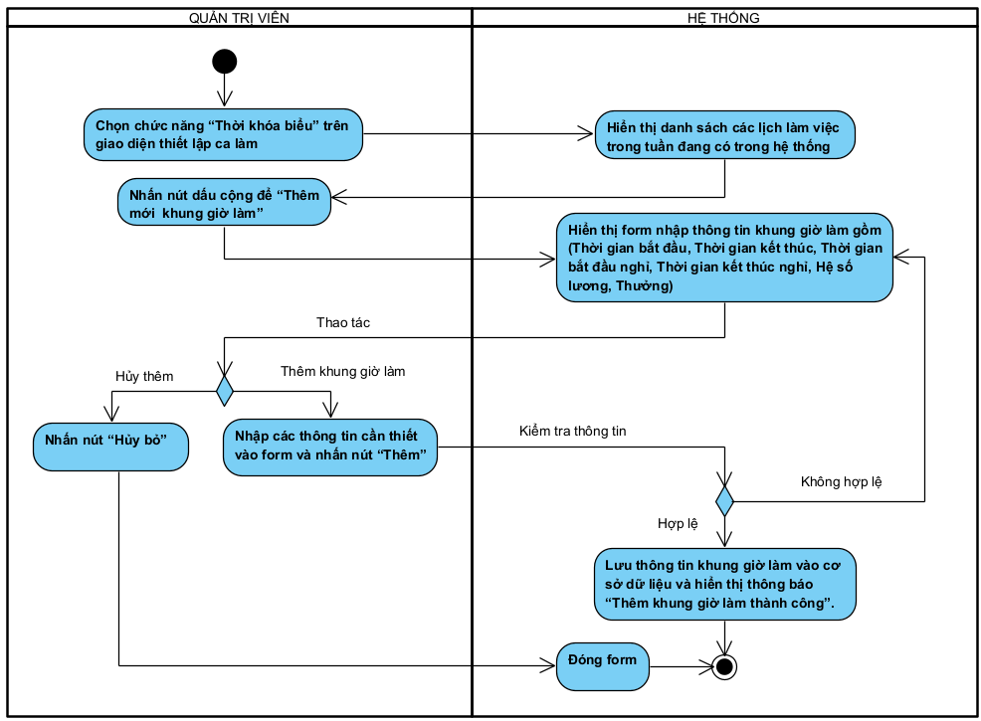

**e). Xóa lịch làm việc trong tuần**

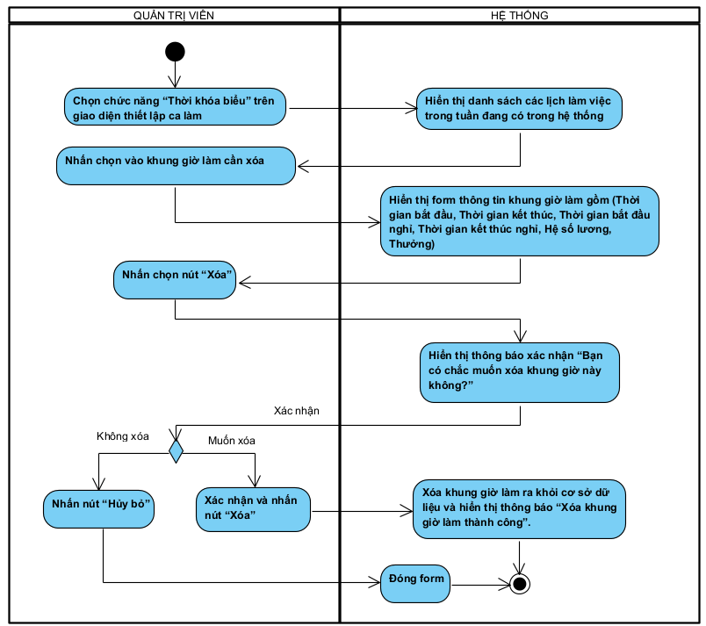

**f). Cập nhật lịch làm việc trong tuần**

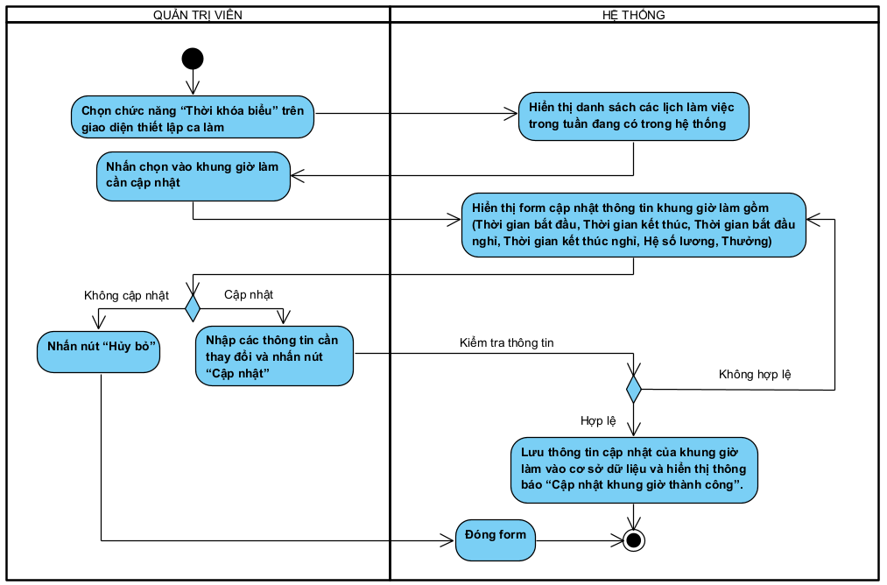

* + - 1. **Quản lý lịch làm việc trong tháng**

**a). Thêm lịch làm việc trong tháng**

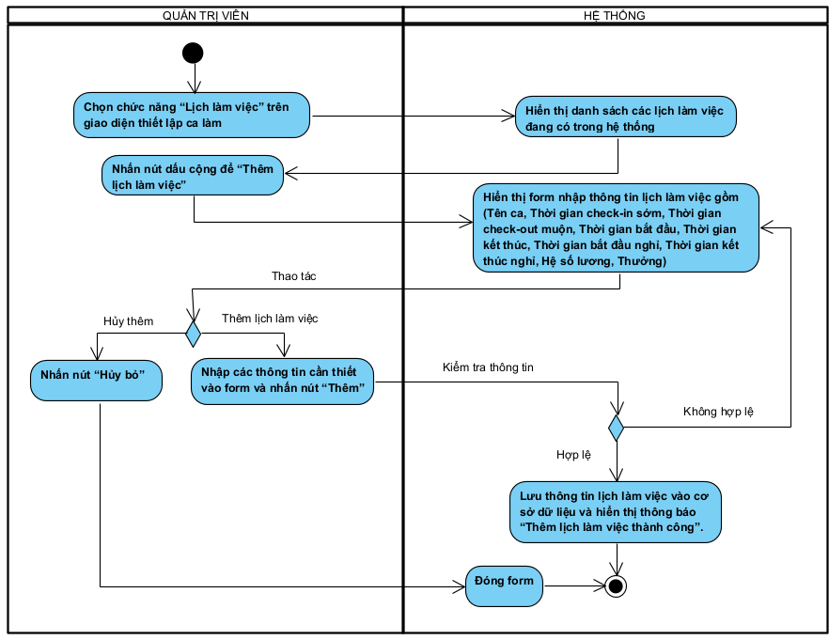

**b). Xóa lịch làm việc trong tháng**

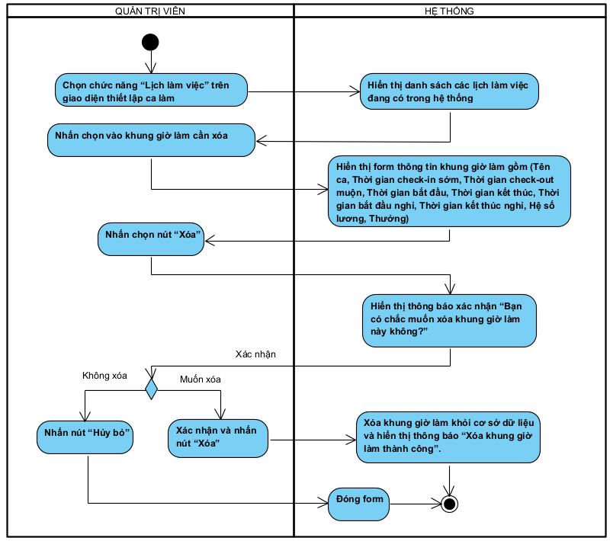

**c). Cập nhật lịch làm việc trong tháng**

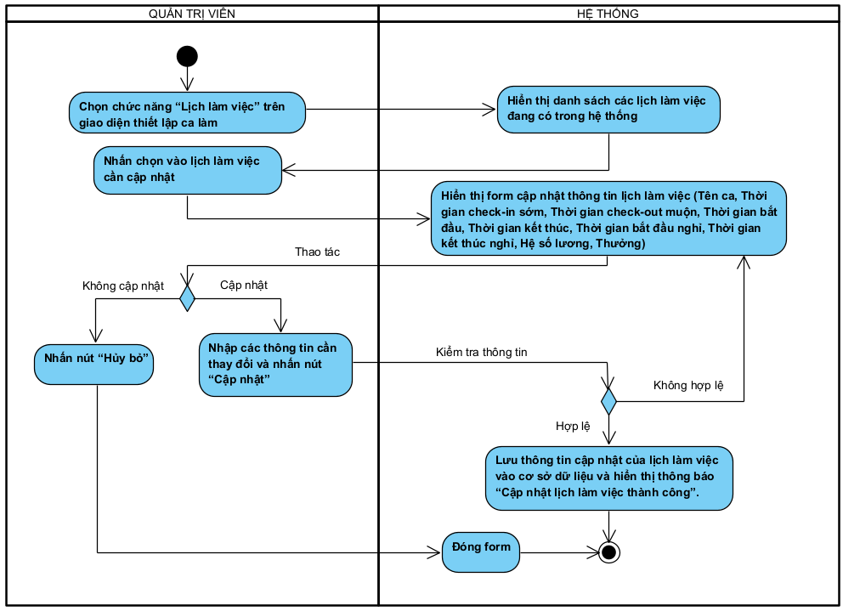

* + - 1. **Quản lý chấm công**

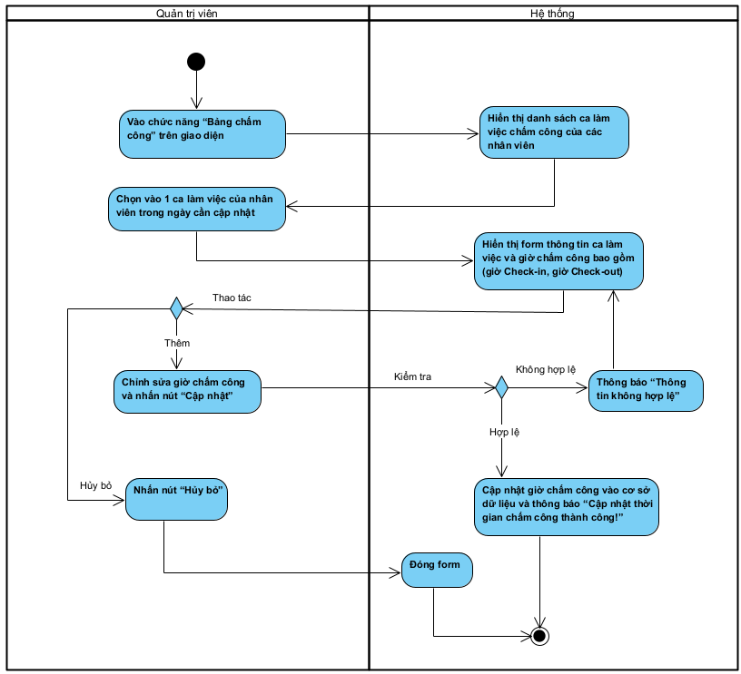

* + - 1. **Quản lý thiết bị chấm công**

**a). Thêm IP chấm công**

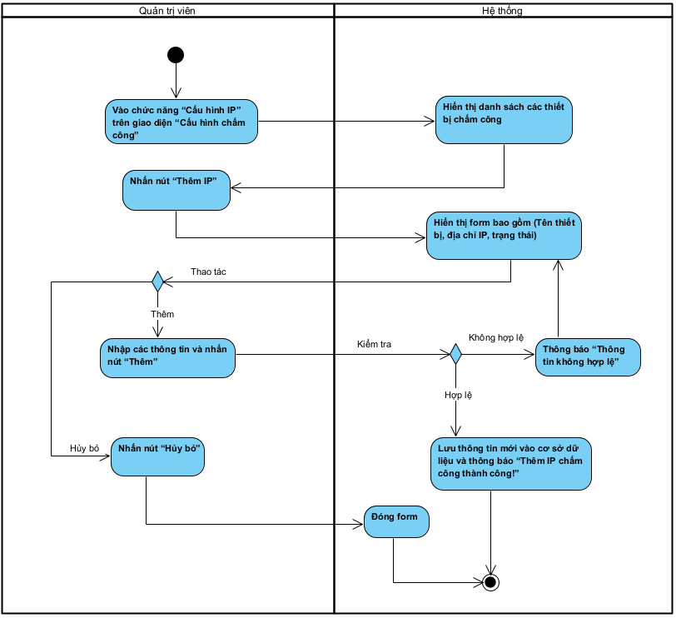

**b). Xóa IP chấm công**

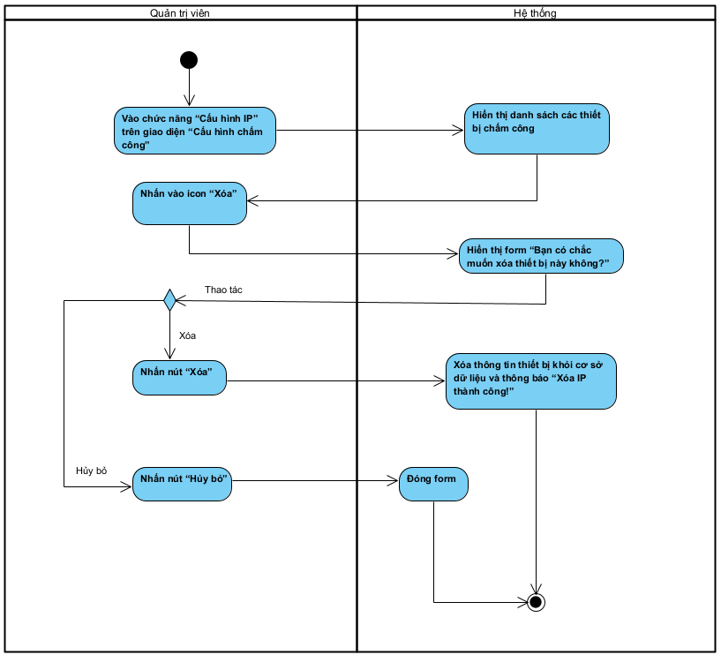

**c). Cập nhật IP chấm công**

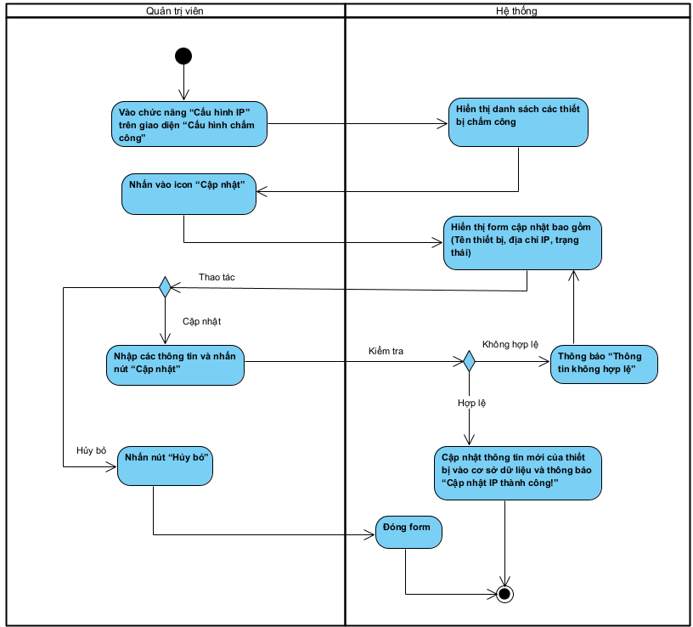

* + - 1. **Quản lý địa điểm chấm công**

**a). Thêm địa điểm**

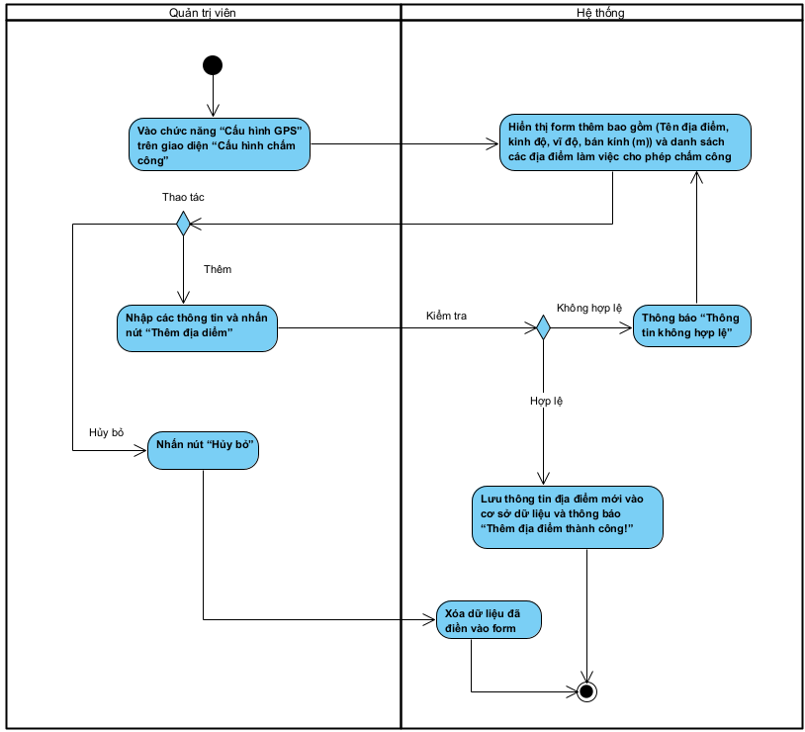

**b). Xóa địa điểm**

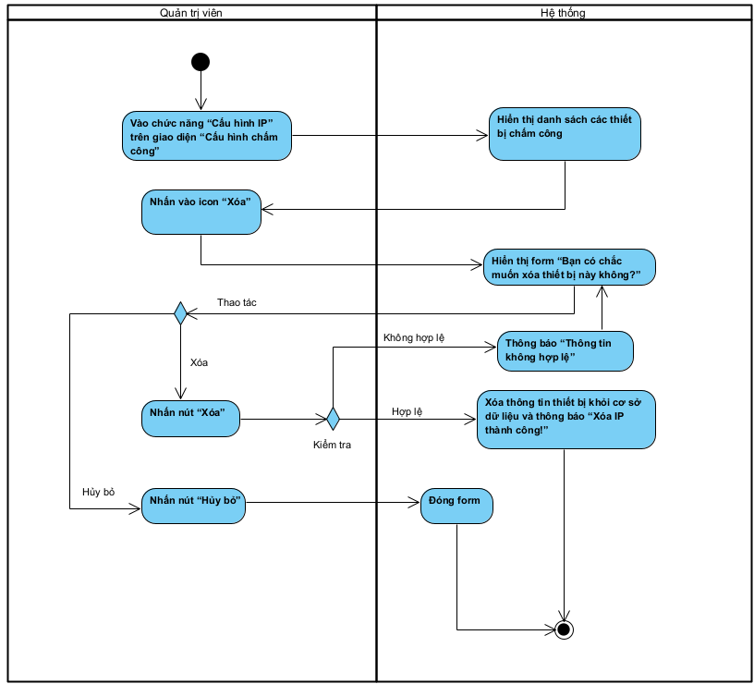

**c). Cập nhật địa điểm**

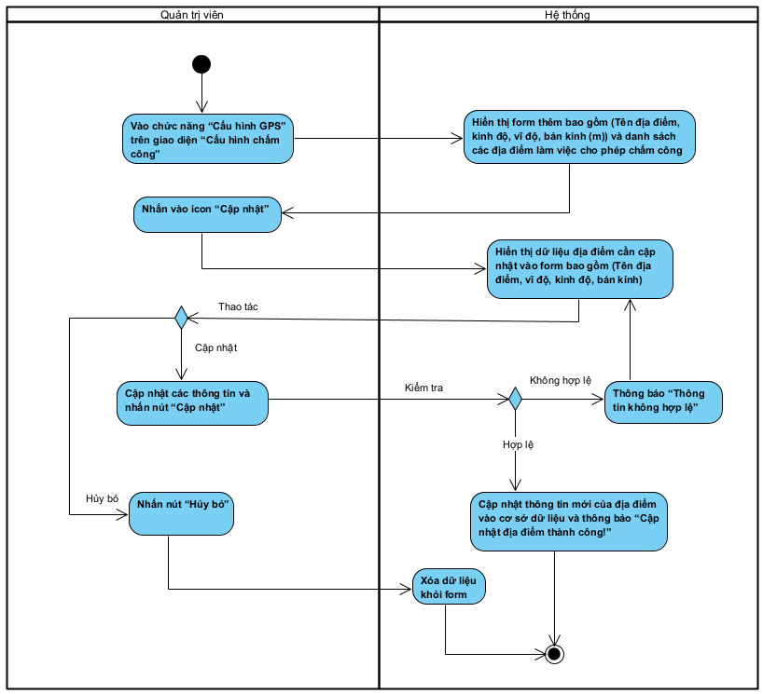

**d). Tìm kiếm địa điểm**

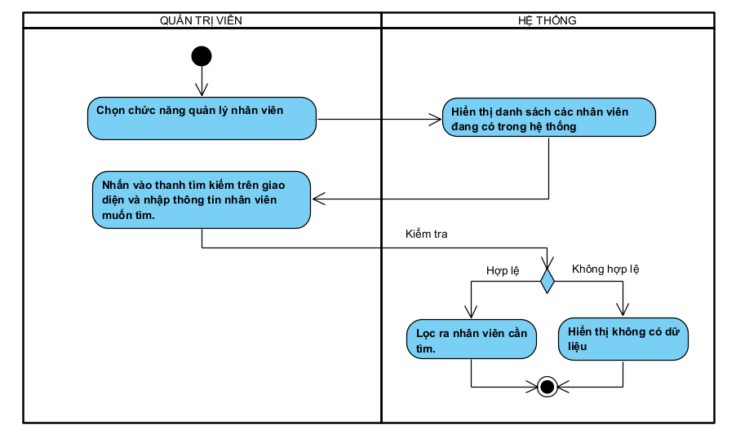

* + - 1. **Quản lý tài sản**

**a). Thêm tài sản**

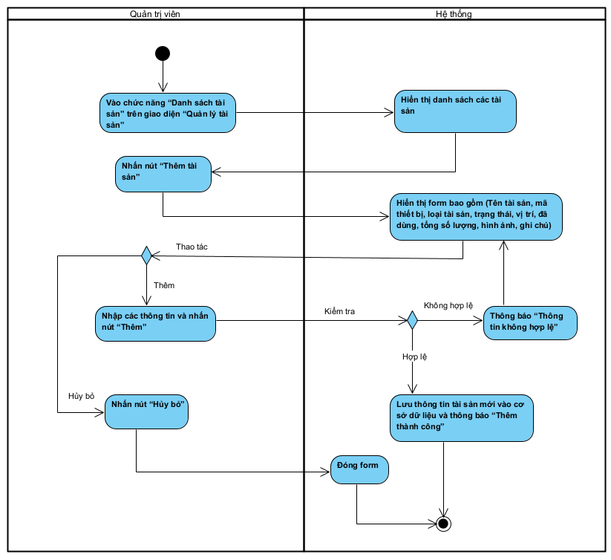

**b). Xóa tài sản**

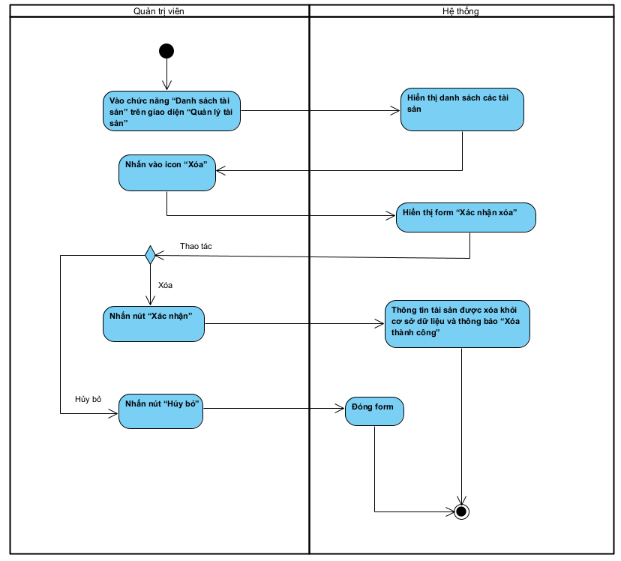

**c). Cập nhật tài sản**

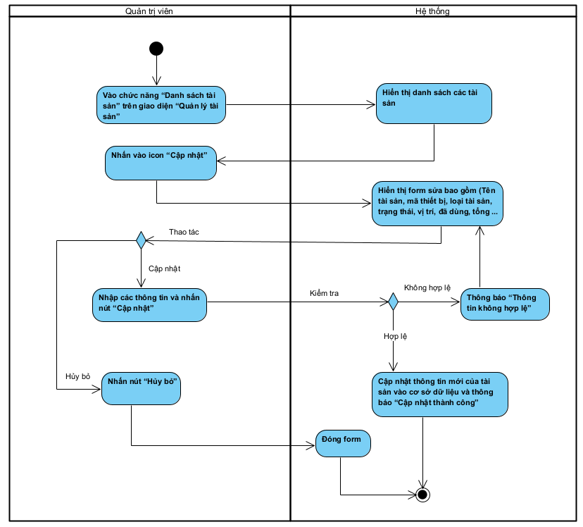

**d). Thêm lịch sử mượn tài sản**

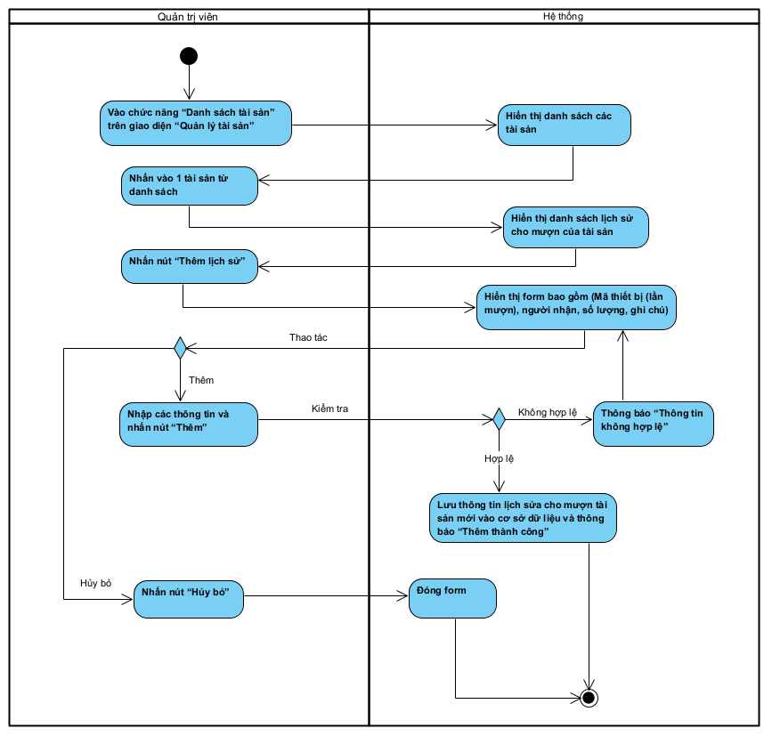

**e). Cập nhật lịch sử mượn tài sản**

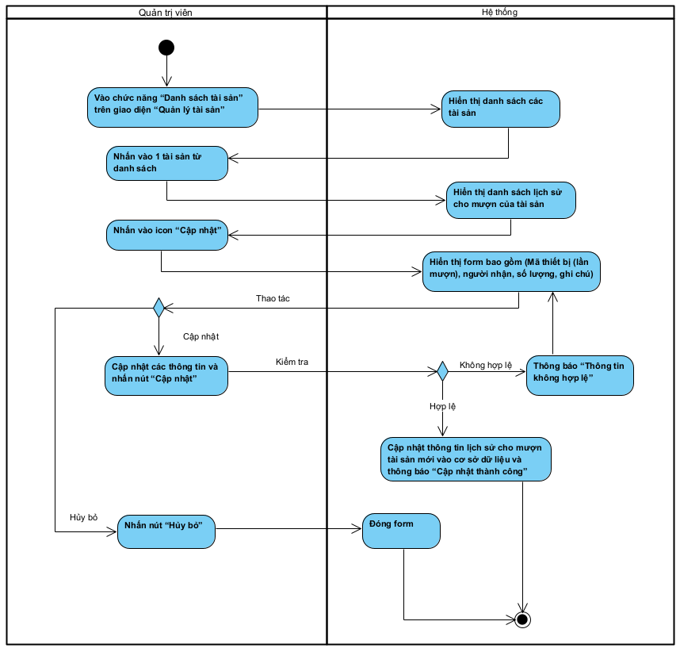

* + - 1. **Quản lý ngày lễ**

**a). Thêm ngày lễ**

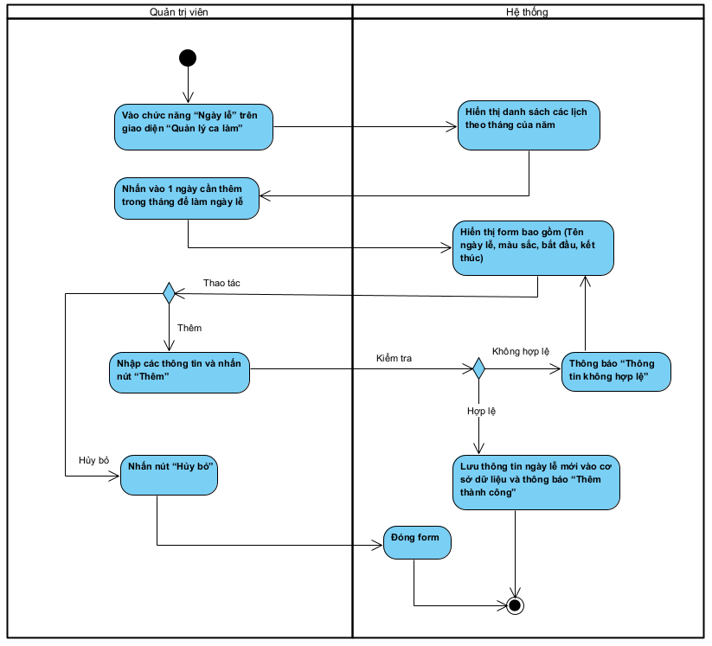

**b). Xóa ngày lễ**

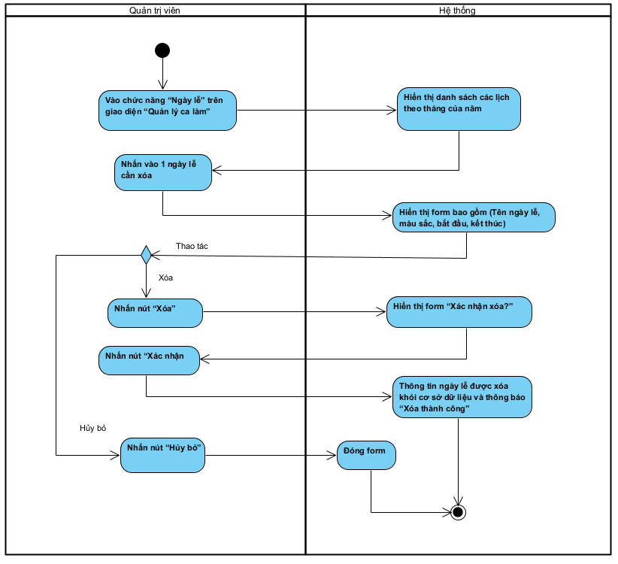

**c). Cập nhật ngày lễ**

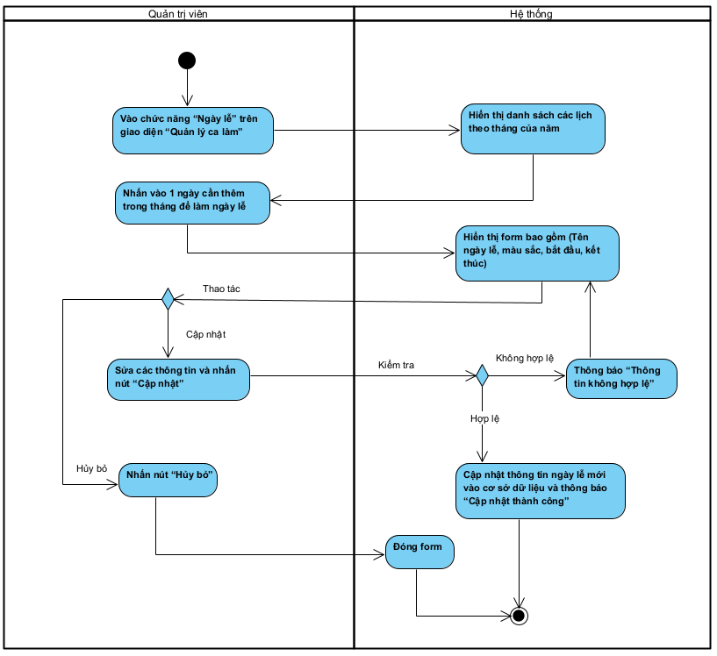

* + - 1. **Quản lý phép**

**a). Cập nhật ngày phép**

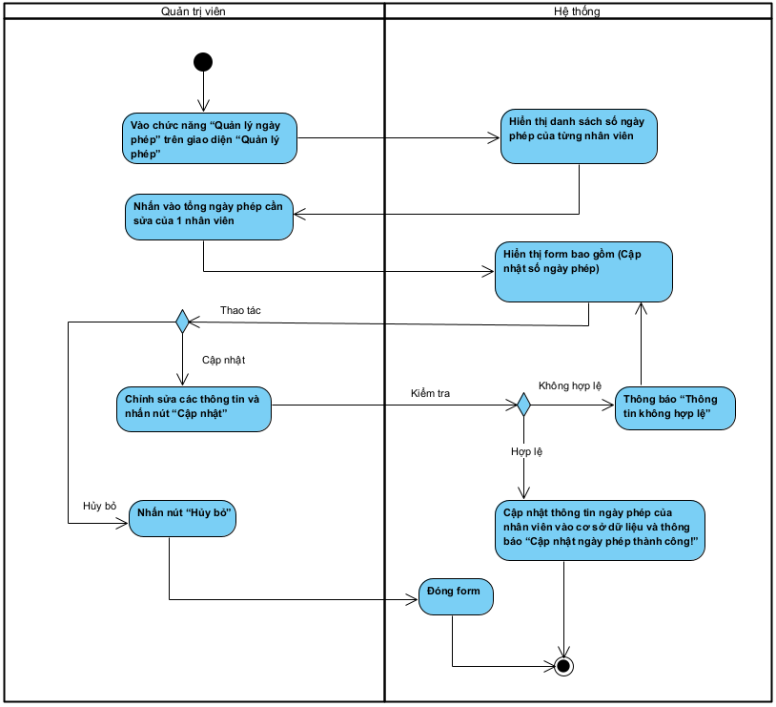

**b). Cập nhật trạng thái đơn phép**

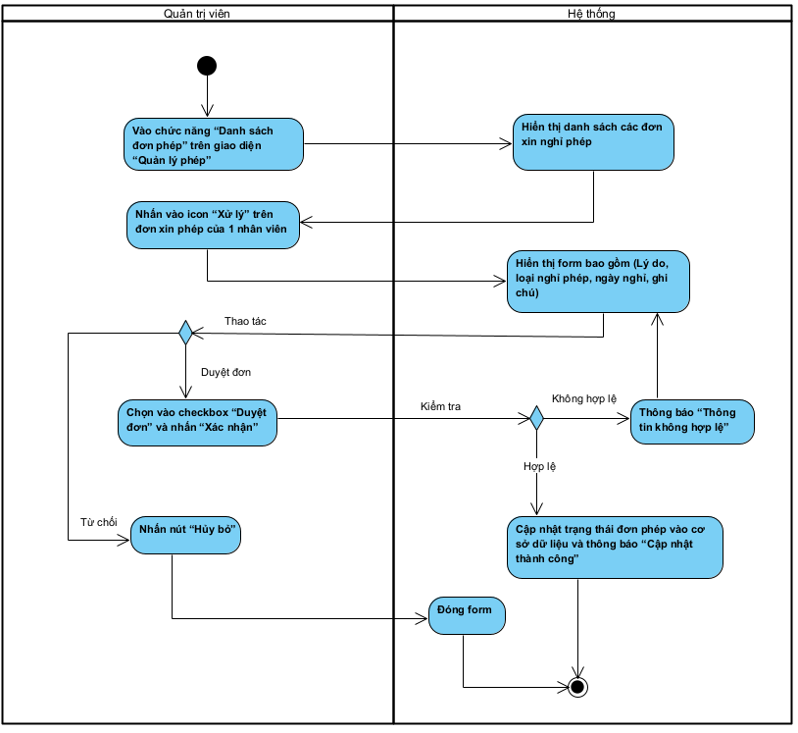

**c). Cập nhật thông tin đơn phép**

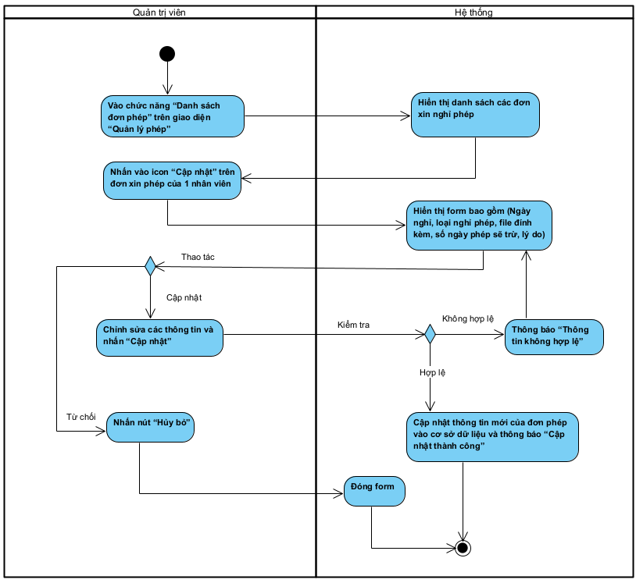

* + - 1. **Quản lý lương**

**a). Xuất thông tin bảng lương**

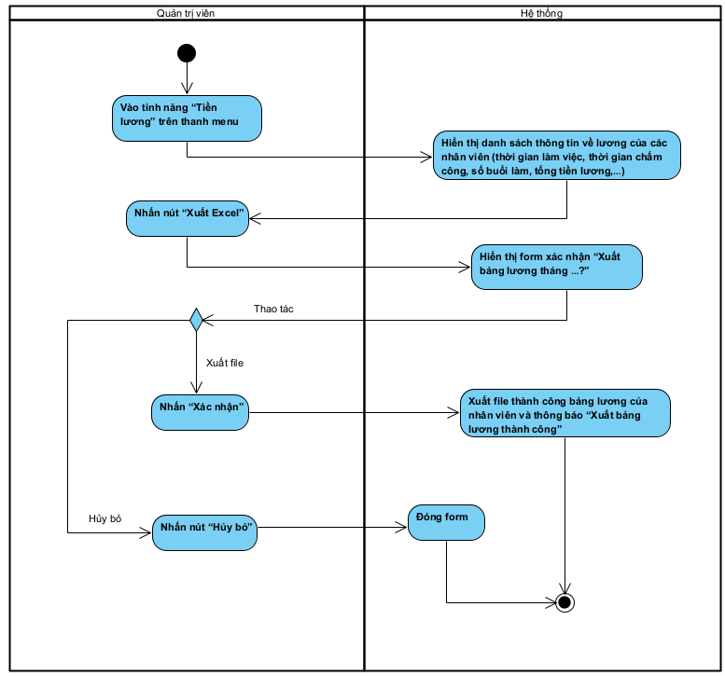

* + - 1. **Quản lý phương thức thanh toán**

**a). Thêm phương thức thanh toán**

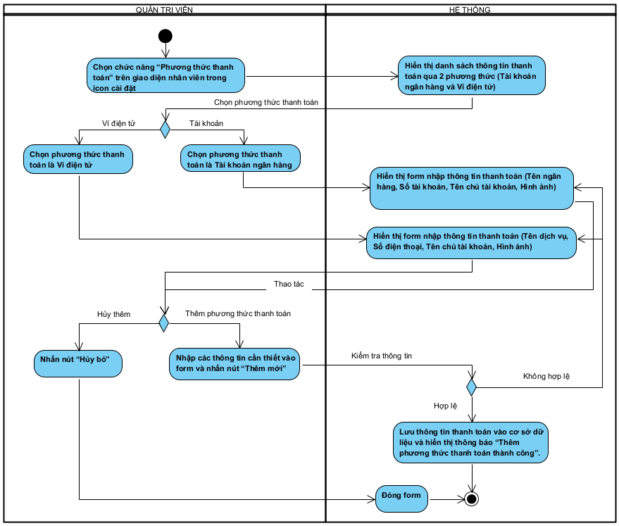

**b). Xóa phương thức thanh toán**

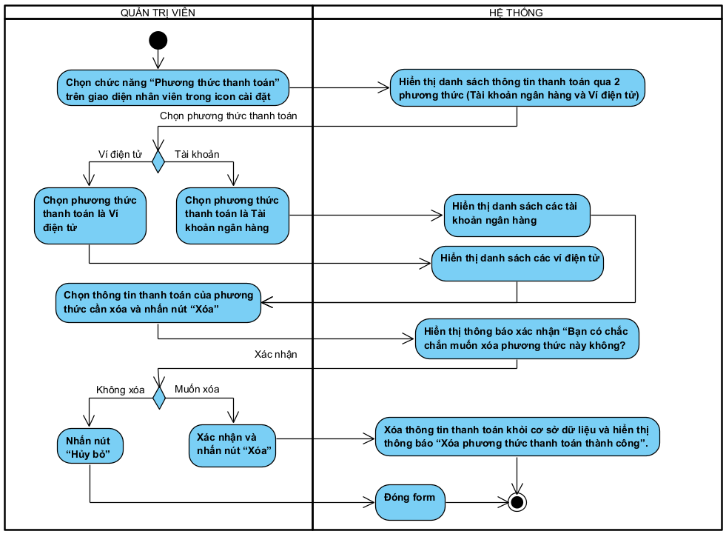

**c). Cập nhật phương thức thanh toán**

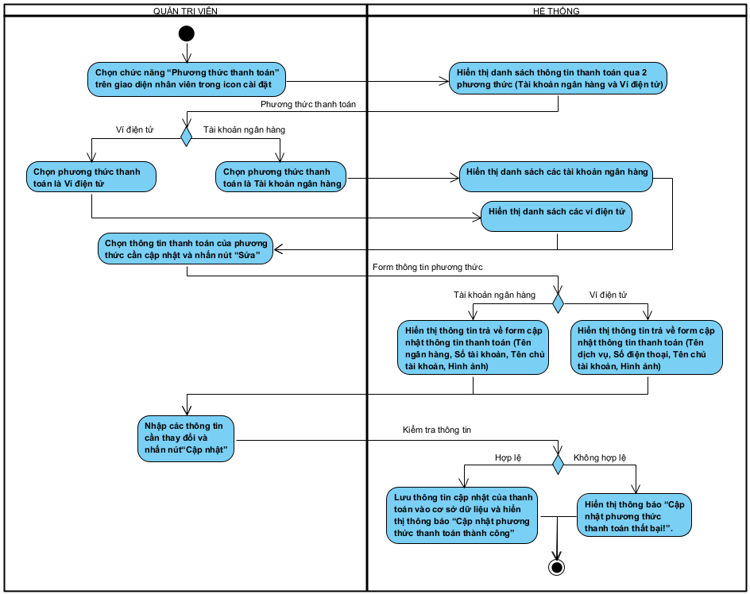

* + 1. Actor Nhân viên
       1. **Đăng nhập**

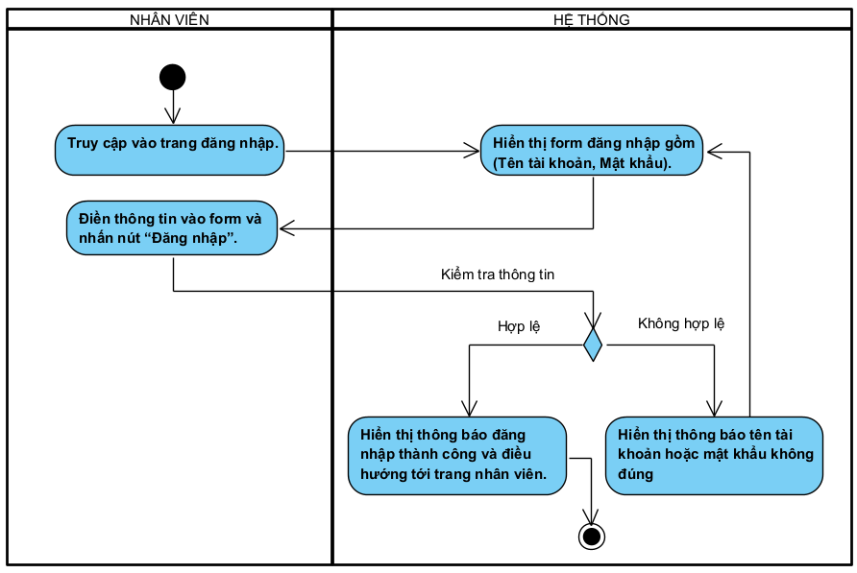

* + - 1. **Đăng xuất**

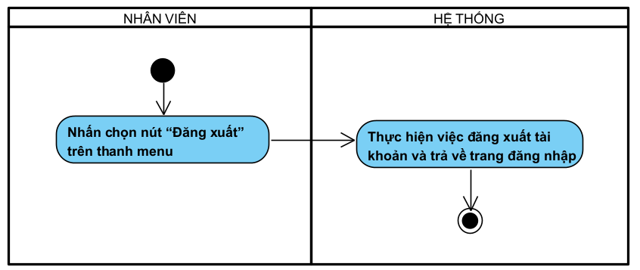

* + - 1. **Quản lý thông tin cá nhân**

**a). Xem thông tin cá nhân**

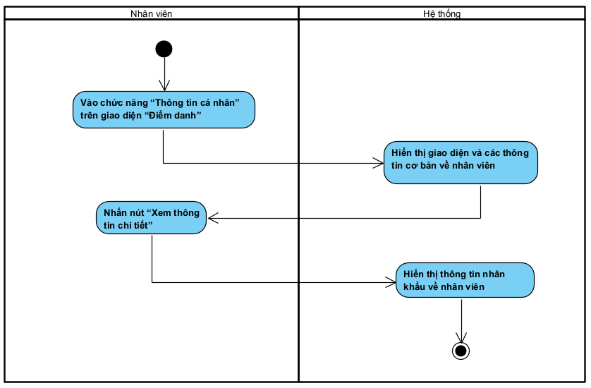

**b). Cập nhật thông tin cá nhân**

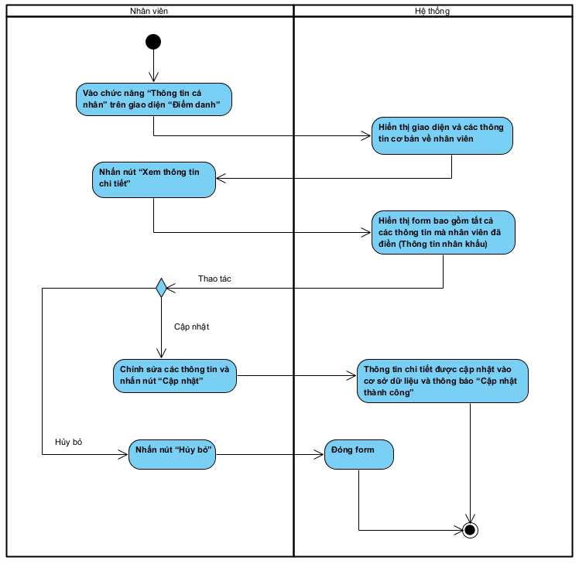

* + - 1. **Chấm công**

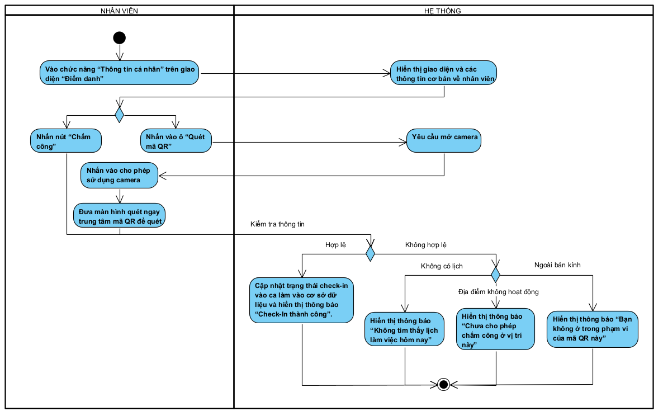

* + - 1. **Xem thông báo**

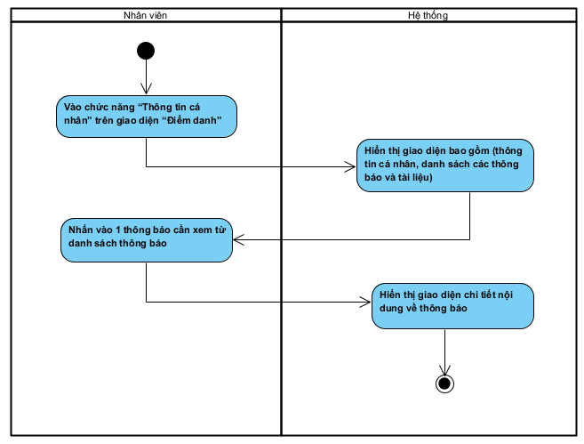

* + - 1. **Xem tài liệu**

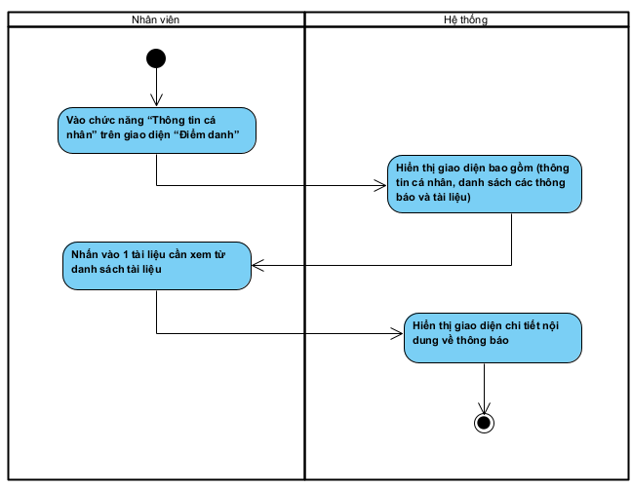

* + - 1. **Xem hộp thoại**

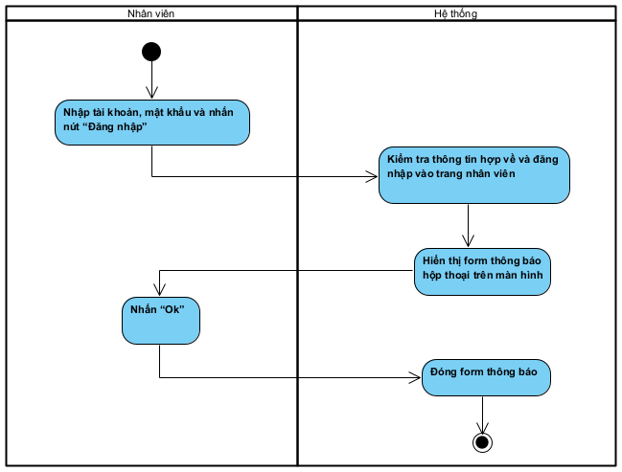

* + - 1. **Xem phiếu lương**

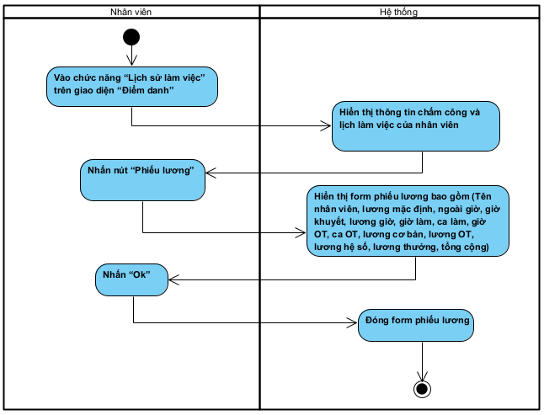

* + - 1. **Xem lịch sử làm việc**

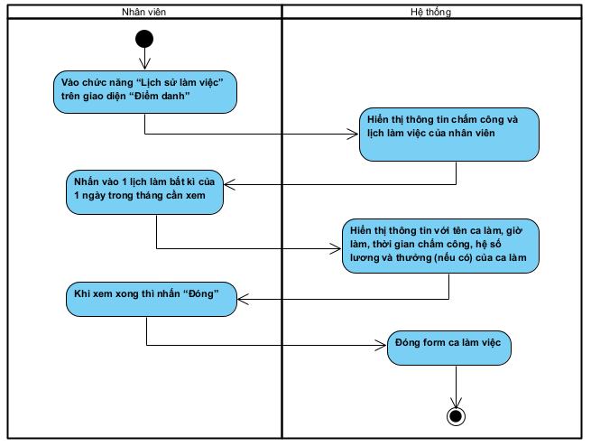

* + - 1. **Tạo đơn phép**

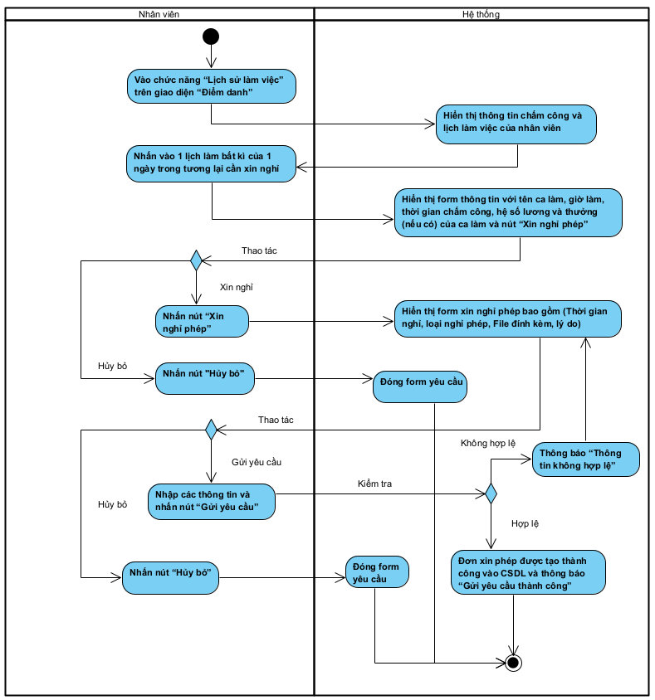

* + - 1. **Nhận tài sản được cấp**

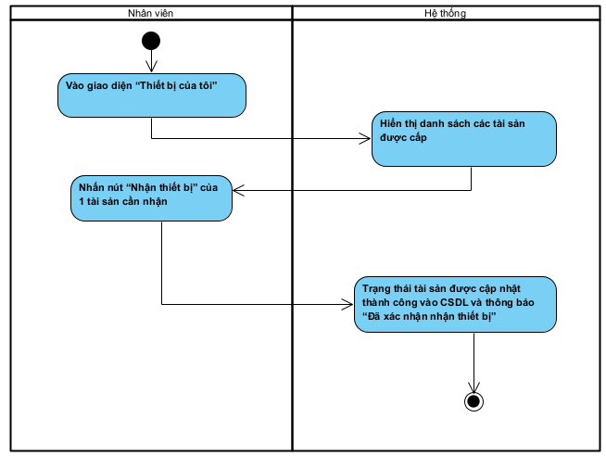

* + - 1. **Quản lý phương thức thanh toán**

**a). Thêm phương thức thanh toán**

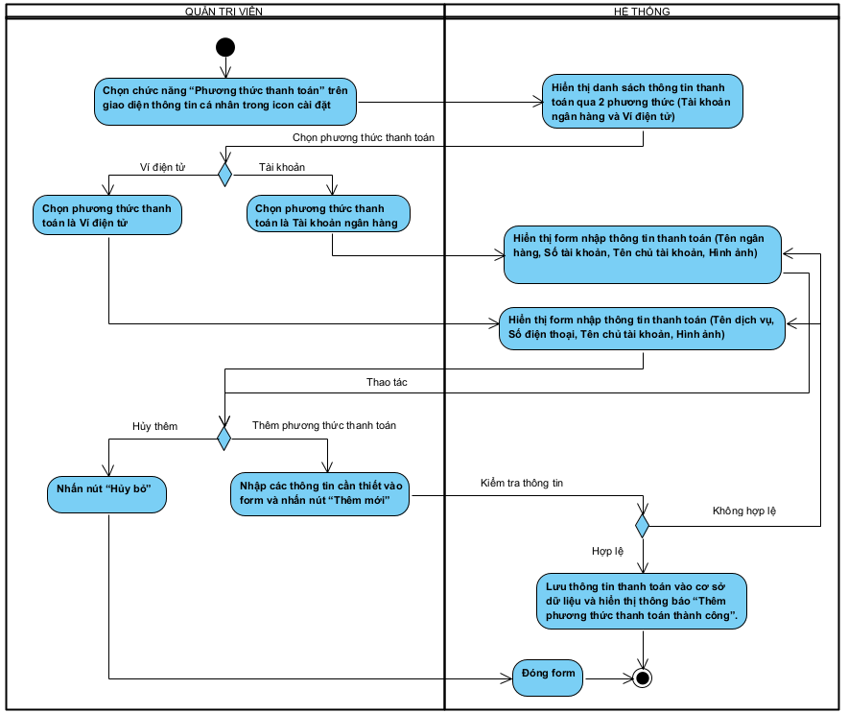

**b). Xóa phương thức thanh toán**

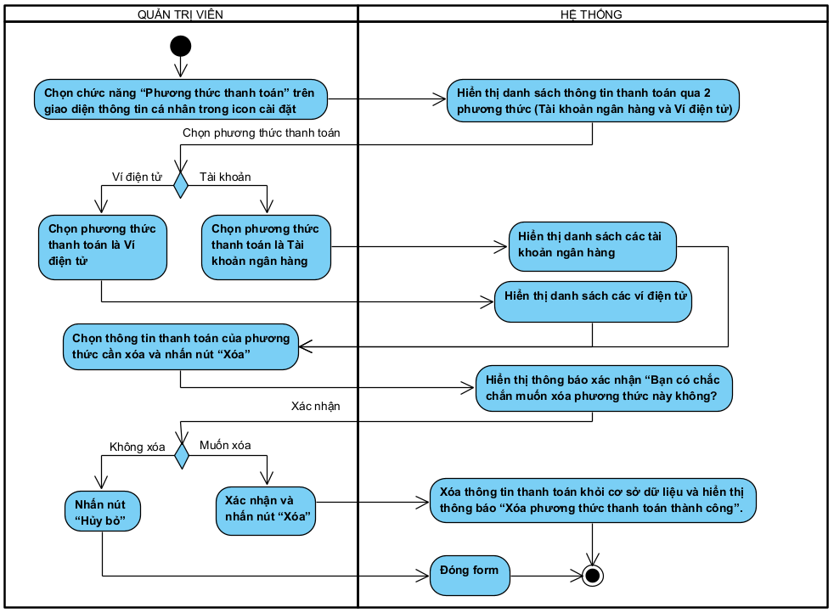

**c). Cập nhật phương thức thanh toán**

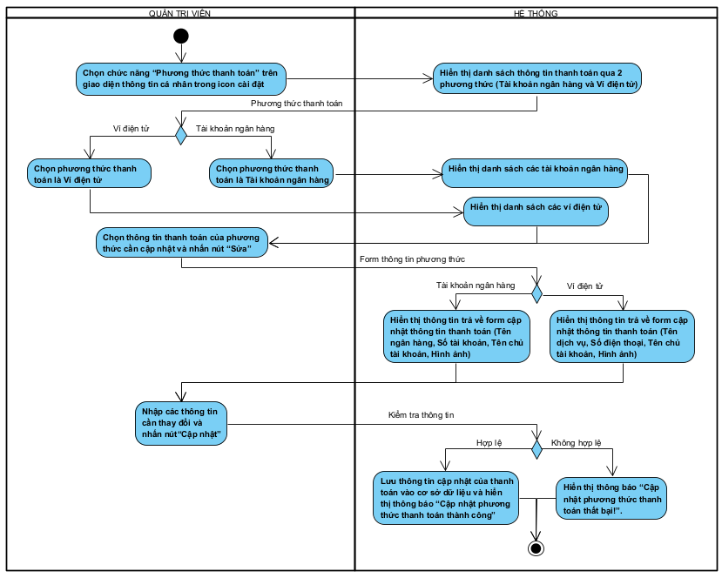

* 1. Sơ đồ Sequence
     1. Actor Quản trị viên
        1. **Đăng nhập**

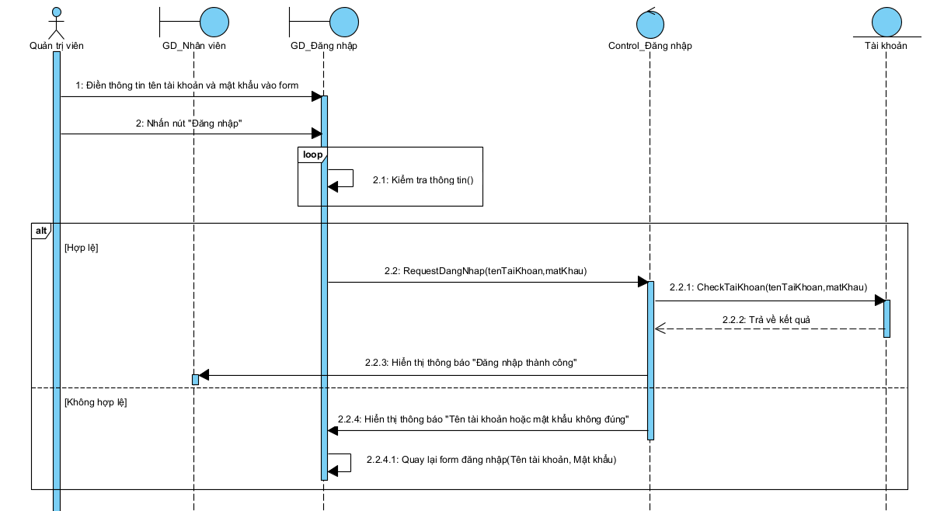

* + - 1. **Đăng xuất**

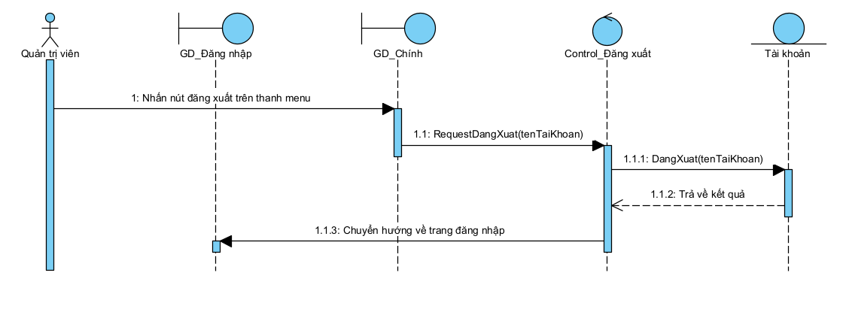

* + - 1. **Quản lý nhân viên**

**a). Thêm nhân viên**

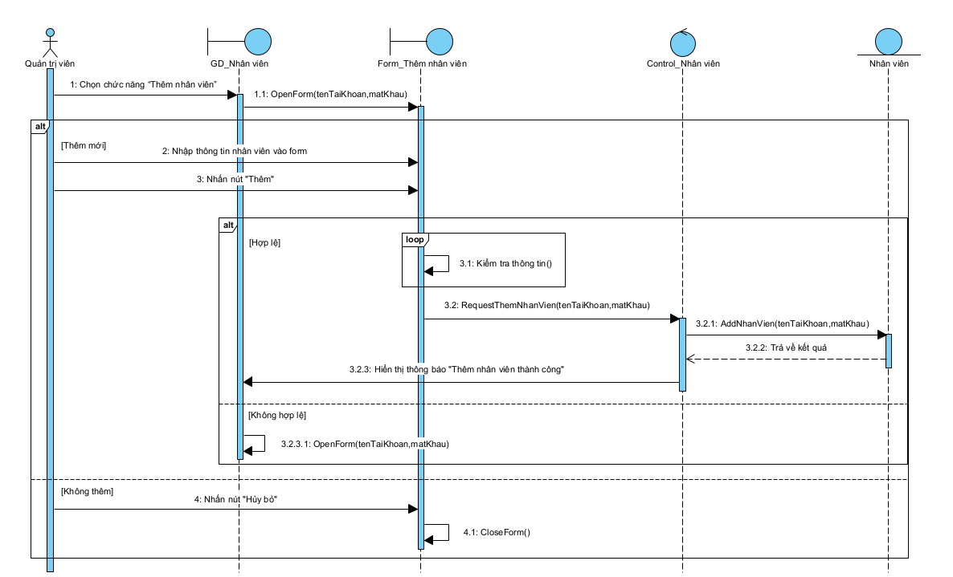

**b). Cập nhật nhân viên**

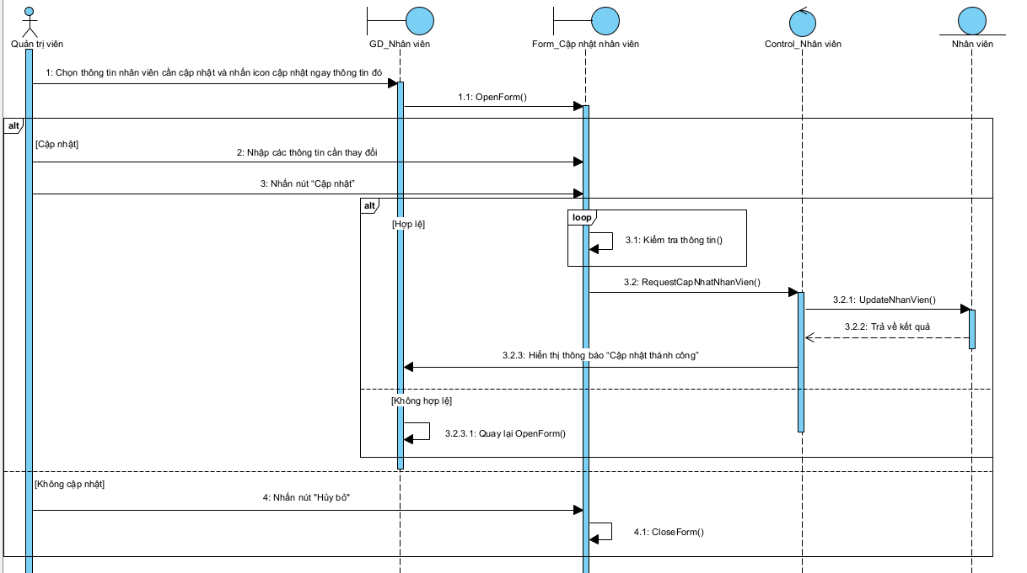

**c). Tìm kiếm nhân viên**

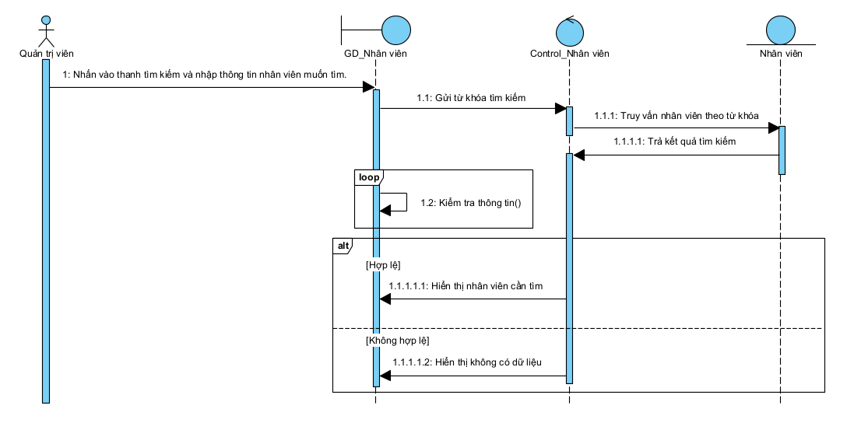

**d). Đổi mật khẩu**

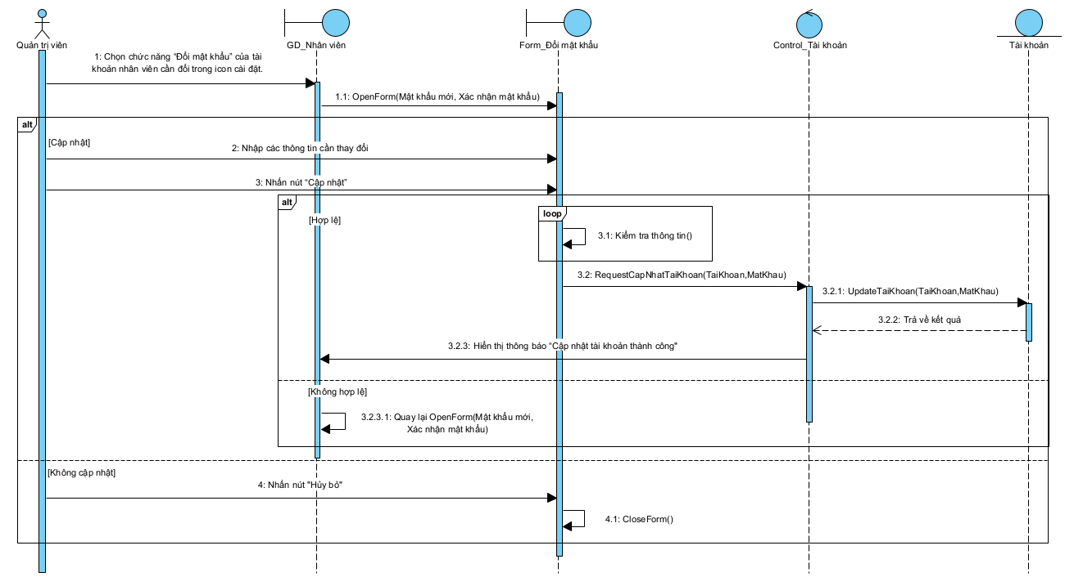

* + - 1. **Quản lý hộp thoại**

**a). Thêm hộp thoại**

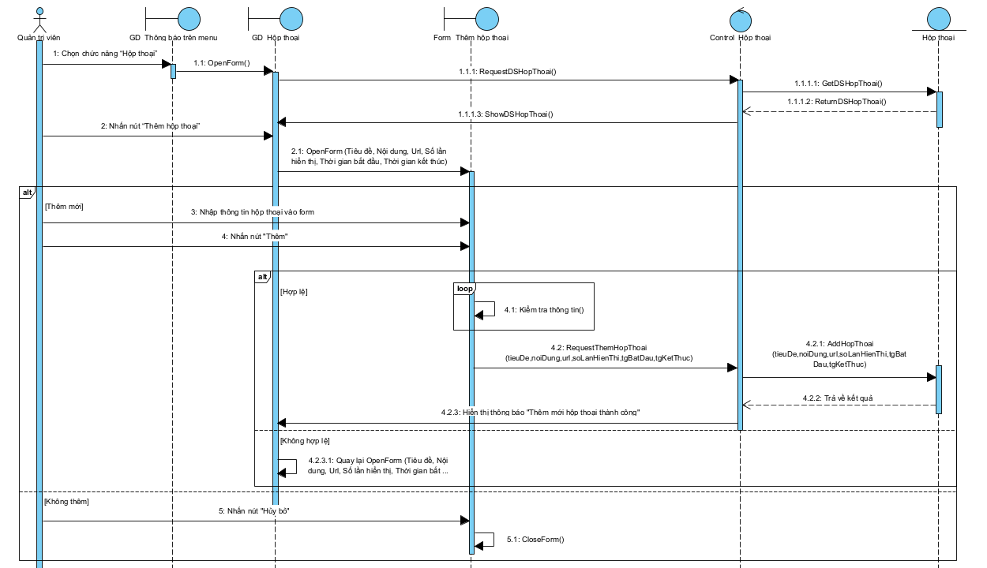

**b). Xóa hộp thoại**

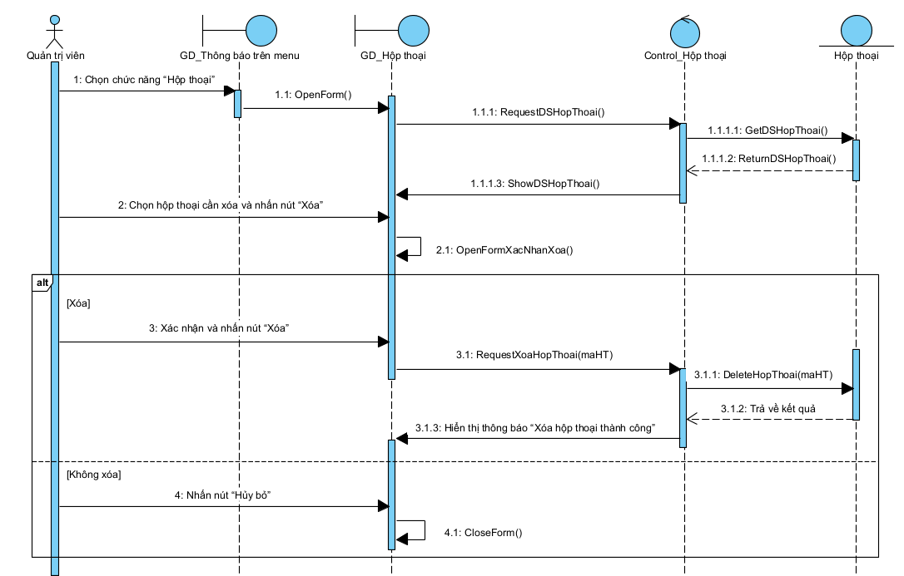

**c). Cập nhật hộp thoại**

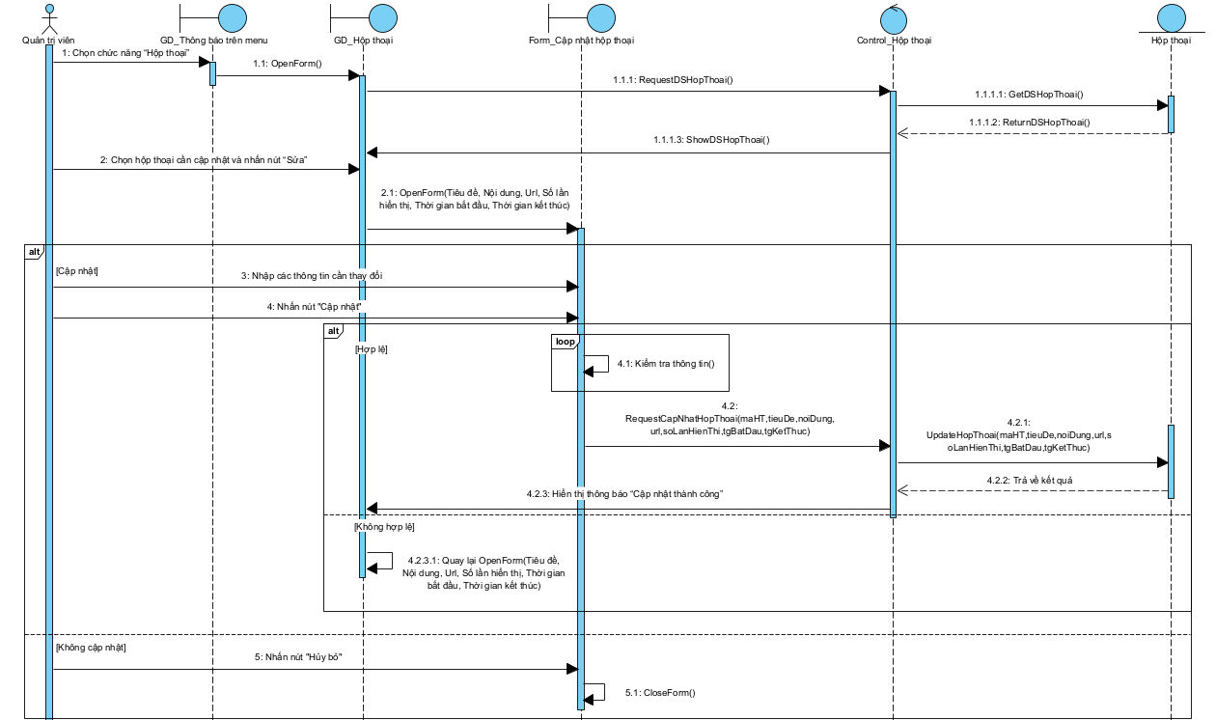

* + - 1. **Quản lý thông báo**

**a). Thêm thông báo**

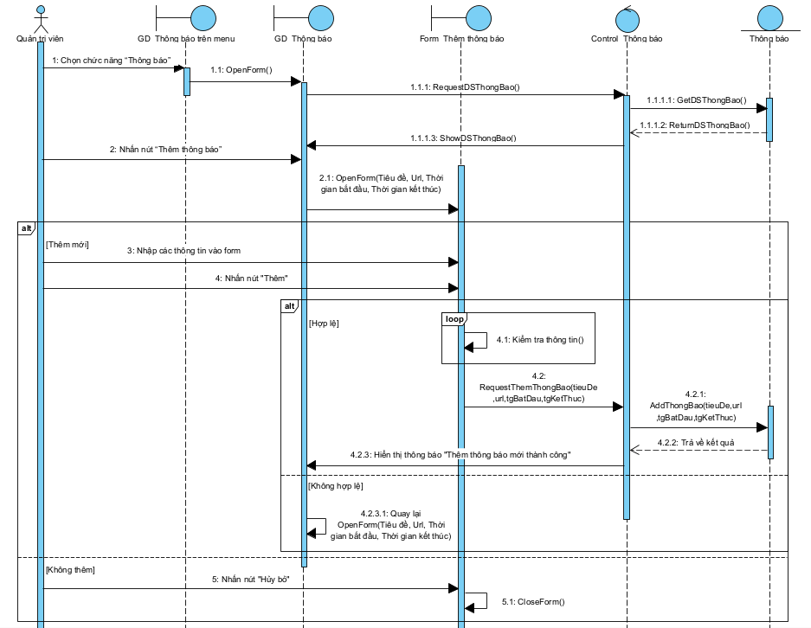

**b). Xóa thông báo**

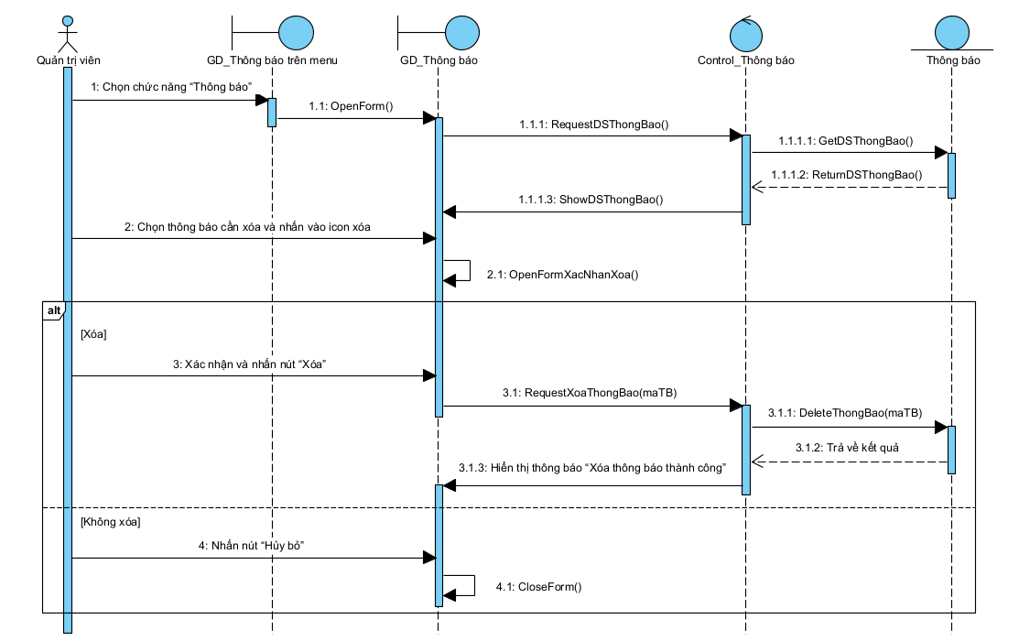

**c). Cập nhật thông báo**

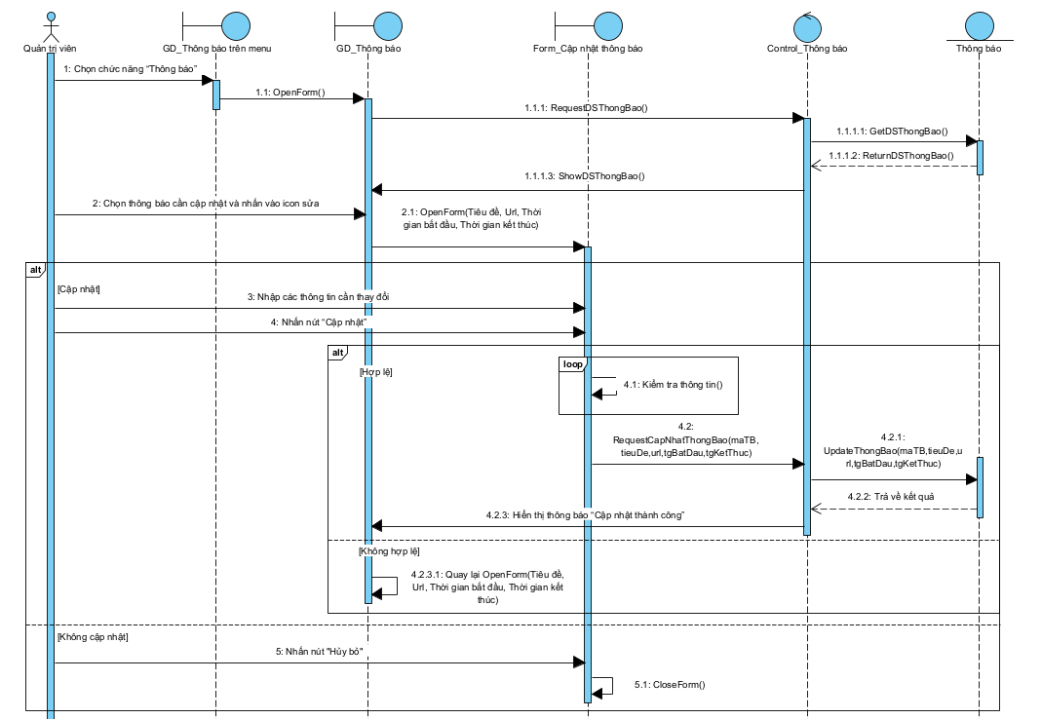

* + - 1. **Quản lý tài liệu**

**a). Thêm tài liệu**

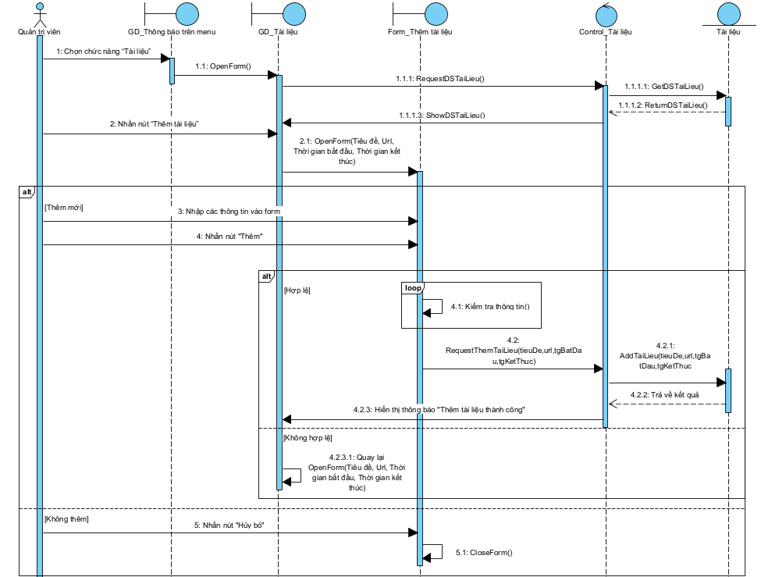

**b). Xóa tài liệu**

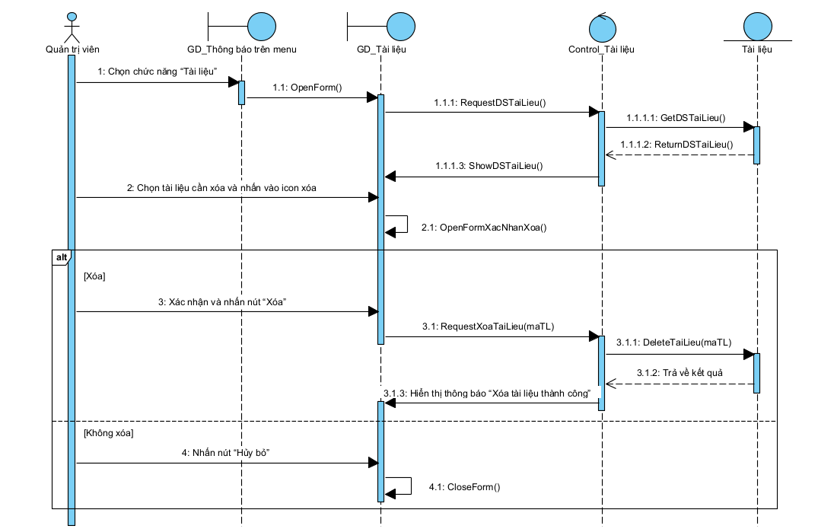

**c). Cập nhật tài liệu**

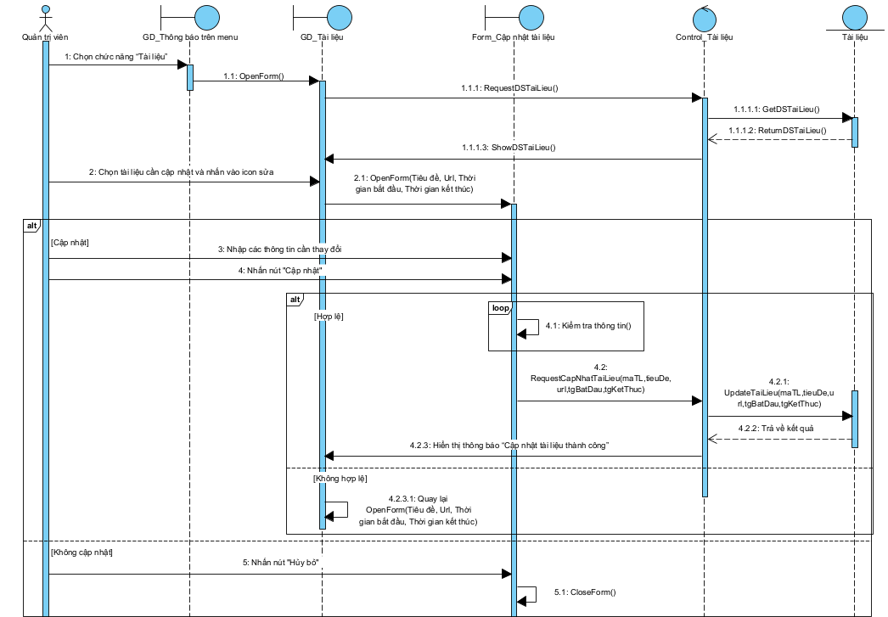

* + - 1. **Quản lý thời khóa biểu**

**a). Thêm ca làm việc**

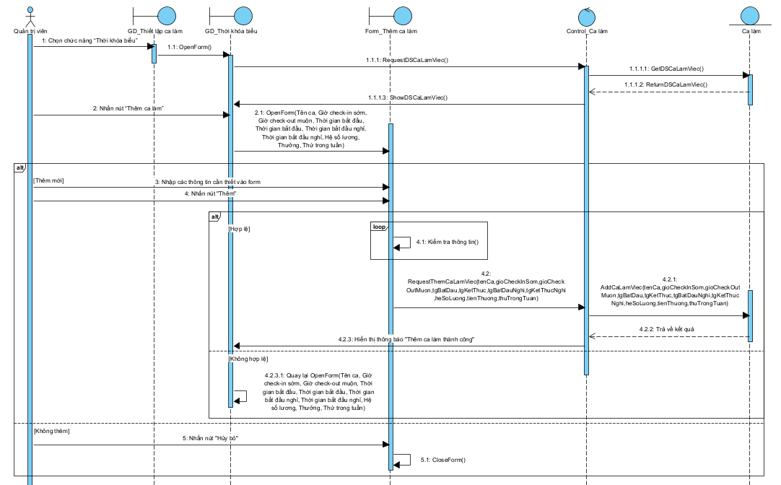

**b). Xóa ca làm việc**

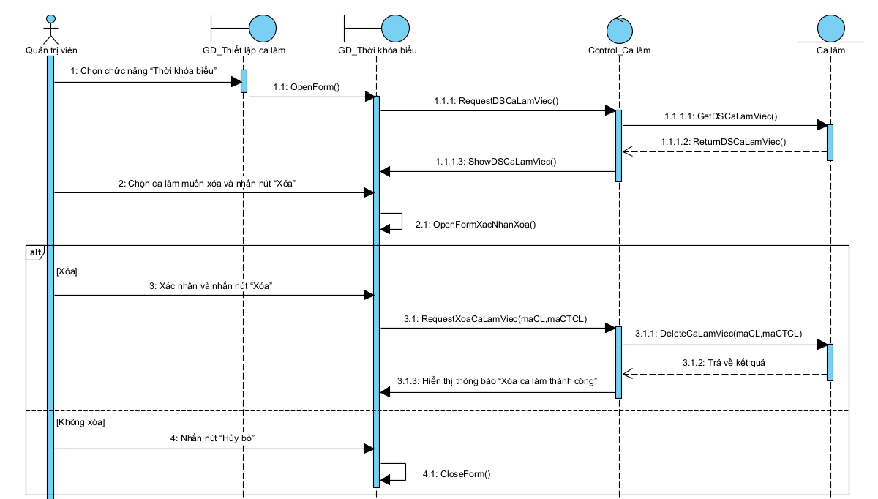

**c). Cập nhật ca làm việc**

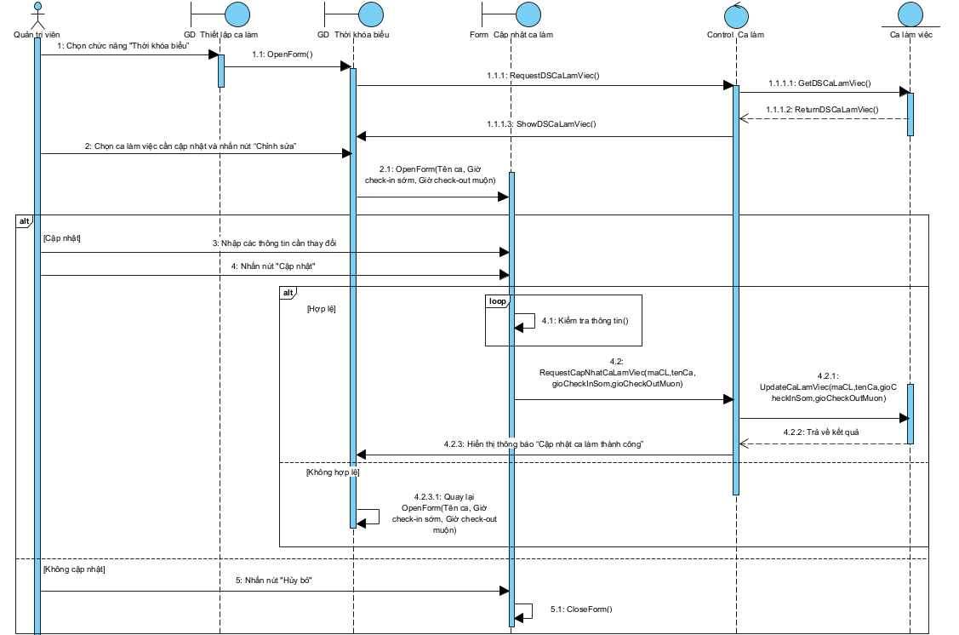

**d). Thêm lịch làm việc trong tuần**

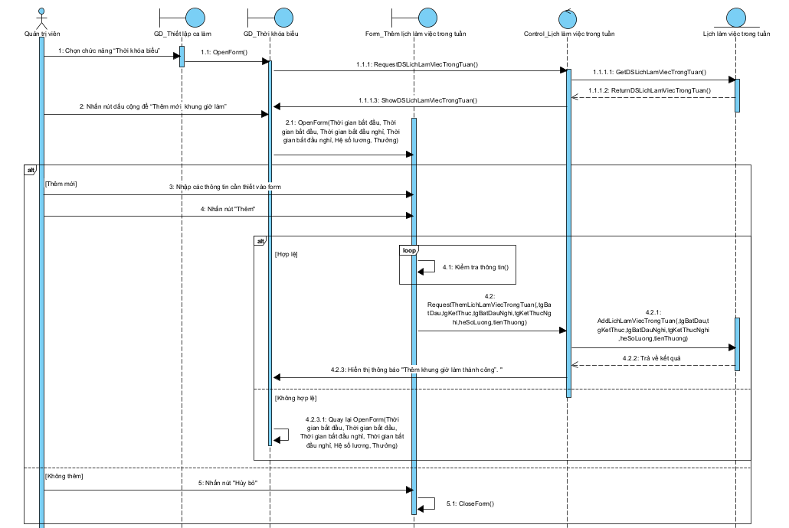

**e). Xóa lịch làm việc trong tuần**

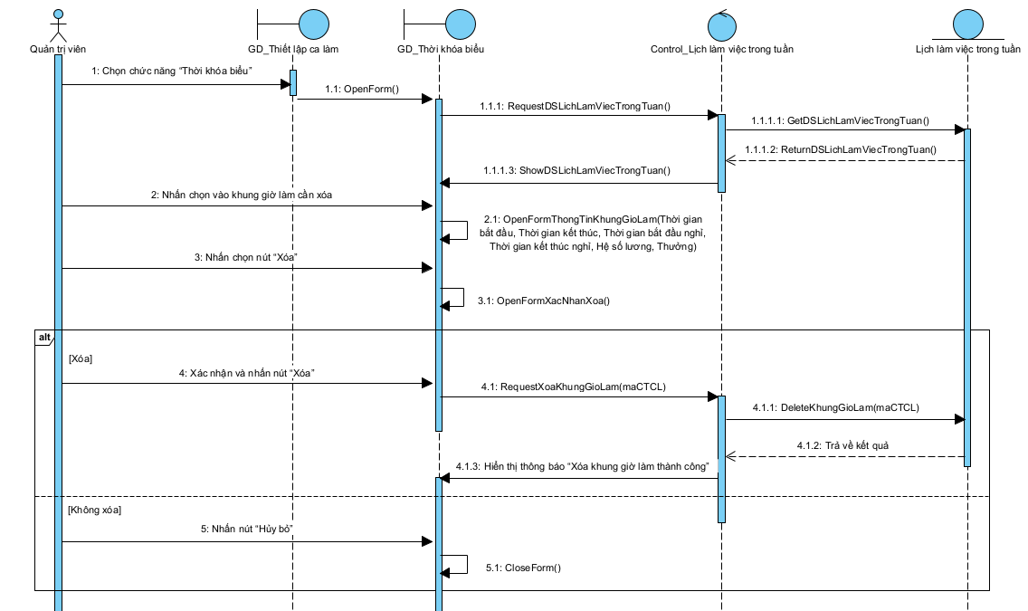

**f). Cập nhật lịch làm việc trong tuần**

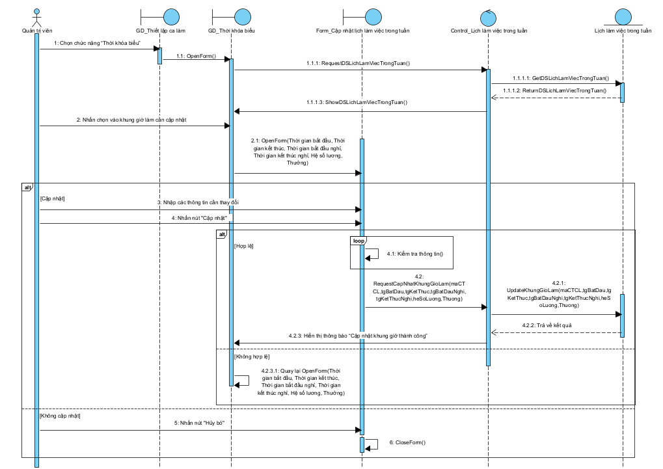

* + - 1. **Quản lý lịch làm việc trong tháng**

**a). Thêm lịch làm việc trong tháng**

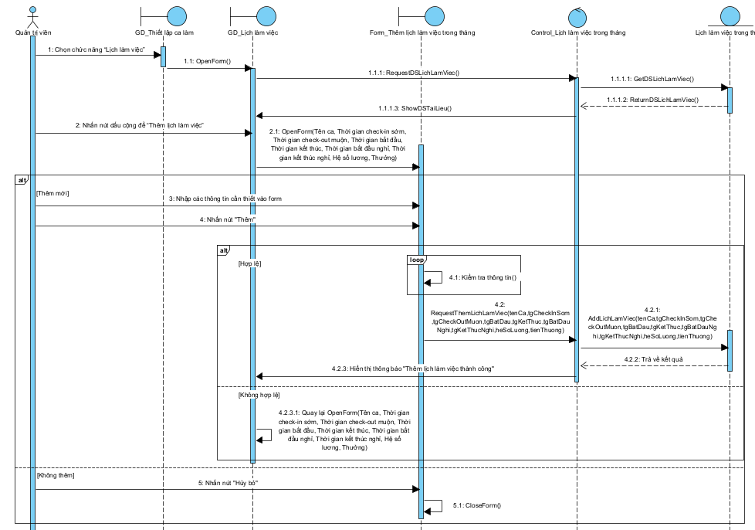

**b). Xóa lịch làm việc trong tháng**

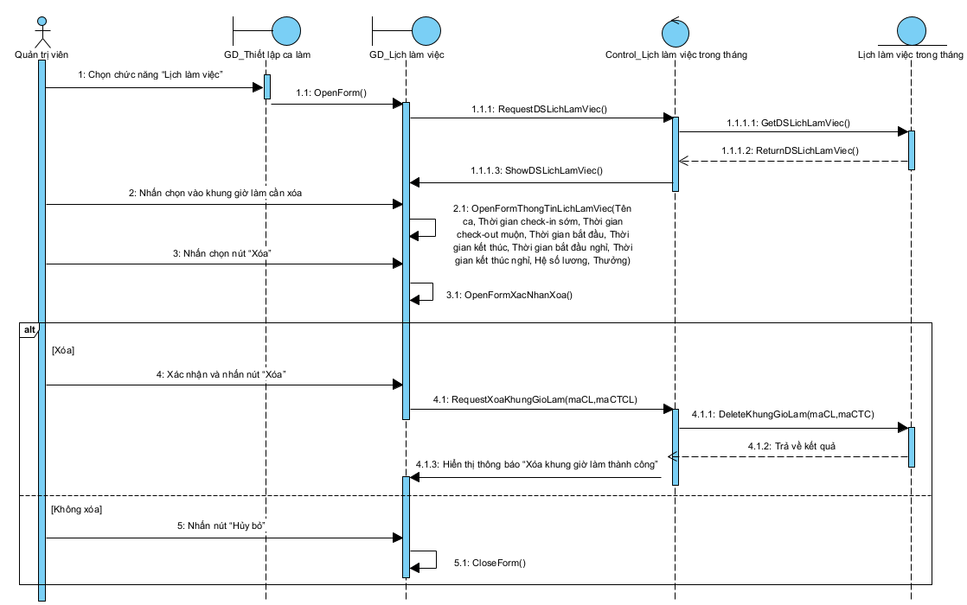

**c). Cập nhật lịch làm việc trong tháng**

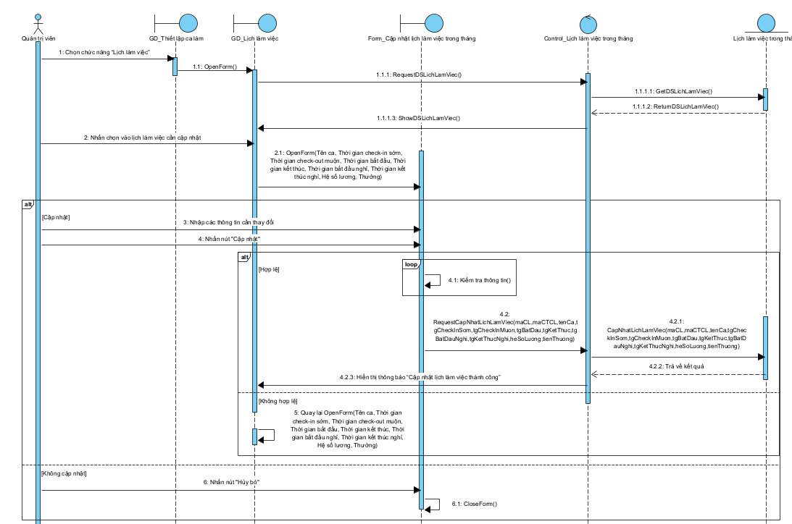

* + - 1. **Quản lý chấm công**

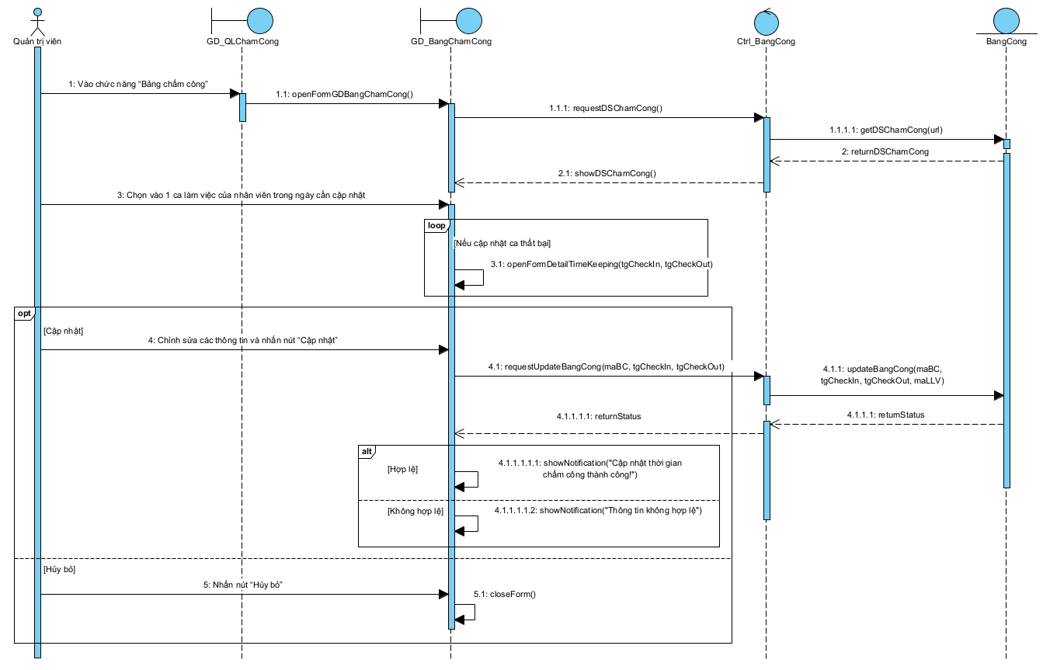

* + - 1. **Quản lý thiết bị chấm công**

**a). Thêm IP chấm công**

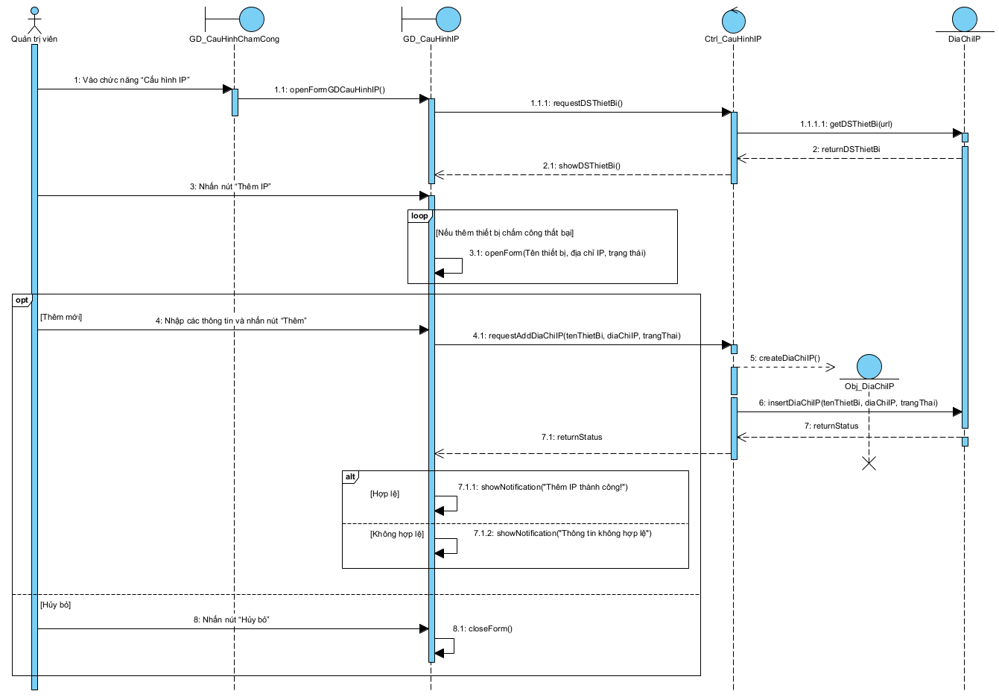

**b). Xóa IP chấm công**

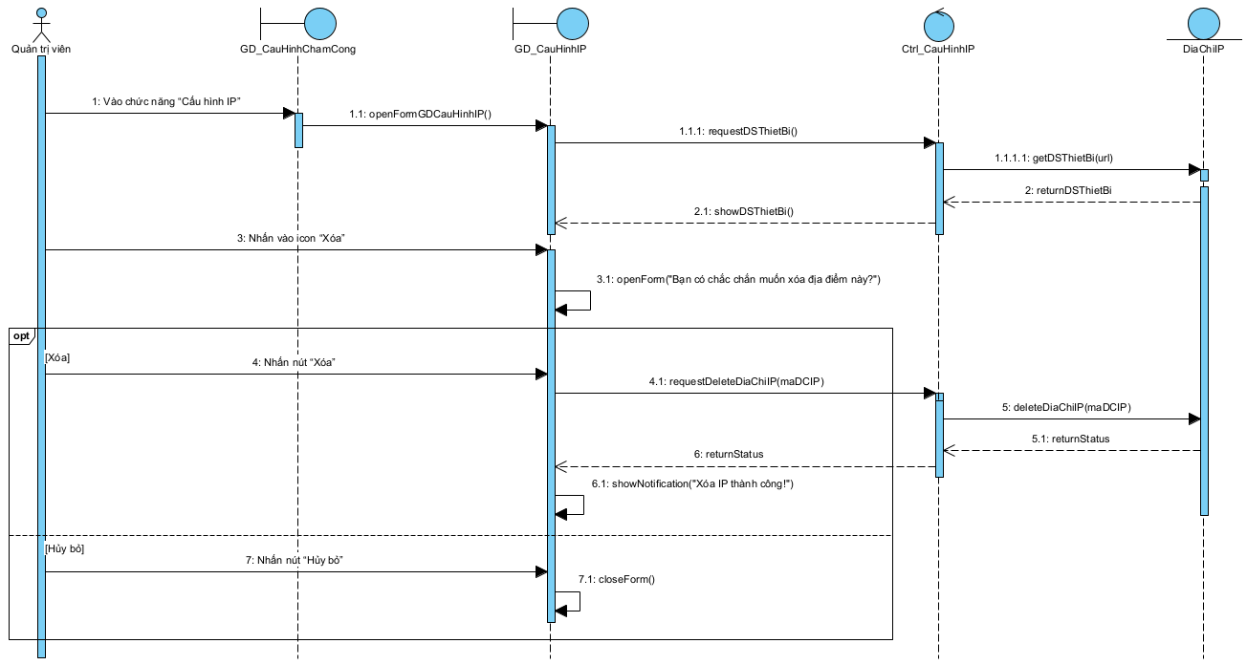

**c). Cập nhật IP chấm công**

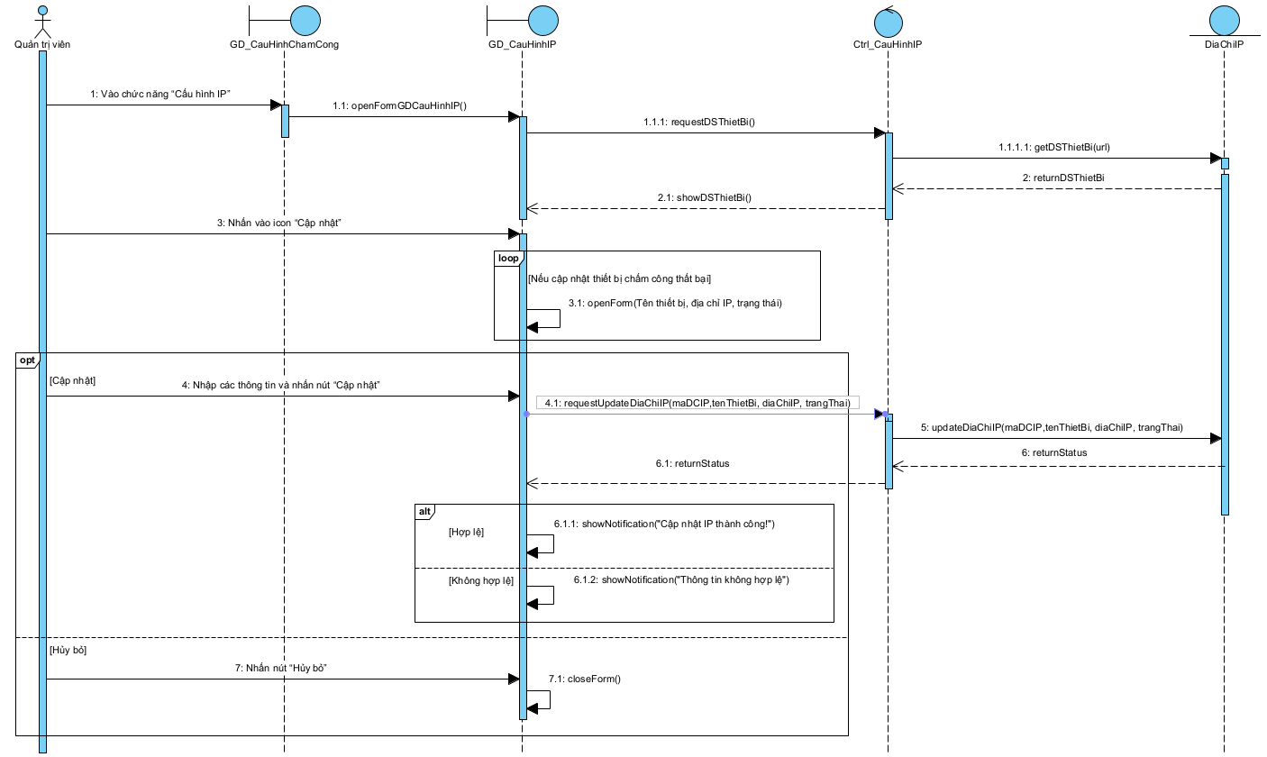

* + - 1. **Quản lý địa điểm chấm công**

**a). Thêm địa điểm**

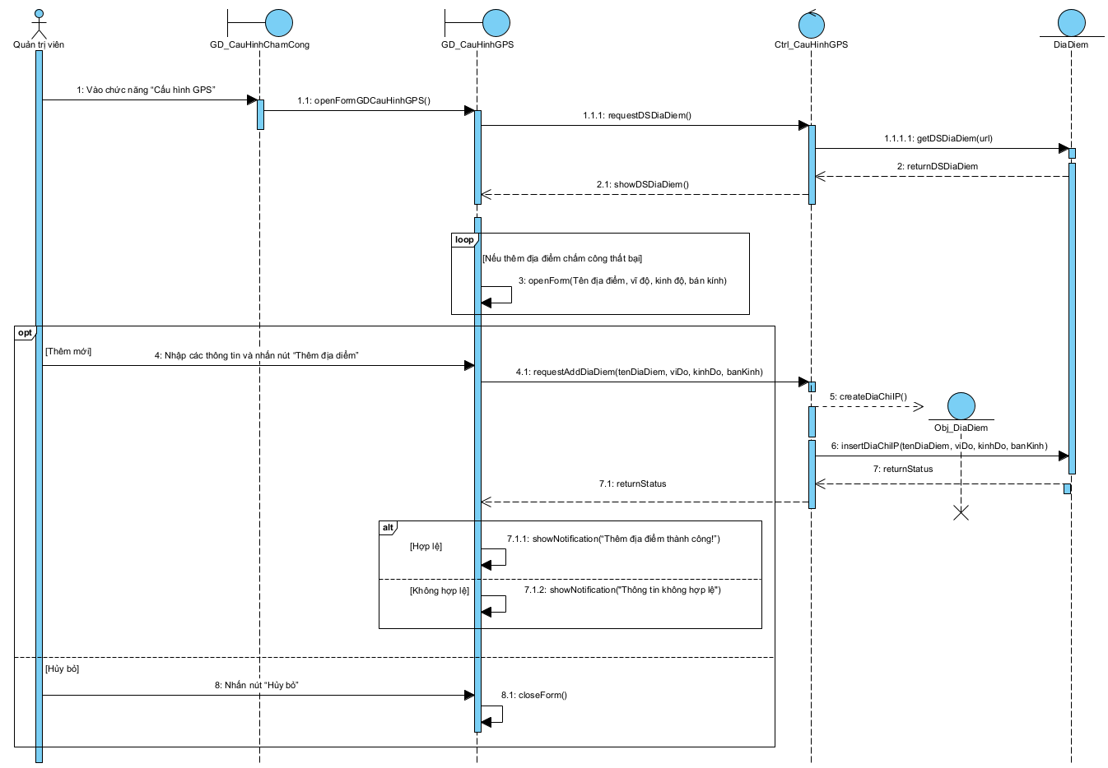

**b). Xóa địa điểm**

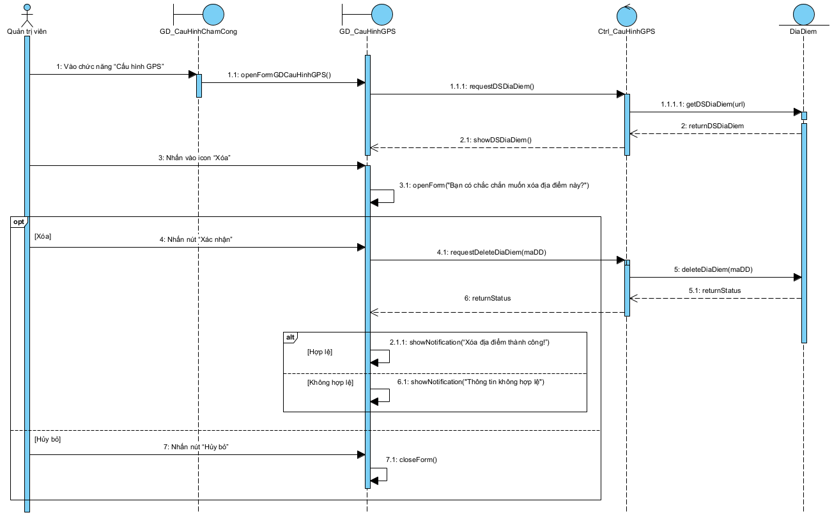

**c). Cập nhật địa điểm**

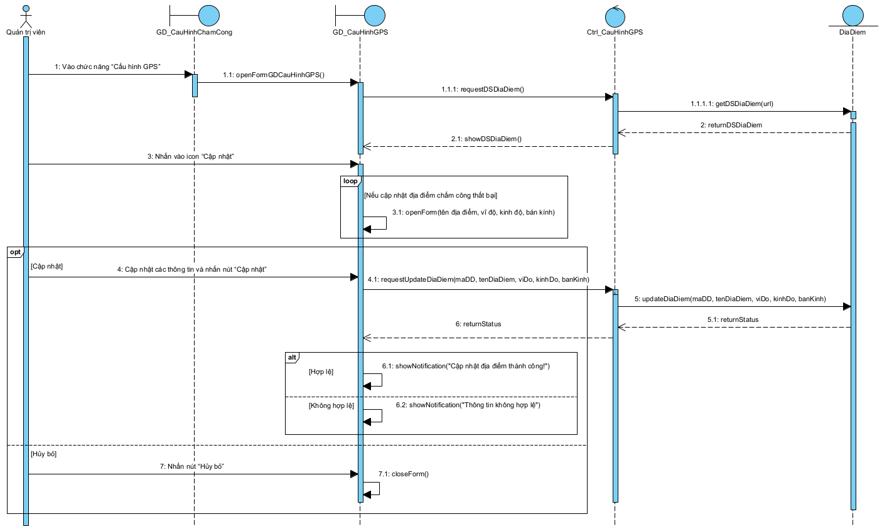

**d). Tìm kiếm địa điểm**

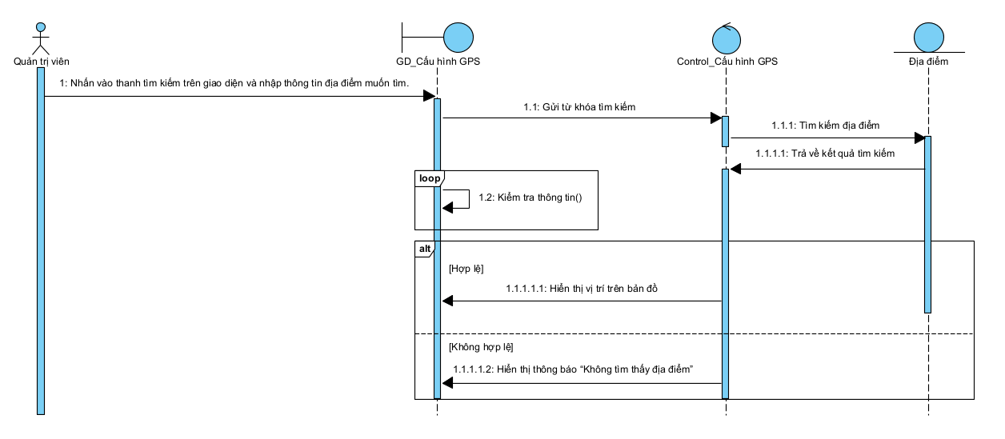

* + - 1. **Quản lý tài sản**

**a). Thêm tài sản**

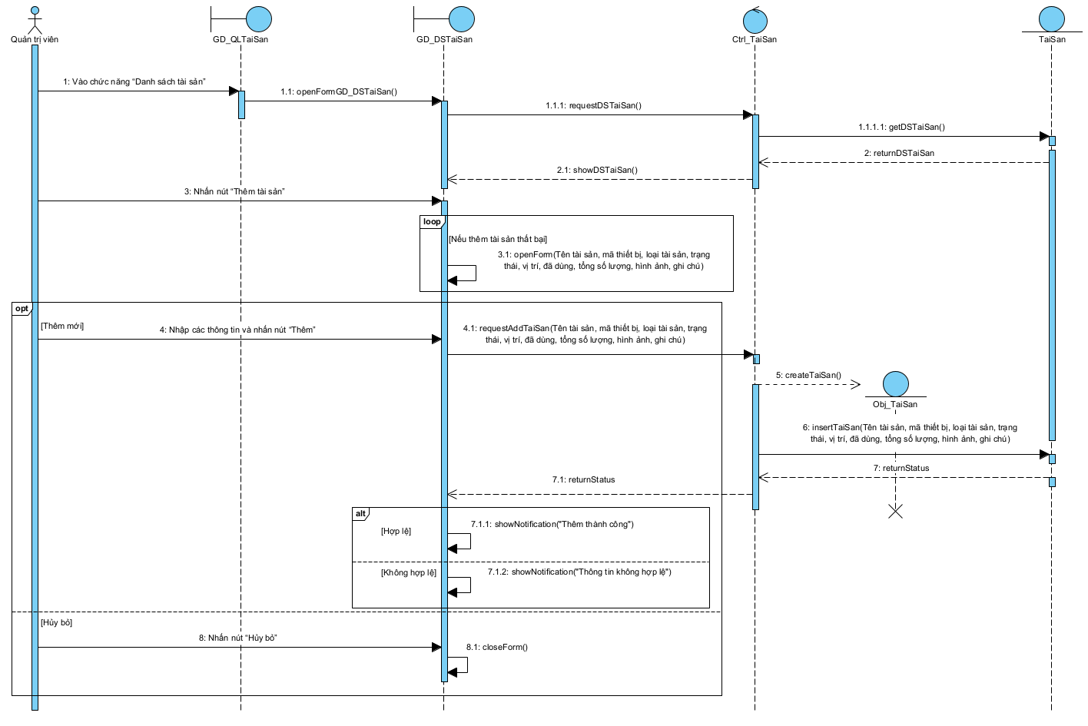

**b). Xóa tài sản**

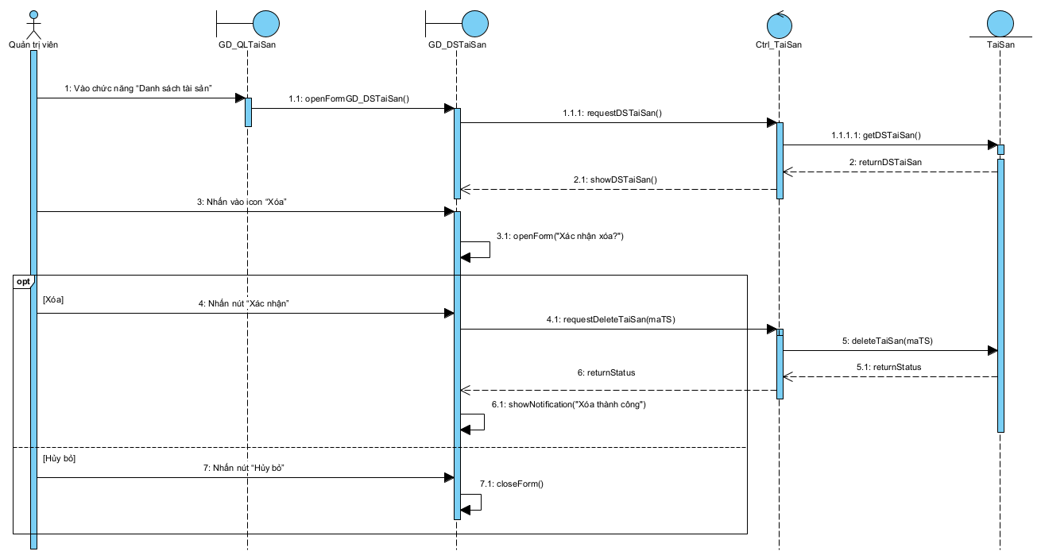

**c). Cập nhật tài sản**

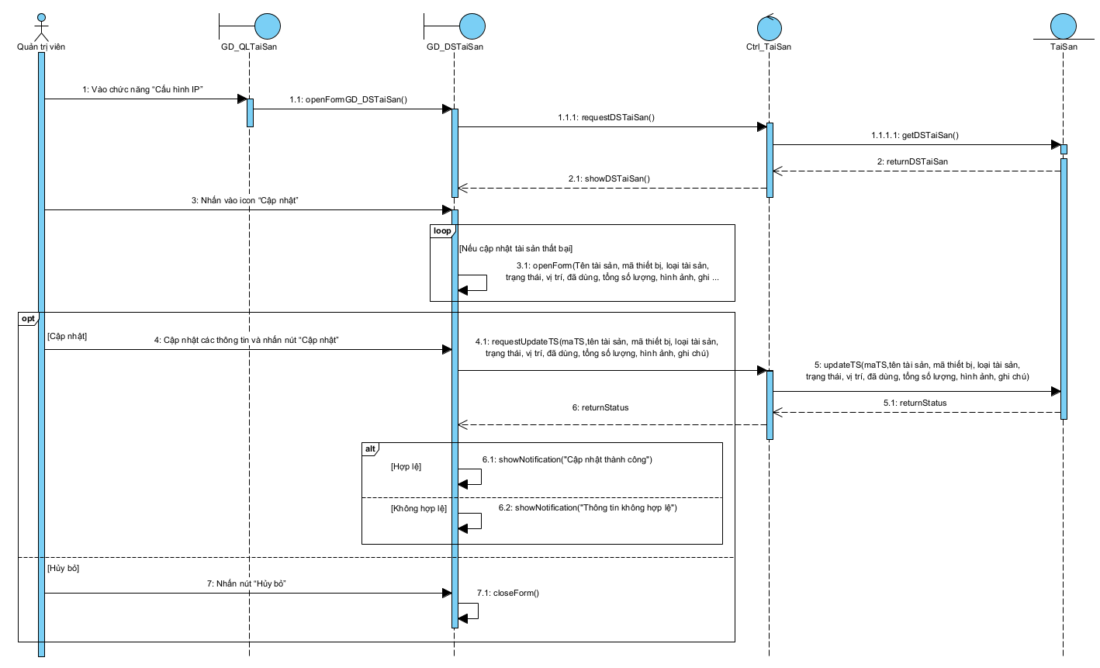

**d). Thêm lịch sử mượn tài sản**

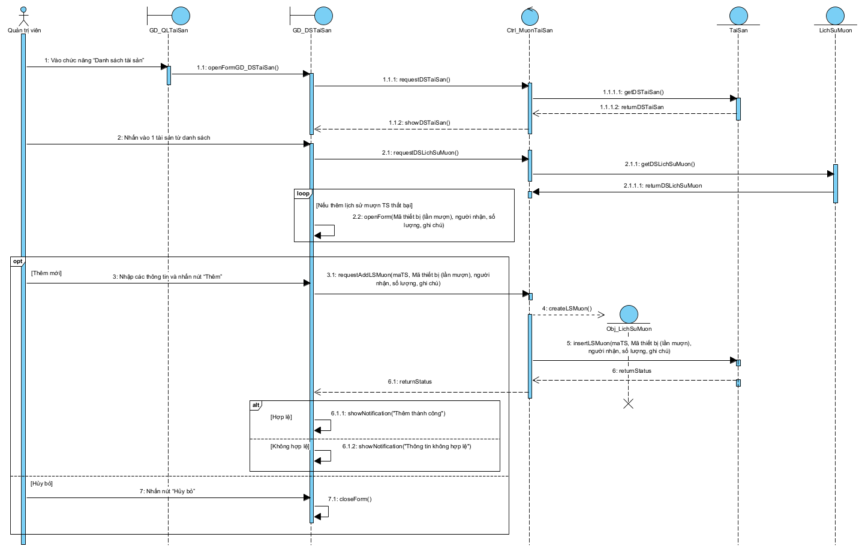

**e). Cập nhật lịch sử mượn tài sản**

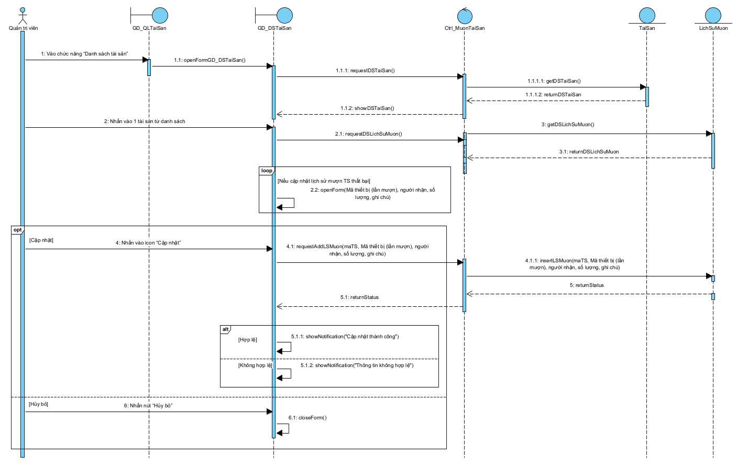

* + - 1. **Quản lý ngày lễ**

**a). Thêm ngày lễ**

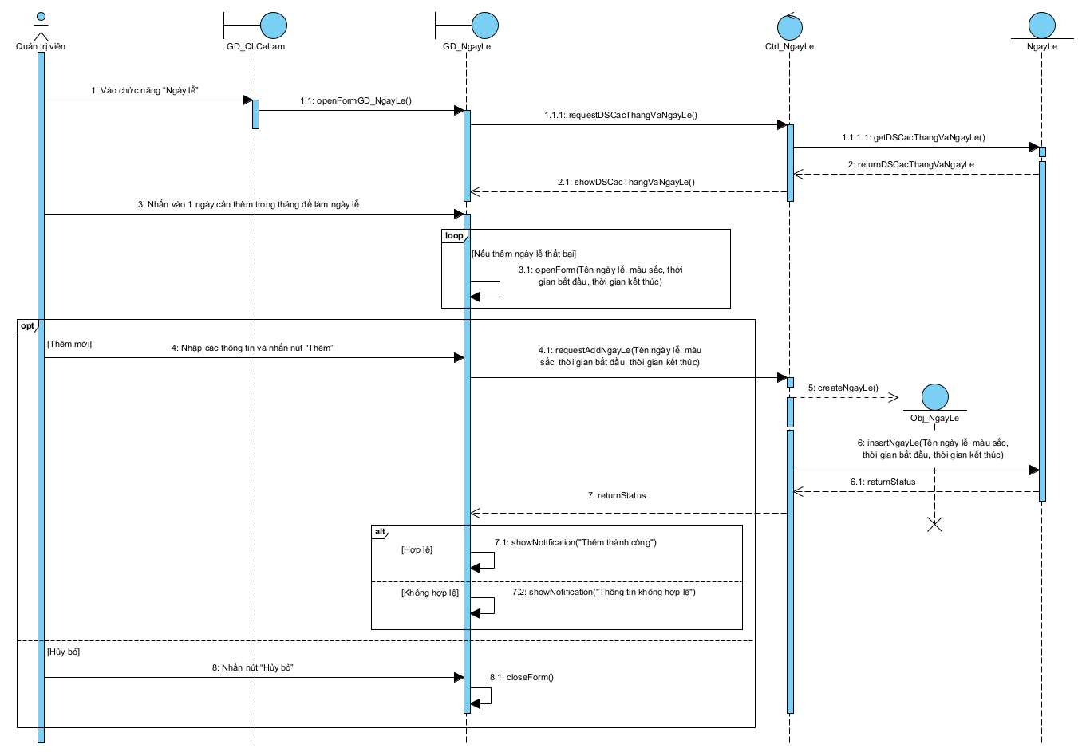

**b). Xóa ngày lễ**

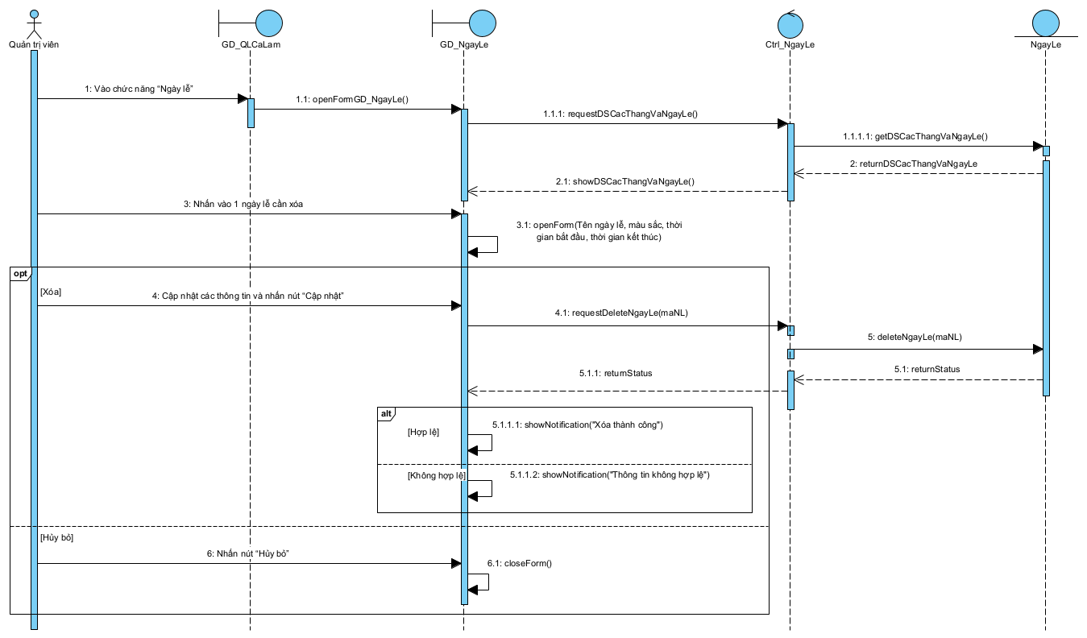

**c). Cập nhật ngày lễ**

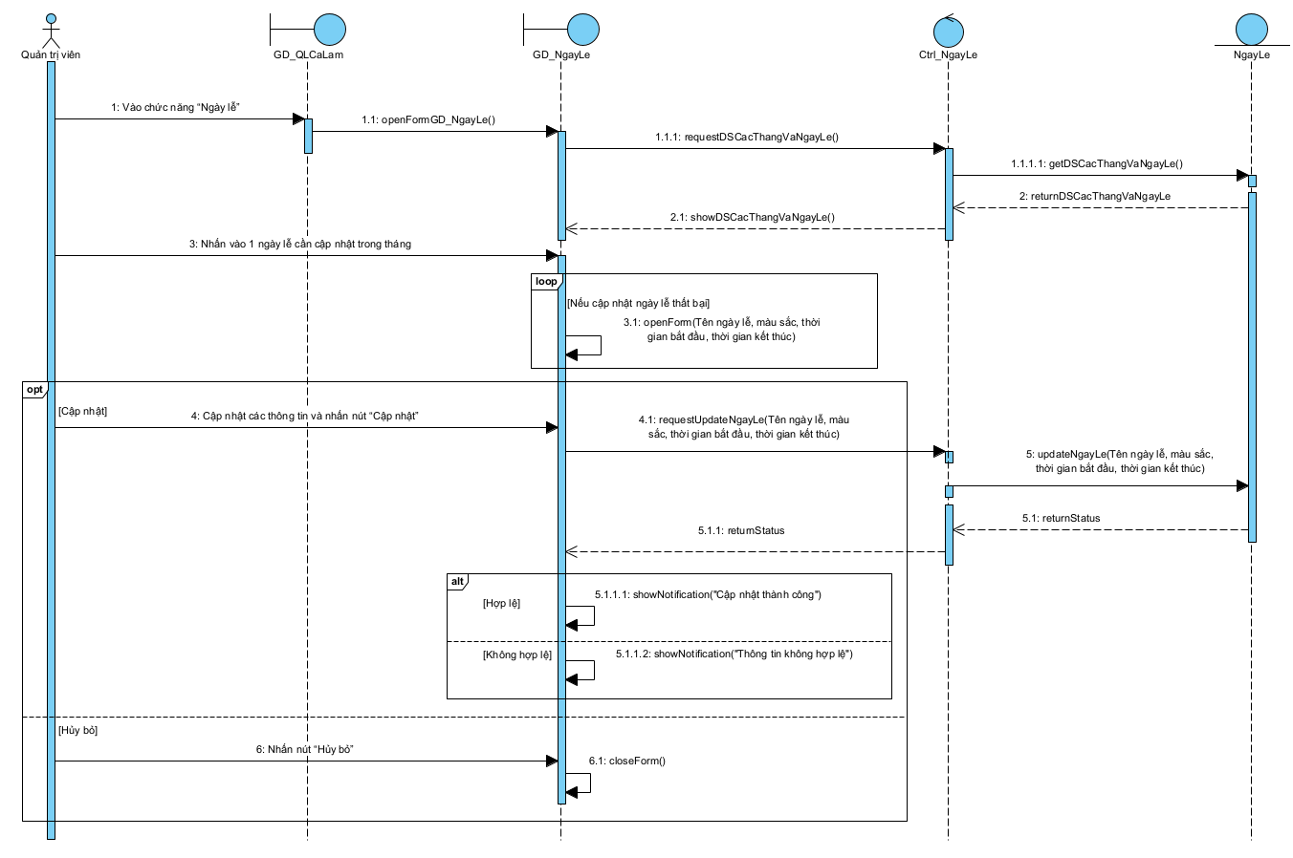

* + - 1. **Quản lý phép**

**a). Cập nhật ngày phép**

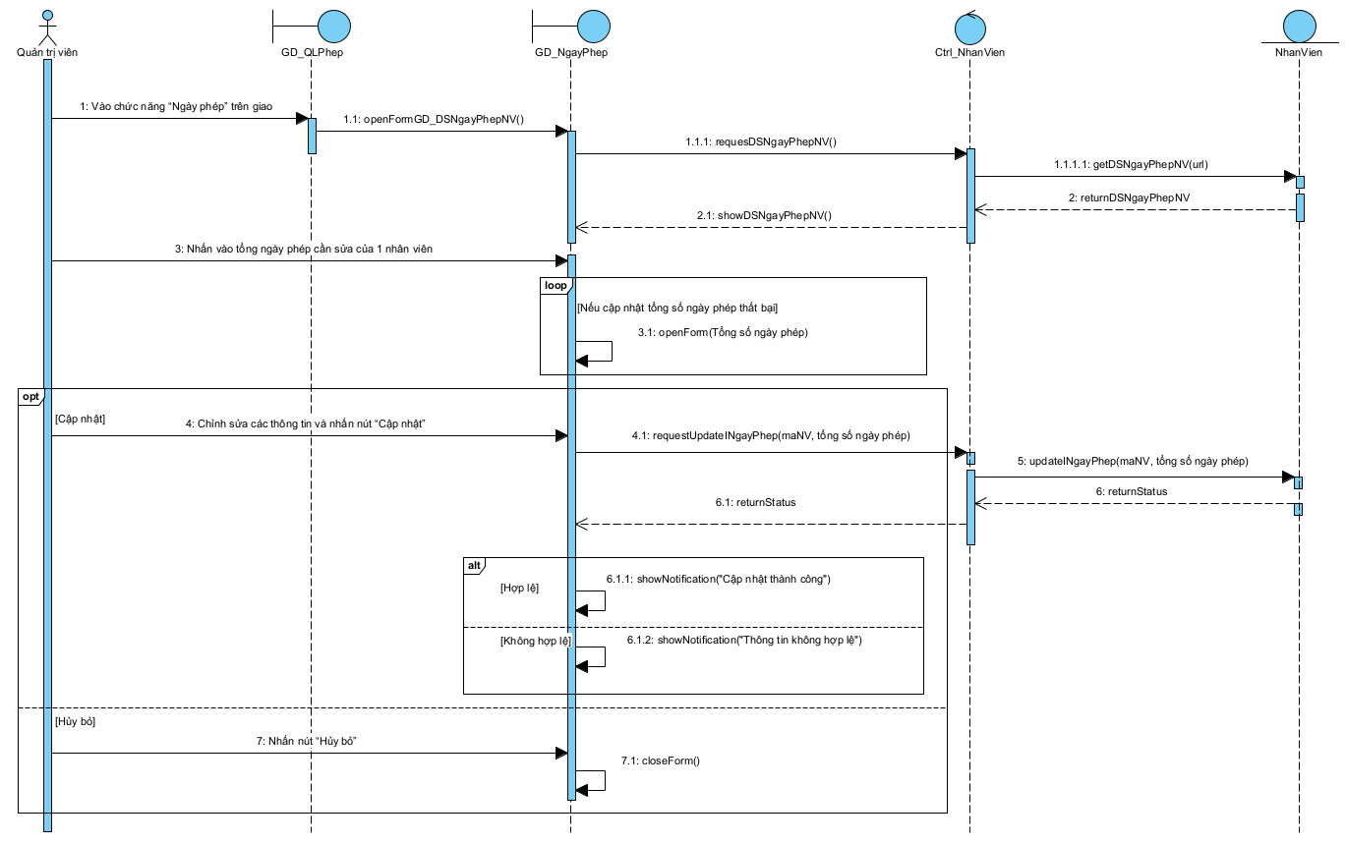

**b). Cập nhật trạng thái đơn phép**

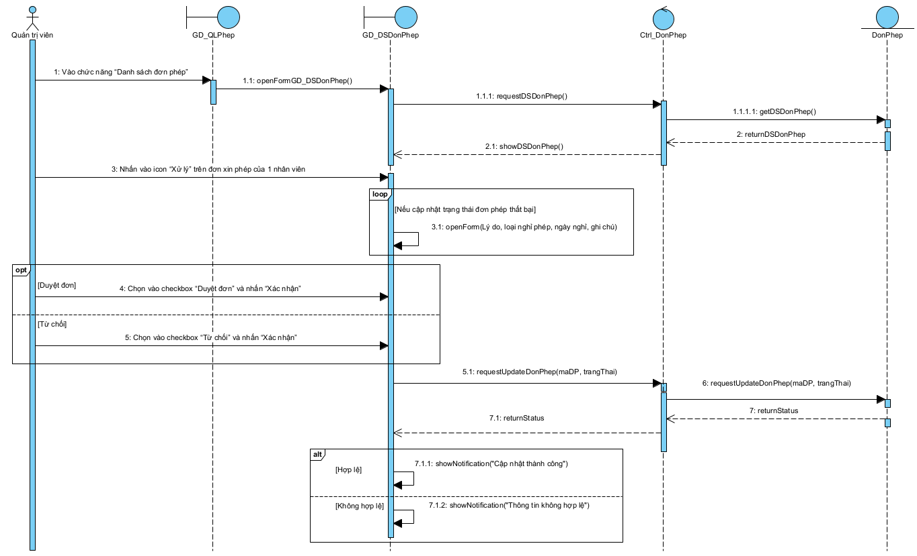

**c). Cập nhật thông tin đơn phép**

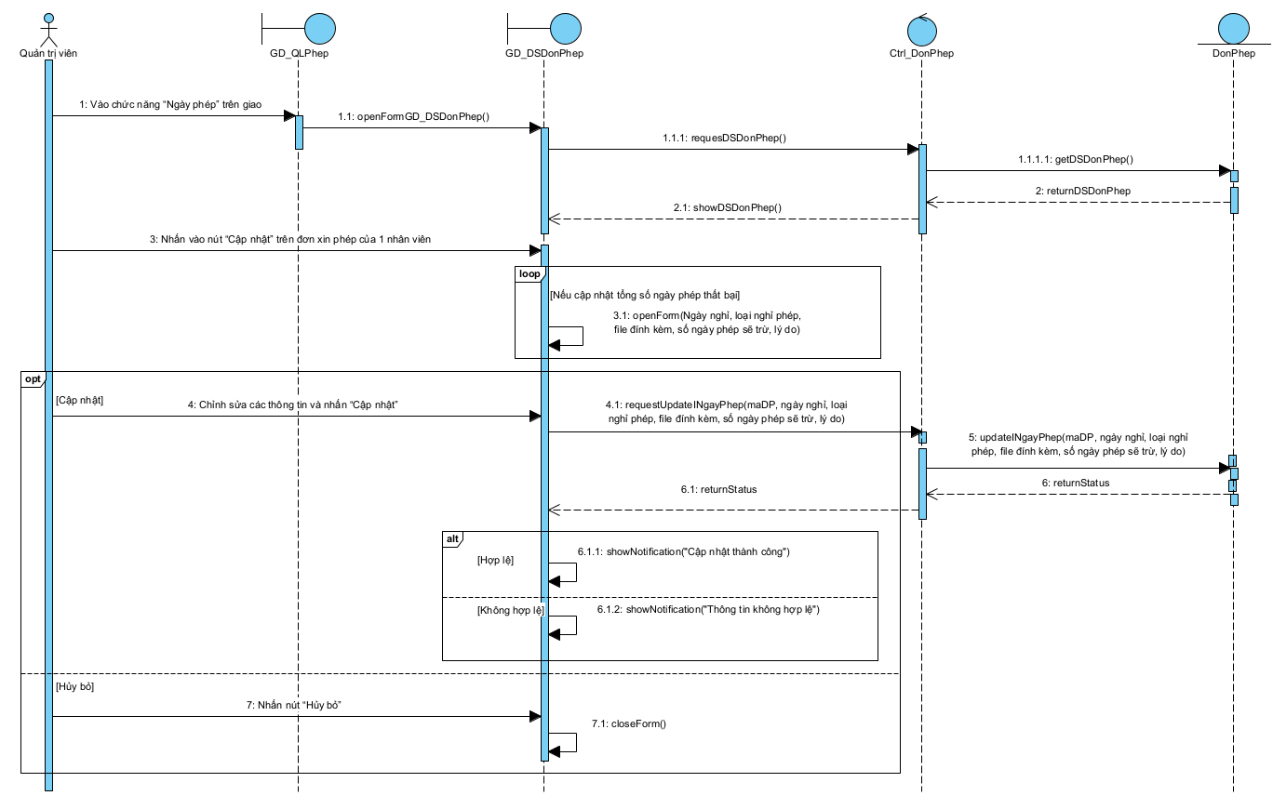

* + - 1. **Quản lý lương**

**a). Xuất thông tin bảng lương**

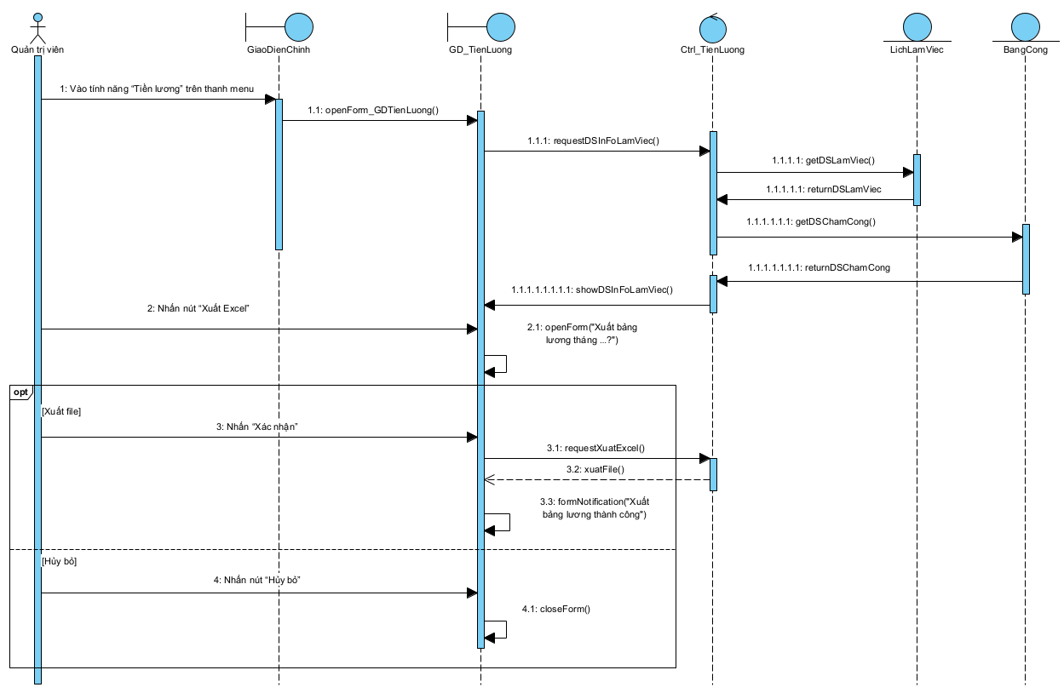

* + - 1. **Quản lý lương**

**a). Thêm phương thức thanh toán**

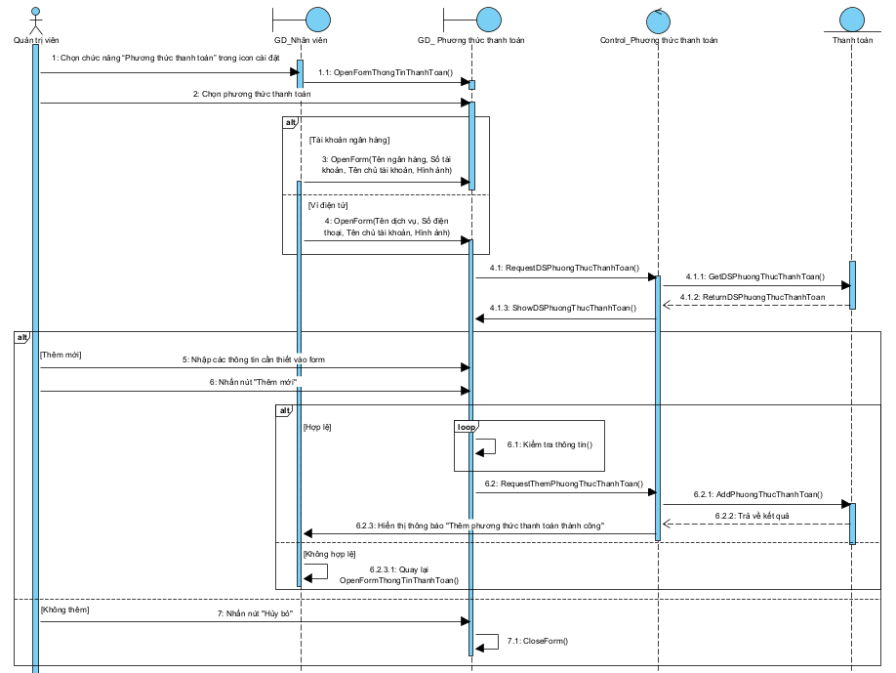

**b). Xóa phương thức thanh toán**

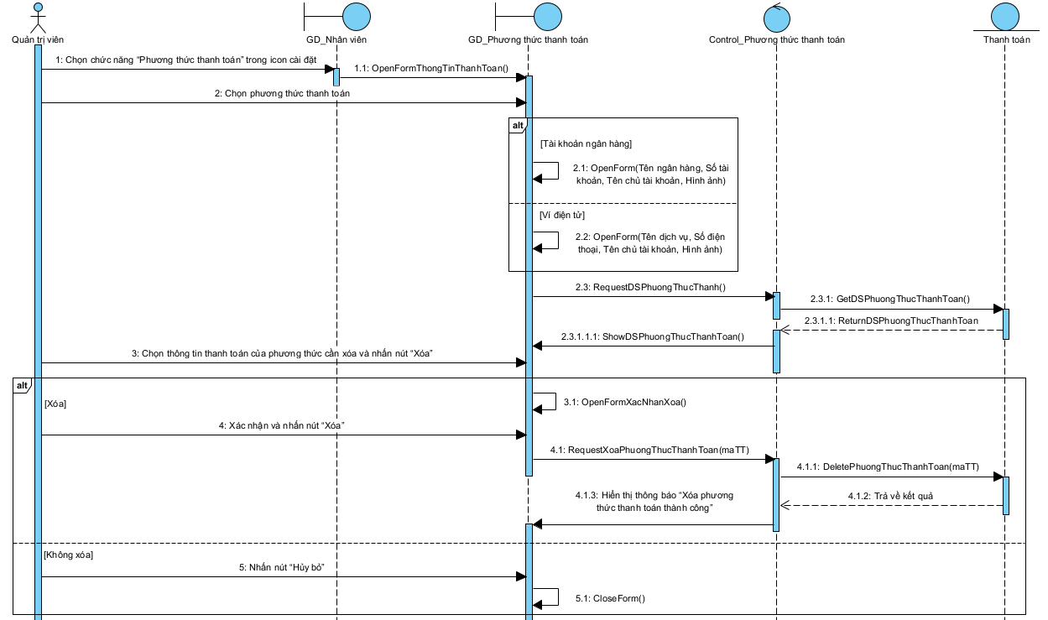

**c). Cập nhật phương thức thanh toán**

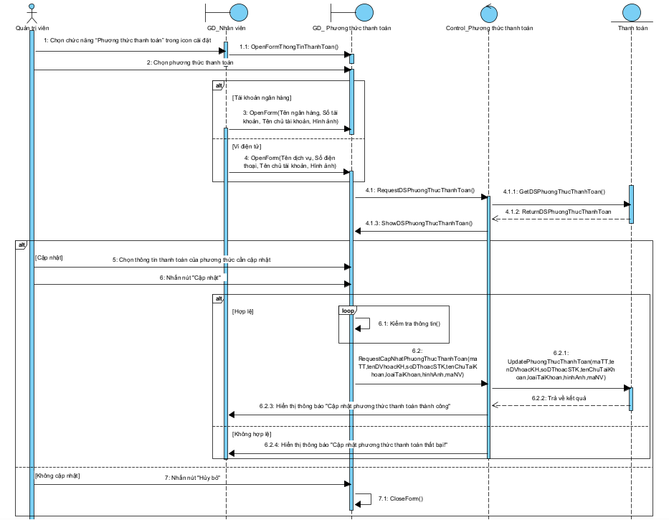

* + 1. Actor Nhân viên
       1. **Đăng nhập**

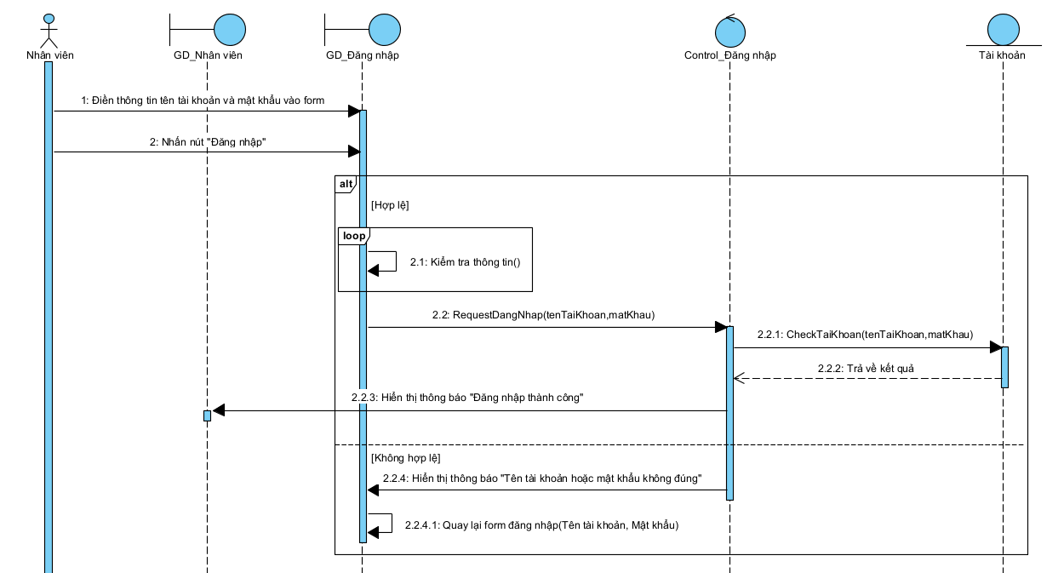

* + - 1. **Đăng xuất**

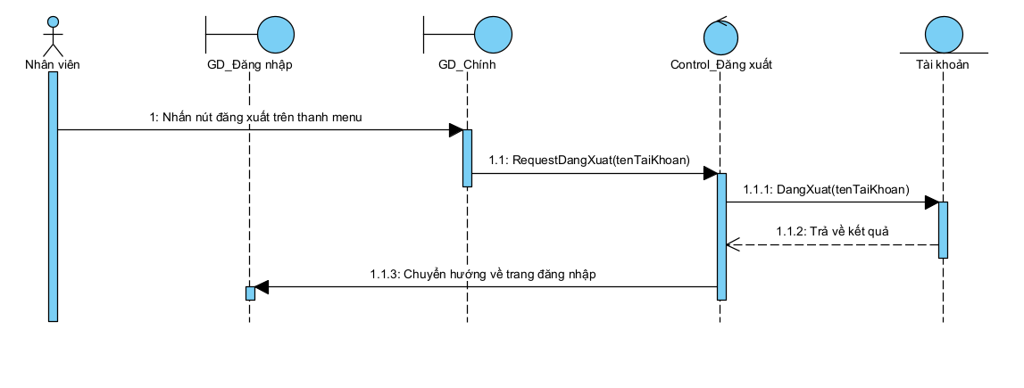

* + - 1. **Quản lý thông tin cá nhân**

**a). Xem thông tin cá nhân**

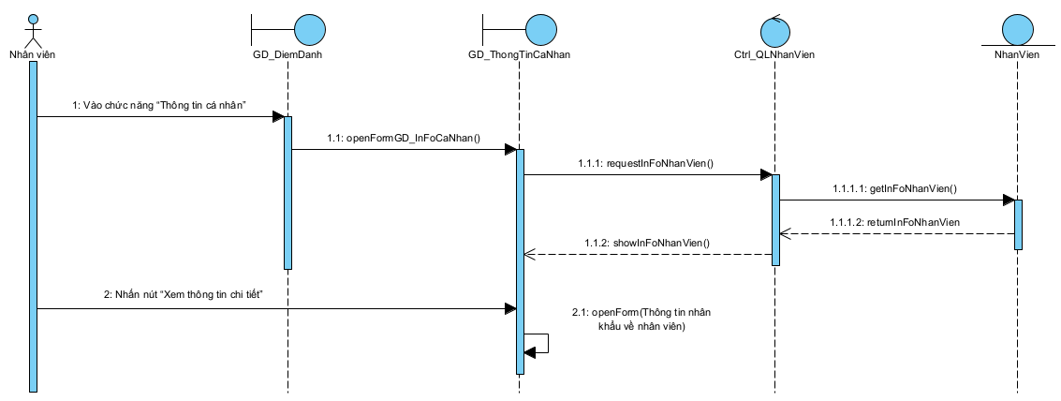

**b). Cập nhật thông tin cá nhân**

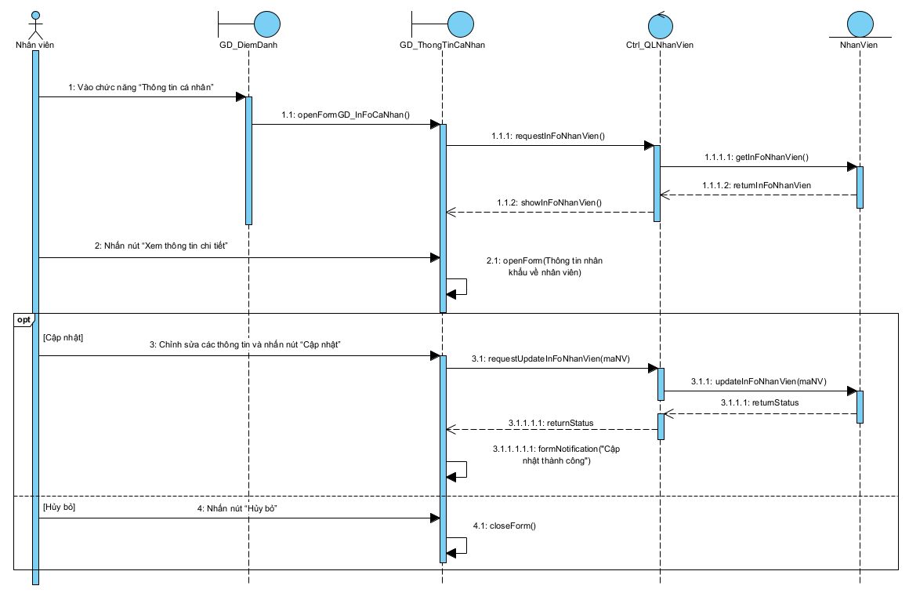

* + - 1. **Chấm công**

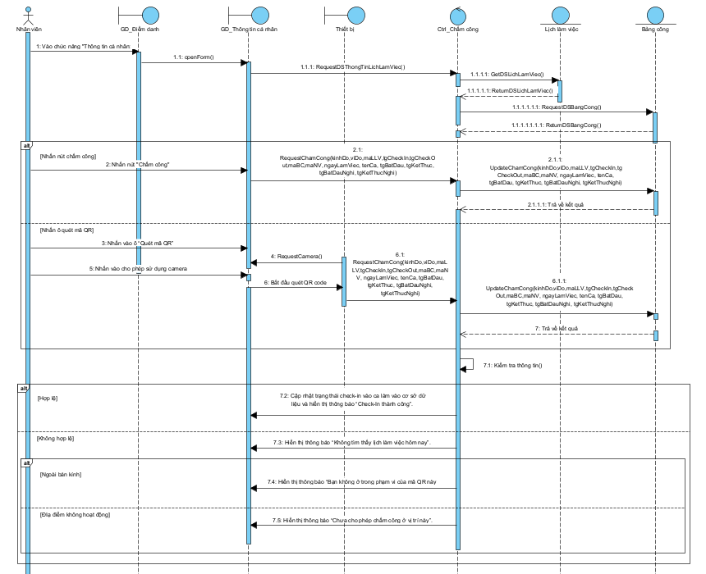

* + - 1. **Xem thông báo**

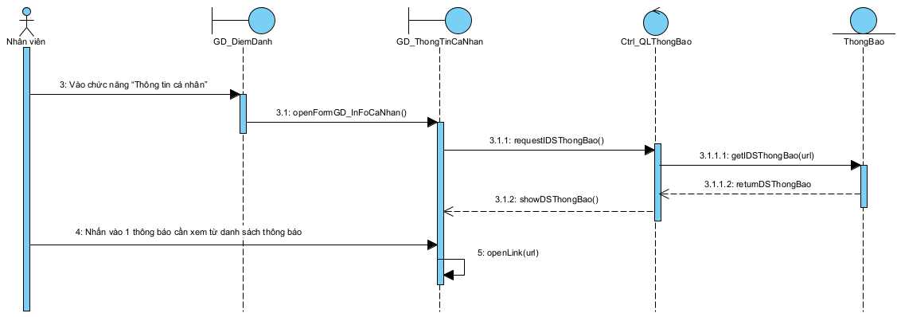

* + - 1. **Xem tài liệu**

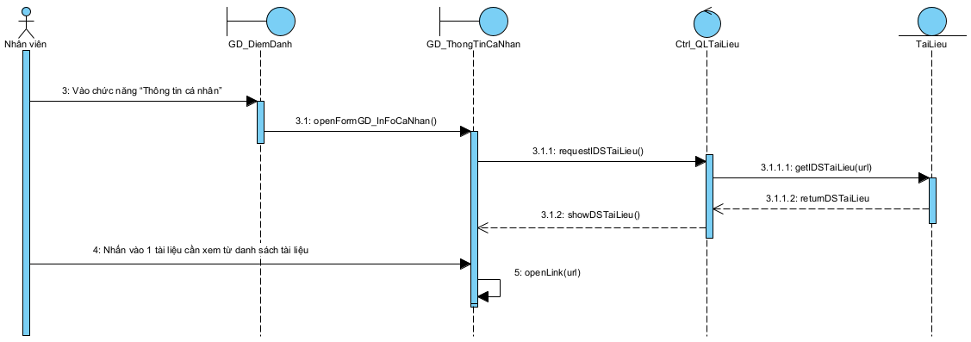

* + - 1. **Xem hộp thoại**

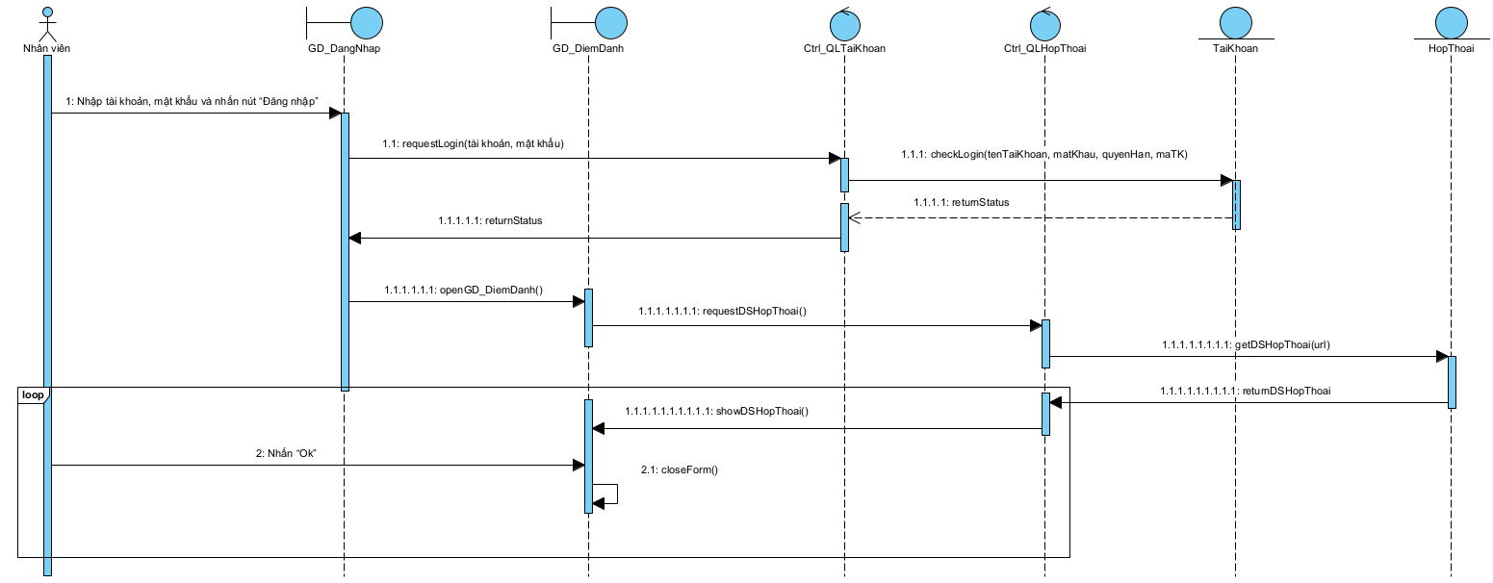

* + - 1. **Xem phiếu lương**

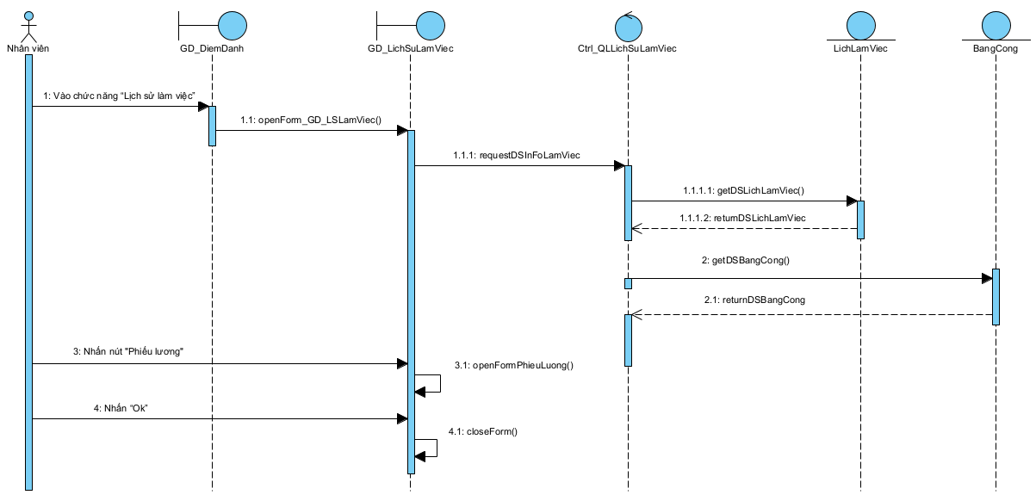

* + - 1. **Xem lịch sử làm việc**

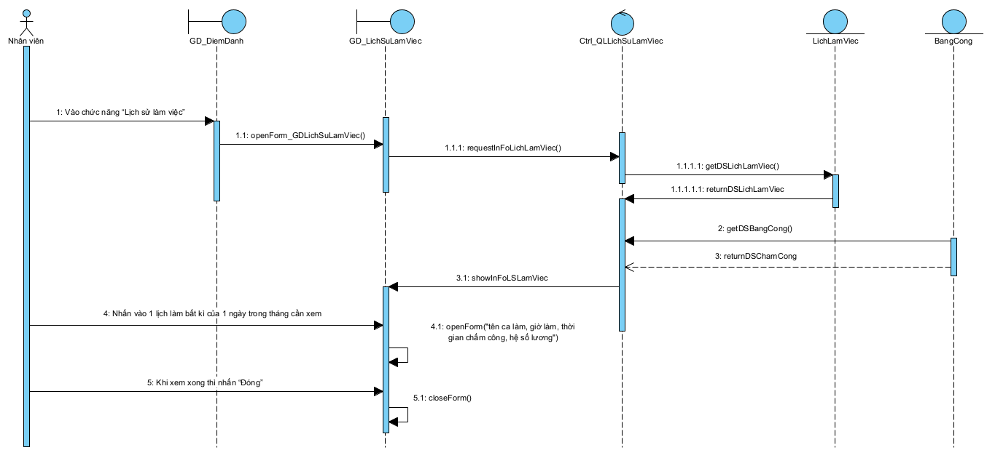

* + - 1. **Tạo đơn phép**

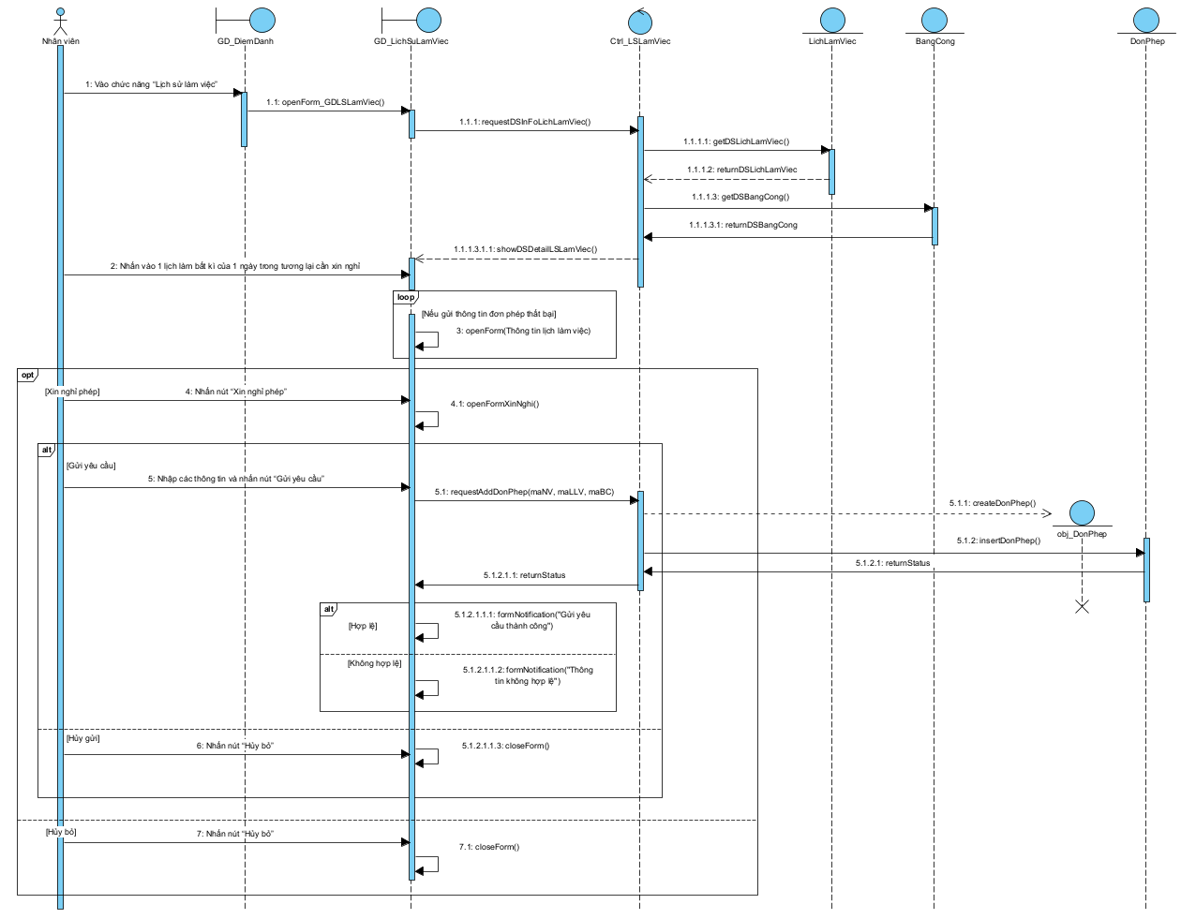

* + - 1. **Nhận tài sản được cấp**

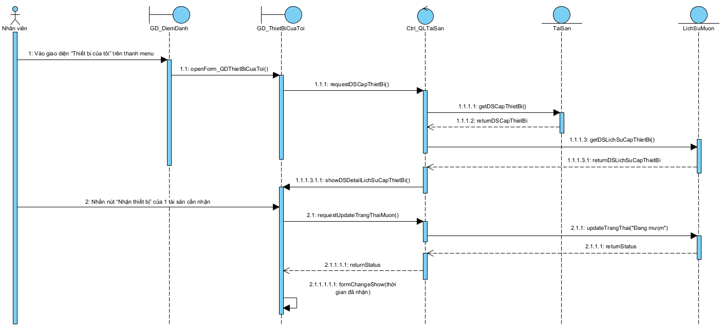

* + - 1. **Quản lý phương thức thanh toán**

**a). Thêm phương thức thanh toán**

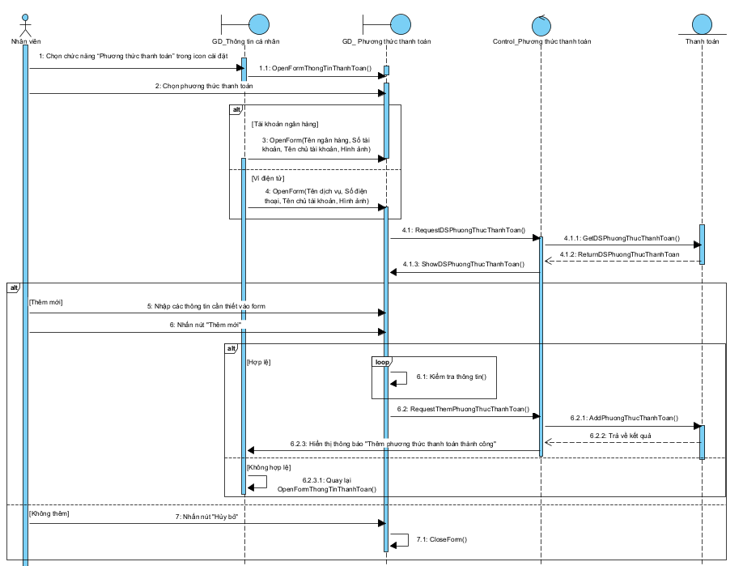

**b). Xóa phương thức thanh toán**

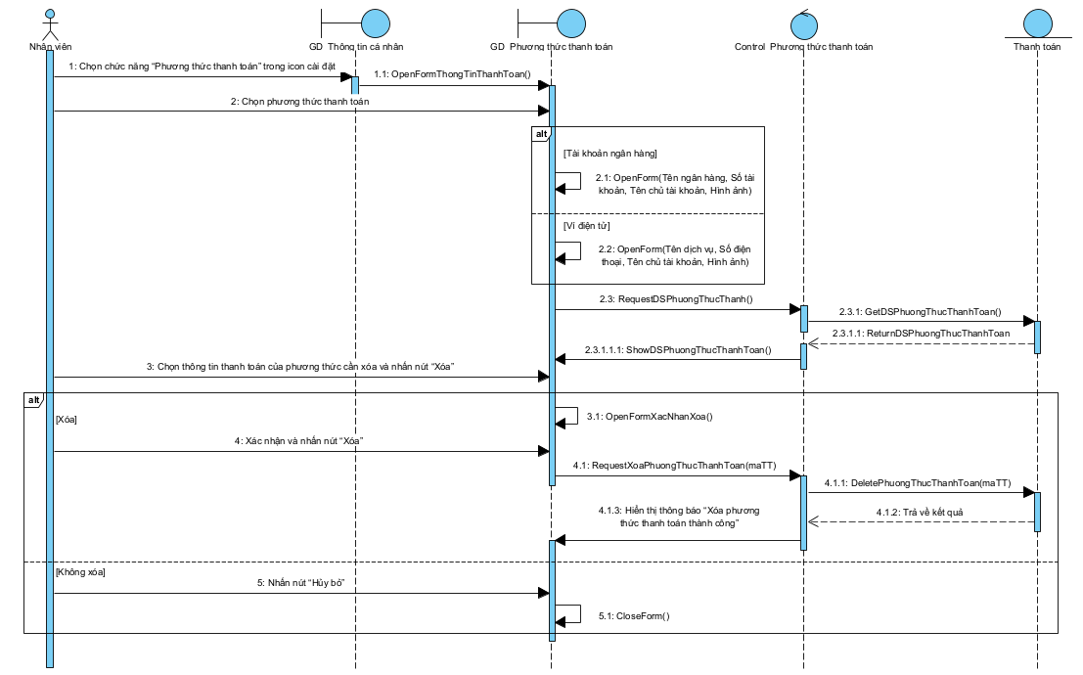

**c). Cập nhật phương thức thanh toán**

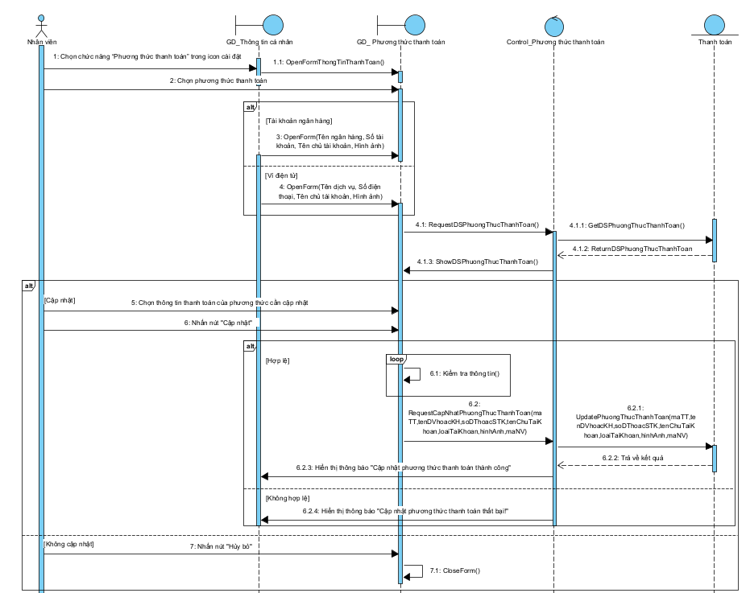

**CHƯƠNG 4: PHÂN TÍCH VÀ THIẾT KẾ HỆ THỐNG**

1. 1. **Thiết kế cơ sở dữ liệu**
      1. **Sơ đồ Domain**

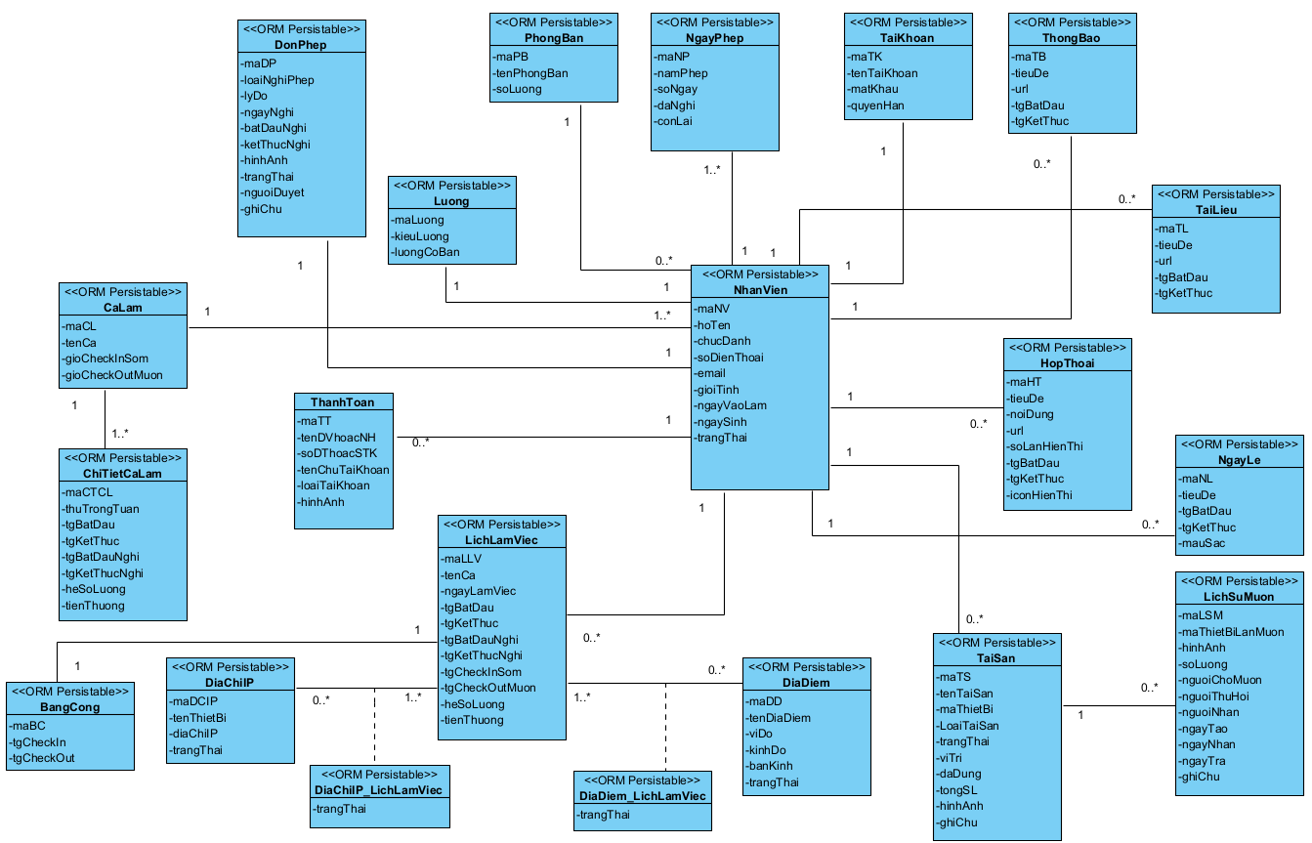

* + 1. Sơ đồ ERD (Entity Relationship Diagram)

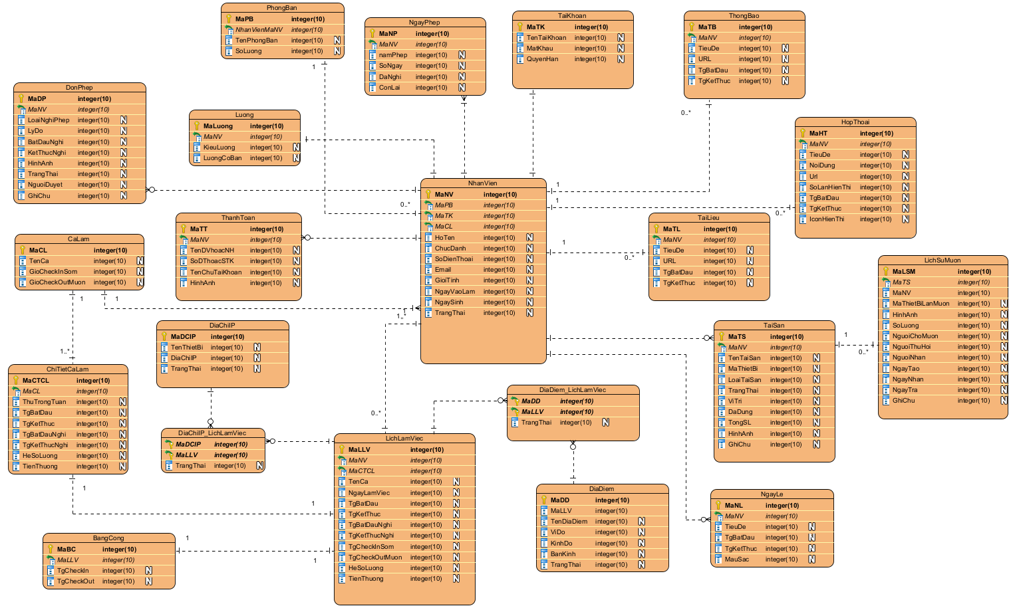

* + 1. Đặc tả dữ liệu

**Danh sách các bảng**

|  |  |  |
| --- | --- | --- |
| **STT** | **Tên bảng** | **Ý nghĩa** |
| 1 | NhanVien | Bảng chứa thông tin nhân viên |
| 2 | TaiKhoan | Bảng chứa thông tin tài khoản |
| 3 | Luong | Bảng chứa thông tin lương |
| 4 | ThanhToan | Bảng chứa thông tin thanh toán |
| 5 | LichLamViec | Bảng chứa thông tin lịch làm việc |
| 6 | CaLam | Bảng chứa thông tin ca làm |
| 7 | ChiTietCaLam | Bảng chứa thông tin chi tiết ca làm |
| 8 | BangCong | Bảng chứa thông tin chấm công |
| 9 | DiaChiIP | Bảng chứa thông tin thiết bị chấm công |
| 10 | DiaDiem | Bảng chứa thông tin địa điểm chấm công |
| 11 | TaiSan | Bảng chứa thông tin tài sản |
| 12 | LichSuMuon | Bảng chứa thông tin lịch sử cấp tài sản |
| 13 | NgayLe | Bảng chứa thông tin ngày lễ |
| 14 | HopThoai | Bảng chứa thông tin hộp thoại |
| 15 | ThongBao | Bảng chứa thông tin thông báo |
| 16 | TaiLieu | Bảng chứa thông tin tài liệu |
| 17 | DonPhep | Bảng chứa thông tin đơn nghỉ phép |
| 18 | PhongBan | Bảng chứa thông tin phòng ban |
| 19 | NgayPhep | Bảng chứa thông tin ngày phép của nhân viên |
| 20 | DiaChiIP_LichLamViec | Bảng chứa thông tin trạng thái thiết bị cho phép chấm công cho lịch làm việc của nhân viên |
| 21 | DiaDiem_LichLamViec | Bảng chứa thông tin trạng thái địa điểm cho phép chấm công theo vị trí của nhân viên |

* + - 1. **Bảng nhân viên (NhanVien)**

|  |  |  |  |  |
| --- | --- | --- | --- | --- |
| **Tên cột** | **Kiểu dữ liệu** | **Ràng buộc** | **Giá trị mặc định** | **Cho phép NULL** |
| maNV | int | PK | Auto increment | Not null |
| Là khóa chính, không được trùng, lưu trữ id của nhân viên | | | | |
| hoTen | varchar(50) |  |  |  |
| Lưu trữ thông tin tên nhân viên | | | | |
| chucDanh | varchar(255) |  |  |  |
| Lưu trữ thông tin chức danh ngành nghề của nhân viên | | | | |
| soDienThoai | varchar(20) |  |  |  |
| Lưu trữ thông tin số điện thoại liên lạc của nhân viên | | | | |
| email | varchar(50) |  |  |  |
| Lưu trữ thông tin email của nhân viên | | | | |
| gioiTinh | enum('Nam', 'Nữ', 'Khác') |  |  | Not null |
| Lưu trữ thông tin giới tính của nhân viên | | | | |
| ngayVaoLam | date |  |  | Not null |
| Lưu trữ thông tin ngày, tháng, năm bắt đầu làm việc của nhân viên | | | | |
| tienLuong | float |  |  | Not null |
| Lưu trữ thông tin về tiền lương của nhân viên | | | | |
| ngaySinh | date |  |  |  |
| Lưu trữ thông tin ngày, tháng, năm sinh của nhân viên | | | | |
| trangThai | enum(‘Hoạt động, Không hoạt động’) |  |  | Not null |
| Lưu trữ thông tin về trạng thái hoạt động của nhân viên | | | | |
| maCL | int | FK |  | Not null |
| Là khóa ngoại, lưu trữ id của ca làm | | | | |
| maPB | int | FK |  | Not null |
| Là khóa ngoại, lưu trữ id của phòng ban | | | | |
| maTK | int | FK |  | Not null |
| Là khóa ngoại, lưu trữ id của tài khoản | | | | |

* + - 1. **Bảng tài khoản (TaiKhoan)**

|  |  |  |  |  |
| --- | --- | --- | --- | --- |
| **Tên cột** | **Kiểu dữ liệu** | **Ràng buộc** | **Giá trị mặc định** | **Cho phép NULL** |
| maTK | int | PK | Auto increment | Not null |
| Là khóa chính, không được trùng, lưu trữ id của tài khoản | | | | |
| tenTaiKhoan | varchar(100) |  |  | Not null |
| Lưu trữ tên tài khoản | | | | |
| matKhau | varchar(255) |  |  | Not null |
| Lưu trữ mật khẩu của tài khoản | | | | |
| quyenHan | enum('admin', 'user') |  |  | Not null |
| Lưu trữ thông tin phân quyền admin hoặc user | | | | |

* + - 1. **Bảng lương (Luong)**

|  |  |  |  |  |
| --- | --- | --- | --- | --- |
| **Tên cột** | **Kiểu dữ liệu** | **Ràng buộc** | **Giá trị mặc định** | **Cho phép NULL** |
| maLuong | int | PK | Auto increment | Not null |
| Là khóa chính, không được trùng, lưu trữ id của kiểu lương | | | | |
| kieuLuong | enum | Check (“Lương giờ có trừ trễ”, “Lương giờ không trừ trễ”, “Lương giờ làm bao nhiêu tính bấy nhiêu”, “Lương tháng có trừ trễ”, “Lương tháng không trừ trễ”, “Lương tháng làm bao nhiêu tính bấy nhiêu”) |  | Not null |
| Lưu trữ kiểu lương của nhân viên | | | | |
| luongCoBan | decimal(15,2) |  | 0 |  |
| Lưu trữ lương cơ bản của nhân viên | | | | |
| maNV | int | FK |  | Not null |
| Là khóa ngoại, lưu trữ id của nhân viên | | | | |

* + - 1. **Bảng thanh toán (ThanhToan)**

|  |  |  |  |  |
| --- | --- | --- | --- | --- |
| **Tên cột** | **Kiểu dữ liệu** | **Ràng buộc** | **Giá trị mặc định** | **Cho phép NULL** |
| maTT | int | PK | Auto increment | Not null |
| Là khóa chính, không được trùng, lưu trữ id của phương thức thanh toán của nhân viên | | | | |
| tenDVhoacNH | varchar(255) |  |  | Not null |
| Lưu trữ tên phương thức thanh toán là ngân hàng hoặc ví điện tử của nhân viên | | | | |
| soDThoacSTK | varchar(255) |  |  | Not null |
| Lưu trữ số điện thoại hoặc số tài khoản của phương thức thanh toán | | | | |
| tenChuTaiKhoan | varchar(255) |  |  | Not null |
| Lưu trữ tên chủ tài khoản thanh toán | | | | |
| hinhAnh | varchar(255) |  |  |  |
| Lưu trữ mã QRCode của phương thức thanh toán | | | | |
| maNV | int | FK |  | Not null |
| Là khóa ngoại, lưu trữ id của bảng Nhân viên | | | | |

* + - 1. **Bảng lịch làm việc (LichLamViec)**

|  |  |  |  |  |
| --- | --- | --- | --- | --- |
| **Tên cột** | **Kiểu dữ liệu** | **Ràng buộc** | **Giá trị mặc định** | **Cho phép NULL** |
| maLLV | int | PK | Auto increment | Not null |
| Là khóa chính, không được trùng, lưu trữ id của lịch làm việc | | | | |
| tenCa | varchar(255) |  |  | Not null |
| Lưu trữ tên ca làm (Fulltime, Part-time,…) của ca làm việc | | | | |
| ngayLamViec | date |  |  | Not null |
| Lưu trữ thông tin ngày, tháng, năm bắt đầu làm việc của nhân viên | | | | |
| tgBatDau | time |  |  | Not null |
| Lưu trữ thông tin thời gian bắt đầu giờ làm việc của nhân viên | | | | |
| tgKetThuc | time |  |  | Not null |
| Lưu trữ thông tin thời gian kết thúc giờ làm việc của nhân viên | | | | |
| tgBatDauNghi | time |  |  |  |
| Lưu trữ thông tin thời gian bắt đầu giờ nghỉ trưa của nhân viên | | | | |
| tgKetThucNghi | time |  |  |  |
| Lưu trữ thông tin thời gian kết thúc giờ nghỉ trưa của nhân viên | | | | |
| tgCheckInSom | time |  |  | Not null |
| Lưu trữ thông tin thời gian cho phép checkin sớm nhất của nhân viên | | | | |
| tgCheckOutMuon | time |  |  | Not null |
| Lưu trữ thông tin thời gian cho phép checkout muộn nhất của nhân viên | | | | |
| heSoLuong | decimal(5,2) |  |  | Not null |
| Lưu trữ thông tin hệ số lương của nhân viên | | | | |
| tienThuong | decimal(10,2) |  |  | Not null |
| Lưu trữ thông tin tiền thưởng thêm cho nhân viên | | | | |
| maNV | int | FK |  | Not null |
| Là khóa ngoại, lưu trữ id của nhân viên | | | | |
| maCTCL | int | FK |  | Not null |
| Là khóa ngoại, lưu trữ id của chi tiết ca làm việc | | | | |

* + - 1. **Bảng ca làm (CaLam)**

|  |  |  |  |  |
| --- | --- | --- | --- | --- |
| **Tên cột** | **Kiểu dữ liệu** | **Ràng buộc** | **Giá trị mặc định** | **Cho phép NULL** |
| maCL | int | PK | Auto increment | Not null |
| Là khóa chính, không được trùng, lưu trữ id của ca làm việc | | | | |
| tenCa | varchar(255) |  |  | Not null |
| Lưu trữ tên ca làm (Fulltime, Part-time,…) của ca làm việc | | | | |
| gioCheckInSom | int |  |  | Not null |
| Lưu trữ thông tin số giờ cho phép checkin sớm nhất của nhân viên | | | | |
| gioCheckOutMuon | int |  |  | Not null |
| Lưu trữ thông tin số giờ cho phép checkout muộn nhất của nhân viên | | | | |

* + - 1. **Bảng chi tiết ca làm (ChiTietCaLam)**

|  |  |  |  |  |
| --- | --- | --- | --- | --- |
| **Tên cột** | **Kiểu dữ liệu** | **Ràng buộc** | **Giá trị mặc định** | **Cho phép NULL** |
| maCTCL | int | PK | Auto increment | Not null |
| Là khóa chính, không được trùng, lưu trữ id của chi tiết ca làm | | | | |
| thuTrongTuan | int |  |  | Not null |
| Lưu trữ thứ trong tuần (Thứ 2 đến Chủ nhật) | | | | |
| tgBatDau | time |  |  | Not null |
| Lưu trữ thông tin thời gian bắt đầu giờ làm việc của ca làm | | | | |
| tgKetThuc | time |  |  | Not null |
| Lưu trữ thông tin thời gian kết thúc giờ làm việc của ca làm | | | | |
| tgBatDauNghi | time |  |  |  |
| Lưu trữ thông tin thời gian bắt đầu giờ nghỉ trưa của ca làm | | | | |
| tgKetThucNghi | time |  |  |  |
| Lưu trữ thông tin thời gian kết thúc giờ nghỉ trưa của ca làm | | | | |
| heSoLuong | decimal(5,2) |  |  | Not null |
| Lưu trữ thông tin hệ số lương của ca làm | | | | |
| tienThuong | decimal(10,2) |  |  | Not null |
| Lưu trữ thông tin tiền thưởng thêm cho ca làm | | | | |
| maCL | int | FK |  | Not null |
| Là khóa ngoại, lưu trữ id của Ca làm | | | | |

* + - 1. **Bảng chấm công (BangCong)**

|  |  |  |  |  |
| --- | --- | --- | --- | --- |
| **Tên cột** | **Kiểu dữ liệu** | **Ràng buộc** | **Giá trị mặc định** | **Cho phép NULL** |
| maBC | int | PK | Auto increment | Not null |
| Là khóa chính, không được trùng, lưu trữ id của Bảng công | | | | |
| tgCheckIn | time |  |  | Not null |
| Lữu trữ thời gian vào thực tế của nhân viên | | | | |
| tgCheckOut | time |  |  | Not null |
| Lữu trữ thời gian ra thực tế của nhân viên | | | | |
| maLLV | int | FK |  | Not null |
| Là khóa ngoại, lưu trữ id của bảng Lịch làm việc | | | | |

* + - 1. **Bảng địa chỉ IP (DiaChiIP)**

|  |  |  |  |  |
| --- | --- | --- | --- | --- |
| **Tên cột** | **Kiểu dữ liệu** | **Ràng buộc** | **Giá trị mặc định** | **Cho phép NULL** |
| maDCIP | int | PK | Auto increment | Not null |
| Là khóa chính, không được trùng, lưu trữ id của thiết bị chấm công | | | | |
| tenThietBi | varchar(255) |  |  | Not null |
| Lữu trữ tên thiết bị chấm công | | | | |
| diaChiIP | varchar(255) |  |  | Not null |
| Lữu trữ địa chỉ IP của thiết bị | | | | |
| trangThai | boolean |  | 1 |  |
| Lữu trữ trạng thái cho phép chấm công khi truy cập vào thiết bị phát wifi | | | | |

* + - 1. **Bảng địa điểm (DiaDiem)**

|  |  |  |  |  |
| --- | --- | --- | --- | --- |
| **Tên cột** | **Kiểu dữ liệu** | **Ràng buộc** | **Giá trị mặc định** | **Cho phép NULL** |
| maDD | int | PK | Auto increment | Not null |
| Là khóa chính, không được trùng, lưu trữ id của địa điểm chấm công | | | | |
| tenDiaDiem | varchar(255) |  |  | Not null |
| Lữu trữ tên địa điểm cho phép chấm công | | | | |
| viDo | varchar(255) |  |  | Not null |
| Lưu trữ vĩ độ của địa điểm | | | | |
| kinhDo | varchar(255) |  |  | Not null |
| Lưu trữ kinh độ của địa điểm | | | | |
| banKinh | int |  |  | Not null |
| Lưu trữ bán kính cho phép chấm công của địa điểm | | | | |
| trangThai | boolean |  | 1 |  |
| Lưu trữ trạng thái cho phép chấm công khi truy cập vị trí đã được thiết lập | | | | |

* + - 1. **Bảng tài sản (TaiSan)**

|  |  |  |  |  |
| --- | --- | --- | --- | --- |
| **Tên cột** | **Kiểu dữ liệu** | **Ràng buộc** | **Giá trị mặc định** | **Cho phép NULL** |
| maTS | int | PK | Auto increment | Not null |
| Là khóa chính, không được trùng, lưu trữ id của tài sản công ty | | | | |
| tenTaiSan | varchar(255) |  |  | Not null |
| Lưu trữ tên tài sản | | | | |
| maThietBi | varchar(255) |  |  | Not null |
| Lưu trữ mã tên riêng cho tài sản | | | | |
| loaiTaiSan | varchar(255) |  |  | Not null |
| Lưu trữ loại tàn sản | | | | |
| trangThai | Enum |  |  | Not null |
| Lưu trữ trạng thái của tài sản | | | | |
| viTri | varchar(255) |  |  |  |
| Lưu trữ vị trí kho lưu trữ của tài sản | | | | |
| daDung | int |  |  |  |
| Lưu trữ tổng số lượng đã cấp cho nhân viên | | | | |
| tongSL | int |  |  | Not null |
| Lưu trữ tổng số lượng của tài sản | | | | |
| hinhAnh | varchar(255) |  |  |  |
| Lưu trữ hình ảnh minh họa về tài sản | | | | |
| ghiChu | varchar(255) |  |  |  |
| Lưu trữ ghi chú về tài sản | | | | |
| maNV | int | FK |  | Not null |
| Là khóa ngoại, lưu trữ id của bảng Nhân viên | | | | |

* + - 1. **Bảng lịch sử mượn (LichSuMuon)**

|  |  |  |  |  |  |  |  |  |
| --- | --- | --- | --- | --- | --- | --- | --- | --- |
| **Tên cột** | | **Kiểu dữ liệu** | | **Ràng buộc** | | **Giá trị mặc định** | | **Cho phép NULL** |
| maLSM | | int | | PK | | Auto increment | | Not null |
| Là khóa chính, không được trùng, lưu trữ id của tài sản công ty | | | | | | | | |
| maThietBiLanMuon | | varchar(255) | |  | |  | | Not null |
| Mã số riêng của mỗi tài sản khi mượn | | | | | | | | |
| maThietBi | | varchar(255) | |  | |  | | Not null |
| Lưu trữ mã tên riêng cho tài sản | | | | | | | | |
| hinhAnh | | varchar(255) | |  | |  | |  |
| Lưu trữ hình ảnh về tài sản đã cấp cho nhân viên | | | | | | | | |
| soLuong | | int | |  | |  | | Not null |
| Lưu trữ số lượng mượn của tài sản cho nhân viên | | | | | | | | |
| nguoiChoMuon | | varchar(255) | |  | |  | | Not null |
| Lưu trữ tên của người cấp tài sản cho nhân viên | | | | | | | | |
| nguoiThuHoi | | varchar(255) | |  | |  | | Not null |
| Lưu trữ tên của người thu hồi tài sản đã cho mượn | | | | | | | | |
| nguoiNhan | | varchar(255) | |  | |  | | Not null |
| Lưu trữ tên nhân viên đã cho mượn | | | | | | | | |
| ngayTao | | datetime | |  | |  | | Not null |
| Lưu trữ thời gian cấp tài sản | | | | | | | | |
| ngayNhan | | datetime | |  | |  | |  |
| Lưu trữ thời gian nhân viên nhận được tài sản đã cấp | | | | | | | | |
| ngayTra | | datetime | |  | |  | |  |
| Lưu trữ thời gian nhân viên trả lại tài sản | | | | | | | | |
| ghiChu | | varchar(255) | |  | |  | |  |
| Lưu trữ ghi chú khi cho mượn tài sản | | | | | | | | |
| int | FK | |  | | Not null | |
| maTS | | int | | FK | |  | | Not null |
| Là khóa ngoại, lưu trữ id của bảng Tài sản | | | | | | | | |

* + - 1. **Bảng ngày lễ (NgayLe)**

|  |  |  |  |  |
| --- | --- | --- | --- | --- |
| **Tên cột** | **Kiểu dữ liệu** | **Ràng buộc** | **Giá trị mặc định** | **Cho phép NULL** |
| maNL | int | PK | Auto increment | Not null |
| Là khóa chính, không được trùng, lưu trữ id của ngày lễ | | | | |
| tieuDe | varchar(255) |  |  | Not null |
| Lưu trữ tiêu đề của ngày lễ | | | | |
| tgBatDau | Datetime |  |  | Not null |
| Lưu trữ thời gian bắt đầu của ngày lễ | | | | |
| tgKetThuc | Datetime |  |  | Not null |
| Lưu trữ thời gian kết thúc của ngày lễ | | | | |
| mauSac | varchar(255) |  |  |  |
| Lưu trữ màu sắc thể hiện của ngảy lễ | | | | |
| maNV | Int | FP |  | Not null |
| Là khóa ngoại, lưu trữ id của bảng Nhân viên | | | | |

* + - 1. **Bảng hộp thoại (HopThoai)**

|  |  |  |  |  |
| --- | --- | --- | --- | --- |
| **Tên cột** | **Kiểu dữ liệu** | **Ràng buộc** | **Giá trị mặc định** | **Cho phép NULL** |
| maHT | int | PK | Auto increment | Not null |
| Là khóa chính, không được trùng, lưu trữ id của hộp thoại | | | | |
| tieuDe | varchar(255) |  |  | Not null |
| Lưu trữ thông tin tên tiêu đề của hộp thoại | | | | |
| noiDung | text |  |  | Not null |
| Lưu trữ nội dung của của hộp thoại | | | | |
| url | varchar(255) |  |  |  |
| Lưu trữ url của hộp thoại | | | | |
| soLanHienThi | int |  |  | Not null |
| Lưu trữ số lần hiển thị của hộp thoại | | | | |
| tgBatDau | datetime |  |  | Not null |
| Lưu trữ thông tin về ngày, tháng, năm, thời gian bắt đầu của hộp thoại | | | | |
| tgKetThuc | datetime |  |  | Not null |
| Lưu trữ thông tin về ngày, tháng, năm, thời gian kết thúc của hộp thoại | | | | |
| iconHienThi | varchar(255) |  |  |  |
| Lưu trữ icon thể hiện của hộp thoại | | | | |

* + - 1. **Bảng thông báo (ThongBao)**

|  |  |  |  |  |
| --- | --- | --- | --- | --- |
| Tên cột | Kiểu dữ liệu | Ràng buộc | Giá trị mặc định | Cho phép NULL |
| maTB | int | PK | Auto increment | Not null |
| Là khóa chính, không được trùng, lưu trữ id của thông báo | | | | |
| tieuDe | varchar(255) |  |  | Not null |
| Lưu trữ tên tiêu đề của thông báo | | | | |
| url | varchar(255) |  |  | Not null |
| Lưu trữ url của thông báo | | | | |
| tgBatDau | datetime |  |  | Not null |
| Lưu trữ thông tin về thời gian bắt đầu của thông báo | | | | |
| tgKetThuc | datetime |  |  | Not null |
| Lưu trữ thông tin về thời gian kết thúc của thông báo | | | | |

* + - 1. **Bảng tài liệu (TaiLieu)**

|  |  |  |  |  |
| --- | --- | --- | --- | --- |
| Tên cột | Kiểu dữ liệu | Ràng buộc | Giá trị mặc định | Cho phép NULL |
| maTL | int | PK | Auto increment | Not null |
| Là khóa chính, không được trùng, lưu trữ id của tài liệu | | | | |
| tieuDe | varchar(255) |  |  | Not null |
| Lưu trữ tên tiêu đề của tài liệu | | | | |
| url | varchar(255) |  |  | Not null |
| Lưu trữ url của tài liệu | | | | |
| tgBatDau | datetime |  |  | Not null |
| Lưu trữ thông tin về thời gian bắt đầu của tài liệu | | | | |
| tgKetThuc | datetime |  |  | Not null |
| Lưu trữ thông tin về thời gian kết thúc của tài liệu | | | | |

* + - 1. **Bảng đơn phép (DonPhep)**

|  |  |  |  |  |
| --- | --- | --- | --- | --- |
| **Tên cột** | **Kiểu dữ liệu** | **Ràng buộc** | **Giá trị mặc định** | **Cho phép NULL** |
| maDP | int | PK | Auto increment | Not null |
| Là khóa chính, không được trùng, lưu trữ id của đơn nghỉ phép | | | | |
| loaiNghiPhep | enum(“Nghỉ phép năm”, “Nghỉ không lương”, “Nghỉ có lương”, “Nghỉ đột xuất”, “Nghỉ phép ốm”, “Nghỉ thai sản”) |  |  | Not null |
| Lưu trữ loại nghỉ của đơn phép | | | | |
| lyDo | varchar(255) |  |  | Not null |
| Lưu trữ lý do nghỉ phép của nhân viên | | | | |
| batDauNghi | time |  |  | Not null |
| Lưu trữ thời gian bắt đầu nghỉ | | | | |
| ketThucNghi | time |  |  | Not null |
| Lưu trữ thời gian kết thúc nghỉ | | | | |
| hinhAnh | varchar(255) | varchar(255) |  | Not null |
| Lưu hình ảnh hoặc file đính kèm minh chứng của đơn phép | | | | |
| trangThai | enum | Check(“Duyệt”, “Từ chối”) |  | Not null |
| Lưu trữ trạng thái duyệt đơn phép | | | | |
| nguoiDuyet | varchar(255) |  |  | Not null |
| Lưu trữ thông tin người duyệt đơn nghỉ phép | | | | |
| ghiChu | varchar(255) |  |  |  |
| Lưu trữ thông tin ghi chú của người duyệt | | | | |
| maNV | int | FK |  | Not null |
| Là khóa ngoại, lưu trữ id của bảng Nhân viên | | | | |

* + - 1. **Bảng phòng ban (PhongBan)**

|  |  |  |  |  |
| --- | --- | --- | --- | --- |
| **Tên cột** | **Kiểu dữ liệu** | **Ràng buộc** | **Giá trị mặc định** | **Cho phép NULL** |
| maPB | int | PK | Auto increment | Not null |
| Là khóa chính, không được trùng, lưu trữ id của phòng ban | | | | |
| tenPhongBan | varchar(255) |  |  | Not null |
| Lưu trữ tên phòng ban | | | | |
| soLuong | int |  |  |  |
| Lưu trữ số lượng nhân viên trong phòng ban | | | | |

* + - 1. **Bảng ngày phép (NgayPhep)**

|  |  |  |  |  |
| --- | --- | --- | --- | --- |
| **Tên cột** | **Kiểu dữ liệu** | **Ràng buộc** | **Giá trị mặc định** | **Cho phép NULL** |
| maNP | int | PK | Auto increment | Not null |
| Là khóa chính, không được trùng, lưu trữ id của ngày phép cho nhân viên | | | | |
| namPhep | int |  |  | Not null |
| Lưu trữ năm phép của nhân viên | | | | |
| soNgay | int |  | 0 | Not null |
| Lưu trữ tổng số ngày cấp phép cho nhân viên nghỉ | | | | |
| daNghi | int |  | 0 | Not null |
| Lưu trữ số lượng ngày phép đã nghỉ của nhân viên | | | | |
| conLai | int |  | 0 | Not null |
| Lưu trữ số lượng ngày phép còn lại của nhân viên | | | | |
| maNV | int | FK |  | Not null |
| Là khóa ngoại, lưu trữ id của nhân viên | | | | |

* + - 1. **Bảng địa chỉ IP và lịch làm việc (DiaChiIP_LichLamViec)**

|  |  |  |  |  |
| --- | --- | --- | --- | --- |
| **Tên cột** | **Kiểu dữ liệu** | **Ràng buộc** | **Giá trị mặc định** | **Cho phép NULL** |
| maDCIP | int | PK,FK | Auto increment | Not null |
| Là khóa chính và khóa ngoại, lưu trữ id của bảng Địa chỉ IP | | | | |
| maLLV | int | PK,FK |  | Not null |
| Là khóa chính và khóa ngoại, lưu trữ id của bảng Lịch làm việc | | | | |
| trangThai | boolean |  | 0 | Not null |
| Lưu trữ trạng thái cho phép chấm công qua thiết bị phát Wifi được thiết lập cho lịch làm việc | | | | |

* + - 1. **Bảng địa diểm và lịch làm việc (DiaDiem_LichLamViec)**

|  |  |  |  |  |
| --- | --- | --- | --- | --- |
| **Tên cột** | **Kiểu dữ liệu** | **Ràng buộc** | **Giá trị mặc định** | **Cho phép NULL** |
| maDD | int | PK,FK |  | Not null |
| Là khóa chính và khóa ngoại, lưu trữ id của bảng Địa điểm | | | | |
| maLLV | int | PK,FK |  | Not null |
| Là khóa chính và khóa ngoại, lưu trữ id của bảng Lịch làm việc | | | | |
| trangThai | boolean |  | 0 | Not null |
| Lưu trữ trạng thái cho phép chấm công qua vị trí được thiết lập cho lịch làm việc | | | | |

* 1. Thiết kế giao diện
     1. Phác thảo giao diện Wireframe
        1. **Giao diện thiết kế “Đăng nhập”**

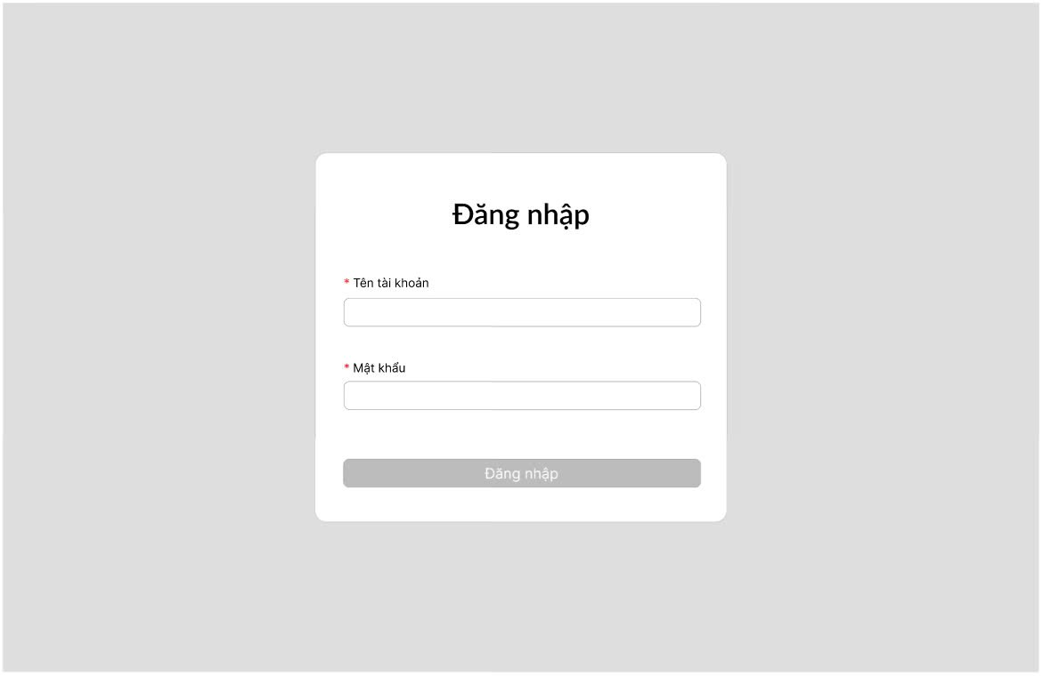

Hình 3.: Giao diện thiết kế “Đăng nhập”

* + - 1. **Giao diện thiết kế “Quản lý nhân viên”**

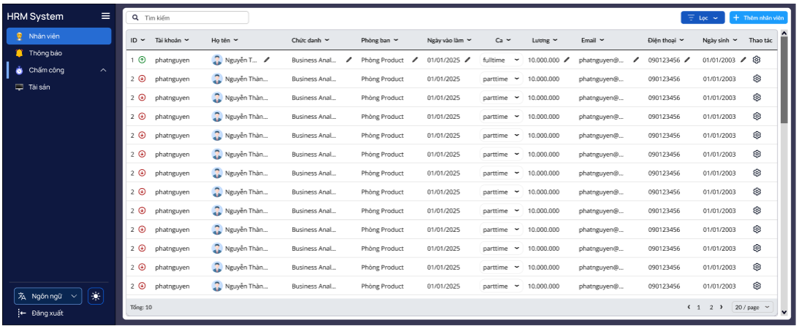

Hình 3.: Giao diện thiết kế “Quản lý nhân viên”

* + - 1. **Giao diện thiết kế “Quản lý thông báo”**

**a). Giao diện Quản lý hộp thoại**

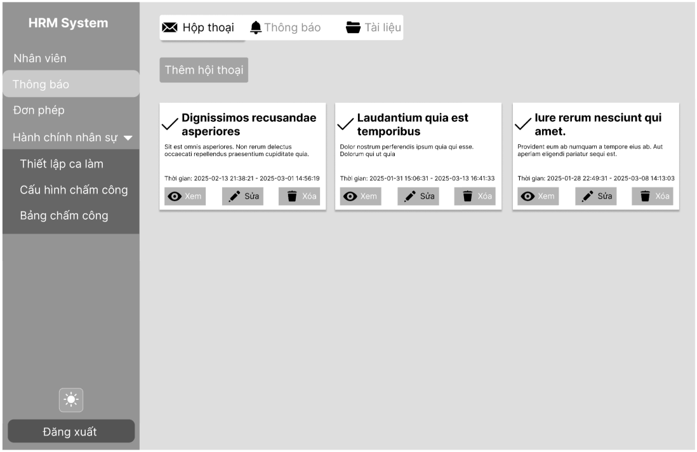

Hình 3.: Giao diện thiết kế “Quản lý hộp thoại”

**b). Giao diện thông báo**

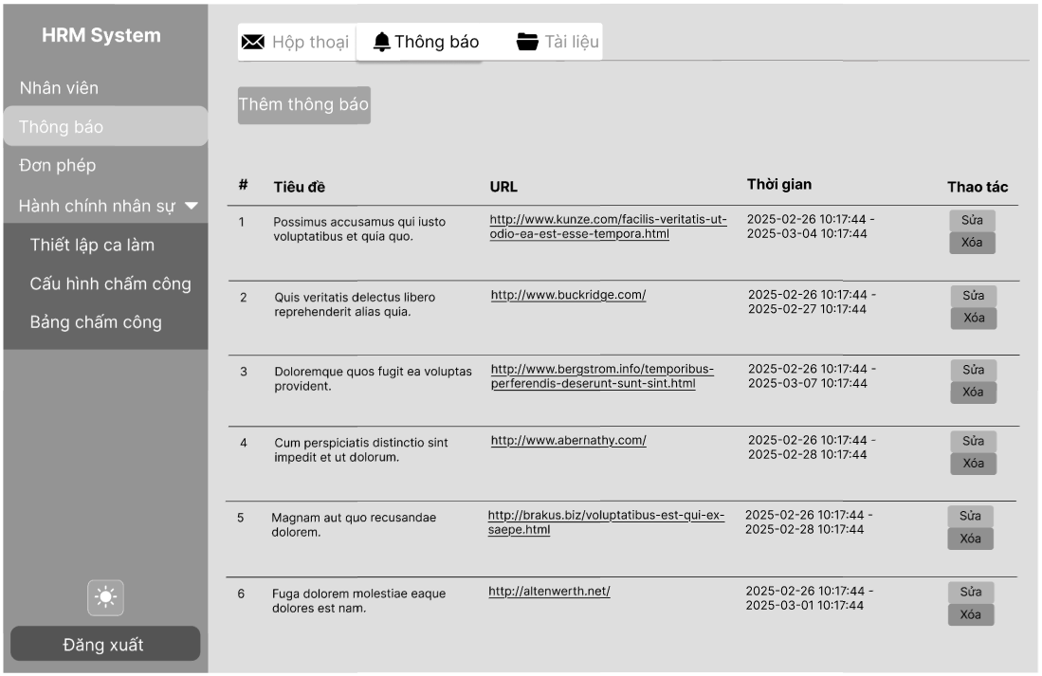

Hình 3.: Giao diện thiết kế “Quản lý thông báo”

**c). Giao diện tài liệu**

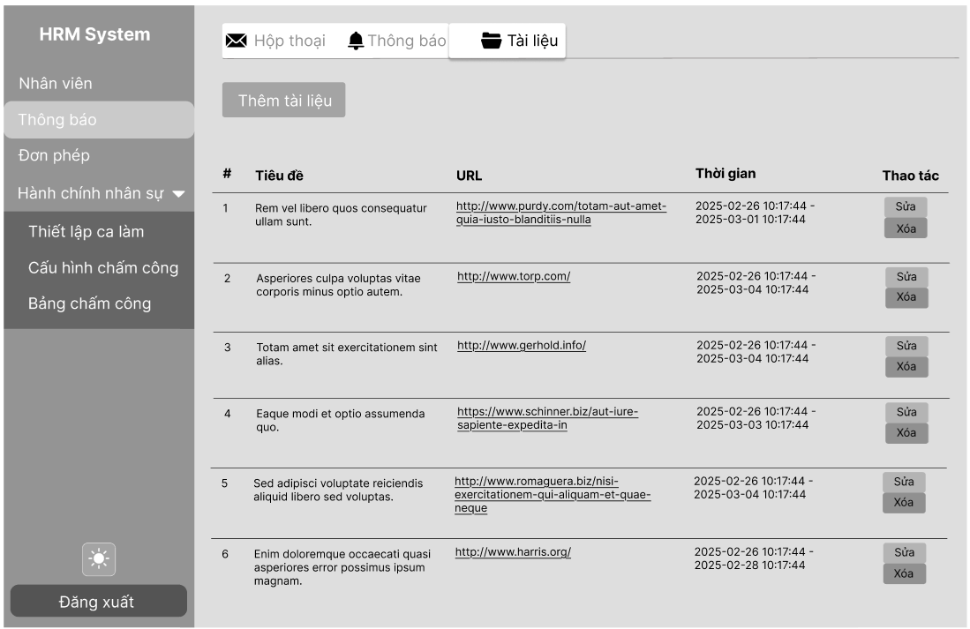

Hình 3.: Giao diện thiết kế “Quản lý tài liệu”

* + - 1. **Giao diện thiết kế “Quản lý phép”**

**a). Giao diện “Quản lý ngày phép”**

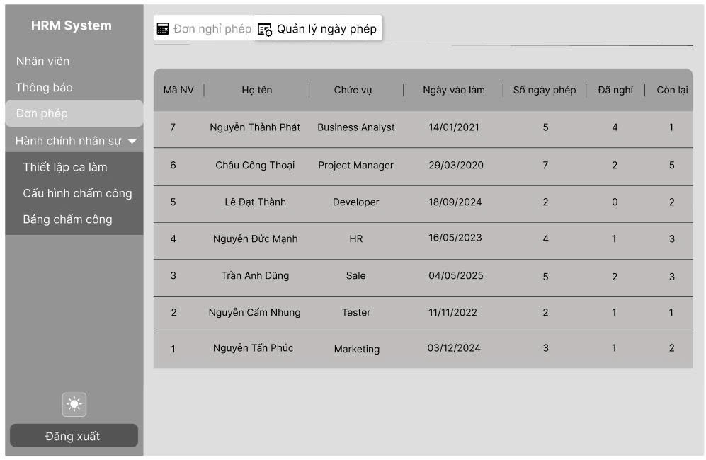

Hình 3.: Giao diện thiết kế “Quản lý ngày phép”

* + - 1. **Giao diện thiết kế “Thiết lập ca làm”**

**a). Giao diện Mẫu thời khóa biểu**

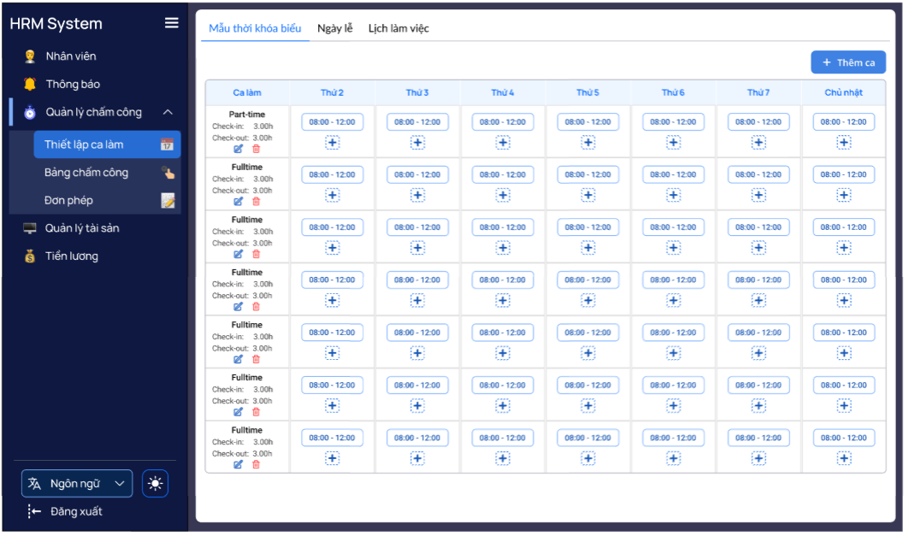

Hình 3.: Giao diện thiết kế “Mẫu thời khóa biểu”

**b). Giao diện Ngày lễ**

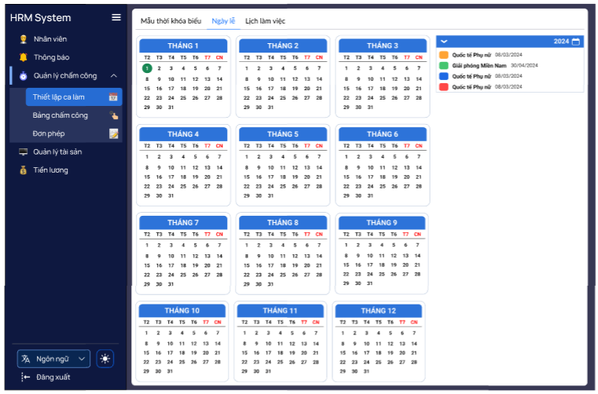

Hình 3.: Giao diện thiết kế “Quản lý ngày lễ”

**c). Giao diện Lịch làm việc**

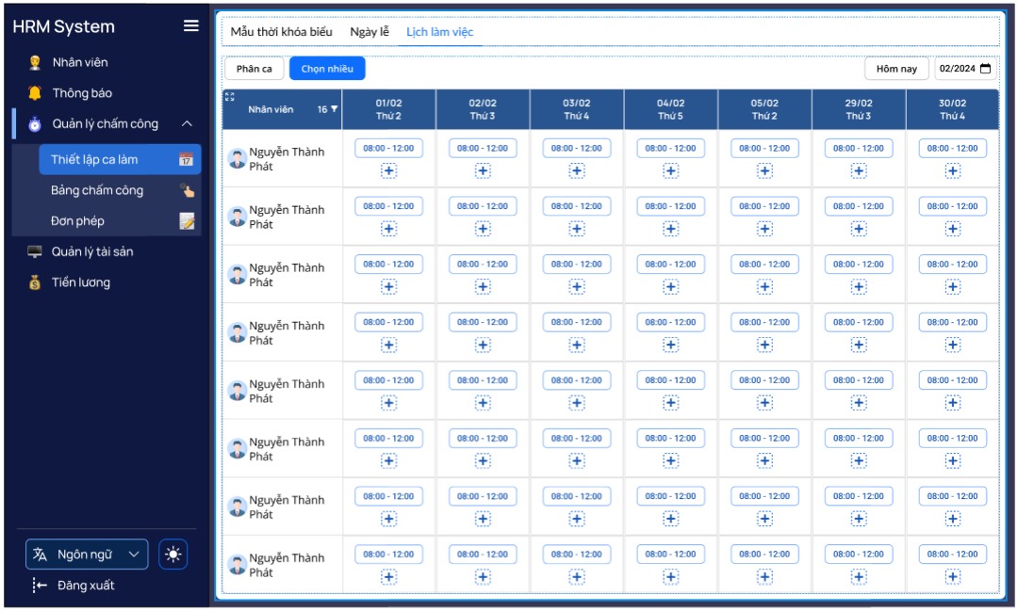

Hình 3.: Giao diện thiết kế “Lịch làm việc”

* + - 1. **Giao diện thiết kế “Bảng chấm công”**

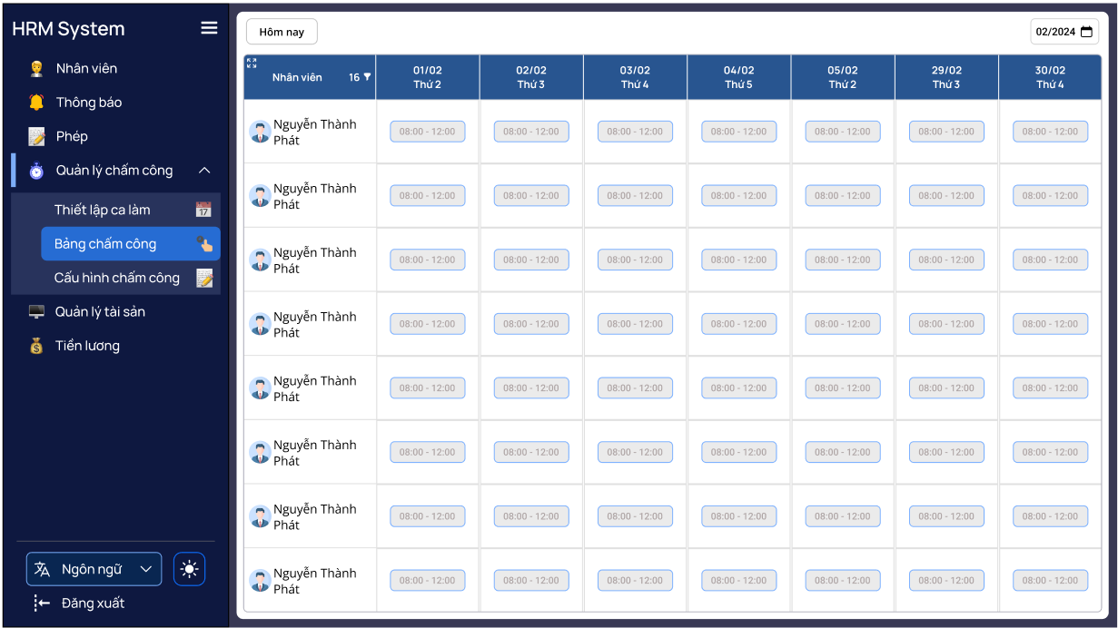

Hình 3.: Giao diện thiết kế “Bảng chấm công”

* + - 1. **Giao diện thiết kế “Cấu hình chấm công”**

**a). Giao diện Cấu hình thiết bị (Chấm công IP)**

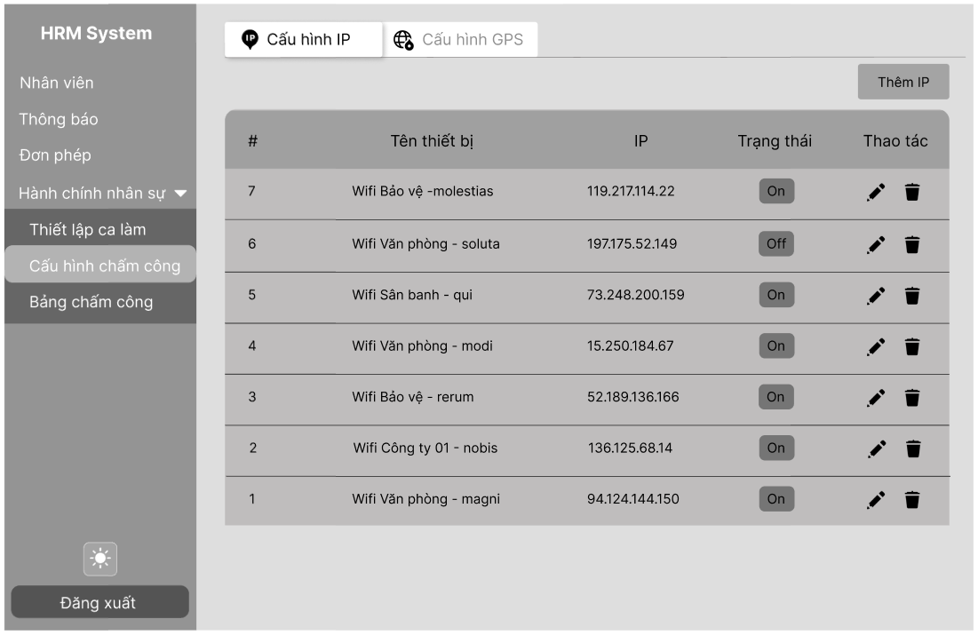

Hình 3.: Giao diện thiết kế “Chấm công IP”

**b). Giao diện Cấu hình địa điểm (định vị GPS)**

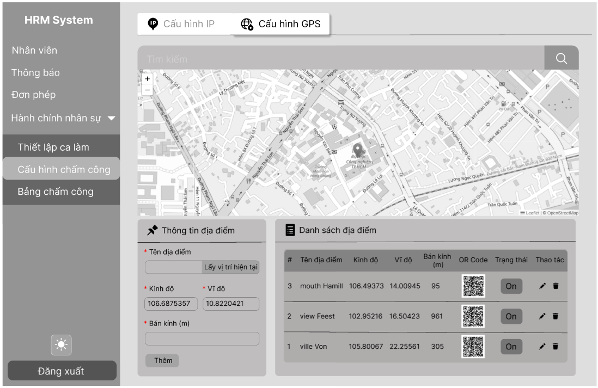

Hình 3.: Giao diện thiết kế “Cấu hình địa điểm”

* + - 1. **Giao diện thiết kế “Tiền lương”**

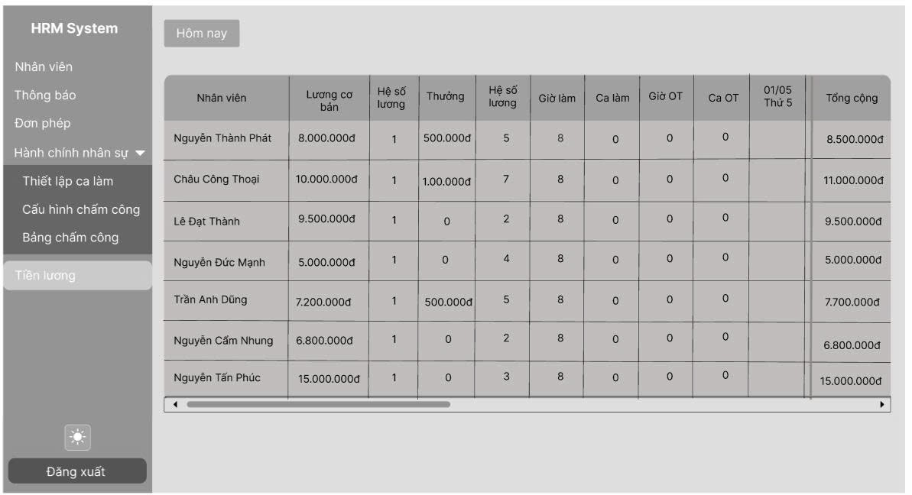

Hình 3.: Giao diện thiết kế "Tiền lương"

**- Giao diện thiết kế cho “Nhân viên”**

* + - 1. **Giao diện thiết kế “Điểm danh”**

**a). Giao diện thiết kế “Thông tin cá nhân”**

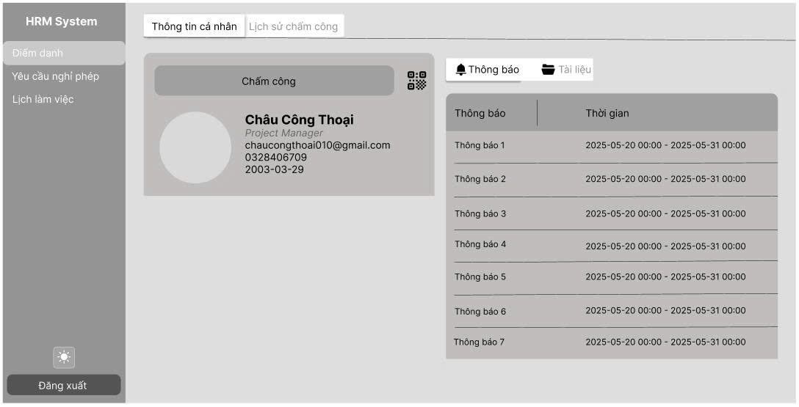

Hình 3.: Giao diện thiết kế “Thông tin cá nhân”

* + 1. Hiện thực hóa giao diện
       1. **Giao diện hiện thực “đăng nhập”**

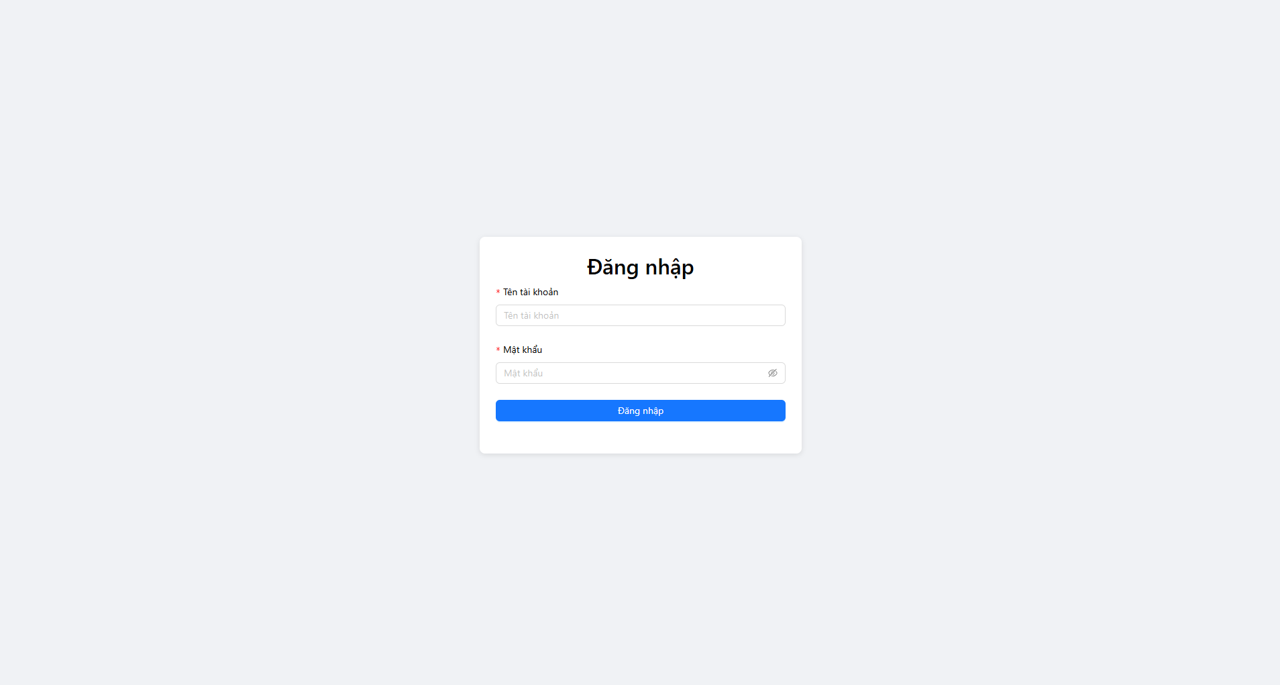

Hình 3.: Giao diện hiện thực “Đăng nhập”

* + - 1. **Giao diện hiện thực “Quản lý nhân viên”**

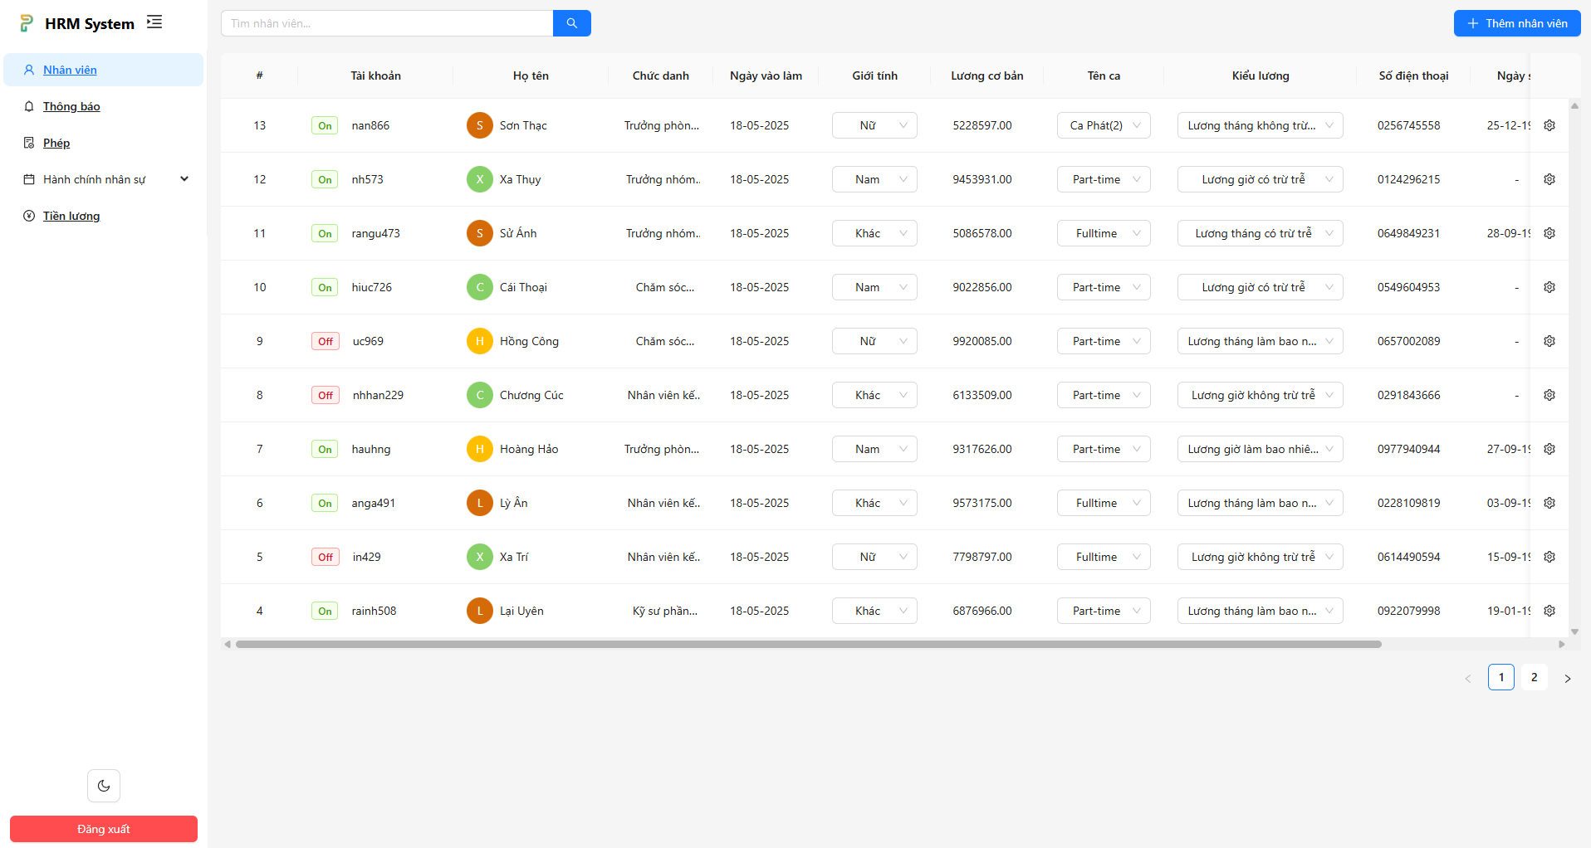

Hình 3.: Giao diện hiện thực “Quản lý nhân viên”

* + - 1. **Giao diện hiện thực “Quản lý thông báo”**

**a). Giao diện hộp thoại**

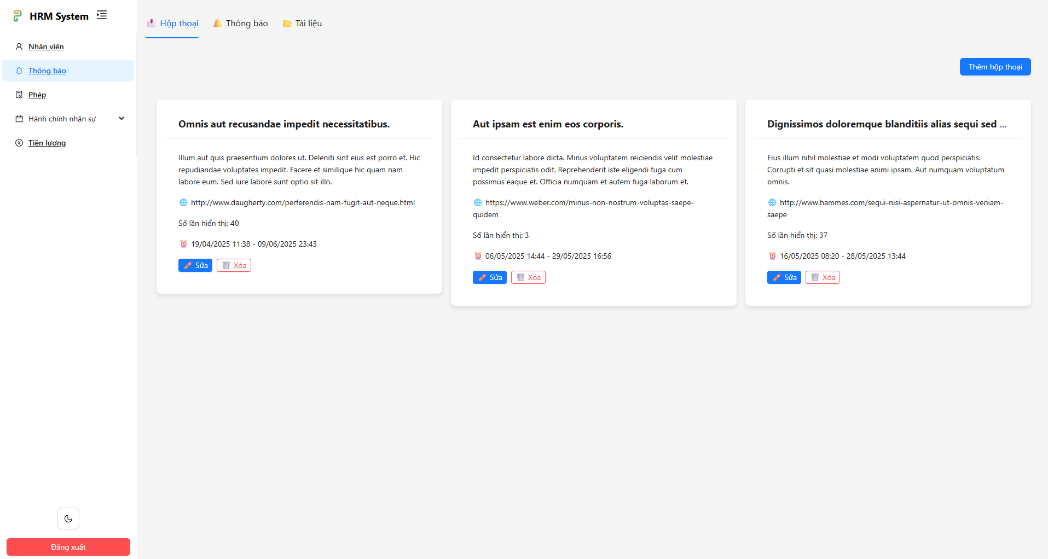

Hình 3.: Giao diện hiện thực “Quản lý hộp thoại”

**b). Giao diện thông báo**

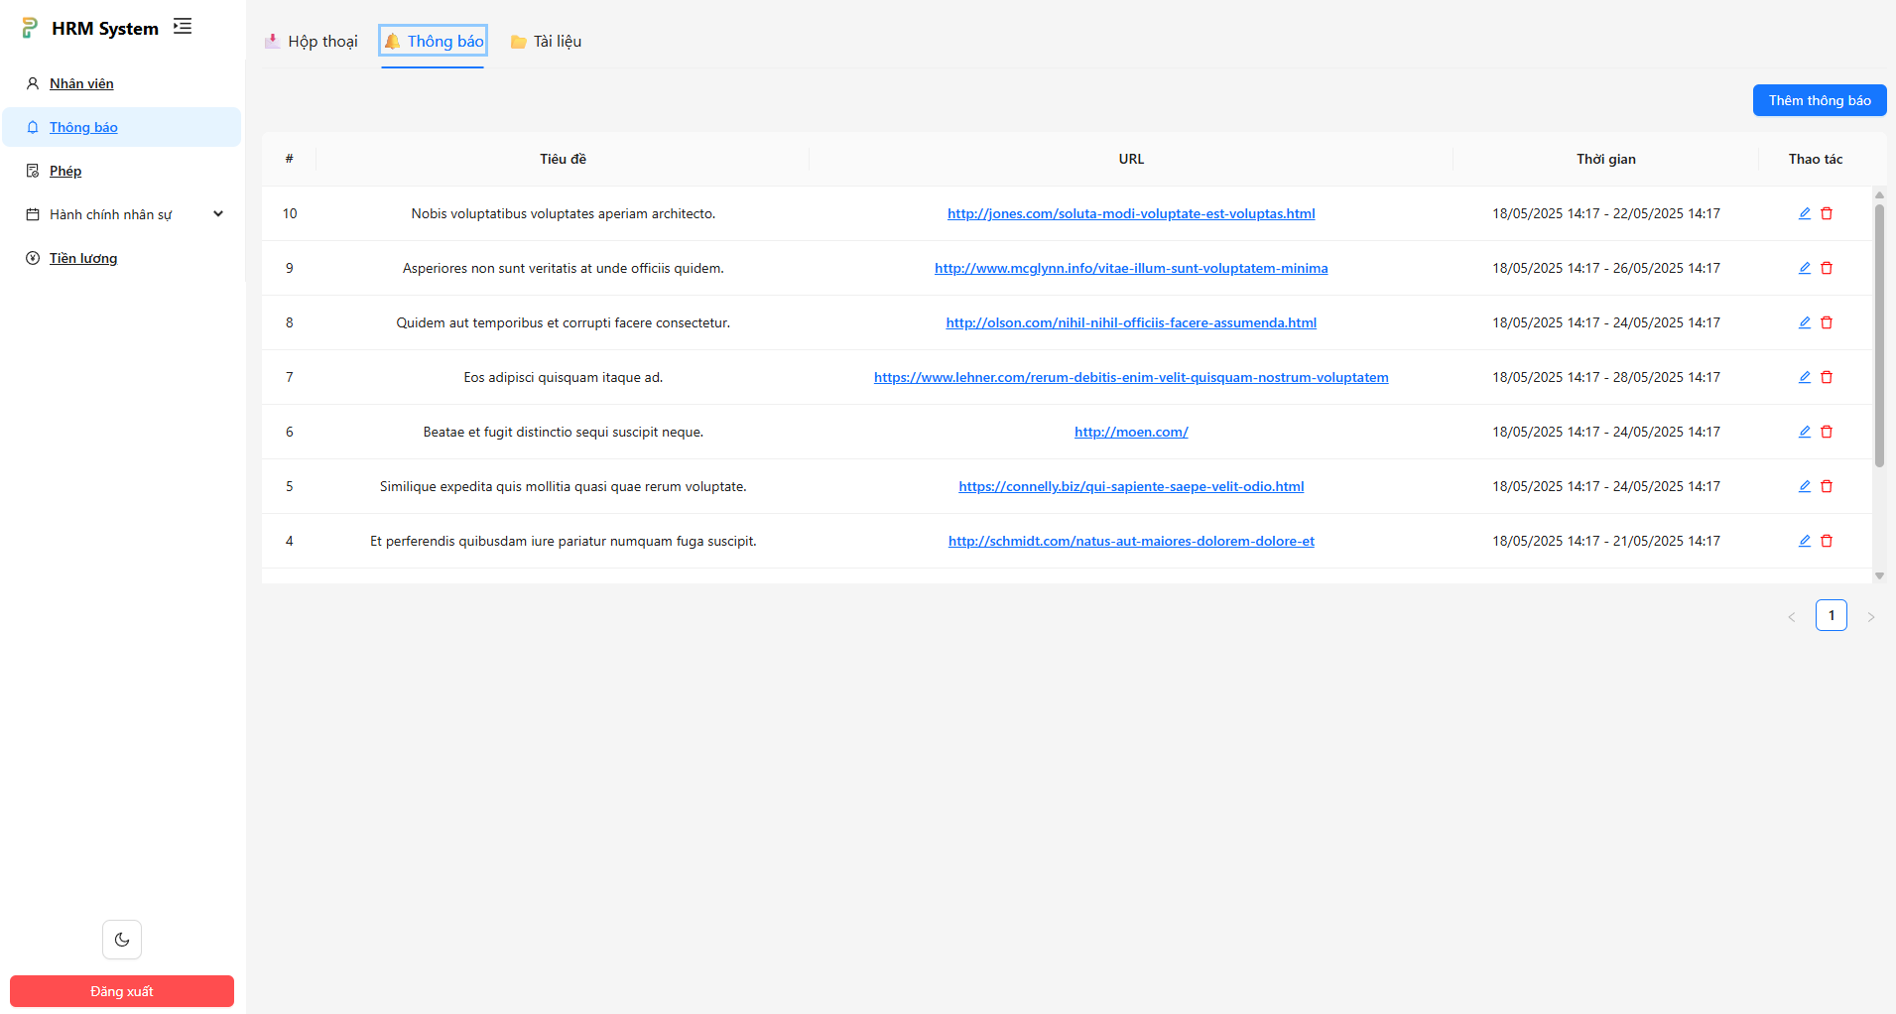

Hình 3.: Giao diện hiện thực “Quản lý thông báo”

**c). Giao diện tài liệu**

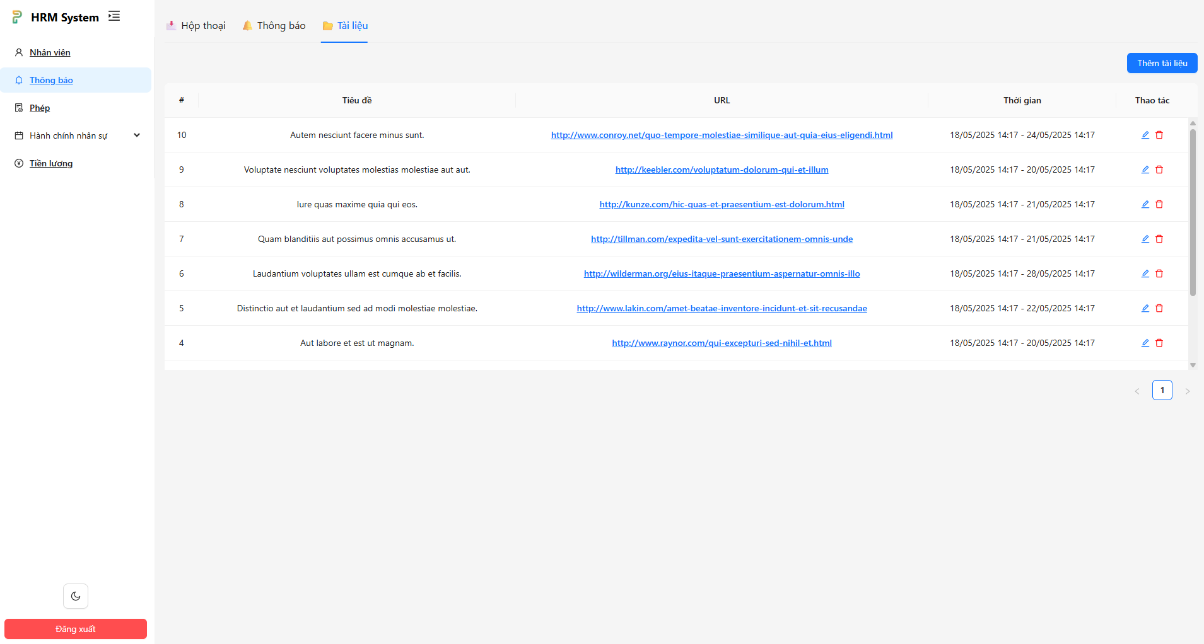

Hình 3.: Giao diện hiện thực “Quản lý tài liệu”

* + - 1. **Giao diện hiện thực “Quản lý phép”**

**a). Giao diện Quản lý ngày phép**

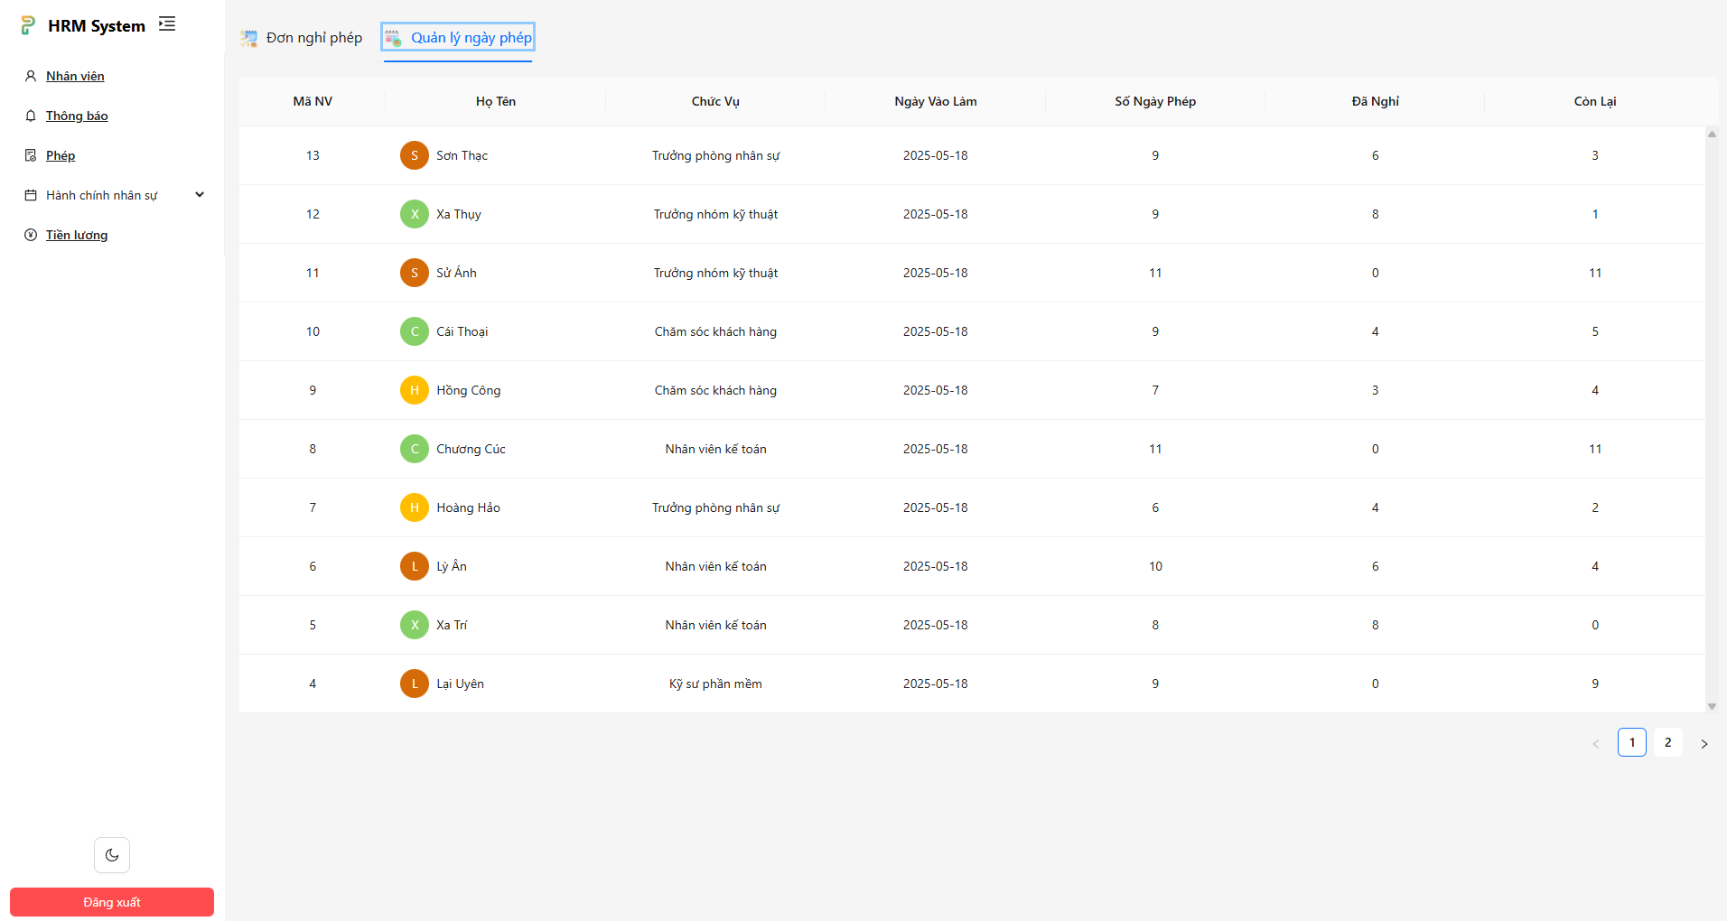

Hình 3.: Giao diện hiện thực “Quản lý ngày phép”

* + - 1. **Giao diện hiện thực “Thiết lập ca làm”**

**a). Giao diện Thời khóa biểu**

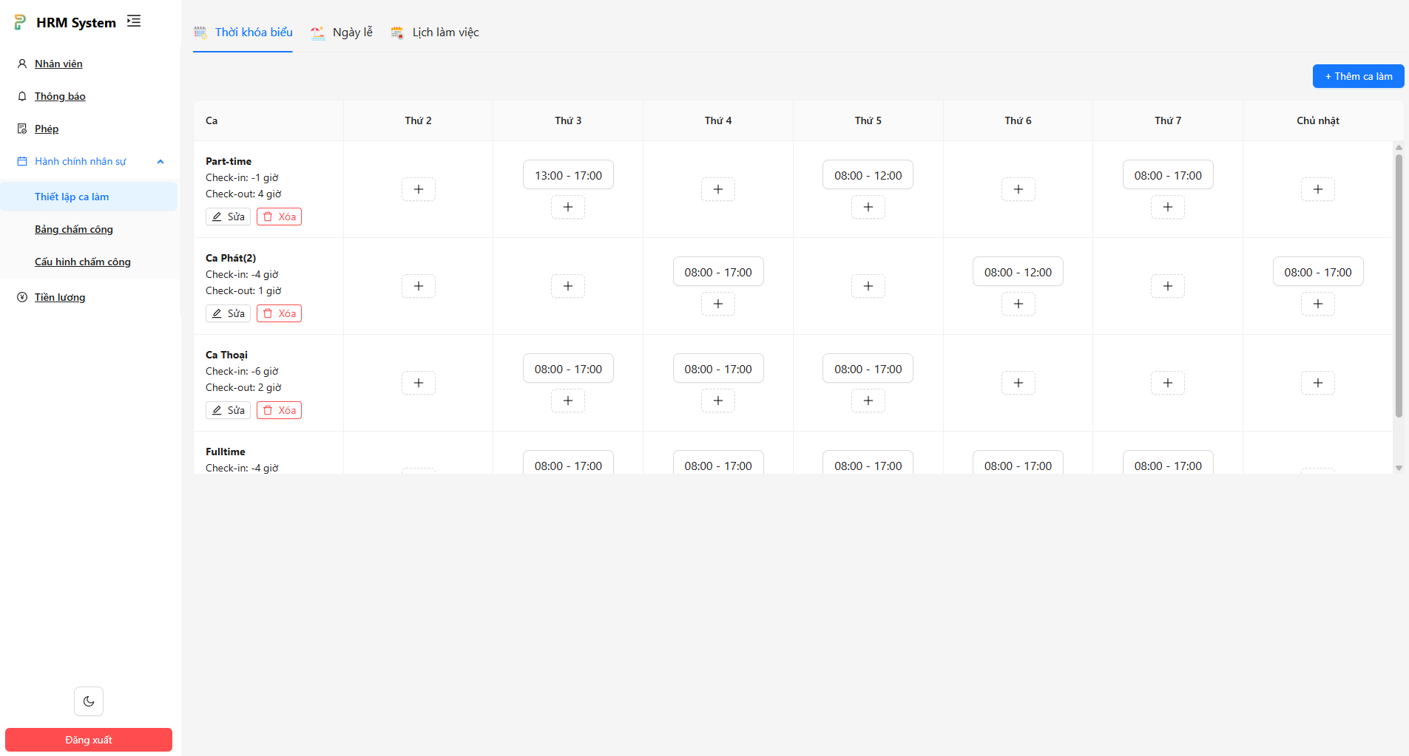

Hình 3.: Giao diện hiện thực “Thời khóa biểu”

**b). Giao diện Lịch làm việc**

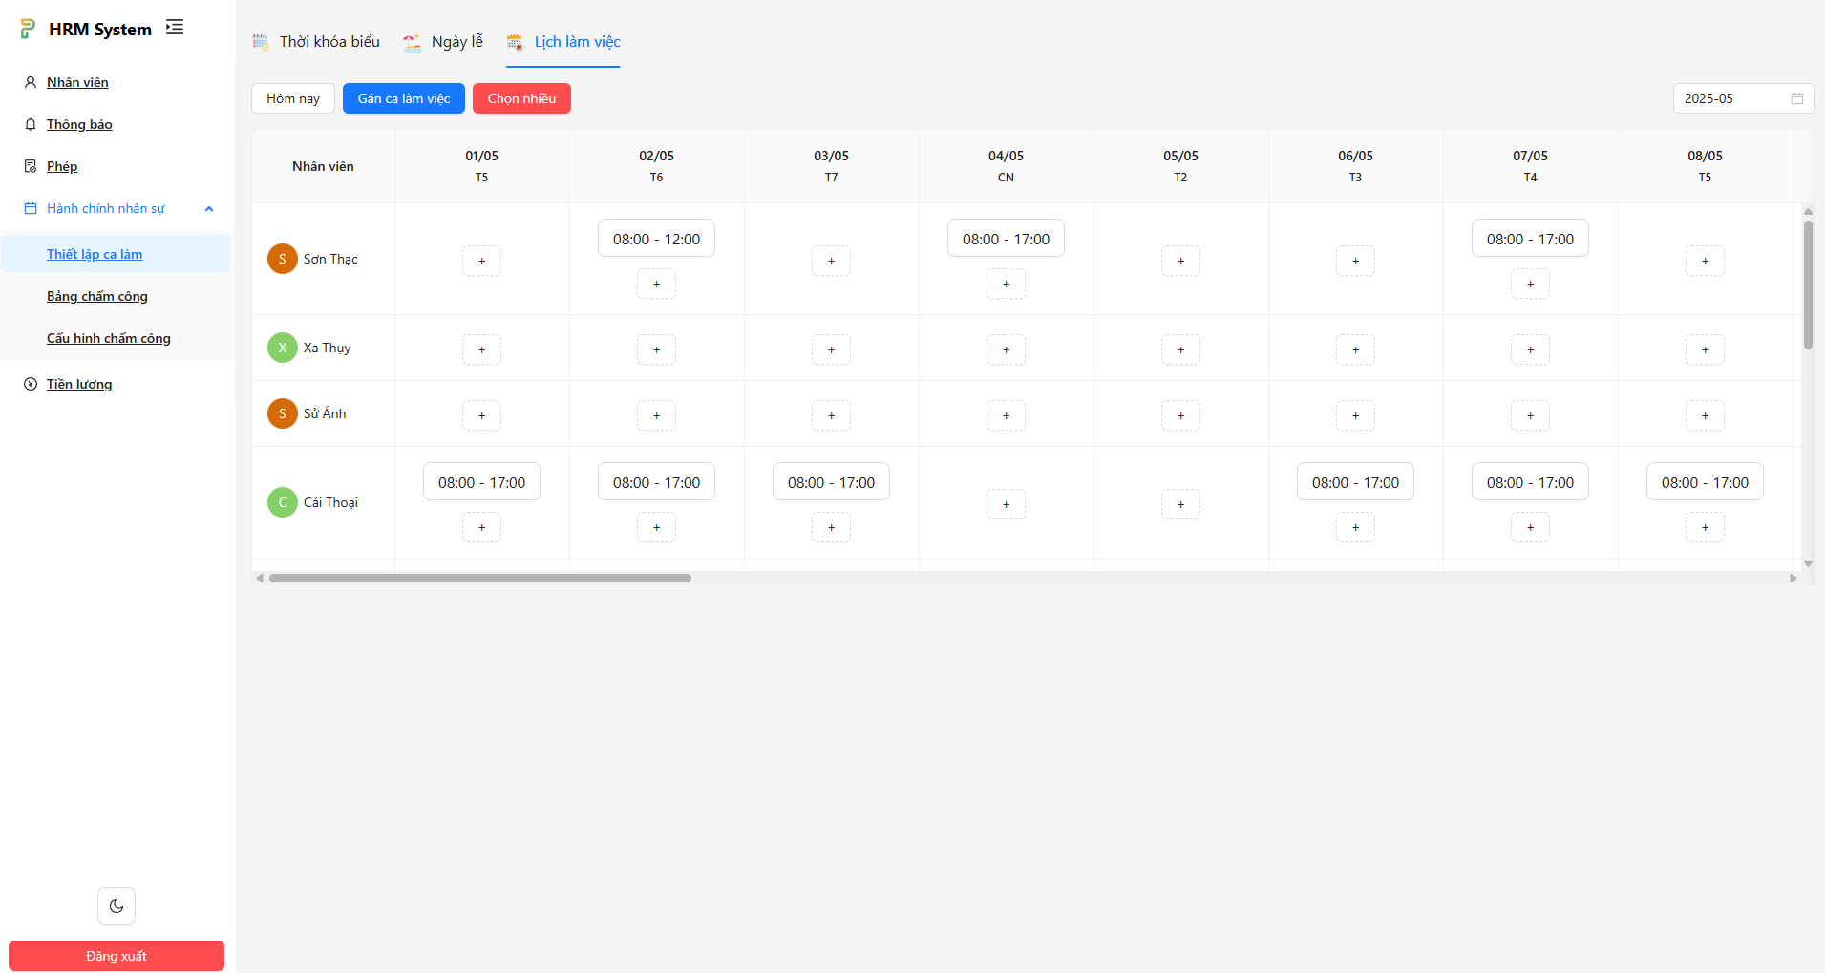

Hình 3.: Giao diện hiện thực “Lịch làm việc”

* + - 1. **Giao diện hiện thực “Bảng chấm công”**

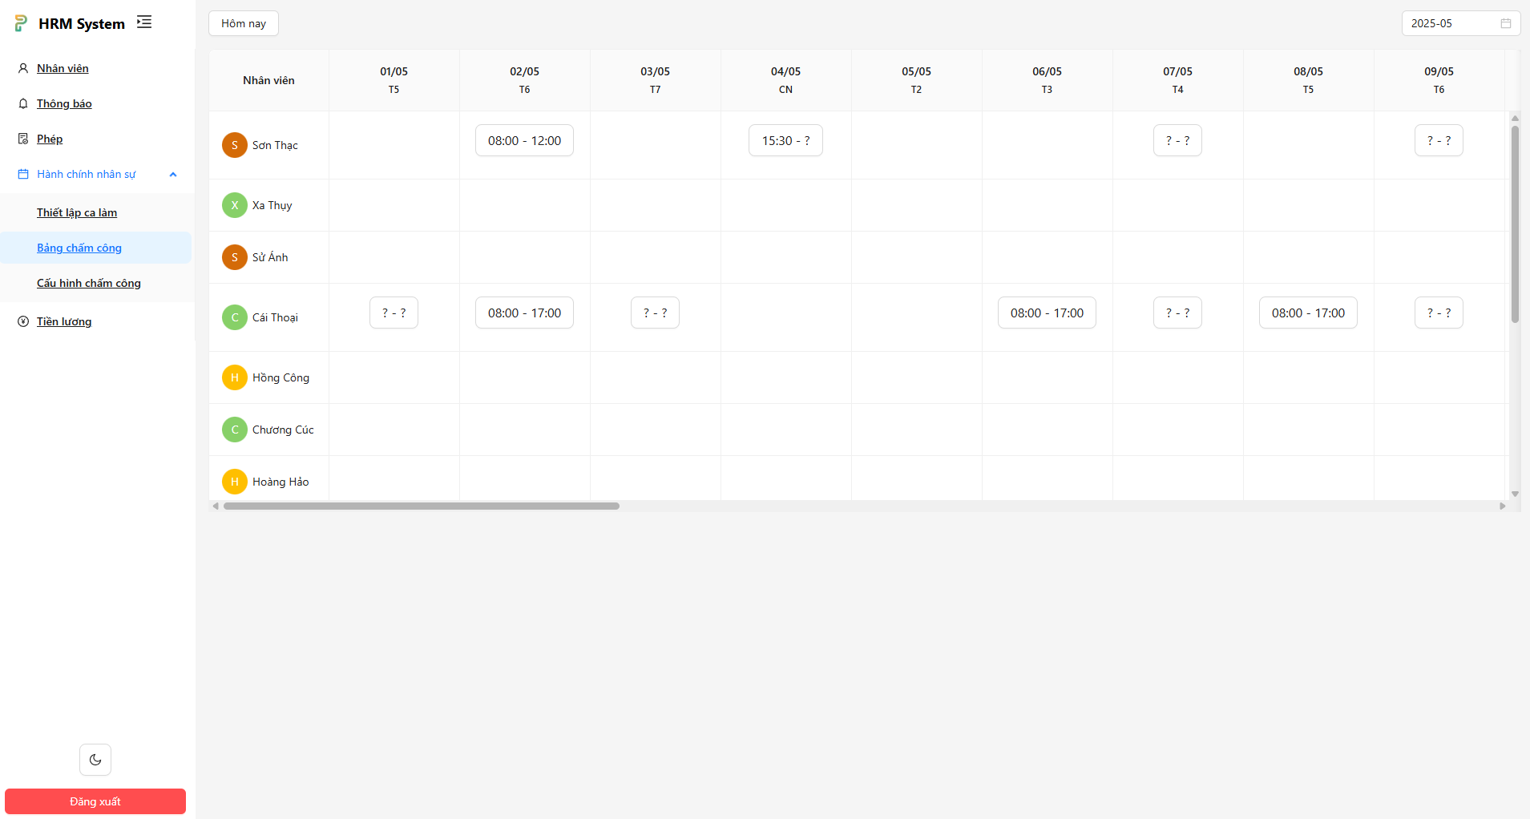

Hình 3.: Giao diện hiện thực “Bảng chấm công”

* + - 1. **Giao diện hiện thực “Cấu hình chấm công”**

**a). Giao diện Cấu hình thiết bị (Chấm công IP)**

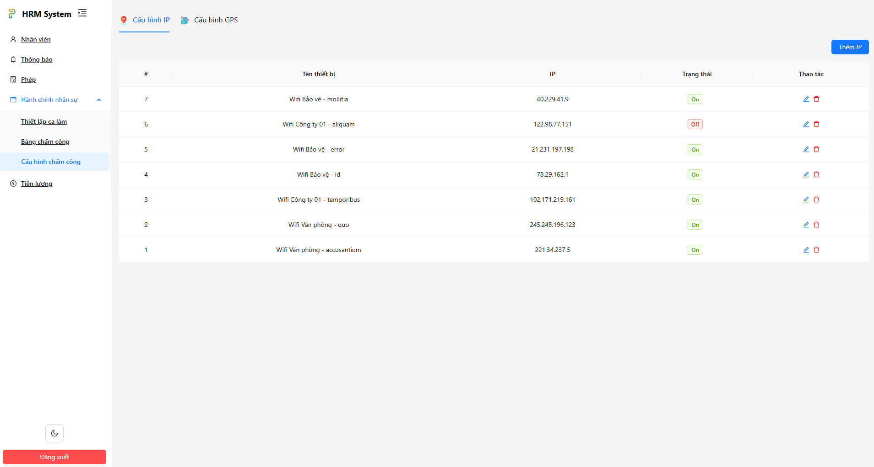

Hình 3.: Giao diện hiện thực “Cấu hình IP”

**b). Giao diện Cấu hình địa điểm (định vị GPS)**

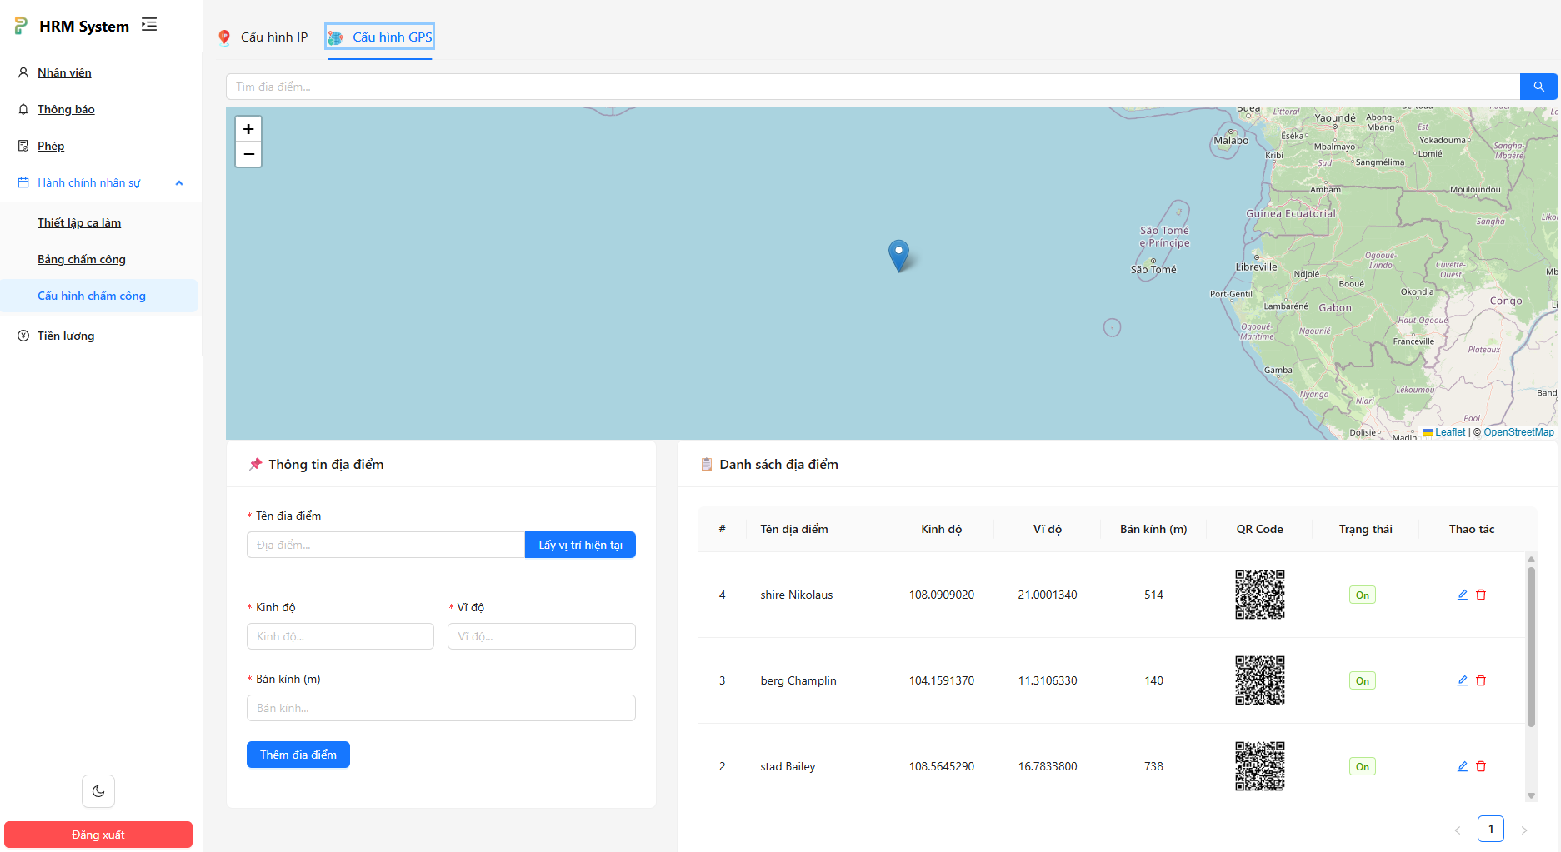

Hình 3.: Giao diện hiện thực “Cấu hình GPS”

* + - 1. **Giao diện hiện thực “Tiền lương”**

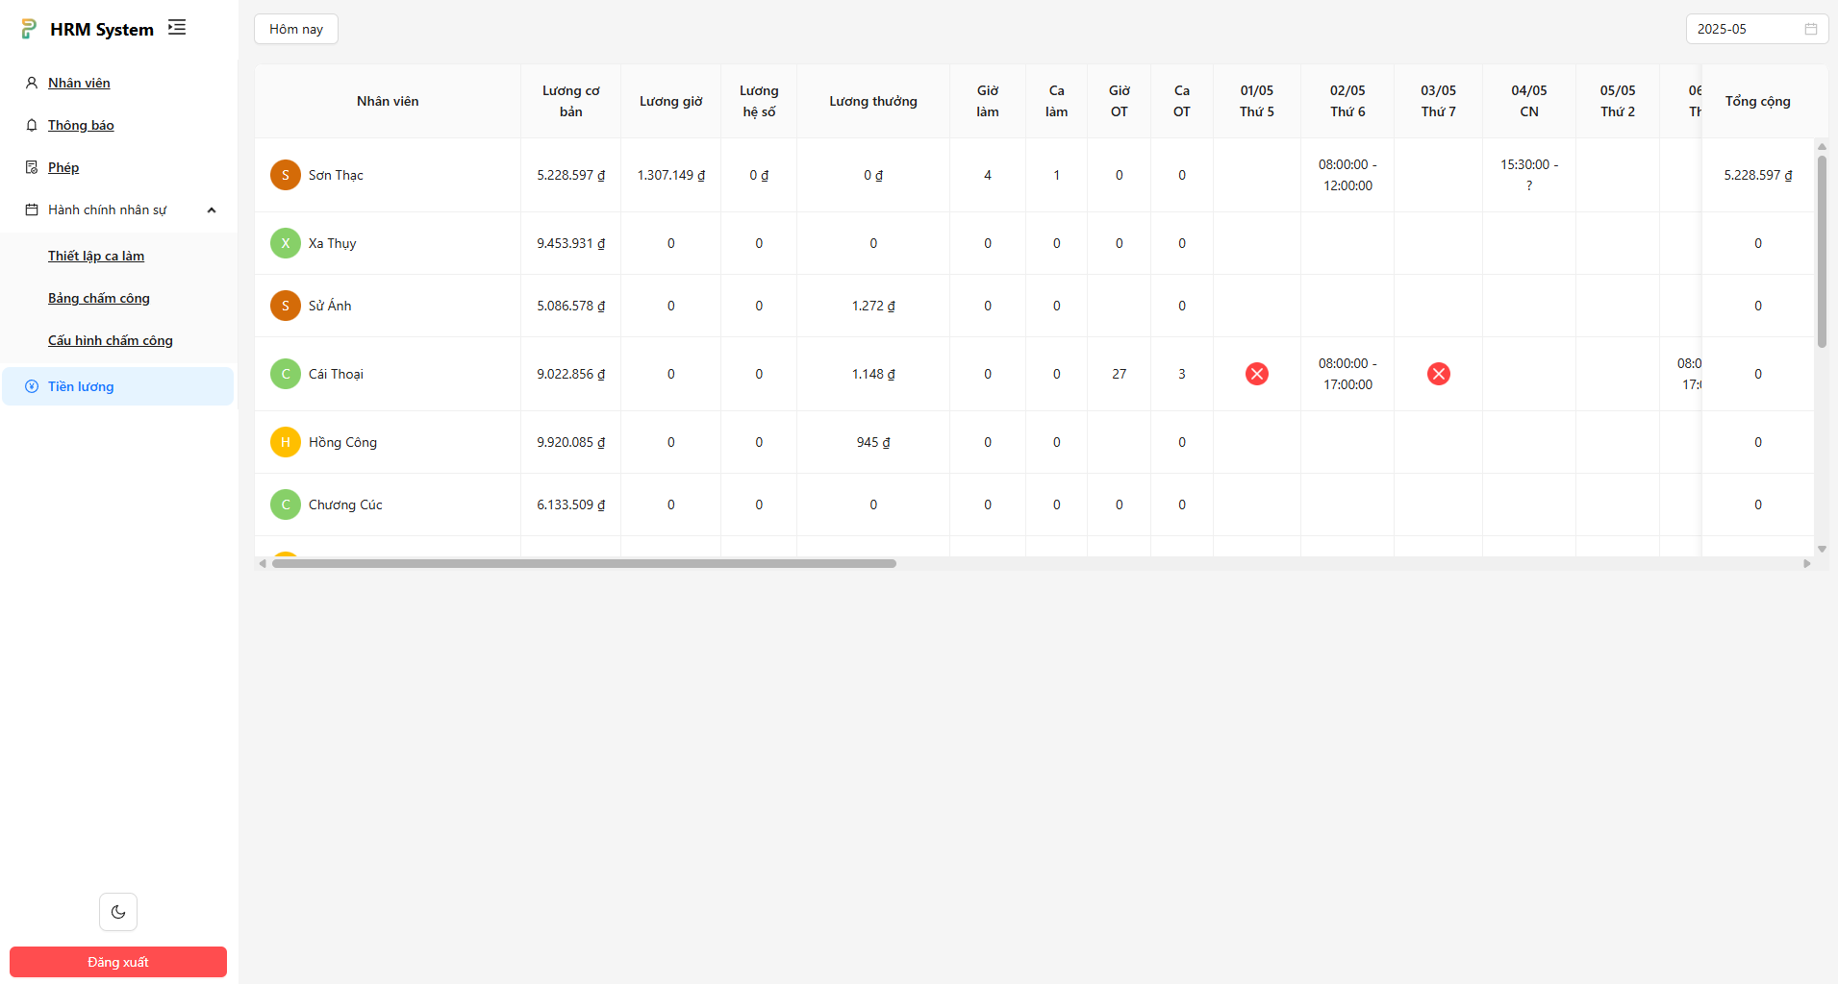

Hình 3.: Giao diện hiện thực “Tiền lương”

**- Giao diện hiện thực cho “Nhân viên”**

* + - 1. **Giao diện hiện thực “Điểm danh”**

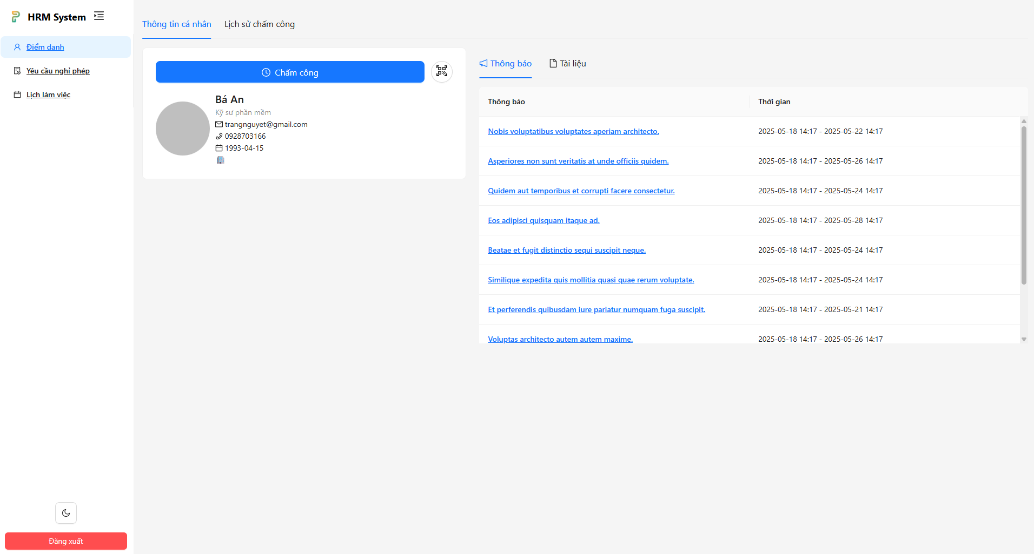

Hình 3.: Giao diện hiện thực “Điểm danh”

**CHƯƠNG 5: KIỂM THỬ HỆ THỐNG**

1. 1. **Actor Quản trị viên**
      1. Test case chức năng “Đăng nhập”

|  |  |  |  |  |  |
| --- | --- | --- | --- | --- | --- |
| **- Test case ID:** TC-DN  **- Người thiết kế test case:** Châu Công Thoại  **- Ngày thiết kế test case:** 15/04/2025  **- Người thực hiện test:** Nguyễn Thành Phát  **- Ngày thực hiện test:** 08/05/2025  **- Tên test case:** Đăng nhập  **- Mô tả:** Người dùng (quản trị viên) đăng nhập vào hệ thống với tài khoản và mật khẩu đã được đăng ký. Sau khi đăng nhập thành công, người dùng mới có thể sử dụng các chức năng có trong hệ thống.  **- Tiền điều kiện:** Không có | | | | | |
| **STT** | **Các bước kiểm tra** | **Dữ liệu test** | **Kết quả**  **mong muốn** | **Kết quả**  **thực tế** | **Pass/**  **Fail** |
| 1 | 1. Vào trang đăng nhập.  2. Nhập thông tin vào form yêu cầu  3. Nhấn nút “Đăng nhập” | Tên tài khoản: admin  Mật khẩu: 123 | Hệ thống hiển thị thông báo “Đăng nhập thành công”. Hệ thống chuyển đến trang nhân viên. | Hệ thống hiển thị thông báo “Đăng nhập thành công”. Hệ thống chuyển đến trang nhân viên. | Pass |
| 2 | 1. Vào trang đăng nhập.  2. Nhập thông tin vào form yêu cầu  3. Nhấn nút “Đăng nhập” | Tên tài khoản: adminn  Mật khẩu: 123 | Hệ thống hiển thị yêu cầu “Tên tài khoản hoặc mật khẩu không đúng”. | Hệ thống hiển thị yêu cầu “Tên tài khoản hoặc mật khẩu không đúng”. | Pass |
| 3 | 1. Vào trang đăng nhập.  2. Nhập thông tin vào form yêu cầu  3. Nhấn nút “Đăng nhập” | Tên tài khoản: admin  Mật khẩu: 1234 | Hệ thống hiển thị yêu cầu “Tên tài khoản hoặc mật khẩu không đúng”. | Hệ thống hiển thị yêu cầu “Tên tài khoản hoặc mật khẩu không đúng”. | Pass |
| 4 | 1. Vào trang đăng nhập.  2. Nhập thông tin vào form yêu cầu  3. Nhấn nút “Đăng nhập” | Tên tài khoản: admin  Mật khẩu: | Hệ thống hiển thị yêu cầu “Vui lòng nhập mật khẩu”. | Hệ thống hiển thị yêu cầu “Vui lòng nhập mật khẩu”. | Pass |
| 5 | 1. Vào trang đăng nhập.  2. Nhập thông tin vào form yêu cầu  3. Nhấn nút “Đăng nhập” | Tên tài khoản:  Mật khẩu: 123 | Hệ thống hiển thị yêu cầu “Vui lòng nhập tài khoản”. | Hệ thống hiển thị yêu cầu “Vui lòng nhập tài khoản”. | Pass |
| 6 | 1. Vào trang đăng nhập.  2. Nhấn nút “Đăng nhập” |  | Hệ thống hiển thị yêu cầu “Vui lòng nhập tài khoản và Vui lòng nhập mật khẩu”. | Hệ thống hiển thị yêu cầu “Vui lòng nhập tài khoản và Vui lòng nhập mật khẩu”. | Pass |
| **Hậu điều kiện** | | | Hệ thống hiển thị thông báo “Đăng nhập thành công” và chuyển đến trang nhân viên. | | |
| **Ghi chú/nhận xét/câu hỏi** | | | Không có ghi chú hoặc nhận xét đặc biệt cho test case này. | | |
| **Thông tin (file) đính kèm/thông tin tham khảo** | | | Không có thông tin file đính kèm hoặc tham khảo được cung cấp cho test case này. | | |

* + 1. Test case chức năng “Đăng xuất”

|  |  |  |  |  |  |
| --- | --- | --- | --- | --- | --- |
| **- Test case ID:** TC-DX  **- Người thiết kế test case:** Châu Công Thoại  **- Ngày thiết kế test case:** 15/04/2025  **- Người thực hiện test:** Nguyễn Thành Phát  **- Ngày thực hiện test:** 08/05/2025  **- Tên test case:** Đăng xuất  **- Mô tả:** Người dùng thực hiện chức năng đăng xuất để đăng xuất khỏi tài khoản người dùng hiện tại**.**  **- Tiền điều kiện:** Người dùng đã đăng nhập thành công vào hệ thống**.** | | | | | |
| **STT** | **Các bước kiểm tra** | **Dữ liệu test** | **Kết quả**  **mong muốn** | **Kết quả**  **thực tế** | **Pass/**  **Fail** |
| 1 | 1. Nhấn chọn nút đăng xuất trên thanh menu. |  | Đăng xuất thành công. Hệ thống hiển thị trang đăng nhập. | Đăng xuất thành công. Hệ thống hiển thị trang đăng nhập. | Pass |
| **Hậu điều kiện** | | | Người dùng đã đăng xuất tài khoản thành công và được đưa về màn hình đăng nhập | | |
| **Ghi chú/nhận xét/câu hỏi** | | | Không có ghi chú hoặc nhận xét đặc biệt cho test case này. | | |
| **Thông tin (file) đính kèm/thông tin tham khảo** | | | Không có thông tin file đính kèm hoặc tham khảo được cung cấp cho test case này. | | |

* + 1. Test case chức năng “Quản lý nhân viên”

**a). Test case chức năng “Thêm nhân viên”**

|  |  |  |  |  |  |
| --- | --- | --- | --- | --- | --- |
| **- Test case ID:** TC-TNV  **- Người thiết kế test case:** Châu Công Thoại  **- Ngày thiết kế test case:** 15/04/2025  **- Người thực hiện test:** Nguyễn Thành Phát  **- Ngày thực hiện test:** 08/05/2025  **- Tên test case:** Thêm nhân viên  **- Mô tả:** Thêm nhân viên với các thông tin (**Tài khoản, Mật khẩu**) hợp lệ. Sau khi thêm thành công, tài khoản nhân viên mới sẽ được lưu vào cơ sở dữ liệu của hệ thống.  **- Tiền điều kiện:**  + Đăng nhập thành công vào hệ thống.  + Chọn mục tính năng nhân viên. | | | | | |
| **STT** | **Các bước kiểm tra** | **Dữ liệu test** | **Kết quả**  **mong muốn** | **Kết quả**  **thực tế** | **Pass/**  **Fail** |
| 1 | 1. Nhấn nút “Thêm nhân viên”  2. Nhập thông tin vào form yêu cầu  3. Nhấn nút “Thêm” | Tài khoản: nvit01  Mật khẩu: 123456 | Hệ thống hiển thị thông báo “Thêm nhân viên thành công” | Hệ thống hiển thị thông báo “ Thêm nhân viên thành công” | Pass |
| 2 | 1. Nhấn nút “Thêm nhân viên”  2. Nhập thông tin vào form yêu cầu  3. Nhấn nút “Thêm” | Tài khoản:  Mật khẩu: 123456 | Hệ thống hiển thị yêu cầu “Bắt buộc nhập tài khoản” | Hệ thống hiển thị yêu cầu “Bắt buộc nhập tài khoản” | Pass |
| 3 | 1. Nhấn nút “Thêm nhân viên”  2. Nhập thông tin vào form yêu cầu  3. Nhấn nút “Thêm” | Tài khoản: nvit01  Mật khẩu: | Hệ thống hiển thị yêu cầu “Bắt buộc nhập mật khẩu” | Hệ thống hiển thị yêu cầu “Bắt buộc nhập mật khẩu” | Pass |
| 4 | 1. Nhấn nút “Thêm nhân viên”  2. Nhập thông tin vào form yêu cầu  3. Nhấn nút “Thêm” | Tài khoản:  Mật khẩu: | Hệ thống hiển thị yêu cầu “Bắt buộc nhập tài khoản và Bắt buộc nhập mật khẩu” | Hệ thống hiển thị yêu cầu “Bắt buộc nhập tài khoản và Bắt buộc nhập mật khẩu” | Pass |
| 5 | 1. Nhấn nút “Thêm nhân viên”  2. Nhập thông tin vào form yêu cầu  4. Nhấn nút “Hủy bỏ” | Tài khoản: nvit01  Mật khẩu: 123456 | Hệ thống đóng form và vẫn ở trang giao diện “Nhân viên” | Hệ thống đóng form và vẫn ở trang giao diện “Nhân viên” | Pass |
| 6 | 1. Nhấn nút “Thêm nhân viên”  2. Nhập thông tin vào form yêu cầu  3. Nhấn nút “Thêm” | Tài khoản:  nv it 01  Mật khẩu: 123456 | Hệ thống hiển thị yêu cầu “Tài khoản không chứa khoảng trắng/ ký tự lạ, viết thường” | Hệ thống hiển thị yêu cầu “Tài khoản không chứa khoảng trắng/ ký tự lạ, viết thường” | Pass |
| 7 | 1. Nhấn nút “Thêm nhân viên”  2. Nhập thông tin vào form yêu cầu  3. Nhấn nút “Thêm” | Tài khoản: NVIT01  Mật khẩu: 123456 | Hệ thống hiển thị yêu cầu “Tài khoản không chứa khoảng trắng/ ký tự lạ, viết thường” | Hệ thống hiển thị yêu cầu “Tài khoản không chứa khoảng trắng/ ký tự lạ, viết thường” | Pass |
| 8 | 1. Nhấn nút “Thêm nhân viên”  2. Nhập thông tin vào form yêu cầu  3. Nhấn nút “Thêm” | Tài khoản: !@#$%^&*  Mật khẩu: 123456 | Hệ thống hiển thị yêu cầu “Tài khoản không chứa khoảng trắng/ ký tự lạ, viết thường” | Hệ thống hiển thị yêu cầu “Tài khoản không chứa khoảng trắng/ ký tự lạ, viết thường” | Pass |
| **Hậu điều kiện** | | | Hệ thống hiển thị thông báo “Thêm nhân viên thành công” và lưu thông tin nhân viên vào cơ sở dữ liệu của hệ thống. | | |
| **Ghi chú/nhận xét/câu hỏi** | | | Không có ghi chú hoặc nhận xét đặc biệt cho test case này. | | |
| **Thông tin (file) đính kèm/thông tin tham khảo** | | | Không có thông tin file đính kèm hoặc tham khảo được cung cấp cho test case này. | | |

**b). Test case chức năng “Cập nhật thông tin nhân viên”**

|  |  |  |  |  |  |
| --- | --- | --- | --- | --- | --- |
| **- Test case ID:** TC-CNTTNV  **- Người thiết kế test case:** Châu công Thoại  **- Ngày thiết kế test case:** 15/04/2025  **- Người thực hiện test:** Nguyễn Thành Phát  **- Ngày thực hiện test:** 08/05/2025  **- Tên test case:** Cập nhật thông tin nhân viên  **- Mô tả**: Cập nhật thông tin nhân viên với các thông tin chỉnh sửa (**Họ tên, Chức danh, Ngày vào làm, Giới tính, Lương cơ bản, Tên ca, Kiểu lương, Số điện thoại, Ngày sinh, Email**) hợp lệ. Sau khi cập nhật thành công, thông tin nhân viên sẽ được cập nhật lại vào cơ sở dữ liệu của hệ thống.  **- Tiền điều kiện:**  + Đăng nhập thành công vào hệ thống.  + Chọn mục tính năng nhân viên. | | | | | |
| **STT** | **Các bước kiểm tra** | **Dữ liệu test** | **Kết quả**  **mong muốn** | **Kết quả**  **thực tế** | **Pass/**  **Fail** |
| 1 | 1. Chọn nhân viên muốn cập nhật và nhấn vào icon cây viết ở các mục thông tin. Chọn thông tin là “Họ tên”  2. Cập nhật thông tin vào form yêu cầu  3. Nhấn nút “Cập nhật” | Họ tên: Châu Công Thoại | Hệ thống hiển thị thông báo “Cập nhật thành công” | Hệ thống hiển thị thông báo “Cập nhật thành công” | Pass |
| 2 | 1. Chọn nhân viên muốn cập nhật và nhấn vào icon cây viết ở các mục thông tin. Chọn thông tin là “Họ tên”  2. Nhấn nút “Cập nhật” | Họ tên: | Hệ thống hiển thị yêu cầu “Không được bỏ trống” | Hệ thống hiển thị yêu cầu “Không được bỏ trống” | Pass |
| 3 | 1. Chọn nhân viên muốn cập nhật và nhấn vào icon cây viết ở các mục thông tin. Chọn thông tin là “Họ tên”  2. Cập nhật thông tin vào form yêu cầu  3. Nhấn nút “Cập nhật” | Họ tên: !@#$%^&* | Hệ thống hiển thị yêu cầu “Họ tên không được chứa số/ký tự đặc biệt” | Hệ thống hiển thị yêu cầu “Họ tên không được chứa số/ký tự đặc biệt” | Pass |
| 4 | 1. Chọn nhân viên muốn cập nhật và nhấn vào icon cây viết ở các mục thông tin. Chọn thông tin là “Họ tên”  2. Cập nhật thông tin vào form yêu cầu  3. Nhấn nút “Cập nhật” | Họ tên: 0123456789 | Hệ thống hiển thị yêu cầu “Họ tên không được chứa số/ký tự đặc biệt” | Hệ thống hiển thị yêu cầu “Họ tên không được chứa số/ký tự đặc biệt” | Pass |
| 5 | 1. Chọn nhân viên muốn cập nhật và nhấn vào icon cây viết ở các mục thông tin. Chọn thông tin là “Họ tên”  2. Cập nhật thông tin vào form yêu cầu  3. Nhấn nút “Hủy bỏ” | Họ tên: Châu Công Thoại | Hệ thống đóng form và vẫn ở trang giao diện “Nhân viên”. | Hệ thống đóng form và vẫn ở trang giao diện “Nhân viên”. | Pass |
| 6 | 1. Chọn nhân viên muốn cập nhật và nhấn vào icon cây viết ở các mục thông tin. Chọn thông tin là “Chức danh”  2. Cập nhật thông tin vào form yêu cầu  3. Nhấn nút “Cập nhật” | Chức danh: Business Analyst | Hệ thống hiển thị thông báo “Cập nhật thành công.” | Hệ thống hiển thị thông báo “Cập nhật thành công.” | Pass |
| 7 | 1. Chọn nhân viên muốn cập nhật và nhấn vào icon cây viết ở các mục thông tin. Chọn thông tin là “Chức danh”  2. Nhấn nút “Cập nhật” | Chức danh: | Hệ thống hiển thị yêu cầu “Không được bỏ trống” | Hệ thống hiển thị yêu cầu “Không được bỏ trống” | Pass |
| 8 | 1. Chọn nhân viên muốn cập nhật và nhấn vào icon cây viết ở các mục thông tin. Chọn thông tin là “Chức danh”  2. Cập nhật thông tin vào form yêu cầu  3. Nhấn nút “Cập nhật” | Chức danh: !@#$%^&* | Hệ thống hiển thị yêu cầu “Chức danh không được chứa số/ký tự đặc biệt!” | Hệ thống hiển thị yêu cầu “Chức danh không được chứa số/ký tự đặc biệt!” | Pass |
| 9 | 1. Chọn nhân viên muốn cập nhật và nhấn vào icon cây viết ở các mục thông tin. Chọn thông tin là “Chức danh”  2. Cập nhật thông tin vào form yêu cầu  3. Nhấn nút “Cập nhật” | Chức danh: 0123456789 | Hệ thống hiển thị yêu cầu “Chức danh không được chứa số/ký tự đặc biệt!” | Hệ thống hiển thị yêu cầu “Chức danh không được chứa số/ký tự đặc biệt!” | Pass |
| 10 | 1. Chọn nhân viên muốn cập nhật và nhấn vào icon cây viết ở các mục thông tin. Chọn thông tin là “Chức danh”  2. Cập nhật thông tin vào form yêu cầu  3. Nhấn nút “Hủy bỏ” | Chức danh: Business Analyst | Hệ thống đóng form và vẫn ở trang giao diện “Nhân viên”. | Hệ thống đóng form và vẫn ở trang giao diện “Nhân viên”. | Pass |
| 11 | 1. Chọn nhân viên muốn cập nhật và nhấn vào icon cây viết ở các mục thông tin. Chọn thông tin là “Ngày vào làm”  2. Cập nhật thông tin vào form yêu cầu  3. Nhấn nút “Cập nhật” | Ngày vào làm:  16-04-2025 | Hệ thống hiển thị thông báo “Cập nhật thành công.” | Hệ thống hiển thị thông báo “Cập nhật thành công.” | Pass |
| 12 | 1. Chọn nhân viên muốn cập nhật và nhấn vào icon cây viết ở các mục thông tin. Chọn thông tin là “Ngày vào làm”  2. Nhấn nút “Cập nhật” | Ngày vào làm: | Hệ thống hiển thị yêu cầu “Không được bỏ trống” | Hệ thống hiển thị yêu cầu “Không được bỏ trống” | Pass |
| 13 | 1. Chọn nhân viên muốn cập nhật và nhấn vào icon cây viết ở các mục thông tin. Chọn thông tin là “Ngày vào làm”  2. Cập nhật thông tin vào form yêu cầu  3. Nhấn nút “Cập nhật” | Ngày vào làm: !@#$%^&* | Hệ thống xóa các ký tự vừa nhập và hiển thị yêu cầu “Không được bỏ trống” | Hệ thống xóa các ký tự vừa nhập và hiển thị yêu cầu “Không được bỏ trống” | Pass |
| 14 | 1. Chọn nhân viên muốn cập nhật và nhấn vào icon cây viết ở các mục thông tin. Chọn thông tin là “Ngày vào làm”  2. Cập nhật thông tin vào form yêu cầu  3. Nhấn nút “Cập nhật” | Ngày vào làm: a-zA-Z | Hệ thống xóa các ký tự vừa nhập và hiển thị yêu cầu “Không được bỏ trống” | Hệ thống xóa các ký tự vừa nhập và hiển thị yêu cầu “Không được bỏ trống” | Pass |
| 15 | 1. Chọn nhân viên muốn cập nhật và nhấn vào icon cây viết ở các mục thông tin. Chọn thông tin là “Ngày vào làm”  2. Cập nhật thông tin vào form yêu cầu  3. Nhấn nút “Cập nhật” | Ngày vào làm:  16/04/2025 | Hệ thống xóa các ký tự vừa nhập và hiển thị yêu cầu “Không được bỏ trống” | Hệ thống xóa các ký tự vừa nhập và hiển thị yêu cầu “Không được bỏ trống” | Pass |
| 16 | 1. Chọn nhân viên muốn cập nhật và nhấn vào icon cây viết ở các mục thông tin. Chọn thông tin là “Ngày vào làm”  2. Cập nhật thông tin vào form yêu cầu  3. Nhấn nút “Hủy bỏ” | Ngày vào làm:  16-04-2025 | Hệ thống đóng form và vẫn ở trang giao diện “Nhân viên”. | Hệ thống đóng form và vẫn ở trang giao diện “Nhân viên”. | Pass |
| 17 | 1. Chọn nhân viên muốn cập nhật và nhấn vào ô option mục thông tin. Chọn thông tin là “Giới tính”  2. Chọn thông tin cần cập nhật ở option giới tính  3. Nhấn nút “Cập nhật” | Giới tính: Nam | Hệ thống hiển thị thông báo “Cập nhật giới tính thành công.” | Hệ thống hiển thị thông báo “Cập nhật giới tính thành công.” | Pass |
| 18 | 1. Chọn nhân viên muốn cập nhật và nhấn vào icon cây viết ở các mục thông tin. Chọn thông tin là “Lương cơ bản”  2. Cập nhật thông tin vào form yêu cầu  3. Nhấn nút “Cập nhật” | Lương cơ bản: 10000000 | Hệ thống hiển thị thông báo “Cập nhật lương cơ bản thành công” | Hệ thống hiển thị thông báo “Cập nhật lương cơ bản thành công” | Pass |
| 19 | 1. Chọn nhân viên muốn cập nhật và nhấn vào icon cây viết ở các mục thông tin. Chọn thông tin là “Lương cơ bản”  2. Cập nhật thông tin vào form yêu cầu  3. Nhấn nút “Cập nhật” | Lương cơ bản:  -10000000 | Hệ thống xóa các ký tự vừa nhập và và nhảy về mặc định lương là 0” | Hệ thống xóa các ký tự vừa nhập và và nhảy về mặc định lương là 0 | Pass |
| 20 | 1. Chọn nhân viên muốn cập nhật và nhấn vào icon cây viết ở các mục thông tin . Chọn thông tin là “Lương cơ bản”  2. Nhấn nút “Cập nhật” | Lương cơ bản: | Hệ thống hiển thị yêu cầu “Không được bỏ trống” | Hệ thống hiển thị yêu cầu “Không được bỏ trống” | Pass |
| 21 | 1. Chọn nhân viên muốn cập nhật và nhấn vào icon cây viết ở các mục thông tin. Chọn thông tin là “Lương cơ bản”  2. Cập nhật thông tin vào form yêu cầu  3. Nhấn nút “Cập nhật” | Lương cơ bản: !@#$%^&* | Hệ thống xóa các ký tự vừa nhập và hiển thị yêu cầu “Không được bỏ trống” | Hệ thống xóa các ký tự vừa nhập và hiển thị yêu cầu “Không được bỏ trống” | Pass |
| 22 | 1. Chọn nhân viên muốn cập nhật và nhấn vào icon cây viết ở các mục thông tin. Chọn thông tin là “Lương cơ bản”  2. Cập nhật thông tin vào form yêu cầu  3. Nhấn nút “Cập nhật” | Lương cơ bản: a-zA-Z | Hệ thống xóa các ký tự vừa nhập và hiển thị yêu cầu “Không được bỏ trống” | Hệ thống xóa các ký tự vừa nhập và hiển thị yêu cầu “Không được bỏ trống” | Pass |
| 23 | 1. Chọn nhân viên muốn cập nhật và nhấn vào icon cây viết ở các mục thông tin. Chọn thông tin là “Lương cơ bản”  2. Cập nhật thông tin vào form yêu cầu  3. Nhấn nút “Hủy bỏ” | Lương cơ bản: 10000000 | Hệ thống đóng form và vẫn ở trang giao diện “Nhân viên”. | Hệ thống đóng form và vẫn ở trang giao diện “Nhân viên”. | Pass |
| 24 | 1. Chọn nhân viên muốn cập nhật và nhấn vào ô option mục thông tin. Chọn thông tin là “Tên ca”  2. Chọn thông tin cần cập nhật ở option Tên ca  3. Nhấn nút “Cập nhật” | Tên ca: FullTime | Hệ thống hiển thị thông báo “Cập nhật ca làm thành công” | Hệ thống hiển thị thông báo “Cập nhật ca làm thành công” | Pass |
| 25 | 1. Chọn nhân viên muốn cập nhật và nhấn vào ô option mục thông tin. Chọn thông tin là “Kiểu lương”  2. Chọn thông tin cần cập nhật ở option Kiểu lương  3. Nhấn nút “Cập nhật” | Kiểu lương: Lương tháng có trừ trễ | Hệ thống hiển thị thông báo “Cập nhật kiểu lương thành công” | Hệ thống hiển thị thông báo “Cập nhật kiểu lương thành công” | Pass |
| 26 | 1. Chọn nhân viên muốn cập nhật và nhấn vào icon cây viết ở các mục thông tin. Chọn thông tin là “Số điện thoại”  2. Cập nhật thông tin vào form yêu cầu  3. Nhấn nút “Cập nhật” | Số điện thoại: 0328406709 | Hệ thống hiển thị thông báo “Cập nhật thành công” | Hệ thống hiển thị thông báo “Cập nhật thành công” | Pass |
| 27 | 1. Chọn nhân viên muốn cập nhật và nhấn vào icon cây viết ở các mục thông tin. Chọn thông tin là “Số điện thoại”  2. Nhấn nút “Cập nhật” | Số điện thoại: | Hệ thống hiển thị yêu cầu “Cập nhật thành công” | Hệ thống hiển thị yêu cầu “Cập nhật thành công” | Pass |
| 28 | 1. Chọn nhân viên muốn cập nhật và nhấn vào icon cây viết ở các mục thông tin. Chọn thông tin là “Số điện thoại”  2. Cập nhật thông tin vào form yêu cầu  3. Nhấn nút “Cập nhật” | Số điện thoại: !@#$%^&* | Hệ thống hiển thị yêu cầu “Số điện thoại không hợp lệ” | Hệ thống hiển thị yêu cầu “Số điện thoại không hợp lệ” | Pass |
| 29 | 1. Chọn nhân viên muốn cập nhật và nhấn vào icon cây viết ở các mục thông tin. Chọn thông tin là “Số điện thoại”  2. Cập nhật thông tin vào form yêu cầu  3. Nhấn nút “Cập nhật” | Số điện thoại: a-zA-Z | Hệ thống hiển thị yêu cầu “Số điện thoại không hợp lệ” | Hệ thống hiển thị yêu cầu “Số điện thoại không hợp lệ” | Pass |
| 30 | 1. Chọn nhân viên muốn cập nhật và nhấn vào icon cây viết ở các mục thông tin. Chọn thông tin là “Số điện thoại”  2. Cập nhật thông tin vào form yêu cầu  3. Nhấn nút “Cập nhật” | Số điện thoại:  032 840 6709 | Hệ thống hiển thị yêu cầu “Số điện thoại không hợp lệ” | Hệ thống hiển thị yêu cầu “Số điện thoại không hợp lệ” | Pass |
| 31 | 1. Chọn nhân viên muốn cập nhật và nhấn vào icon cây viết ở các mục thông tin. Chọn thông tin là “Số điện thoại”  2. Cập nhật thông tin vào form yêu cầu  3. Nhấn nút “Hủy bỏ” | Số điện thoại: 0328406709 | Hệ thống đóng form và vẫn ở trang giao diện “Nhân viên”. | Hệ thống đóng form và vẫn ở trang giao diện “Nhân viên”. | Pass |
| 32 | 1. Chọn nhân viên muốn cập nhật và nhấn vào icon cây viết ở các mục thông tin. Chọn thông tin là “Ngày sinh”  2. Cập nhật thông tin vào form yêu cầu  3. Nhấn nút “Cập nhật” | Ngày sinh:  29-03-2003 | Hệ thống hiển thị thông báo “Cập nhật thành công.” | Hệ thống hiển thị thông báo “Cập nhật thành công.” | Pass |
| 33 | 1. Chọn nhân viên muốn cập nhật và nhấn vào icon cây viết ở các mục thông tin. Chọn thông tin là “Ngày sinh”  2. Nhấn nút “Cập nhật” | Ngày sinh: | Hệ thống hiển thị thông báo “Cập nhật thành công” | Hệ thống hiển thị thông báo “Cập nhật thành công” | Fail |
| 34 | 1. Chọn nhân viên muốn cập nhật và nhấn vào icon cây viết ở các mục thông tin. Chọn thông tin là “Ngày sinh”  2. Cập nhật thông tin vào form yêu cầu  3. Nhấn nút “Cập nhật” | Ngày sinh: !@#$%^&* | Hệ thống xóa các ký tự vừa nhập và hiển thị thông báo “Cập nhật thành công” | Hệ thống xóa các ký tự vừa nhập và hiển thị thông báo “Cập nhật thành công”” | Pass |
| 35 | 1. Chọn nhân viên muốn cập nhật và nhấn vào icon cây viết ở các mục thông tin. Chọn thông tin là “Ngày sinh”  2. Cập nhật thông tin vào form yêu cầu  3. Nhấn nút “Cập nhật” | Ngày sinh:  a-zA-Z | Hệ thống xóa các ký tự vừa nhập và hiển thị thông báo “Cập nhật thành công” | Hệ thống xóa các ký tự vừa nhập và hiển thị thông báo “Cập nhật thành công” | Pass |
| 36 | 1. Chọn nhân viên muốn cập nhật và nhấn vào icon cây viết ở các mục thông tin. Chọn thông tin là “Ngày sinh”  2. Cập nhật thông tin vào form yêu cầu  3. Nhấn nút “Cập nhật” | Ngày sinh:  29/03/2003 | Hệ thống xóa các ký tự vừa nhập và hiển thị thông báo “Cập nhật thành công” | Hệ thống xóa các ký tự vừa nhập và hiển thị thông báo “Cập nhật thành công” | Pass |
| 37 | 1. Chọn nhân viên muốn cập nhật và nhấn vào icon cây viết ở các mục thông tin. Chọn thông tin là “Ngày sinh”  2. Cập nhật thông tin vào form yêu cầu  3. Nhấn nút “Hủy bỏ” | Ngày sinh:  29-03-2003 | Hệ thống đóng form và vẫn ở trang giao diện “Nhân viên”. | Hệ thống đóng form và vẫn ở trang giao diện “Nhân viên”. | Pass |
| 38 | 1. Chọn nhân viên muốn cập nhật và nhấn vào icon cây viết ở các mục thông tin. Chọn thông tin là “Email”  2. Cập nhật thông tin vào form yêu cầu  3. Nhấn nút “Cập nhật” | Email: chaucongthoai010@gmail.com | Hệ thống hiển thị thông báo “Cập nhật thành công” | Hệ thống hiển thị thông báo “Cập nhật thành công” | Pass |
| 39 | 1. Chọn nhân viên muốn cập nhật và nhấn vào icon cây viết ở các mục thông tin. Chọn thông tin là “Email”  2. Nhấn nút “Cập nhật” | Email: | Hệ thống hiển thị thông báo “Cập nhật thành công”. Có thể cho phép bỏ trống | Hệ thống hiển thị thông báo “Cập nhật thành công” | Pass |
| 40 | 1. Chọn nhân viên muốn cập nhật và nhấn vào icon cây viết ở các mục thông tin. Chọn thông tin là “Email”  2. Cập nhật thông tin vào form yêu cầu  3. Nhấn nút “Cập nhật” | Email: chaucongthoai  010gmail.com | Hệ thống hiển thị yêu cầu “Email không hợp lệ” | Hệ thống hiển thị yêu cầu “Email không hợp lệ” | Pass |
| 41 | 1. Chọn nhân viên muốn cập nhật và nhấn vào icon cây viết ở các mục thông tin. Chọn thông tin là “Email”  2. Cập nhật thông tin vào form yêu cầu  3. Nhấn nút “Cập nhật” | Email: chaucongthoai010!@#$%^gmail.com | Hệ thống hiển thị yêu cầu “Email không hợp lệ” | Hệ thống hiển thị yêu cầu “Email không hợp lệ” | Pass |
| 42 | 1. Chọn nhân viên muốn cập nhật và nhấn vào icon cây viết ở các mục thông tin. Chọn thông tin là “Email”  2. Cập nhật thông tin vào form yêu cầu  3. Nhấn nút “Hủy bỏ” | Email: chaucongthoai010@gmail.com | Hệ thống đóng form và vẫn ở trang giao diện “Nhân viên”. | Hệ thống đóng form và vẫn ở trang giao diện “Nhân viên”. | Pass |
| **Hậu điều kiện** | | | Hệ thống hiển thị thông báo “Cập nhật thành công” và cập nhật lại thông tin nhân viên trong cơ sở dữ liệu của hệ thống. | | |
| **Ghi chú/nhận xét/câu hỏi** | | | Không có ghi chú hoặc nhận xét đặc biệt cho test case này. | | |
| **Thông tin (file) đính kèm/thông tin tham khảo** | | | Không có thông tin file đính kèm hoặc tham khảo được cung cấp cho test case này. | | |

* + 1. Test case chức năng “Quản lý hộp thoại”

**a). Test case chức năng “Thêm hộp thoại”**

|  |  |  |  |  |  |
| --- | --- | --- | --- | --- | --- |
| **- Test case ID:** TC-THT  **- Người thiết kế test case:** Châu Công Thoại  **- Ngày thiết kế test case:** 15/04/2025  **- Người thực hiện test:** Nguyễn Thành Phát  **- Ngày thực hiện test:** 08/05/2025  **- Tên test case:** Thêm hộp thoại  **- Mô tả:** Quản trị viên thêm hộp thoại với các thông tin (**Tiêu đề, Nội dụng, Url, Số lần hiển thị, Thời gian bắt đầu, Thời gian kết thúc**) hợp lệ. Sau khi thêm thành công, hộp thoại được lưu vào cơ sở dữ liệu của hệ thống.  **- Tiền điều kiện:**  + Đăng nhập thành công vào hệ thống  + Chọn mục tính năng thông báo trên thanh menu | | | | | |
| **STT** | **Các bước kiểm tra** | **Dữ liệu test** | **Kết quả**  **mong muốn** | **Kết quả**  **thực tế** | **Pass/**  **Fail** |
| 1 | 1. Chọn vào mục “Hộp thoại” và nhấn vào nút “Thêm hộp thoại”  2. Nhập thông tin vào form yêu cầu  3. Nhấn nút “Thêm” | Tiêu đề: Kế hoạch 1  Nội dung: Tự học  Url: https://www.w3schools.com/  Số lần hiển thị: 10  Chọn thời gian  từ ngày: 15/05/2025 08:00  tới ngày: 30/05/2025 23:59 | Hệ thống hiển thị thông báo “Thêm mới hộp thoại thành công”. | Hệ thống hiển thị thông báo “Thêm mới hộp thoại thành công”. | Pass |
| 2 | 1. Chọn vào mục “Hộp thoại” và nhấn vào nút “Thêm hộp thoại”  2. Nhập thông tin vào form yêu cầu  3. Nhấn nút “Hủy bỏ” | Tiêu đề: Kế hoạch 1  Nội dung: Tự học  Url: https://www.w3schools.com/  Số lần hiển thị: 10  Chọn thời gian  từ ngày: 15/05/2025 08:00  tới ngày: 30/05/2025 23:59 | Hệ thống đóng form và vẫn ở trang giao diện “Hộp thoại”. | Hệ thống đóng form và vẫn ở trang giao diện “Hộp thoại”. | Pass |
| 3 | 1. Chọn vào mục “Hộp thoại” và nhấn vào nút “Thêm hộp thoại”  2. Nhập thông tin vào form yêu cầu  3. Nhấn nút “Thêm” | Tiêu đề:  Nội dung: Tự học  Url: https://www.w3schools.com/  Số lần hiển thị: 10  Chọn thời gian  từ ngày: 15/05/2025 08:00  tới ngày: 30/05/2025 23:59 | Hệ thống hiển thị yêu cầu “Vui lòng nhập tiêu đề” | Hệ thống hiển thị yêu cầu “Vui lòng nhập tiêu đề” | Pass |
| 4 | 1. Chọn vào mục “Hộp thoại” và nhấn vào nút “Thêm hộp thoại”  2. Nhập thông tin vào form yêu cầu  3. Nhấn nút “Thêm” | Tiêu đề: Kế hoạch 1  Nội dung:  Url: https://www.w3schools.com/  Số lần hiển thị: 10  Chọn thời gian  từ ngày: 15/05/2025 08:00  tới ngày: 30/05/2025 23:59 | Hệ thống hiển thị yêu cầu “Vui lòng nhập nội dung” | Hệ thống hiển thị yêu cầu “Vui lòng nhập nội dung” | Pass |
| 5 | 1. Chọn vào mục “Hộp thoại” và nhấn vào nút “Thêm hộp thoại”  2. Nhập thông tin vào form yêu cầu  6. Nhấn nút “Thêm” | Tiêu đề: Kế hoạch 1  Nội dung: Tự học  Url: https://www.w3schools.com/  Số lần hiển thị:  Chọn thời gian  từ ngày: 15/05/2025 08:00  tới ngày: 30/05/2025 23:59 | Hệ thống hiển thị yêu cầu “Vui lòng nhập số lần” | Hệ thống hiển thị yêu cầu “Vui lòng nhập số lần” | Pass |
| 6 | 1. Chọn vào mục “Hộp thoại” và nhấn vào nút “Thêm hộp thoại”  2. Nhập thông tin vào form yêu cầu  6. Nhấn nút “Thêm” | Tiêu đề: Kế hoạch 1  Nội dung: Tự học  Url: https://www.w3schools.com/  Số lần hiển thị: 10  Chọn thời gian: | Hệ thống hiển thị yêu cầu “Vui lòng chọn thời gian” | Hệ thống hiển thị yêu cầu “Vui lòng chọn thời gian” | Pass |
| 7 | 1. Chọn vào mục “Hộp thoại” và nhấn vào nút “Thêm hộp thoại”  2. Nhập thông tin vào form yêu cầu  7. Nhấn nút “Thêm” | Tiêu đề: Kế hoạch 1  Nội dung: Tự học  Url: w3schools  Số lần hiển thị: 10  Chọn thời gian  từ ngày: 15/05/2025 08:00  tới ngày: 30/05/2025 23:59 | Hệ thống hiển thị yêu cầu “Url không hợp lệ”. | Hệ thống hiển thị yêu cầu “Url không hợp lệ”. | Pass |
| 8 | 1. Chọn vào mục “Hộp thoại” và nhấn vào nút “Thêm hộp thoại”  2. Nhập thông tin vào form yêu cầu  3. Nhấn nút “Thêm” | Tiêu đề: Kế hoạch 1  Nội dung: Tự học  Url: https://www.w3schools.com/  Số lần hiển thị: a-zA-Z  Chọn thời gian  từ ngày: 15/05/2025 08:00  tới ngày: 30/05/2025 23:59 | Hệ thống xóa ký tự vừa nhập và hiển thị yêu cầu “Vui lòng nhập lại số lần”. | Hệ thống xóa ký tự vừa nhập và hiển thị yêu cầu “Vui lòng nhập lại số lần”. | Pass |
| 9 | 1. Chọn vào mục “Hộp thoại” và nhấn vào nút “Thêm hộp thoại”  2. Nhập thông tin vào form yêu cầu  3. Nhấn nút “Thêm” | Tiêu đề: Kế hoạch 1  Nội dung: Tự học  Url: https://www.w3schools.com/  Số lần hiển thị: !@#$%^&*  Chọn thời gian  từ ngày: 15/05/2025 08:00  tới ngày: 30/05/2025 23:59 | Hệ thống xóa ký tự vừa nhập và hiển thị yêu cầu “Vui lòng nhập lại số lần”. | Hệ thống xóa ký tự vừa nhập và hiển thị yêu cầu “Vui lòng nhập lại số lần”. | Pass |
| 10 | 1. Chọn vào mục “Hộp thoại” và nhấn vào nút “Thêm hộp thoại”  2. Nhập thông tin vào form yêu cầu  3. Nhấn nút “Thêm” | Tiêu đề: Kế hoạch 1  Nội dung: Tự học  Url: https://www.w3schools.com/  Số lần hiển thị:  1 2 3 4  Chọn thời gian  từ ngày: 15/05/2025 08:00  tới ngày: 30/05/2025 23:59 | Hệ thống xóa các khoảng trắng và hiển thị thông báo “Thêm mới hộp thoại thành công”. | Hệ thống xóa các khoảng trắng và hiển thị thông báo “Thêm mới hộp thoại thành công”. | Pass |
| 11 | 1. Chọn vào mục “Hộp thoại” và nhấn vào nút “Thêm hộp thoại”  2. Nhập thông tin vào form yêu cầu  3. Nhấn nút “Thêm” | Tiêu đề: Kế hoạch 1  Nội dung: Tự học  Url: https://www.w3schools.com/  Số lần hiển thị: 10  Chọn thời gian  từ ngày: 15/05/2025 08:00  tới ngày: 01/05/2025 23:59 | Hệ thống hiển thị yêu cầu “Thời gian bắt đầu phải trước Thời gian kết thúc”. | Hệ thống hiển thị yêu cầu “Thời gian bắt đầu phải trước Thời gian kết thúc”. | Pass |
| **Hậu điều kiện** | | | Hệ thống hiển thị thông báo “Thêm mới hộp thoại thành công” và lưu vào cơ sở dữ liệu của hệ thống. | | |
| **Ghi chú/nhận xét/câu hỏi** | | | Không có ghi chú hoặc nhận xét đặc biệt cho test case này. | | |
| **Thông tin (file) đính kèm/thông tin tham khảo** | | | Không có thông tin file đính kèm hoặc tham khảo được cung cấp cho test case này. | | |

**b). Test case chức năng “Cập nhật hộp thoại”**

|  |  |  |  |  |  |
| --- | --- | --- | --- | --- | --- |
| **- Test case ID:** TC-CNHT  **- Người thiết kế test case:** Châu Công Thoại  **- Ngày thiết kế test case:** 15/04/2025  **- Người thực hiện test:** Nguyễn Thành Phát  **- Ngày thực hiện test:** 08/05/2025  **- Tên test case:** Cập nhật hộp thoại  **- Mô tả:** Quản trị viên cập nhật hộp thoại với các thông tin (**Tiêu đề, Nội dụng, Url, Số lần hiển thị, Thời gian bắt đầu, Thời gian kết thúc**) hợp lệ. Sau khi cập nhật thành công, hộp thoại sẽ được cập nhật lại vào cơ sở dữ liệu của hệ thống.  **- Tiền điều kiện:**  + Đăng nhập thành công vào hệ thống.  + Chọn mục tính năng thông báo trên thanh menu. | | | | | |
| **STT** | **Các bước kiểm tra** | **Dữ liệu test** | **Kết quả**  **mong muốn** | **Kết quả**  **thực tế** | **Pass/**  **Fail** |
| 1 | 1. Chọn vào mục “Hộp thoại”.  2. Chọn hộp thoại muốn cập nhật và nhấn vào nút “Sửa”  3. Cập nhật thông tin vào form yêu cầu  4. Chọn nút “Cập nhật” | Tiêu đề: Kế hoạch 2  Nội dung: Tự học react  Url: https://www.w3schools.com/react/default.asp  Số lần hiển thị: 20  Chọn thời gian:  từ ngày: 05/05/2025 08:00  tới ngày: 20/05/2025 23:59 | Hệ thống hiển thị thông báo “Cập nhật thành công”. | Hệ thống hiển thị thông báo “Cập nhật thành công”. | Pass |
| 2 | 1. Chọn vào mục “Hộp thoại”.  2. Chọn hộp thoại muốn cập nhật và nhấn vào nút “Sửa”  3. Cập nhật thông tin vào form yêu cầu  4. Chọn nút “Hủy bỏ” | Tiêu đề: Kế hoạch 2  Nội dung: Tự học react  Url: https://www.w3schools.com/react/default.asp  Số lần hiển thị: 20  Chọn thời gian:  từ ngày: 05/05/2025 08:00  tới ngày: 20/05/2025 23:59 | Hệ thống đóng form và vẫn ở trang giao diện “Hộp thoại”. | Hệ thống đóng form và vẫn ở trang giao diện “Hộp thoại”. | Pass |
| 3 | 1. Chọn vào mục “Hộp thoại”.  2. Chọn hộp thoại muốn cập nhật và nhấn vào nút “Sửa”  3. Cập nhật thông tin vào form yêu cầu  4. Chọn nút “Cập nhật” | Tiêu đề: Kế hoạch 2  Nội dung: Tự học react  Url: https://www.w3schools.com/react/default.asp  Số lần hiển thị: 20  Chọn thời gian:  từ ngày: 05/05/2025 08:00  tới ngày: 20/05/2025 23:59 | Hệ thống hiển thị thông báo “Cập nhật thành công”. Thông tin không thay đổi | Hệ thống hiển thị thông báo “Cập nhật thành công”. | Pass |
| 4 | 1. Chọn vào mục “Hộp thoại”.  2. Chọn hộp thoại muốn cập nhật và nhấn vào nút “Sửa”  3. Cập nhật thông tin vào form yêu cầu  4. Chọn nút “Cập nhật” | Tiêu đề:  Nội dung: Tự học react  Url: https://www.w3schools.com/react/default.asp  Số lần hiển thị: 20  Chọn thời gian:  từ ngày: 05/05/2025 08:00  tới ngày: 20/05/2025 23:59 | Hệ thống hiển thị yêu cầu “Vui lòng nhập tiêu đề”. | Hệ thống hiển thị yêu cầu “Vui lòng nhập tiêu đề”. | Pass |
| 5 | 1. Chọn vào mục “Hộp thoại”.  2. Chọn hộp thoại muốn cập nhật và nhấn vào nút “Sửa”  3. Cập nhật thông tin vào form yêu cầu  4. Chọn nút “Cập nhật” | Tiêu đề: Kế hoạch 2  Nội dung:  Url: https://www.w3schools.com/react/default.asp  Số lần hiển thị: 20  Chọn thời gian:  từ ngày: 05/05/2025 08:00  tới ngày: 20/05/2025 23:59 | Hệ thống hiển thị yêu cầu “Vui lòng nhập nội dung”. | Hệ thống hiển thị yêu cầu “Vui lòng nhập nội dung”. | Pass |
| 6 | 1. Chọn vào mục “Hộp thoại”.  2. Chọn hộp thoại muốn cập nhật và nhấn vào nút “Sửa”  3. Cập nhật thông tin vào form yêu cầu  4. Chọn nút “Cập nhật” | Tiêu đề: Kế hoạch 2  Nội dung: Tự học react  Url: https://www.w3schools.com/react/default.asp  Số lần hiển thị:  Chọn thời gian:  từ ngày: 05/05/2025 08:00  tới ngày: 20/05/2025 23:59 | Hệ thống hiển thị yêu cầu “Vui lòng nhập số lần”. | Hệ thống hiển thị yêu cầu “Vui lòng nhập số lần”. | Pass |
| 8 | 1. Chọn vào mục “Hộp thoại”.  2. Chọn hộp thoại muốn cập nhật và nhấn vào nút “Sửa”  3. Cập nhật thông tin vào form yêu cầu  4. Chọn nút “Cập nhật” | Tiêu đề: Kế hoạch 2  Nội dung: Tự học react  Url: https://www.w3schools.com/react/default.asp  Số lần hiển thị: 20  Chọn thời gian: | Hệ thống hiển thị yêu cầu “Vui lòng chọn thời gian”. | Hệ thống hiển thị yêu cầu “Vui lòng chọn thời gian”. | Pass |
| 9 | 1. Chọn vào mục “Hộp thoại”.  2. Chọn hộp thoại muốn cập nhật và nhấn vào nút “Sửa”  3. Cập nhật thông tin vào form yêu cầu  4. Chọn nút “Cập nhật” | Tiêu đề: Kế hoạch 2  Nội dung: Tự học react  Url: react/default.asp  Số lần hiển thị: 20  Chọn thời gian:  từ ngày: 05/05/2025 08:00  tới ngày: 20/05/2025 23:59 | Hệ thống hiển thị yêu cầu “Url không hợp lệ”. | Hệ thống hiển thị yêu cầu “Url không hợp lệ”. | Pass |
| 10 | 1. Chọn vào mục “Hộp thoại”.  2. Chọn hộp thoại muốn cập nhật và nhấn vào nút “Sửa”  3. Cập nhật thông tin vào form yêu cầu  4. Chọn nút “Cập nhật” | Tiêu đề: Kế hoạch 2  Nội dung: Tự học react  Url: https://www.w3schools.com/react/default.asp  Số lần hiển thị: a-zA-Z  Chọn thời gian:  từ ngày: 05/05/2025 08:00  tới ngày: 20/05/2025 23:59 | Hệ thống xóa các ký tự vừa nhập và hiển thị yêu cầu “Vui lòng nhập lại số lần”. | Hệ thống xóa các ký tự vừa nhập và hiển thị yêu cầu “Vui lòng nhập lại số lần”. | Pass |
| 11 | 1. Chọn vào mục “Hộp thoại”.  2. Chọn hộp thoại muốn cập nhật và nhấn vào nút “Sửa”  3. Cập nhật thông tin vào form yêu cầu  4. Chọn nút “Cập nhật” | Tiêu đề: Kế hoạch 2  Nội dung: Tự học react  Url: https://www.w3schools.com/react/default.asp  Số lần hiển thị: !@#$%^&*  Chọn thời gian:  từ ngày: 05/05/2025 08:00  tới ngày: 20/05/2025 23:59 | Hệ thống xóa các ký tự vừa nhập và hiển thị yêu cầu “Vui lòng nhập lại số lần”. | Hệ thống xóa các ký tự vừa nhập và hiển thị yêu cầu “Vui lòng nhập lại số lần”. | Pass |
| 12 | 1. Chọn vào mục “Hộp thoại”.  2. Chọn hộp thoại muốn cập nhật và nhấn vào nút “Sửa”  3. Cập nhật thông tin vào form yêu cầu  4. Chọn nút “Cập nhật” | Tiêu đề: Kế hoạch 2  Nội dung: Tự học react  Url: https://www.w3schools.com/react/default.asp  Số lần hiển thị: 20  Chọn thời gian:  từ ngày: 05/05/2025 08:00  tới ngày: 01/05/2025 23:59 | Hệ thống hiển thị yêu cầu “Thời gian bắt đầu phải trước Thời gian kết thúc”. | Hệ thống hiển thị yêu cầu “Thời gian bắt đầu phải trước Thời gian kết thúc”. | Pass |
| 13 | 1. Chọn vào mục “Hộp thoại”.  2. Chọn hộp thoại muốn cập nhật và nhấn vào nút “Sửa”  3. Cập nhật thông tin vào form yêu cầu  4. Chọn nút “Cập nhật” | Tiêu đề: Kế hoạch 2  Nội dung: Tự học react  Url: https://www.w3schools.com/react/default.asp  Số lần hiển thị: 20  Chọn thời gian:  từ ngày: 05/05/2025 08:00  tới ngày: 20/05/2025 23:59 | Hệ thống hiển thị thông báo “Cập nhật thành công”. | Hệ thống hiển thị thông báo “Cập nhật thành công”. | Pass |
| **Hậu điều kiện** | | | Hệ thống hiển thị thông báo “Cập nhật thông báo thành công” và cập nhật vào cơ sở dữ liệu của hệ thống. | | |
| **Ghi chú/nhận xét/câu hỏi** | | | Không có ghi chú hoặc nhận xét đặc biệt cho test case này. | | |
| **Thông tin (file) đính kèm/thông tin tham khảo** | | | Không có thông tin file đính kèm hoặc tham khảo được cung cấp cho test case này. | | |

**c). Test case chức năng “Xóa hộp thoại”**

|  |  |  |  |  |  |
| --- | --- | --- | --- | --- | --- |
| **- Test case ID:** TC-XHT  **- Người thiết kế test case:** Châu Công Thoại  **- Ngày thiết kế test case:** 15/04/2025  **- Người thực hiện test:** Nguyễn Thành Phát  **- Ngày thực hiện test:** 08/05/2025  **- Tên test case:** Xóa hộp thoại  **- Mô tả:** Quản trị viên xóa hộp thoại ra khỏi cơ sở dữ liệu của hệ thống.  **- Tiền điều kiện:**  + Đăng nhập thành công vào hệ thống.  + Chọn mục tính năng thông báo trên thanh menu. | | | | | |
| **STT** | **Các bước kiểm tra** | **Dữ liệu test** | **Kết quả**  **mong muốn** | **Kết quả**  **thực tế** | **Pass/**  **Fail** |
| 1 | 1. Chọn vào mục “Hộp thoại”.  2. Chọn hộp thoại muốn xóa và nhấn vào nút “Xóa”  3. Nhấn nút “OK” từ form xác nhận |  | Hệ thống hiển thị thông báo “Xóa hộp thoại thành công”. | Hệ thống hiển thị thông báo “Xóa hộp thoại thành công”. | Pass |
| 2 | 1. Chọn vào mục “Hộp thoại”.  2. Chọn hộp thoại muốn xóa và nhấn vào nút “Xóa”  3. Nhấn nút “Hủy bỏ” từ form xác nhận |  | Hệ thống đóng form và vẫn ở trang giao diện “Hộp thoại”. | Hệ thống đóng form và vẫn ở trang giao diện “Hộp thoại”. | Pass |
| **Hậu điều kiện** | | | Hệ thống hiển thị thông báo “Xóa hộp thoại thành công” và xóa hộp thoại khỏi cơ sở dữ liệu của hệ thống. | | |
| **Ghi chú/nhận xét/câu hỏi** | | | Không có ghi chú hoặc nhận xét đặc biệt cho test case này. | | |
| **Thông tin (file) đính kèm/thông tin tham khảo** | | | Không có thông tin file đính kèm hoặc tham khảo được cung cấp cho test case này. | | |

* + 1. Test case chức năng “Quản lý thông báo”

**a). Test case chức năng “Thêm** **thông báo”**

|  |  |  |  |  |  |
| --- | --- | --- | --- | --- | --- |
| **- Test case ID:** TC-TTB  **- Người thiết kế test case:** Châu Công Thoại  **- Ngày thiết kế test case:** 15/04/2025  **- Người thực hiện test:** Nguyễn Thành Phát  **- Ngày thực hiện test:** 08/05/2025  **- Tên test case:** Thêm thông báo  **- Mô tả:** Quản trị viên thêm thông báo mới với các thông tin (**Tiêu đề, Url, Thời gian bắt đầu, Thời gian kết thúc**) hợp lệ. Sau khi thêm thành công, thông báo mới sẽ được lưu vào cơ sở dữ liệu của hệ thống.  **- Tiền điều kiện:**  + Đăng nhập thành công vào hệ thống.  + Chọn mục tính năng thông báo trên thanh menu. | | | | | |
| **STT** | **Các bước kiểm tra** | **Dữ liệu test** | **Kết quả**  **mong muốn** | **Kết quả**  **thực tế** | **Pass/**  **Fail** |
| 1 | 1. Chọn vào mục “Thông báo” và nhấn vào nút “Thêm thông báo”  2. Nhập thông tin vào form yêu cầu  3. Nhấn nút “Thêm” | Tiêu đề: Tìm hiểu BPMN  Url: https://bpmn.io/  Chọn thời gian:  từ ngày: 10/05/2025 00:00  tới ngày:  15/05/2025 23:59 | Hệ thống hiển thị thông báo “Thêm thông báo mới thành công”. | Hệ thống hiển thị thông báo “Thêm thông báo mới thành công”. | Pass |
| 2 | 1. Chọn vào mục “Thông báo” và nhấn vào nút “Thêm thông báo”  2. Nhập thông tin vào form yêu cầu  3. Nhấn nút “Hủy bỏ” | Tiêu đề: Tìm hiểu BPMN  Url: https://bpmn.io/  Chọn thời gian:  từ ngày: 10/05/2025 00:00  tới ngày:  15/05/2025 23:59 | Hệ thống đóng form và vẫn ở trang giao diện “Thông báo”. | Hệ thống đóng form và vẫn ở trang giao diện “Thông báo”. | Pass |
| 3 | 1. Chọn vào mục “Thông báo” và nhấn vào nút “Thêm thông báo”  2. Nhập thông tin vào form yêu cầu  3. Nhấn nút “Thêm” | Tiêu đề:  Url: https://bpmn.io/  Chọn thời gian:  từ ngày: 10/05/2025 00:00  tới ngày:  15/05/2025 23:59 | Hệ thống hiển thị yêu cầu “Vui lòng nhập tiêu đề” | Hệ thống hiển thị yêu cầu “Vui lòng nhập tiêu đề” | Pass |
| 4 | 1. Chọn vào mục “Thông báo” và nhấn vào nút “Thêm thông báo”  2. Nhập thông tin vào form yêu cầu  3. Nhấn nút “Thêm” | Tiêu đề: Tìm hiểu BPMN  Url:  Chọn thời gian:  từ ngày: 10/05/2025 00:00  tới ngày:  15/05/2025 23:59 | Hệ thống hiển thị yêu cầu “Url không hợp lệ” | Hệ thống hiển thị yêu cầu “Url không hợp lệ” | Pass |
| 5 | 1. Chọn vào mục “Thông báo” và nhấn vào nút “Thêm thông báo”  2. Nhập thông tin vào form yêu cầu  3. Nhấn nút “Thêm” | Tiêu đề: Tìm hiểu BPMN  Url: https://bpmn.io/  Chọn thời gian: | Hệ thống hiển thị yêu cầu “Vui lòng chọn thời gian” | Hệ thống hiển thị yêu cầu “Vui lòng chọn thời gian” | Pass |
| 6 | 1. Chọn vào mục “Thông báo” và nhấn vào nút “Thêm thông báo”  2. Nhập thông tin vào form yêu cầu  3. Nhấn nút “Thêm” | Tiêu đề: Tìm hiểu BPMN  Url: bpmn.io/  Chọn thời gian:  từ ngày: 10/05/2025 00:00  tới ngày:  15/05/2025 23:59 | Hệ thống hiển thị yêu cầu “Url không hợp lệ”. | Hệ thống hiển thị yêu cầu “Url không hợp lệ”. | Pass |
| 7 | 1. Chọn vào mục “Thông báo” và nhấn vào nút “Thêm thông báo”  2. Nhập thông tin vào form yêu cầu  3. Nhấn nút “Thêm” | Tiêu đề: Tìm hiểu BPMN  Url: https://bpmn.io/  Chọn thời gian:  từ ngày: 10/05/2025 00:00  tới ngày:  01/05/2025 23:59 | Hệ thống hiển thị yêu cầu “Thời gian bắt đầu phải trước Thời gian kết thúc”. | Hệ thống hiển thị yêu cầu “Thời gian bắt đầu phải trước Thời gian kết thúc”. | Pass |
| **Hậu điều kiện** | | | Hệ thống hiển thị thông báo “Thêm thông báo mới thành công” và lưu vào cơ sở dữ liệu của hệ thống. | | |
| **Ghi chú/nhận xét/câu hỏi** | | | Không có ghi chú hoặc nhận xét đặc biệt cho test case này. | | |
| **Thông tin (file) đính kèm/thông tin tham khảo** | | | Không có thông tin file đính kèm hoặc tham khảo được cung cấp cho test case này. | | |

**b). Test case chức năng “Cập nhật thông báo”**

|  |  |  |  |  |  |
| --- | --- | --- | --- | --- | --- |
| **- Test case ID:** TC-CNTB  **- Người thiết kế test case:** Châu Công Thoại  **- Ngày thiết kế test case:** 15/04/2025  **- Người thực hiện test:** Nguyễn Thành Phát  **- Ngày thực hiện test:** 08/05/2025  **- Tên test case:** Cập nhật thông báo  **- Mô tả:** Quản trị viên cập nhật thông báo với các thông tin (**Tiêu đề, Url, Thời gian bắt đầu, Thời gian kết thúc**) hợp lệ. Sau khi cập nhật thành công, thông báosẽ được cập nhật lại vào cơ sở dữ liệu của hệ thống.  **- Tiền điều kiện:**  + Đăng nhập thành công vào hệ thống.  + Chọn mục tính năng thông báo trên thanh menu. | | | | | |
| **STT** | **Các bước kiểm tra** | **Dữ liệu test** | **Kết quả**  **mong muốn** | **Kết quả**  **thực tế** | **Pass/**  **Fail** |
| 1 | 1. Chọn vào mục “Thông báo” và nhấn vào “icon cây viết” chỗ thao tác.  2. Cập nhật thông tin vào form yêu cầu  3. Nhấn nút “Cập nhật” | Tiêu đề: Tìm hiểu BPMN blog Thinhnote  Url: https://thinhnotes.com/chuyen-nghe-ba/giai-ngo-cac-ky-hieu-bpmn/  Chọn thời gian:  từ ngày: 10/05/2025 00:00  tới ngày: 15/05/2025 23:59 | Hệ thống hiển thị thông báo “Cập nhật thông báo thành công”. | Hệ thống hiển thị thông báo “Cập nhật thông báo thành công”. | Pass |
| 2 | 1. Chọn vào mục “Thông báo” và nhấn vào “icon cây viết” chỗ thao tác.  2. Cập nhật thông tin vào form yêu cầu  3. Nhấn nút “Hủy bỏ” | Tiêu đề: Tìm hiểu BPMN blog Thinhnote  Url: https://thinhnotes.com/chuyen-nghe-ba/giai-ngo-cac-ky-hieu-bpmn/  Chọn thời gian:  từ ngày: 10/05/2025 00:00  tới ngày: 15/05/2025 23:59 | Hệ thống đóng form và vẫn ở trang giao diện“Thông báo”. | Hệ thống đóng form và vẫn ở trang giao diện“Thông báo”. | Pass |
| 3 | 1. Chọn vào mục “Thông báo” và nhấn vào “icon cây viết” chỗ thao tác.  2. Cập nhật thông tin vào form yêu cầu  3. Nhấn nút “Cập nhật” | Tiêu đề: Tìm hiểu BPMN blog Thinhnote  Url: https://thinhnotes.com/chuyen-nghe-ba/giai-ngo-cac-ky-hieu-bpmn/  Chọn thời gian:  từ ngày: 10/05/2025 00:00  tới ngày: 15/05/2025 23:59 | Hệ thống hiển thị thông báo “Cập nhật thông báo thành công”. Thông tin không thay đổi | Hệ thống hiển thị thông báo “Cập nhật thông báo thành công”. | Pass |
| 4 | 1. Chọn vào mục “Thông báo” và nhấn vào “icon cây viết” chỗ thao tác.  2. Cập nhật thông tin vào form yêu cầu  3. Nhấn nút “Cập nhật” | Tiêu đề:  Url: https://thinhnotes.com/chuyen-nghe-ba/giai-ngo-cac-ky-hieu-bpmn/  Chọn thời gian:  từ ngày: 10/05/2025 00:00  tới ngày: 15/05/2025 23:59 | Hệ thống hiển thị yêu cầu “Vui lòng nhập tiêu đề”. | Hệ thống hiển thị yêu cầu “Vui lòng nhập tiêu đề”. | Pass |
| 5 | 1. Chọn vào mục “Thông báo” và nhấn vào “icon cây viết” chỗ thao tác.  2. Cập nhật thông tin vào form yêu cầu  3. Nhấn nút “Cập nhật” | Tiêu đề: Tìm hiểu BPMN blog Thinhnote  Url:  Chọn thời gian:  từ ngày: 10/05/2025 00:00  tới ngày: 15/05/2025 23:59 | Hệ thống hiển thị yêu cầu “Url không hợp lệ”. | Hệ thống hiển thị yêu cầu “Url không hợp lệ”. | Pass |
| 6 | 1. Chọn vào mục “Thông báo” và nhấn vào “icon cây viết” chỗ thao tác.  2. Cập nhật thông tin vào form yêu cầu  3. Nhấn nút “Cập nhật” | Tiêu đề: Tìm hiểu BPMN blog Thinhnote  Url: https://thinhnotes.com/chuyen-nghe-ba/giai-ngo-cac-ky-hieu-bpmn/  Chọn thời gian: | Hệ thống hiển thị yêu cầu “Vui lòng chọn thời gian” | Hệ thống hiển thị yêu cầu “Vui lòng chọn thời gian” | Pass |
| 7 | 1. Chọn vào mục “Thông báo” và nhấn vào “icon cây viết” chỗ thao tác.  2. Cập nhật thông tin vào form yêu cầu  3. Nhấn nút “Cập nhật” | Tiêu đề: Tìm hiểu BPMN blog Thinhnote  Url: chuyen-nghe-ba/giai-ngo-cac-ky-hieu-bpmn/  Chọn thời gian:  từ ngày: 10/05/2025 00:00  tới ngày: 15/05/2025 23:59 | Hệ thống hiển thị yêu cầu “Url không hợp lệ”. | Hệ thống hiển thị yêu cầu “Url không hợp lệ”. | Pass |
| 8 | 1. Chọn vào mục “Thông báo” và nhấn vào “icon cây viết” chỗ thao tác.  2. Cập nhật thông tin vào form yêu cầu  3. Nhấn nút “Cập nhật” | Tiêu đề: Tìm hiểu BPMN blog Thinhnote  Url: https://thinhnotes.com/chuyen-nghe-ba/giai-ngo-cac-ky-hieu-bpmn/  Chọn thời gian:  từ ngày: 10/05/2025 00:00  tới ngày: 05/05/2025 23:59 | Hệ thống hiển thị yêu cầu “Thời gian bắt đầu phải trước Thời gian kết thúc”. | Hệ thống hiển thị yêu cầu “Thời gian bắt đầu phải trước Thời gian kết thúc”. | Pass |
| **Hậu điều kiện** | | | Hệ thống hiển thị thông báo “Cập nhật thông báo thành công” và cập nhật vào cơ sở dữ liệu của hệ thống. | | |
| **Ghi chú/nhận xét/câu hỏi** | | | Không có ghi chú hoặc nhận xét đặc biệt cho test case này. | | |
| **Thông tin (file) đính kèm/thông tin tham khảo** | | | Không có thông tin file đính kèm hoặc tham khảo được cung cấp cho test case này. | | |

**c). Test case chức năng “Xóa thông báo”**

|  |  |  |  |  |  |
| --- | --- | --- | --- | --- | --- |
| **- Test case ID:** TC-XTB  **- Người thiết kế test case:** Châu Công Thoại  **- Ngày thiết kế test case:** 15/04/2025  **- Người thực hiện test:** Nguyễn Thành Phát  **- Ngày thực hiện test:** 08/05/2025  **- Tên test case:** Xóa thông báo  **- Mô tả:** Quản trị viên xóa thông báo ra khỏi cơ sở dữ liệu của hệ thống  **- Tiền điều kiện:**  + Đăng nhập thành công vào hệ thống.  + Chọn mục tính năng thông báo trên thanh menu. | | | | | |
| **STT** | **Các bước kiểm tra** | **Dữ liệu test** | **Kết quả**  **mong muốn** | **Kết quả**  **thực tế** | **Pass/**  **Fail** |
| 1 | 1. Chọn vào mục “Thông báo”.  2. Chọn thông báo muốn xóa và nhấn vào “icon thùng rác” chỗ thao tác  3. Nhấn nút “Xóa” từ form xác nhận |  | Hệ thống hiển thị thông báo “Xóa thông báo thành công”. | Hệ thống hiển thị thông báo “Xóa thông báo thành công”. | Pass |
| 2 | 1. Chọn vào mục “Thông báo”.  2. Chọn thông báo muốn xóa và nhấn nút “icon thùng rác” chỗ thao tác  3. Nhấn nút “Hủy bỏ” từ form xác nhận |  | Hệ thống đóng form và vẫn ở trang giao diện “Thông báo”. | Hệ thống đóng form và vẫn ở trang giao diện “Thông báo”. | Pass |
| **Hậu điều kiện** | | | Hệ thống hiển thị thông báo “Xóa thông báo thành công” và xóa thông báo khỏi cơ sở dữ liệu của hệ thống. | | |
| **Ghi chú/nhận xét/câu hỏi** | | | Không có ghi chú hoặc nhận xét đặc biệt cho test case này. | | |
| **Thông tin (file) đính kèm/thông tin tham khảo** | | | Không có thông tin file đính kèm hoặc tham khảo được cung cấp cho test case này. | | |

* + 1. Test case chức năng “Quản lý tài liệu”

**a). Test case chức năng “Thêm tài liệu”**

|  |  |  |  |  |  |
| --- | --- | --- | --- | --- | --- |
| **- Test case ID:** TC-TTL  **- Người thiết kế test case:** Châu Công Thoại  **- Ngày thiết kế test case:** 15/04/2025  **- Người thực hiện test:** Nguyễn Thành Phát  **- Ngày thực hiện test:** 08/05/2025  **- Tên test case:** Thêm tài liệu  **- Mô tả:** Quản trị viên thêm tài liệu mới với các thông tin (**Tiêu đề, Url, Thời gian bắt đầu, Thời gian kết thúc**) hợp lệ. Sau khi thêm thành công, tài liệu mới sẽ được lưu vào cơ sở dữ liệu của hệ thống.  **- Tiền điều kiện:**  + Đăng nhập thành công vào hệ thống.  + Chọn mục tính năng thông báo trên thanh menu. | | | | | |
| **STT** | **Các bước kiểm tra** | **Dữ liệu test** | **Kết quả**  **mong muốn** | **Kết quả**  **thực tế** | **Pass/**  **Fail** |
| 1 | 1. Chọn vào mục “Tài liệu” và nhấn vào nút “Thêm tài liệu”  2. Nhập thông tin vào form yêu cầu  3. Nhấn nút “Thêm” | Tiêu đề: Quy trình triển khai ERP  Url: https://magenest.com/vi/chi-phi-va-quy-trinh-trien-khai-erp  Chọn thời gian:  từ ngày: 29/04/2025 00:00  tới ngày: 29/05/2025 23:59 | Hệ thống hiển thị thông báo “Thêm tài liệu thành công”. | Hệ thống hiển thị thông báo “Thêm tài liệu thành công”. | Pass |
| 2 | 1. Chọn vào mục “Tài liệu” và nhấn vào nút “Thêm tài liệu”  2. Nhập thông tin vào form yêu cầu  3. Nhấn nút “Hủy bỏ” | Tiêu đề: Quy trình triển khai ERP  Url: https://magenest.com/vi/chi-phi-va-quy-trinh-trien-khai-erp  Chọn thời gian:  từ ngày: 29/04/2025 00:00  tới ngày: 29/05/2025 23:59 | Hệ thống đóng form và vẫn ở trang giao diện “Tài liệu”. | Hệ thống đóng form và vẫn ở trang giao diện “Tài liệu”. | Pass |
| 3 | 1. Chọn vào mục “Tài liệu” và nhấn vào nút “Thêm tài liệu”  2. Nhập thông tin vào form yêu cầu  3. Nhấn nút “Thêm” | Tiêu đề:  Url: https://magenest.com/vi/chi-phi-va-quy-trinh-trien-khai-erp  Chọn thời gian:  từ ngày: 29/04/2025 00:00  tới ngày: 29/05/2025 23:59 | Hệ thống hiển thị yêu cầu “Vui lòng nhập tiêu đề” | Hệ thống hiển thị yêu cầu “Vui lòng nhập tiêu đề” | Pass |
| 4 | 1. Chọn vào mục “Tài liệu” và nhấn vào nút “Thêm tài liệu”  2. Nhập thông tin vào form yêu cầu  3. Nhấn nút “Thêm” | Tiêu đề: Quy trình triển khai ERP  Url:  Chọn thời gian:  từ ngày: 29/04/2025 00:00  tới ngày: 29/05/2025 23:59 | Hệ thống hiển thị yêu cầu “Url không hợp lệ” | Hệ thống hiển thị yêu cầu “Url không hợp lệ” | Pass |
| 5 | 1. Chọn vào mục “Tài liệu” và nhấn vào nút “Thêm tài liệu”  2. Nhập thông tin vào form yêu cầu  3. Nhấn nút “Thêm” | Tiêu đề: Quy trình triển khai ERP  Url: https://magenest.com/vi/chi-phi-va-quy-trinh-trien-khai-erp  Chọn thời gian: | Hệ thống hiển thị yêu cầu “Vui lòng chọn thời gian” | Hệ thống hiển thị yêu cầu “Vui lòng chọn thời gian” | Pass |
| 6 | 1. Chọn vào mục “Tài liệu” và nhấn vào nút “Thêm tài liệu”  2. Nhập thông tin vào form yêu cầu  3. Nhấn nút “Thêm” | Tiêu đề: Quy trình triển khai ERP  Url: magenest/vi/chi-phi-va-quy-trinh-trien-khai-erp  Chọn thời gian:  từ ngày: 29/04/2025 00:00  tới ngày: 29/05/2025 23:59 | Hệ thống hiển thị yêu cầu “Url không hợp lệ”. | Hệ thống hiển thị yêu cầu “Url không hợp lệ”. | Pass |
| 7 | 1. Chọn vào mục “Tài liệu” và nhấn vào nút “Thêm tài liệu”  2. Nhập thông tin vào form yêu cầu  3. Nhấn nút “Thêm” | Tiêu đề: Quy trình triển khai ERP  Url: https://magenest.com/vi/chi-phi-va-quy-trinh-trien-khai-erp  Chọn thời gian  từ ngày: 29/04/2025 00:00  tới ngày: 19/04/2025 23:59 | Hệ thống hiển thị yêu cầu “Thời gian bắt đầu phải trước Thời gian kết thúc”. | Hệ thống hiển thị yêu cầu “Thời gian bắt đầu phải trước Thời gian kết thúc”. | Pass |
| **Hậu điều kiện** | | | Hệ thống hiển thị thông báo “Thêm tài liệu thành công” và lưu vào cơ sở dữ liệu của hệ thống. | | |
| **Ghi chú/nhận xét/câu hỏi** | | | Không có ghi chú hoặc nhận xét đặc biệt cho test case này. | | |
| **Thông tin (file) đính kèm/thông tin tham khảo** | | | Không có thông tin file đính kèm hoặc tham khảo được cung cấp cho test case này. | | |

**b). Test case chức năng “Cập nhật tài liệu”**

|  |  |  |  |  |  |
| --- | --- | --- | --- | --- | --- |
| **- Test case ID:** TC-CNTL  **- Người thiết kế test case:** Châu Công Thoại  **- Ngày thiết kế test case:** 15/04/2025  **- Người thực hiện test:** Nguyễn Thành Phát  **- Ngày thực hiện test:** 08/05/2025  **- Tên test case:** Cập nhật tài liệu  **- Mô tả:** Quản trị viên cập nhật tài liệu với các thông tin (**Tiêu đề, Url, Thời gian bắt đầu, Thời gian kết thúc**) hợp lệ. Sau khi cập nhật thành công, tài liệusẽ được cập nhật lại vào cơ sở dữ liệu của hệ thống.  **- Tiền điều kiện:**  + Đăng nhập thành công vào hệ thống.  + Chọn mục tính năng thông báo trên thanh menu. | | | | | |
| **STT** | **Các bước kiểm tra** | **Dữ liệu test** | **Kết quả**  **mong muốn** | **Kết quả**  **thực tế** | **Pass/**  **Fail** |
| 1 | 1. Chọn vào mục “Tài liệu” và nhấn vào “icon cây viết” chỗ thao tác.  2. Cập nhật thông tin vào form yêu cầu  3. Nhấn nút “Cập nhật” | Tiêu đề: Quy trình triển khai CRM  Url: https://getflycrm.com/quy-trinh-6-buoc-trien-khai-crm-tu-a-z-cho-doanh-nghiep/  Chọn thời gian:  từ ngày: 29/04/2025 00:00  từ ngày: 29/05/2025 23:59 | Hệ thống hiển thị thông báo “Cập nhật tài liệu thành công”. | Hệ thống hiển thị thông báo “Cập nhật tài liệu thành công”. | Pass |
| 2 | 1. Chọn vào mục “Tài liệu” và nhấn vào “icon cây viết” chỗ thao tác.  2. Cập nhật thông tin vào form yêu cầu  3. Nhấn nút “Hủy bỏ” | Tiêu đề: Quy trình triển khai CRM  Url: https://getflycrm.com/quy-trinh-6-buoc-trien-khai-crm-tu-a-z-cho-doanh-nghiep/  Chọn thời gian:  từ ngày: 29/04/2025 00:00  từ ngày: 29/05/2025 23:59 | Hệ thống đóng form và vẫn ở trang giao diện“Tài liệu”. | Hệ thống đóng form và vẫn ở trang giao diện“Tài liệu”. | Pass |
| 3 | 1. Chọn vào mục “Tài liệu” và nhấn vào “icon cây viết” chỗ thao tác.  2. Cập nhật thông tin vào form yêu cầu  3. Nhấn nút “Cập nhật” | Tiêu đề: Quy trình triển khai CRM  Url: https://getflycrm.com/quy-trinh-6-buoc-trien-khai-crm-tu-a-z-cho-doanh-nghiep/  Chọn thời gian:  từ ngày: 29/04/2025 00:00  từ ngày: 29/05/2025 23:59 | Hệ thống hiển thị thông báo “Cập nhật thông báo thành công”. Thông tin không thay đổi | Hệ thống hiển thị thông báo “Cập nhật thông báo thành công”. | Pass |
| 4 | 1. Chọn vào mục “Tài liệu” và nhấn vào “icon cây viết” chỗ thao tác.  2. Cập nhật thông tin vào form yêu cầu  3. Nhấn nút “Cập nhật” | Tiêu đề:  Url: https://getflycrm.com/quy-trinh-6-buoc-trien-khai-crm-tu-a-z-cho-doanh-nghiep/  Chọn thời gian:  từ ngày: 29/04/2025 00:00  từ ngày: 29/05/2025 23:59 | Hệ thống hiển thị yêu cầu “Vui lòng nhập tiêu đề”. | Hệ thống hiển thị yêu cầu “Vui lòng nhập tiêu đề”. | Pass |
| 5 | 1. Chọn vào mục “Tài liệu” và nhấn vào “icon cây viết” chỗ thao tác.  2. Cập nhật thông tin vào form yêu cầu  3. Nhấn nút “Cập nhật” | Tiêu đề: Quy trình triển khai CRM  Url:  Chọn thời gian:  từ ngày: 29/04/2025 00:00  từ ngày: 29/05/2025 23:59 | Hệ thống hiển thị yêu cầu “Url không hợp lệ”. | Hệ thống hiển thị yêu cầu “Url không hợp lệ”. | Pass |
| 6 | 1. Chọn vào mục “Tài liệu” và nhấn vào “icon cây viết” chỗ thao tác.  2. Cập nhật thông tin vào form yêu cầu  3. Nhấn nút “Cập nhật” | Tiêu đề: Quy trình triển khai CRM  Url: https://getflycrm.com/quy-trinh-6-buoc-trien-khai-crm-tu-a-z-cho-doanh-nghiep/  Chọn thời gian: | Hệ thống hiển thị yêu cầu “Vui lòng chọn thời gian” | Hệ thống hiển thị yêu cầu “Vui lòng chọn thời gian” | Pass |
| 7 | 1. Chọn vào mục “Tài liệu” và nhấn vào “icon cây viết” chỗ thao tác.  2. Cập nhật thông tin vào form yêu cầu  3. Nhấn nút “Cập nhật” | Tiêu đề: Quy trình triển khai CRM  Url: quy-trinh-6-buoc-trien-khai-crm-tu-a-z-cho-doanh-nghiep/  Chọn thời gian:  từ ngày: 29/04/2025 00:00  từ ngày: 29/05/2025 23:59 | Hệ thống hiển thị yêu cầu “Url không hợp lệ”. | Hệ thống hiển thị yêu cầu “Url không hợp lệ”. | Pass |
| 8 | 1. Chọn vào mục “Tài liệu” và nhấn vào “icon cây viết” chỗ thao tác.  2. Cập nhật thông tin vào form yêu cầu  3. Nhấn nút “Cập nhật” | Tiêu đề: Quy trình triển khai CRM  Url: https://getflycrm.com/quy-trinh-6-buoc-trien-khai-crm-tu-a-z-cho-doanh-nghiep/  Chọn thời gian:  từ ngày: 29/04/2025 00:00  từ ngày: 19/04/2025 23:59 | Hệ thống hiển thị yêu cầu “Thời gian bắt đầu phải trước Thời gian kết thúc”. | Hệ thống hiển thị yêu cầu “Thời gian bắt đầu phải trước Thời gian kết thúc”. | Pass |
| **Hậu điều kiện** | | | Hệ thống hiển thị thông báo “Cập nhật tài liệu thành công” và cập nhật vào cơ sở dữ liệu của hệ thống. | | |
| **Ghi chú/nhận xét/câu hỏi** | | | Không có ghi chú hoặc nhận xét đặc biệt cho test case này. | | |
| **Thông tin (file) đính kèm/thông tin tham khảo** | | | Không có thông tin file đính kèm hoặc tham khảo được cung cấp cho test case này. | | |

**c). Test case chức năng “Xóa tài liệu”**

|  |  |  |  |  |  |
| --- | --- | --- | --- | --- | --- |
| **- Test case ID:** TC-XTL  **- Người thiết kế test case:** Châu Công Thoại  **- Ngày thiết kế test case:** 15/04/2025  **- Người thực hiện test:** Nguyễn Thành Phát  **- Ngày thực hiện test:** 08/05/2025  **- Tên test case:** Xóa tài liệu  **- Mô tả:** Quản trị viên xóa tài liệu ra khỏi cơ sở dữ liệu của hệ thống  **- Tiền điều kiện:**  + Đăng nhập thành công vào hệ thống.  + Chọn mục tính năng thông báo trên thanh menu. | | | | | |
| **STT** | **Các bước kiểm tra** | **Dữ liệu test** | **Kết quả**  **mong muốn** | **Kết quả**  **thực tế** | **Pass/**  **Fail** |
| 1 | 1. Chọn vào mục “Tài liệu”.  2. Chọn tài liệu muốn xóa và nhấn nút “icon thùng rác” chỗ thao tác  3. Nhấn nút “Xóa” từ form xác nhận |  | Hệ thống hiển thị thông báo “Xóa tài liệu thành công”. | Hệ thống hiển thị thông báo “Xóa tài liệu thành công”. | Pass |
| 2 | 1. Chọn vào mục “Tài liệu”.  2. Chọn tài liệu muốn xóa và nhấn nút “icon thùng rác” chỗ thao tác  3. Nhấn nút “Hủy bỏ” từ form xác nhận |  | Hệ thống đóng form và vẫn ở trang giao diện “Tài liệu”. | Hệ thống đóng form và vẫn ở trang giao diện “Tài liệu”. | Pass |
| **Hậu điều kiện** | | | Hệ thống hiển thị thông báo “Xóa tài liệu thành công” và cập nhật vào cơ sở dữ liệu của hệ thống. | | |
| **Ghi chú/nhận xét/câu hỏi** | | | Không có ghi chú hoặc nhận xét đặc biệt cho test case này. | | |
| **Thông tin (file) đính kèm/thông tin tham khảo** | | | Không có thông tin file đính kèm hoặc tham khảo được cung cấp cho test case này. | | |

* + 1. Test case chức năng “Quản lý thời khóa biểu”

**a). Test case chức năng “Thêm** **ca làm”**

|  |  |  |  |  |  |
| --- | --- | --- | --- | --- | --- |
| **- Test case ID:** TC-TCL  **- Người thiết kế test case:** Châu Công Thoại  **- Ngày thiết kế test case:** 15/04/2025  **- Người thực hiện test:** Nguyễn Thành Phát  **- Ngày thực hiện test:** 08/05/2025  **- Tên test case:** Thêm ca làm  **- Mô tả:** Quản trị viên thêm ca làm mới với các thông tin (**Tên ca, Giờ Check-in sớm, Giờ Check-out trễ, Thời gian làm việc, Thời gian nghỉ, Hệ số lương, Thưởng, Chọn thứ làm việc**) hợp lệ. Sau khi thêm thành công, ca làm mới sẽ được thêm vào cơ sở dữ liệu của hệ thống.  **- Tiền điều kiện:**  + Đăng nhập thành công vào hệ thống.  + Chọn mục tính năng hành chính nhân sự, sau đó nhấn vào mụcthiết lập ca làm trên thanh menu. | | | | | |
| **STT** | **Các bước kiểm tra** | **Dữ liệu test** | **Kết quả**  **mong muốn** | **Kết quả**  **thực tế** | **Pass/**  **Fail** |
| 1 | 1. Chọn vào mục “Thời khóa biểu” và nhấn vào nút “Thêm ca làm”  2. Nhập và chọn thông tin vào form yêu cầu  3. Nhấn nút “Thêm” | Tên ca: Full Time  Giờ Check-in sớm: 2  Giờ Check-out trễ: 1  Thời gian làm việc: 9:00 – 18:00  Thời gian nghỉ: 12:00 – 13:30  Hệ số lương: 1  Thưởng: 1  Chọn thứ làm việc: Thứ 2, Thứ 3, Thứ 4, Thứ 5, Thứ 6 | Hệ thống hiển thị thông báo “Thêm ca làm thành công”. | Hệ thống hiển thị thông báo “Thêm ca làm thành công”. | Pass |
| 2 | 1. Chọn vào mục “Thời khóa biểu” và nhấn vào nút “Thêm ca làm”  2. Nhập và chọn thông tin vào form yêu cầu  3. Nhấn nút “Hủy bỏ” | Tên ca: Full Time  Giờ Check-in sớm: 2  Giờ Check-out trễ: 1  Thời gian làm việc: 9:00 – 18:00  Thời gian nghỉ: 12:00 – 13:30  Hệ số lương: 1  Thưởng: 1  Chọn thứ làm việc: Thứ 2, Thứ 3, Thứ 4, Thứ 5, Thứ 6 | Hệ thống đóng form và vẫn ở trang giao diện “Thời khóa biểu” | Hệ thống đóng form và vẫn ở trang giao diện “Thời khóa biẻu” | Pass |
| 3 | 1. Chọn vào mục “Thời khóa biểu” và nhấn vào nút “Thêm ca làm”  2. Nhập và chọn thông tin vào form yêu cầu  3. Nhấn nút “Thêm” | Tên ca:  Giờ Check-in sớm: 2  Giờ Check-out trễ: 1  Thời gian làm việc: 9:00 – 18:00  Thời gian nghỉ: 12:00 – 13:30  Hệ số lương: 1  Thưởng: 1  Chọn thứ làm việc: Thứ 2, Thứ 3, Thứ 4, Thứ 5, Thứ 6 | Hệ thống hiển thị yêu cầu “Vui lòng nhập tên ca” | Hệ thống hiển thị yêu cầu “Vui lòng nhập tên ca” | Pass |
| 4 | 1. Chọn vào mục “Thời khóa biểu” và nhấn vào nút “Thêm ca làm”  2. Nhập và chọn thông tin vào form yêu cầu  3. Nhấn nút “Thêm” | Tên ca: Full Time  Giờ Check-in sớm: 2  Giờ Check-out trễ: 1  Thời gian làm việc:  Thời gian nghỉ: 12:00 – 13:30  Hệ số lương: 1  Thưởng: 1  Chọn thứ làm việc: Thứ 2, Thứ 3, Thứ 4, Thứ 5, Thứ 6 | Hệ thống hiển thị yêu cầu “Vui lòng chọn thời gian làm việc” | Hệ thống hiển thị yêu cầu “Vui lòng chọn thời gian làm việc” | Pass |
| 5 | 1. Chọn vào mục “Thời khóa biểu” và nhấn vào nút “Thêm ca làm”  2. Nhập và chọn thông tin vào form yêu cầu  3. Nhấn nút “Thêm” | Tên ca: Full Time  Giờ Check-in sớm: 2  Giờ Check-out trễ: 1  Thời gian làm việc: 9:00 – 18:00  Thời gian nghỉ: 12:00 – 13:30  Hệ số lương:  Thưởng: 1  Chọn thứ làm việc: Thứ 2, Thứ 3, Thứ 4, Thứ 5, Thứ 6 | Hệ thống hiển thị yêu cầu “Hệ số lương phải >=1.0” | Hệ thống hiển thị yêu cầu “Hệ số lương phải >=1.0” | Pass |
| 6 | 1. Chọn vào mục “Thời khóa biểu” và nhấn vào nút “Thêm ca làm”  2. Nhập và chọn thông tin vào form yêu cầu  3. Nhấn nút “Thêm” | Tên ca: !@#$%^&*  Giờ Check-in sớm: 2  Giờ Check-out trễ: 1  Thời gian làm việc: 9:00 – 18:00  Thời gian nghỉ: 12:00 – 13:30  Hệ số lương: 1  Thưởng: 1  Chọn thứ làm việc: Thứ 2, Thứ 3, Thứ 4, Thứ 5, Thứ 6 | Hệ thống hiển thị yêu cầu “Tên ca được chứa ký tự đặc biệt” | Hệ thống hiển thị thông báo “Thêm ca làm thành công”. | Fail |
| 7 | 1. Chọn vào mục “Thời khóa biểu” và nhấn vào nút “Thêm ca làm”  2. Nhập và chọn thông tin vào form yêu cầu  3. Nhấn nút “Thêm” | Tên ca: Full Time  Giờ Check-in sớm: 2  Giờ Check-out trễ: 1  Thời gian làm việc: 9:00 – 18:00  Thời gian nghỉ: 12:00 – 13:30  Hệ số lương: -1  Thưởng: 1  Chọn thứ làm việc: Thứ 2, Thứ 3, Thứ 4, Thứ 5, Thứ 6 | Hệ thống hiển thị yêu cầu “Hệ số lương phải >=1.0” | Hệ thống hiển thị yêu cầu “Hệ số lương phải >=1.0” | Pass |
| 8 | 1. Chọn vào mục “Thời khóa biểu” và nhấn vào nút “Thêm ca làm”  2. Nhập và chọn thông tin vào form yêu cầu  3. Nhấn nút “Thêm” | Tên ca: Full Time  Giờ Check-in sớm: 2  Giờ Check-out trễ: 1  Thời gian làm việc: 18:00 – 9:00  Thời gian nghỉ: 12:00 – 13:30  Hệ số lương: 1  Thưởng: 1  Chọn thứ làm việc: Thứ 2, Thứ 3, Thứ 4, Thứ 5, Thứ 6 | Hệ thống hiển thị yêu cầu “Thời gian bắt đầu phải trước Thời gian kết thúc” | Hệ thống hiển thị yêu cầu “Thời gian bắt đầu phải trước Thời gian kết thúc” | Pass |
| 9 | 1. Chọn vào mục “Thời khóa biểu” và nhấn vào nút “Thêm ca làm”  2. Nhập và chọn thông tin vào form yêu cầu  3. Nhấn nút “Thêm” | Tên ca: Full Time  Giờ Check-in sớm: 2  Giờ Check-out trễ: 1  Thời gian làm việc: 9:00 – 18:00  Thời gian nghỉ: 12:00 – 11:30  Hệ số lương: 1  Thưởng: 1  Chọn thứ làm việc: Thứ 2, Thứ 3, Thứ 4, Thứ 5, Thứ 6 | Hệ thống hiển thị yêu cầu “Bắt đầu nghỉ phải trước Kết thúc nghỉ” | Hệ thống hiển thị yêu cầu “Bắt đầu nghỉ phải trước Kết thúc nghỉ” | Pass |
| **Hậu điều kiện** | | | Hệ thống hiển thị thông báo “Thêm ca làm thành công” và lưu vào cơ sở dữ liệu của hệ thống. | | |
| **Ghi chú/nhận xét/câu hỏi** | | | Không có ghi chú hoặc nhận xét đặc biệt cho test case này. | | |
| **Thông tin (file) đính kèm/thông tin tham khảo** | | | Không có thông tin file đính kèm hoặc tham khảo được cung cấp cho test case này. | | |

**b). Test case chức năng “Cập nhật ca làm”**

|  |  |  |  |  |  |
| --- | --- | --- | --- | --- | --- |
| **- Test case ID:** TC-CNCL  **- Người thiết kế test case:** Châu Công Thoại  **- Ngày thiết kế test case:** 15/04/2025  **- Người thực hiện test:** Nguyễn Thành Phát  **- Ngày thực hiện test:** 08/05/2025  **- Tên test case:** Cập nhật ca làm  **- Mô tả:** Quản trị viên cập nhật ca làm với các thông tin (**Tên ca, Giờ Check-in sớm, Giờ Check-out trễ**) hợp lệ. Sau khi cập nhật thành công, ca làm sẽ được cập nhật lại vào cơ sở dữ liệu của hệ thống.  **- Tiền điều kiện:**  + Đăng nhập thành công vào hệ thống.  + Chọn mục tính năng hành chính nhân sự, sau đó nhấn vào mục thiết lập ca làm trên thanh menu. | | | | | |
| **STT** | **Các bước kiểm tra** | **Dữ liệu test** | **Kết quả**  **mong muốn** | **Kết quả**  **thực tế** | **Pass/**  **Fail** |
| 1 | 1. Chọn vào mục “Thời khóa biểu” và nhấn vào nút “Chỉnh sửa” ca làm muốn cập nhật  2. Cập nhật thông tin vào form yêu cầu  3. Nhấn nút “Cập nhật” | Tên ca: Full Time  Giờ Check-in sớm: 2  Giờ Check-out trễ: 1 | Hệ thống hiển thị thông báo “Cập nhật ca làm thành công”. Thông tin không thay đổi | Hệ thống hiển thị thông báo “Cập nhật ca làm thành công”. | Pass |
| 2 | 1. Chọn vào mục “Thời khóa biểu” và nhấn vào nút “Chỉnh sửa” ca làm muốn cập nhật  2. Cập nhật thông tin vào form yêu cầu  3. Nhấn nút “Cập nhật” | Tên ca: Full Time  Giờ Check-in sớm: 1  Giờ Check-out trễ: 0 | Hệ thống hiển thị thông báo “Cập nhật ca làm thành công”. | Hệ thống hiển thị thông báo “Cập nhật ca làm thành công”. | Pass |
| 3 | 1. Chọn vào mục “Thời khóa biểu” và nhấn vào nút “Chỉnh sửa” ca làm muốn cập nhật  2. Cập nhật thông tin vào form yêu cầu  3. Nhấn nút “Hủy bỏ” | Tên ca: Full Time  Giờ Check-in sớm: 1  Giờ Check-out trễ: 0 | Hệ thống đóng form và vẫn ở trang giao diện “Thời khóa biểu” | Hệ thống đóng form và vẫn ở trang giao diện “Thời khóa biểu” | Pass |
| 4 | 1. Chọn vào mục “Thời khóa biểu” và nhấn vào nút “Chỉnh sửa” ca làm muốn cập nhật  2. Cập nhật thông tin vào form yêu cầu  3. Nhấn nút “Hủy bỏ” | Tên ca:  Giờ Check-in sớm: 1  Giờ Check-out trễ: 0 | Hệ thống hiển thị thông báo “Tên ca làm đã tồn tại, vui lòng chọn tên khác” | Hệ thống hiển thị thông báo “Tên ca làm đã tồn tại, vui lòng chọn tên khác” | Pass |
| 5 | 1. Chọn vào mục “Thời khóa biểu” và nhấn vào nút “Chỉnh sửa” ca làm muốn cập nhật  2. Cập nhật thông tin vào form yêu cầu  3. Nhấn nút “Hủy bỏ” | Tên ca: !@#$%^&*  Giờ Check-in sớm: 1  Giờ Check-out trễ: 0 | Hệ thống hiển thị yêu cầu “Tên ca không được chứa ký tự đặc biệt” | Hệ thống hiển thị thông báo “Cập nhật ca làm thành công” | Fail |
| 6 | 1. Chọn vào mục “Thời khóa biểu” và nhấn vào nút “Chỉnh sửa” ca làm muốn cập nhật  2. Cập nhật thông tin vào form yêu cầu  3. Nhấn nút “Hủy bỏ” | Tên ca: 0-9  Giờ Check-in sớm: 1  Giờ Check-out trễ: 0 | Hệ thống hiển thị yêu cầu “Tên ca không được chứa số” | Hệ thống hiển thị thông báo “Cập nhật ca làm thành công” | Fail |
| 7 | 1. Chọn vào mục “Thời khóa biểu” và nhấn vào nút “Chỉnh sửa” ca làm muốn cập nhật  2. Cập nhật thông tin vào form yêu cầu  3. Nhấn nút “Hủy bỏ” | Tên ca: Full Time  Giờ Check-in sớm: a-zA-Z  Giờ Check-out trễ: 0 | Hệ thống xóa các ký tự vừa nhập và hiển thị thông báo “Cập nhật ca làm thành công”. Đặc mặc định là 0 | Hệ thống xóa các ký tự vừa nhập và hiển thị thông báo “Cập nhật ca làm thành công” | Pass |
| 8 | 1. Chọn vào mục “Thời khóa biểu” và nhấn vào nút “Chỉnh sửa” ca làm muốn cập nhật  2. Cập nhật thông tin vào form yêu cầu  3. Nhấn nút “Hủy bỏ” | Tên ca: Full Time  Giờ Check-in sớm: !@#$%^&*  Giờ Check-out trễ: 0 | Hệ thống xóa các ký tự vừa nhập và hiển thị thông báo “Cập nhật ca làm thành công”. Đặc mặc định là 0 | Hệ thống xóa các ký tự vừa nhập và hiển thị thông báo “Cập nhật ca làm thành công” | Pass |
| 9 | 1. Chọn vào mục “Thời khóa biểu” và nhấn vào nút “Chỉnh sửa” ca làm muốn cập nhật  2. Cập nhật thông tin vào form yêu cầu  3. Nhấn nút “Hủy bỏ” | Tên ca: Full Time  Giờ Check-in sớm: 2  Giờ Check-out trễ: a-zA-Z | Hệ thống xóa các ký tự vừa nhập và hiển thị thông báo “Cập nhật ca làm thành công”. Đặc mặc định là 0 | Hệ thống xóa các ký tự vừa nhập và hiển thị thông báo “Cập nhật ca làm thành công” | Pass |
| 10 | 1. Chọn vào mục “Thời khóa biểu” và nhấn vào nút “Chỉnh sửa” ca làm muốn cập nhật  2. Cập nhật thông tin vào form yêu cầu  3. Nhấn nút “Hủy bỏ” | Tên ca: Full Time  Giờ Check-in sớm: 2  Giờ Check-out trễ: !@#$%^&* | Hệ thống xóa các ký tự vừa nhập và hiển thị thông báo “Cập nhật ca làm thành công”. Đặc mặc định là 0 | Hệ thống xóa các ký tự vừa nhập và hiển thị thông báo “Cập nhật ca làm thành công” | Pass |
| **Hậu điều kiện** | | | Hệ thống hiển thị thông báo “Cập nhật ca làm thành công” và cập nhật vào cơ sở dữ liệu của hệ thống. | | |
| **Ghi chú/nhận xét/câu hỏi** | | | Không có ghi chú hoặc nhận xét đặc biệt cho test case này. | | |
| **Thông tin (file) đính kèm/thông tin tham khảo** | | | Không có thông tin file đính kèm hoặc tham khảo được cung cấp cho test case này. | | |

**c). Test case chức năng “Xóa ca làm”**

|  |  |  |  |  |  |
| --- | --- | --- | --- | --- | --- |
| **- Test case ID:** TC-XCL  **- Người thiết kế test case:** Châu Công Thoại  **- Ngày thiết kế test case:** 15/04/2025  **- Người thực hiện test:** Nguyễn Thành Phát  **- Ngày thực hiện test:** 08/05/2025  **- Tên test case:** Xóa ca làm  **- Mô tả:** Quản trị viên xóa ca làm ra khỏi cơ sở dữ liệu của hệ thống  **- Tiền điều kiện:**  + Đăng nhập thành công vào hệ thống.  + Chọn mục tính năng hành chính nhân sự, sau đó nhấn vào mục thiết lập ca làm trên thanh menu. | | | | | |
| **STT** | **Các bước kiểm tra** | **Dữ liệu test** | **Kết quả**  **mong muốn** | **Kết quả**  **thực tế** | **Pass/**  **Fail** |
| 1 | 1. Chọn vào mục “Thời khóa biểu”.  2. Chọn ca làn muốn xóa và nhấn vào nút “Xóa”  3. Nhấn nút “Xóa” từ form xác nhận |  | Hệ thống hiển thị thông báo “Xóa ca làm thành công”. | Hệ thống hiển thị thông báo “Xóa ca làm thành công”. | Pass |
| 2 | 1. Chọn vào mục “Thời khóa biểu”.  2. Chọn ca làn muốn xóa và nhấn vào nút “Xóa”  3. Nhấn nút “Hủy bỏ” từ form xác nhận |  | Hệ thống đóng form và vẫn ở trang giao diện “Thời khóa biểu” | Hệ thống đóng form và vẫn ở trang giao diện “Thời khóa biểu” | Pass |
| **Hậu điều kiện** | | | Hệ thống hiển thị thông báo “Xóa ca làm thành công” và xóa ca làm khỏi cơ sở dữ liệu của hệ thống. | | |
| **Ghi chú/nhận xét/câu hỏi** | | | Không có ghi chú hoặc nhận xét đặc biệt cho test case này. | | |
| **Thông tin (file) đính kèm/thông tin tham khảo** | | | Không có thông tin file đính kèm hoặc tham khảo được cung cấp cho test case này. | | |

**d). Test case chức năng “Thêm khung giờ”**

|  |  |  |  |  |  |
| --- | --- | --- | --- | --- | --- |
| **- Test case ID:** TC-TCL  **- Người thiết kế test case:** Châu Công Thoại  **- Ngày thiết kế test case:** 15/04/2025  **- Người thực hiện test:** Nguyễn Thành Phát  **- Ngày thực hiện test:** 08/05/2025  **- Tên test case:** Thêm khung giờ  **- Mô tả:** Quản trị viên thêm khung giờ làm với các thông tin (**Thời gian làm việc, Thời gian nghỉ, Hệ số lương, Thưởng**) hợp lệ. Sau khi thêm thành công, khung giờ làm sẽ được thêm vào cơ sở dữ liệu của hệ thống.  **- Tiền điều kiện:**  + Đăng nhập thành công vào hệ thống.  + Chọn mục tính năng hành chính nhân sự, sau đó nhấn vào mục thiết lập ca làm trên thanh menu. | | | | | |
| **STT** | **Các bước kiểm tra** | **Dữ liệu test** | **Kết quả**  **mong muốn** | **Kết quả**  **thực tế** | **Pass/**  **Fail** |
| 1 | 1. Chọn vào mục “Thời khóa biểu” và nhấn vào dấu cộng trên thời khóa biểu để “Thêm khung giờ làm”  2. Nhập và chọn thông tin vào form yêu cầu  3. Nhấn nút “Thêm” | Thời gian làm việc: 9:00 – 17:30  Thời gian nghỉ: 12:00 – 13:30  Hệ số lương: 1  Thưởng: 1000000 | Hệ thống hiển thị thông báo “Thêm khung giờ làm thành công”. | Hệ thống hiển thị thông báo “Thêm khung giờ làm thành công”. | Pass |
| 2 | 1. Chọn vào mục “Thời khóa biểu” và nhấn vào dấu cộng trên thời khóa biểu để “Thêm khung giờ làm”  2. Nhập và chọn thông tin vào form yêu cầu  3. Nhấn nút “Hủy bỏ” | Thời gian làm việc: 9:00 – 17:30  Thời gian nghỉ: 12:00 – 13:30  Hệ số lương: 1  Thưởng: 1000000 | Hệ thống đóng form và vẫn ở trang giao diện “Thời khóa biểu” | Hệ thống đóng form và vẫn ở trang giao diện “Thời khóa biẻu” | Pass |
| 3 | 1. Chọn vào mục “Thời khóa biểu” và nhấn vào dấu cộng trên thời khóa biểu để “Thêm khung giờ làm”  2. Nhập và chọn thông tin vào form yêu cầu  3. Nhấn nút “Thêm” | Thời gian làm việc:  Thời gian nghỉ: 12:00 – 13:30  Hệ số lương: 1  Thưởng: 1000000 | Hệ thống hiển thị yêu cầu “Vui lòng chọn thời gian làm việc!” | Hệ thống hiển thị yêu cầu “Vui lòng chọn thời gian làm việc!” | Pass |
| 4 | 1. Chọn vào mục “Thời khóa biểu” và nhấn vào dấu cộng trên thời khóa biểu để “Thêm khung giờ làm”  2. Nhập và chọn thông tin vào form yêu cầu  3. Nhấn nút “Thêm” | Thời gian làm việc: 9:00 – 17:30  Thời gian nghỉ: 12:00 – 13:30  Hệ số lương:  Thưởng: 1000000 | Hệ thống hiển thị yêu cầu “Hệ số lương phải >= 1.0” | Hệ thống hiển thị yêu cầu “Hệ số lương phải >= 1.0” | Pass |
| 5 | 1. Chọn vào mục “Thời khóa biểu” và nhấn vào dấu cộng trên thời khóa biểu để “Thêm khung giờ làm”  2. Nhập và chọn thông tin vào form yêu cầu  3. Nhấn nút “Thêm” | Thời gian làm việc: 9:00 – 17:30  Thời gian nghỉ: 12:00 – 13:30  Hệ số lương: -1  Thưởng: 1000000 | Hệ thống hiển thị yêu cầu “Hệ số lương phải >=1.0” | Hệ thống hiển thị yêu cầu “Hệ số lương phải >=1.0” | Pass |
| 6 | 1. Chọn vào mục “Thời khóa biểu” và nhấn vào dấu cộng trên thời khóa biểu để “Thêm khung giờ làm”  2. Nhập và chọn thông tin vào form yêu cầu  3. Nhấn nút “Thêm” | Thời gian làm việc: 17:30 – 9:00  Thời gian nghỉ: 12:00 – 13:30  Hệ số lương: 1  Thưởng: 1000000 | Hệ thống hiển thị yêu cầu “Thời gian bắt đầu phải trước Thời gian kết thúc” | Hệ thống hiển thị yêu cầu “Thời gian bắt đầu phải trước Thời gian kết thúc” | Pass |
| 7 | 1. Chọn vào mục “Thời khóa biểu” và nhấn vào dấu cộng trên thời khóa biểu để “Thêm khung giờ làm”  2. Nhập và chọn thông tin vào form yêu cầu  3. Nhấn nút “Thêm” | Thời gian làm việc: 9:00 – 17:30  Thời gian nghỉ: 13:00 – 12:00  Hệ số lương: 1  Thưởng: 1000000 | Hệ thống hiển thị yêu cầu “Bắt đầu nghỉ phải trước Kết thúc nghỉ” | Hệ thống hiển thị yêu cầu “Bắt đầu nghỉ phải trước Kết thúc nghỉ” | Pass |
| 8 | 1. Chọn vào mục “Thời khóa biểu” và nhấn vào dấu cộng trên thời khóa biểu để “Thêm khung giờ làm”  2. Nhập và chọn thông tin vào form yêu cầu  3. Nhấn nút “Thêm” | Thời gian làm việc: 9:00 – 17:30  Thời gian nghỉ: 12:00 – 13:30  Hệ số lương: xyz  Thưởng: 1000000 | Hệ thống xóa các ký tự vừa nhập và hiển thị yêu cầu “Hệ số lương phải >= 1.0” | Hệ thống hiển thị yêu cầu “Bắt đầu nghỉ phải trước Kết thúc nghỉ” | Pass |
| 9 | 1. Chọn vào mục “Thời khóa biểu” và nhấn vào dấu cộng trên thời khóa biểu để “Thêm khung giờ làm”  2. Nhập và chọn thông tin vào form yêu cầu  3. Nhấn nút “Thêm” | Thời gian làm việc: 9:00 – 17:30  Thời gian nghỉ: 12:00 – 13:30  Hệ số lương: !@#$%^&*  Thưởng: 1000000 | Hệ thống xóa các ký tự vừa nhập và hiển thị yêu cầu “Hệ số lương phải >= 1.0” | Hệ thống hiển thị yêu cầu “Bắt đầu nghỉ phải trước Kết thúc nghỉ” | Pass |
| 10 | 1. Chọn vào mục “Thời khóa biểu” và nhấn vào dấu cộng trên thời khóa biểu để “Thêm khung giờ làm”  2. Nhập và chọn thông tin vào form yêu cầu  3. Nhấn nút “Thêm” | Thời gian làm việc: 9:00 – 17:30  Thời gian nghỉ: 12:00 – 13:30  Hệ số lương: 1  Thưởng: hai trăm | Hệ thống xóa các ký tự vừa nhập đặc mặc định là 0 và hiển thị thông báo “Thêm khung giờ làm thành công”. | Hệ thống xóa các ký tự vừa nhập đặc mặc định là 0 và hiển thị thông báo “Thêm khung giờ làm thành công”. | Pass |
| 11 | 1. Chọn vào mục “Thời khóa biểu” và nhấn vào dấu cộng trên thời khóa biểu để “Thêm khung giờ làm”  2. Nhập và chọn thông tin vào form yêu cầu  3. Nhấn nút “Thêm” | Thời gian làm việc: 9:00 – 17:30  Thời gian nghỉ: 12:00 – 13:30  Hệ số lương: 1  Thưởng: !@#$%^&* | Hệ thống xóa các ký tự vừa nhập đặc mặc định là 0 và hiển thị thông báo “Thêm khung giờ làm thành công”. | Hệ thống xóa các ký tự vừa nhập đặc mặc định là 0 và hiển thị thông báo “Thêm khung giờ làm thành công”. | Pass |
| **Hậu điều kiện** | | | Hệ thống hiển thị thông báo “Thêm khung giờ làm thành công” và lưu vào cơ sở dữ liệu của hệ thống. | | |
| **Ghi chú/nhận xét/câu hỏi** | | | Không có ghi chú hoặc nhận xét đặc biệt cho test case này. | | |
| **Thông tin (file) đính kèm/thông tin tham khảo** | | | Không có thông tin file đính kèm hoặc tham khảo được cung cấp cho test case này. | | |

**e). Test case chức năng “Cập nhật khung giờ”**

|  |  |  |  |  |  |
| --- | --- | --- | --- | --- | --- |
| **- Test case ID:** TC-CNKG  **- Người thiết kế test case:** Châu Công Thoại  **- Ngày thiết kế test case:** 15/04/2025  **- Người thực hiện test:** Nguyễn Thành Phát  **- Ngày thực hiện test:** 08/05/2025  **- Tên test case:** Cập nhật khung giờ  **- Mô tả:** Quản trị viên cập nhật khung giờ làm với các thông tin (**Thời gian làm việc, Thời gian nghỉ, Hệ số lương, Thưởng**) hợp lệ. Sau khi cập nhật thành công, khung giờ làm sẽ được cập nhật lại vào cơ sở dữ liệu của hệ thống.  **- Tiền điều kiện:**  + Đăng nhập thành công vào hệ thống.  + Chọn mục tính năng hành chính nhân sự, sau đó nhấn vào mục thiết lập ca làm trên thanh menu. | | | | | |
| **STT** | **Các bước kiểm tra** | **Dữ liệu test** | **Kết quả**  **mong muốn** | **Kết quả**  **thực tế** | **Pass/**  **Fail** |
| 1 | 1. Chọn vào mục “Thời khóa biểu” và nhấn vào “khung giờ làm” muốn cập nhật  2. Cập nhật thông tin vào form yêu cầu  3. Nhấn nút “Cập nhật” | Thời gian làm việc: 9:00 – 17:30  Thời gian nghỉ: 12:00 – 13:30  Hệ số lương: 1  Thưởng: 1000000 | Hệ thống hiển thị thông báo “Cập nhật khung giờ thành công”. Thông tin không thay đổi | Hệ thống hiển thị thông báo “Cập nhật khung giờ thành công”. | Pass |
| 2 | 1. Chọn vào mục “Thời khóa biểu” và nhấn vào “khung giờ làm” muốn cập nhật  2. Cập nhật thông tin vào form yêu cầu  3. Nhấn nút “Cập nhật” | Thời gian làm việc: 8:00 – 16:30  Thời gian nghỉ: 11:00 – 12:30  Hệ số lương: 1  Thưởng: 0 | Hệ thống hiển thị thông báo “Cập nhật khung giờ thành công”. | Hệ thống hiển thị thông báo “Cập nhật khung giờ thành công”. | Pass |
| 3 | 1. Chọn vào mục “Thời khóa biểu” và nhấn vào “khung giờ làm” muốn cập nhật  2. Cập nhật thông tin vào form yêu cầu  3. Nhấn nút “Hủy bỏ” | Thời gian làm việc: 8:00 – 16:30  Thời gian nghỉ: 11:00 – 12:30  Hệ số lương: 1  Thưởng: 0 | Hệ thống đóng form và vẫn ở trang giao diện “Thời khóa biểu” | Hệ thống đóng form và vẫn ở trang giao diện “Thời khóa biểu” | Pass |
| 4 | 1. Chọn vào mục “Thời khóa biểu” và nhấn vào “khung giờ làm” muốn cập nhật  2. Cập nhật thông tin vào form yêu cầu  3. Nhấn nút “Cập nhật” | Thời gian làm việc:  Thời gian nghỉ: 11:00 – 12:30  Hệ số lương: 1  Thưởng: 0 | Hệ thống hiển thị yêu cầu “Vui lòng chọn thời gian làm việc” | Hệ thống hiển thị yêu cầu “Vui lòng chọn thời gian làm việc” | Pass |
| 5 | 1. Chọn vào mục “Thời khóa biểu” và nhấn vào “khung giờ làm” muốn cập nhật  2. Cập nhật thông tin vào form yêu cầu  3. Nhấn nút “Cập nhật” | Thời gian làm việc: 8:00 – 16:30  Thời gian nghỉ: 11:00 – 12:30  Hệ số lương:  Thưởng: 0 | Hệ thống hiển thị yêu cầu “Hệ số lương phải >= 1.0” | Hệ thống hiển thị yêu cầu “Hệ số lương phải >= 1.0” | Pass |
| 6 | 1. Chọn vào mục “Thời khóa biểu” và nhấn vào “khung giờ làm” muốn cập nhật  2. Cập nhật thông tin vào form yêu cầu  3. Nhấn nút “Cập nhật” | Thời gian làm việc: 8:00 – 16:30  Thời gian nghỉ: 11:00 – 12:30  Hệ số lương: -1  Thưởng: 0 | Hệ thống hiển thị yêu cầu “Hệ số lương phải >=1.0” | Hệ thống hiển thị yêu cầu “Hệ số lương phải >=1.0” | Pass |
| 7 | 1. Chọn vào mục “Thời khóa biểu” và nhấn vào “khung giờ làm” muốn cập nhật  2. Cập nhật thông tin vào form yêu cầu  3. Nhấn nút “Cập nhật” | Thời gian làm việc: 16:00 – 9:30  Thời gian nghỉ: 11:00 – 12:30  Hệ số lương: 1  Thưởng: 0 | Hệ thống hiển thị yêu cầu “Thời gian bắt đầu phải trước Thời gian kết thúc” | Hệ thống hiển thị yêu cầu “Thời gian bắt đầu phải trước Thời gian kết thúc” | Pass |
| 8 | 1. Chọn vào mục “Thời khóa biểu” và nhấn vào “khung giờ làm” muốn cập nhật  2. Cập nhật thông tin vào form yêu cầu  3. Nhấn nút “Cập nhật” | Thời gian làm việc: 8:00 – 16:30  Thời gian nghỉ: 12:00 – 11:00  Hệ số lương: 1  Thưởng: 0 | Hệ thống hiển thị yêu cầu “Bắt đầu nghỉ phải trước Kết thúc nghỉ” | Hệ thống hiển thị yêu cầu “Bắt đầu nghỉ phải trước Kết thúc nghỉ” | Pass |
| 9 | 1. Chọn vào mục “Thời khóa biểu” và nhấn vào “khung giờ làm” muốn cập nhật  2. Cập nhật thông tin vào form yêu cầu  3. Nhấn nút “Cập nhật” | Thời gian làm việc: 8:00 – 16:30  Thời gian nghỉ: 11:00 – 12:30  Hệ số lương: xyz  Thưởng: 0 | Hệ thống xóa các ký tự vừa nhập và hiển thị yêu cầu “Hệ số lương phải >= 1.0” | Hệ thống xóa các ký tự vừa nhập và hiển thị yêu cầu “Hệ số lương phải >= 1.0” | Pass |
| 10 | 1. Chọn vào mục “Thời khóa biểu” và nhấn vào “khung giờ làm” muốn cập nhật  2. Cập nhật thông tin vào form yêu cầu  3. Nhấn nút “Cập nhật” | Thời gian làm việc: 8:00 – 16:30  Thời gian nghỉ: 11:00 – 12:30  Hệ số lương: !@#$%^&*  Thưởng: 0 | Hệ thống xóa các ký tự vừa nhập và hiển thị yêu cầu “Hệ số lương phải >= 1.0” | Hệ thống xóa các ký tự vừa nhập và hiển thị yêu cầu “Hệ số lương phải >= 1.0” | Pass |
| 11 | 1. Chọn vào mục “Thời khóa biểu” và nhấn vào “khung giờ làm” muốn cập nhật  2. Cập nhật thông tin vào form yêu cầu  3. Nhấn nút “Cập nhật” | Thời gian làm việc: 8:00 – 16:30  Thời gian nghỉ: 11:00 – 12:30  Hệ số lương: 1  Thưởng: ba trăm | Hệ thống xóa các ký tự vừa nhập đặc mặc định là 0 và hiển thị thông báo “Cập nhật khung giờ làm thành công”. | Hệ thống xóa các ký tự vừa nhập đặc mặc định là 0 và hiển thị thông báo “Cập nhật khung giờ làm thành công”. | Pass |
| 12 | 1. Chọn vào mục “Thời khóa biểu” và nhấn vào “khung giờ làm” muốn cập nhật  2. Cập nhật thông tin vào form yêu cầu  3. Nhấn nút “Cập nhật” | Thời gian làm việc: 8:00 – 16:30  Thời gian nghỉ: 11:00 – 12:30  Hệ số lương: 1  Thưởng: !@#$%^&* | Hệ thống xóa các ký tự vừa nhập đặc mặc định là 0 và hiển thị thông báo “Cập nhật khung giờ làm thành công”. | Hệ thống xóa các ký tự vừa nhập đặc mặc định là 0 và hiển thị thông báo “Cập nhật khung giờ làm thành công”. | Pass |
| **Hậu điều kiện** | | | Hệ thống hiển thị thông báo “Cập nhật khung giờ thành công” và cập nhật vào cơ sở dữ liệu của hệ thống. | | |
| **Ghi chú/nhận xét/câu hỏi** | | | Không có ghi chú hoặc nhận xét đặc biệt cho test case này. | | |
| **Thông tin (file) đính kèm/thông tin tham khảo** | | | Không có thông tin file đính kèm hoặc tham khảo được cung cấp cho test case này. | | |

**f). Test case chức năng “Xóa khung giờ”**

|  |  |  |  |  |  |
| --- | --- | --- | --- | --- | --- |
| **- Test case ID:** TC-XKG  **- Người thiết kế test case:** Châu Công Thoại  **- Ngày thiết kế test case:** 15/04/2025  **- Người thực hiện test:** Nguyễn Thành Phát  **- Ngày thực hiện test:** 08/05/2025  **- Tên test case:** Xóa khung giờ  **- Mô tả:** Quản trị viên xóa khung giờ làm việc ra khỏi cơ sở dữ liệu của hệ thống  **- Tiền điều kiện:**  + Đăng nhập thành công vào hệ thống.  + Chọn mục tính năng hành chính nhân sự, sau đó nhấn vào mục thiết lập ca làm trên thanh menu. | | | | | |
| **STT** | **Các bước kiểm tra** | **Dữ liệu test** | **Kết quả**  **mong muốn** | **Kết quả**  **thực tế** | **Pass/**  **Fail** |
| 1 | 1. Chọn vào mục “Thời khóa biểu”.  2. Nhấn chọn vào khung giờ muốn xóa và nhấn vào nút “Xóa”  3. Nhấn nút “Xóa” từ form xác nhận |  | Hệ thống hiển thị thông báo “Xóa khung giờ làm thành công”. | Hệ thống hiển thị thông báo “Xóa khung giờ làm thành công”. | Pass |
| 2 | 1. Chọn vào mục “Thời khóa biểu”.  2. Nhấn chọn vào khung giờ muốn xóa và nhấn vào nút “Xóa”  3. Nhấn nút “Hủy bỏ” từ form xác nhận |  | Hệ thống đóng form xác nhận và vẫn ở trang giao diện “Thời khóa biểu” với form khung giờ vừa nhấn chọn. | Hệ thống đóng form xác nhận và vẫn ở trang giao diện “Thời khóa biểu” với form khung giờ vừa nhấn chọn. | Pass |
| **Hậu điều kiện** | | | Hệ thống hiển thị thông báo “Xóa khung giờ làm thành công” và xóa giờ làm khỏi cơ sở dữ liệu của hệ thống. | | |
| **Ghi chú/nhận xét/câu hỏi** | | | Không có ghi chú hoặc nhận xét đặc biệt cho test case này. | | |
| **Thông tin (file) đính kèm/thông tin tham khảo** | | | Không có thông tin file đính kèm hoặc tham khảo được cung cấp cho test case này. | | |

* + 1. Test case chức năng “Quản lý lịch làm việc”

**a). Test case chức năng “Thêm lịch làm việc”**

|  |  |  |  |  |  |
| --- | --- | --- | --- | --- | --- |
| **- Test case ID:** TC-TLLV  **- Người thiết kế test case:** Nguyễn Thành Phát  **- Ngày thiết kế test case:** 15/04/2025  **- Người thực hiện test:** Châu Công Thoại  **- Ngày thực hiện test:** 08/05/2025  **- Tên test case:** Thêm lịch làm việc  **- Mô tả:** Thêm một lịch làm việc vào ngày bất kì cho nhân viên vớicác thông tin **(Tên ca, Check-in sớm, Check-out trễ, Bắt đầu, Kết thúc, Bắt đầu nghỉ, Kết thúc nghỉ, Hệ số lương, Thưởng)** hợp lệ. Sau khi thêm thành công, lịch làm việcsẽ được lưu vào cơ sở dữ liệu của hệ thống.  **- Tiền điều kiện:**  + Đăng nhập thành công vào trang quản trị.  + Vào tính năng “Thiết lập ca làm” trên thanh menu và chọn tác vụ “Lịch làm việc” | | | | | |
| **STT** | **Các bước kiểm tra** | **Dữ liệu test** | **Kết quả**  **mong muốn** | **Kết quả**  **thực tế** | **Pass/**  **Fail** |
| 1 | 1. Nhấn nút “icon thêm lịch làm việc”  2. Nhập thông tin form yêu cầu  3. Nhấn nút “Thêm” | Tên ca: Fulltime  Check-in sớm: 06:00  Check-out trễ: 19:00  Bắt đầu: 08:00  Kết thúc: 17:00  Bắt đầu nghỉ: 11:00  Kết thúc nghỉ: 12:00  Hệ số lương: 1.0  Thưởng: 100000 | Hệ thống hiển thị thông báo “Thêm lịch làm việc thành công!” | Hệ thống hiển thị thông báo “Thêm lịch làm việc thành công!” | Pass |
| 2 | 1. Nhấn nút “icon thêm lịch làm việc”  2. Nhập thông tin form yêu cầu  3. Nhấn nút “Thêm” | Tên ca:  Check-in sớm: 06:00  Check-out trễ: 19:00  Bắt đầu: 08:00  Kết thúc: 17:00  Bắt đầu nghỉ: 11:00  Kết thúc nghỉ: 12:00  Hệ số lương: 1.0  Thưởng: 100000 | Hệ thống hiển thị thông báo “Vui lòng nhập tên ca!” | Hệ thống hiển thị thông báo “Vui lòng nhập tên ca!” | Pass |
| 3 | 1. Nhấn nút “icon thêm lịch làm việc”  2. Nhập thông tin form yêu cầu  3. Nhấn nút “Thêm” | Tên ca: Fulltime  Check-in sớm:  Check-out trễ:  Bắt đầu: 08:00  Kết thúc: 17:00  Bắt đầu nghỉ: 11:00  Kết thúc nghỉ: 12:00  Hệ số lương: 1.0  Thưởng: 100000 | Hệ thống hiển thị thông báo “Vui lòng chọn giờ Check-in sớm và Check-out trễ!” | Hệ thống hiển thị thông báo “Vui lòng chọn giờ Check-in sớm và Check-out trễ!” | Pass |
| 4 | 1. Nhấn nút “icon thêm lịch làm việc”  2. Nhập thông tin form yêu cầu  3. Nhấn nút “Thêm” | Tên ca: Fulltime  Check-in sớm: 06:00  Check-out trễ: 19:00  Bắt đầu:  Kết thúc:  Bắt đầu nghỉ: 11:00  Kết thúc nghỉ: 12:00  Hệ số lương: 1.0  Thưởng: 100000 | Hệ thống hiển thị thông báo “Vui lòng chọn thời gian làm việc!” | Hệ thống hiển thị thông báo “Vui lòng chọn thời gian làm việc!” | Pass |
| 5 | 1. Nhấn nút “icon thêm lịch làm việc”  2. Nhập thông tin form yêu cầu  3. Nhấn nút “Thêm” | Tên ca: Fulltime  Check-in sớm: 19:00  Check-out trễ: 06:00  Bắt đầu: 08:00  Kết thúc: 17:00  Bắt đầu nghỉ: 11:00  Kết thúc nghỉ: 12:00  Hệ số lương: 1.0  Thưởng: 100000 | Hệ thống hiển thị thông báo “Check-in sớm phải trước Check-out trễ” | Hệ thống hiển thị thông báo “Check-in sớm phải trước Check-out trễ | Pass |
| 6 | 1. Nhấn nút “icon thêm lịch làm việc”  2. Nhập thông tin form yêu cầu  3. Nhấn nút “Thêm” | Tên ca: Fulltime  Check-in sớm: 06:00  Check-out trễ: 19:00  Bắt đầu: 17:00  Kết thúc: 08:00  Bắt đầu nghỉ: 11:00  Kết thúc nghỉ: 12:00  Hệ số lương: 1.0  Thưởng: 100000 | Hệ thống hiển thị thông báo “Thời gian bắt đầu phải trước Thời gian kết thúc!” | Hệ thống hiển thị thông báo “Thời gian bắt đầu phải trước Thời gian kết thúc!” | Pass |
| 7 | 1. Nhấn nút “icon thêm lịch làm việc”  2. Nhập thông tin form yêu cầu  3. Nhấn nút “Thêm” | Tên ca: Fulltime  Check-in sớm: 06:00  Check-out trễ: 19:00  Bắt đầu: 08:00  Kết thúc: 17:00  Bắt đầu nghỉ: 12:00  Kết thúc nghỉ: 11:00  Hệ số lương: 1.0  Thưởng: 100000 | Hệ thống hiển thị thông báo “Bắt đầu nghỉ phải trước Kết thúc nghỉ! | Hệ thống hiển thị thông báo “Bắt đầu nghỉ phải trước Kết thúc nghỉ! | Pass |
| 8 | 1. Nhấn nút “icon thêm lịch làm việc”  2. Nhập thông tin form yêu cầu  3. Nhấn nút “Thêm” | Tên ca: Fulltime  Check-in sớm: 06:00  Check-out trễ: 19:00  Bắt đầu: 08:00  Kết thúc: 17:00  Bắt đầu nghỉ: 11:00  Kết thúc nghỉ: 12:00  Hệ số lương: -5  Thưởng: 100000 | Hệ thống tự chuyển đổi giá trị không hợp lệ thành giá trị mặc định là 1.0 | Hệ thống tự chuyển đổi giá trị không hợp lệ thành giá trị mặc định là 1.0 | Pass |
| 9 | 1. Nhấn nút “icon thêm lịch làm việc”  2. Nhập thông tin form yêu cầu  3. Nhấn nút “Thêm” | Tên ca: Ca test  Check-in sớm: 06:00  Check-out trễ: 19:00  Bắt đầu: 08:00  Kết thúc: 17:00  Bắt đầu nghỉ: 11:00  Kết thúc nghỉ: 12:00  Hệ số lương: -5  Thưởng: 100000 | Hệ thống tự chuyển đổi giá trị không hợp lệ thành giá trị mặc định là 0 | Hệ thống tự chuyển đổi giá trị không hợp lệ thành giá trị mặc định là 0 | Pass |
| 10 | 1. Nhấn nút “icon thêm lịch làm việc”  2. Nhập thông tin form yêu cầu  3. Nhấn nút “Thêm” | Tên ca: Ca test  Check-in sớm: 06:00  Check-out trễ: 19:00  Bắt đầu: 08:00  Kết thúc: 21:00  Bắt đầu nghỉ: 11:00  Kết thúc nghỉ: 12:00  Hệ số lương: 1.0  Thưởng: 100000 | Hệ thống hiển thị thông báo “Thời gian làm việc phải nằm trong Thời gian Check-in sớm và Check-out trễ!” | Hệ thống hiển thị thông báo “Thời gian làm việc phải nằm trong Thời gian Check-in sớm và Check-out trễ!” | Pass |
| 11 | 1. Nhấn nút “icon thêm lịch làm việc”  2. Nhập thông tin form yêu cầu  3. Nhấn nút “Thêm” | Tên ca: Ca test  Check-in sớm: 06:00  Check-out trễ: 19:00  Bắt đầu: 08:00  Kết thúc: 17:00  Bắt đầu nghỉ: 11:00  Kết thúc nghỉ: 21:00  Hệ số lương: 1.0  Thưởng: 100000 | Hệ thống hiển thị thông báo “Thời gian nghỉ phải nằm trong giờ làm việc!” | Hệ thống hiển thị thông báo “Thời gian nghỉ phải nằm trong giờ làm việc!” | Pass |
| Hậu điều kiện | | | Hệ thống hiển thị thông báo “Thêm lịch làm việc thành công!” và lưu thông tin lịch làm mới vào cơ sở dữ liệu | | |
| Ghi chú/nhận xét/câu hỏi | | | Không có ghi chú hoặc nhận xét đặc biệt cho test case này. | | |
| Thông tin (file) đính kèm/thông tin tham khảo | | | Không có thông tin file đính kèm hoặc tham khảo được cung cấp cho test case này. | | |

**b). Test case chức năng “Cập nhật lịch làm việc”**

|  |  |  |  |  |  |
| --- | --- | --- | --- | --- | --- |
| **- Test case ID:** TC-CNLLV  **- Người thiết kế test case:** Nguyễn Thành Phát  **- Ngày thiết kế test case:** 15/04/2025  **- Người thực hiện test:** Châu Công Thoại  **- Ngày thực hiện test:** 08/05/2025  **- Tên test case:** Cập nhật lịch làm việc  **- Mô tả:** Cập nhật một lịch làm việc vào ngày bất kì cho nhân viên vớicác thông tin (**Tên ca, Check-in sớm, Check-out trễ, Bắt đầu, Kết thúc, Bắt đầu nghỉ, Kết thúc nghỉ, Hệ số lương, Thưởng**) hợp lệ. Sau khi cập nhật thành công, lịch làm việcsẽ được lưu vào cơ sở dữ liệu của hệ thống.  **- Tiền điều kiện:**  + Đăng nhập thành công vào trang quản trị.  + Và đã có một lịch làm việc của ngày cần cập nhật  + Vào tính năng “Thiết lập ca làm” trên thanh menu và chọn tác vụ “Lịch làm việc” | | | | | |
| **STT** | **Các bước kiểm tra** | **Dữ liệu test** | **Kết quả**  **mong muốn** | **Kết quả**  **thực tế** | **Pass/**  **Fail** |
| 1 | 1. Nhấn vào “Khung giờ làm”  2. Cập nhật thông tin form yêu cầu  3. Nhấn nút “Cập nhật” | Tên ca: Parttime  Check-in sớm: 06:00  Check-out trễ: 19:00  Bắt đầu: 08:00  Kết thúc: 17:00  Bắt đầu nghỉ: 11:00  Kết thúc nghỉ: 12:00  Hệ số lương: 1.0  Thưởng: 100000 | Hệ thống hiển thị thông báo “Cập nhật lịch làm việc thành công!” | Hệ thống hiển thị thông báo “Cập nhật lịch làm việc thành công!” | Pass |
| 2 | 1. Nhấn vào “Khung giờ làm”  2. Cập nhật thông tin form yêu cầu  3. Nhấn nút “Cập nhật” | Tên ca:  Check-in sớm: 06:00  Check-out trễ: 19:00  Bắt đầu: 08:00  Kết thúc: 17:00  Bắt đầu nghỉ: 11:00  Kết thúc nghỉ: 12:00  Hệ số lương: 1.0  Thưởng: 100000 | Hệ thống hiển thị thông báo “Vui lòng nhập tên ca!” | Hệ thống hiển thị thông báo “Vui lòng nhập tên ca!” | Pass |
| 3 | 1. Nhấn vào “Khung giờ làm”  2. Cập nhật thông tin form yêu cầu  3. Nhấn nút “Cập nhật” | Tên ca: Fulltime  Check-in sớm:  Check-out trễ:  Bắt đầu: 08:00  Kết thúc: 17:00  Bắt đầu nghỉ: 11:00  Kết thúc nghỉ: 12:00  Hệ số lương: 1.0  Thưởng: 100000 | Hệ thống hiển thị thông báo “Vui lòng chọn giờ Check-in sớm và Check-out trễ!” | Hệ thống hiển thị thông báo “Vui lòng chọn giờ Check-in sớm và Check-out trễ!” | Pass |
| 4 | 1. Nhấn vào “Khung giờ làm”  2. Cập nhật thông tin form yêu cầu  3. Nhấn nút “Cập nhật” | Tên ca: Fulltime  Check-in sớm: 06:00  Check-out trễ: 19:00  Bắt đầu:  Kết thúc:  Bắt đầu nghỉ: 11:00  Kết thúc nghỉ: 12:00  Hệ số lương: 1.0  Thưởng: 100000 | Hệ thống hiển thị thông báo “Vui lòng chọn thời gian làm việc!” | Hệ thống hiển thị thông báo “Vui lòng chọn thời gian làm việc!” | Pass |
| 5 | 1. Nhấn vào “Khung giờ làm”  2. Cập nhật thông tin form yêu cầu  3. Nhấn nút “Cập nhật” | Tên ca: Parttime  Check-in sớm: 19:00  Check-out trễ: 06:00  Bắt đầu: 08:00  Kết thúc: 17:00  Bắt đầu nghỉ: 11:00  Kết thúc nghỉ: 12:00  Hệ số lương: 1.0  Thưởng: 100000 | Hệ thống hiển thị thông báo “Check-in sớm phải trước Check-out trễ” | Hệ thống hiển thị thông báo “Check-in sớm phải trước Check-out trễ | Pass |
| 6 | 1. Nhấn vào “Khung giờ làm”  2. Cập nhật thông tin form yêu cầu  3. Nhấn nút “Cập nhật” | Tên ca: Parttime  Check-in sớm: 06:00  Check-out trễ: 19:00  Bắt đầu: 17:00  Kết thúc: 08:00  Bắt đầu nghỉ: 11:00  Kết thúc nghỉ: 12:00  Hệ số lương: 1.0  Thưởng: 100000 | Hệ thống hiển thị thông báo “Thời gian bắt đầu phải trước Thời gian kết thúc!” | Hệ thống hiển thị thông báo “Thời gian bắt đầu phải trước Thời gian kết thúc!” | Pass |
| 7 | 1. Nhấn vào “Khung giờ làm”  2. Cập nhật thông tin form yêu cầu  3. Nhấn nút “Cập nhật” | Tên ca: Parttime  Check-in sớm: 06:00  Check-out trễ: 19:00  Bắt đầu: 08:00  Kết thúc: 17:00  Bắt đầu nghỉ: 12:00  Kết thúc nghỉ: 11:00  Hệ số lương: 1.0  Thưởng: 100000 | Hệ thống hiển thị thông báo “Bắt đầu nghỉ phải trước Kết thúc nghỉ! | Hệ thống hiển thị thông báo “Bắt đầu nghỉ phải trước Kết thúc nghỉ! | Pass |
| 8 | 1. Nhấn vào “Khung giờ làm”  2. Cập nhật thông tin form yêu cầu  3. Nhấn nút “Cập nhật” | Tên ca: Parttime  Check-in sớm: 06:00  Check-out trễ: 19:00  Bắt đầu: 08:00  Kết thúc: 17:00  Bắt đầu nghỉ: 11:00  Kết thúc nghỉ: 12:00  Hệ số lương: -5  Thưởng: 100000 | Hệ thống tự chuyển đổi giá trị không hợp lệ thành giá trị mặc định là 1.0 | Hệ thống tự chuyển đổi giá trị không hợp lệ thành giá trị mặc định là 1.0 | Pass |
| 9 | 1. Nhấn vào “Khung giờ làm”  2. Cập nhật thông tin form yêu cầu  3. Nhấn nút “Cập nhật” | Tên ca: Parttime 2  Check-in sớm: 06:00  Check-out trễ: 19:00  Bắt đầu: 08:00  Kết thúc: 17:00  Bắt đầu nghỉ: 11:00  Kết thúc nghỉ: 12:00  Hệ số lương: -5  Thưởng: 100000 | Hệ thống tự chuyển đổi giá trị không hợp lệ thành giá trị mặc định là 0 | Hệ thống tự chuyển đổi giá trị không hợp lệ thành giá trị mặc định là 0 | Pass |
| 10 | 1. Nhấn vào “Khung giờ làm”  2. Cập nhật thông tin form yêu cầu  3. Nhấn nút “Cập nhật” | Tên ca: Ca test  Check-in sớm: 06:00  Check-out trễ: 19:00  Bắt đầu: 08:00  Kết thúc: 21:00  Bắt đầu nghỉ: 11:00  Kết thúc nghỉ: 12:00  Hệ số lương: 1.0  Thưởng: 100000 | Hệ thống hiển thị thông báo “Thời gian làm việc phải nằm trong Thời gian Check-in sớm và Check-out trễ!” | Hệ thống hiển thị thông báo “Thời gian làm việc phải nằm trong Thời gian Check-in sớm và Check-out trễ!” | Pass |
| 11 | 1. Nhấn vào “Khung giờ làm”  2. Cập nhật thông tin form yêu cầu  3. Nhấn nút “Cập nhật” | Tên ca: Ca test  Check-in sớm: 06:00  Check-out trễ: 19:00  Bắt đầu: 08:00  Kết thúc: 21:00  Bắt đầu nghỉ: 11:00  Kết thúc nghỉ: 21:00  Hệ số lương: 1.0  Thưởng: 100000 | Hệ thống hiển thị thông báo “Thời gian nghỉ phải nằm trong giờ làm việc!” | Hệ thống hiển thị thông báo “Thời gian nghỉ phải nằm trong giờ làm việc!” | Pass |
| Hậu điều kiện | | | Hệ thống hiển thị thông báo “Cập nhật lịch làm việc thành công!” và cập nhật thông tin lịch làm mới vào cơ sở dữ liệu | | |
| Ghi chú/nhận xét/câu hỏi | | | Không có ghi chú hoặc nhận xét đặc biệt cho test case này. | | |
| Thông tin (file) đính kèm/thông tin tham khảo | | | Không có thông tin file đính kèm hoặc tham khảo được cung cấp cho test case này. | | |

**c). Test case chức năng “Xóa lịch làm việc”**

|  |  |  |  |  |  |
| --- | --- | --- | --- | --- | --- |
| **- Test case ID:** TC-XLLV  **- Người thiết kế test case:** Nguyễn Thành Phát  **- Ngày thiết kế test case:** 15/04/2025  **- Người thực hiện test:** Châu Công Thoại  **- Ngày thực hiện test:** 08/05/2025  **- Tên test case:** Xóa lịch làm việc  **- Mô tả:** Quản trị viên xóa lịch làm việc của nhân viên ra khỏi hệ thống.  **- Tiền điều kiện:**  + Đăng nhập thành công vào trang quản trị.  + Và đã có một lịch làm việc của ngày cần xóa  + Vào tính năng “Thiết lập ca làm” trên thanh menu và chọn tác vụ “Lịch làm việc” | | | | | |
| **STT** | **Các bước kiểm tra** | **Dữ liệu test** | **Kết quả**  **mong muốn** | **Kết quả**  **thực tế** | **Pass/**  **Fail** |
| 1 | 1. Nhấn vào “Khung giờ làm”  2. Hệ thống hiển thị form lịch làm  3. Nhấn nút “Xóa”  4. Hệ thống hiển thị thông báo “Bạn có chắn chắn muốn xóa khung giờ này không?”  5. Nhấn nút “Xóa” |  | Hệ thống hiển thị thông báo “Xóa khung giờ làm thành công!” | Hệ thống hiển thị thông báo “Xóa khung giờ làm thành công!” | Pass |
| Hậu điều kiện | | | Hệ thống hiển thị thông báo “Xóa khung giờ làm thành công!” và xóa lịch làm việc khỏi cơ sở dữ liệu | | |
| Ghi chú/nhận xét/câu hỏi | | | Không có ghi chú hoặc nhận xét đặc biệt cho test case này. | | |
| Thông tin (file) đính kèm/thông tin tham khảo | | | Không có thông tin file đính kèm hoặc tham khảo được cung cấp cho test case này. | | |

* + 1. Test **case chức năng “Quản lý bảng chấm công”**

**a). Test case chức năng “Cập nhật thời gian chấm công”**

|  |  |  |  |  |  |
| --- | --- | --- | --- | --- | --- |
| **- Test case ID:** TC-CNBCB  **- Người thiết kế test case:** Nguyễn Thành Phát  **- Ngày thiết kế test case:** 15/04/2025  **- Người thực hiện test:** Châu Công Thoại  **- Ngày thực hiện test:** 08/05/2025  **- Tên test case:** Cập nhật bảng chấm công  **- Mô tả:** Cập nhật giờ chấm công vào ngày bất kì cho nhân viên có lịch làm việc vớicác thông tin (**Check-in, Check-out**) hợp lệ. Sau khi cập nhật thành công, giờ chấm côngsẽ được lưu vào cơ sở dữ liệu của hệ thống.  **- Tiền điều kiện:**  + Đăng nhập thành công vào trang quản trị.  + Và đã có một lịch làm việc của ngày cần cập nhật giờ chấm công  + Vào tính năng “Bảng chấm công” trên thanh menu | | | | | |
| **STT** | **Các bước kiểm tra** | **Dữ liệu test** | **Kết quả**  **mong muốn** | **Kết quả**  **thực tế** | **Pass/**  **Fail** |
| 1 | 1. Nhấn vào “Khung giờ chấm công”  2. Cập nhật thông tin form yêu cầu  3. Nhấn nút “Cập nhật” | Check-in: 08:00  Check-out: 17:00 | Hệ thống hiển thị thông báo “Cập nhật thời gian chấm công thành công!” | Hệ thống hiển thị thông báo “Cập nhật thời gian chấm công thành công!” | Pass |
| 2 | 1. Nhấn vào “Khung giờ chấm công”  2. Cập nhật thông tin form yêu cầu  3. Nhấn nút “Cập nhật” | Check-in: 17:00  Check-out: 08:00 | Hệ thống hiển thị thông báo “Giờ Check-in phải trước giờ Check-out!” | Hệ thống hiển thị thông báo “Giờ Check-in phải trước giờ Check-out!” | Pass |
| 3 | 1. Nhấn vào “Khung giờ chấm công”  2. Hiển thị form cập nhật  3. Nhấn nút “Chấm đủ công”  4. Hệ thống hiển thị thông báo “Đã chấm đủ công theo giờ làm việc. Vui lòng xác nhận lại! | Dựa vào Thời gian bắt đầu và Thời gian kết thúc của lịch làm việc  Check-in: 08:00  Check-out: 17:00 | Hệ thống hiển thị thông báo “Cập nhật thời gian chấm công thành công!” | Hệ thống hiển thị thông báo “Cập nhật thời gian chấm công thành công!” | Pass |
| Hậu điều kiện | | | Hệ thống hiển thị thông báo “Cập nhật thời gian chấm công thành công!” và cập nhật giờ chấm công vào cơ sở dữ liệu | | |
| Ghi chú/nhận xét/câu hỏi | | | Không có ghi chú hoặc nhận xét đặc biệt cho test case này. | | |
| Thông tin (file) đính kèm/thông tin tham khảo | | | Không có thông tin file đính kèm hoặc tham khảo được cung cấp cho test case này. | | |

* + 1. Test case chức năng “Cấu hình thiết bị (chấm công IP)”

**a). Test case chức năng “Thêm IP”**

|  |  |  |  |  |  |
| --- | --- | --- | --- | --- | --- |
| **- Test case ID:** TC-TIP  **- Người thiết kế test case:** Châu Công Thoại  **- Ngày thiết kế test case:** 15/04/2025  **- Người thực hiện test:** Nguyễn Thành Phát  **- Ngày thực hiện test:** 08/05/2025  **- Tên test case:** Thêm IP  **- Mô tả:** Quản trị viên thêm địa chỉ IP mới với các thông tin (**Tên thiết bị, Địa chỉ IP, Trạng thái**) hợp lệ. Sau khi thêm thành công, địa chỉ IP mới được lưu vào cơ sở dữ liệu của hệ thống.  **- Tiền điều kiện:**  + Đăng nhập thành công vào hệ thống.  + Chọn mục tính năng hành chính nhân sự, sau đó nhấn vào mục cấu hình chấm công trên thanh menu. | | | | | |
| **STT** | **Các bước kiểm tra** | **Dữ liệu test** | **Kết quả**  **mong muốn** | **Kết quả**  **thực tế** | **Pass/**  **Fail** |
| 1 | 1. Chọn vào mục “Cấu hình IP” và nhấn vào nút “Thêm IP”  2. Nhập Tên thiết bị: “Wifi Lầu 1”.  3. Nhập Địa chỉ IP hoặc nhấn vào ô Lấy IP Hiện tại: “113.173.105.85”.  4. Chọn Trạng thái: “Hoạt động hoặc Không hoạt động”.  5. Nhấn nút “Thêm” | Tên thiết bị: Wifi Lầu 1.  Địa chỉ IP: 113.173.105.85.  Trạng thái: Hoạt động | Hệ thống hiển thị thông báo “Thêm IP thành công”. | Hệ thống hiển thị thông báo “Thêm IP thành công”. | Pass |
| 2 | 1. Chọn vào mục “Cấu hình IP” và nhấn vào nút “Thêm IP”  2. Nhập Tên thiết bị: “Wifi Lầu 1”.  3. Nhập Địa chỉ IP hoặc nhấn vào ô Lấy IP Hiện: “113.173.105.85”.  4. Chọn Trạng thái: “Hoạt động hoặc Không hoạt động”.  5. Nhấn nút “Hủy bỏ” | Tên thiết bị: Wifi Lầu 1.  Địa chỉ IP: 113.173.105.85.  Trạng thái: Hoạt động | Hệ thống đóng form và vẫn ở trang giao diện “Cấu hình IP” | Hệ thống đóng form và vẫn ở trang giao diện “Cấu hình IP” | Pass |
| 3 | 1. Chọn vào mục “Cấu hình IP” và nhấn vào nút “Thêm IP”  2. Nhập Địa chỉ IP hoặc nhấn vào ô Lấy IP Hiện tại: “113.173.105.85”.  3. Chọn Trạng thái: “Hoạt động hoặc Không hoạt động”.  4. Nhấn nút “Thêm” | Tên thiết bị:  Địa chỉ IP: 113.173.105.85.  Trạng thái: Hoạt động | Hệ thống hiển thị yêu cầu “Vui lòng nhập tên thiết bị” | Hệ thống hiển thị yêu cầu “Vui lòng nhập tên thiết bị” | Pass |
| 4 | 1. Chọn vào mục “Cấu hình IP” và nhấn vào nút “Thêm IP”  2. Nhập Tên thiết bị: “Wifi Lầu 1”.  3. Chọn Trạng thái: “Hoạt động hoặc Không hoạt động”.  4. Nhấn nút “Thêm” | Tên thiết bị: Wifi Lầu 1.  Địa chỉ IP:  Trạng thái: Hoạt động | Hệ thống hiển thị yêu cầu “Vui lòng nhập địa chỉ IP” | Hệ thống hiển thị yêu cầu “Vui lòng nhập địa chỉ IP” | Pass |
| 5 | 1. Chọn vào mục “Cấu hình IP” và nhấn vào nút “Thêm IP”  2. Chọn Trạng thái: “Hoạt động hoặc Không hoạt động”.  3. Nhấn nút “Thêm” | Tên thiết bị:  Địa chỉ IP:  Trạng thái: Hoạt động | Hệ thống hiển thị yêu cầu “Vui lòng nhập tên thiết bị và Vui lòng nhập địa chỉ IP” | Hệ thống hiển thị yêu cầu “Vui lòng nhập tên thiết bị và Vui lòng nhập địa chỉ IP” | Pass |
| 6 | 1. Chọn vào mục “Cấu hình IP” và nhấn vào nút “Thêm IP”  2. Nhập Tên thiết bị: “!@#$%^&*”  3. Nhập Địa chỉ IP hoặc nhấn vào ô Lấy IP Hiện tại: “113.173.105.85”.  4. Chọn Trạng thái: “Hoạt động hoặc Không hoạt động”.  5. Nhấn nút “Thêm” | Tên thiết bị: !@#$%^&*  Địa chỉ IP: 113.173.105.85.  Trạng thái: Hoạt động | Hệ thống hiển thị yêu cầu “Tên thiết bị không được chứa ký tự đặc biệt” | Hệ thống hiển thị thông báo “Thêm IP thành công”. | Fail |
| 7 | 1. Chọn vào mục “Cấu hình IP” và nhấn vào nút “Thêm IP”  2. Nhập Tên thiết bị: “Wifi Lầu 1”  3. Nhập Địa chỉ IP hoặc nhấn vào ô Lấy IP Hiện tại: “abcxyz”.  4. Chọn Trạng thái: “Hoạt động hoặc Không hoạt động”.  5. Nhấn nút “Thêm” | Tên thiết bị: Wifi Lầu 1  Địa chỉ IP: abcxyz.  Trạng thái: Hoạt động | Hệ thống hiển thị yêu cầu “Địa chỉ IP phải là số” | Hệ thống hiển thị thông báo “Thêm IP thành công”. | Fail |
| **Hậu điều kiện** | | | Hệ thống hiển thị thông báo “Thêm IP thành công” và lưu vào cơ sở dữ liệu của hệ thống. | | |
| **Ghi chú/nhận xét/câu hỏi** | | | Không có ghi chú hoặc nhận xét đặc biệt cho test case này. | | |
| **Thông tin (file) đính kèm/thông tin tham khảo** | | | Không có thông tin file đính kèm hoặc tham khảo được cung cấp cho test case này. | | |

**b). Test case chức năng “Cập nhật IP”**

|  |  |  |  |  |  |
| --- | --- | --- | --- | --- | --- |
| **- Test case ID:** TC-CNIP  **- Người thiết kế test case:** Châu Công Thoại  **- Ngày thiết kế test case:** 15/04/2025  **- Người thực hiện test:** Nguyễn Thành Phát  **- Ngày thực hiện test:** 08/05/2025  **- Tên test case:** Cập nhật IP  **- Mô tả:** Quản trị viên cập nhật IP với các thông tin (**Tên thiết bị, Địa chỉ IP, Trạng thái**) hợp lệ. Sau khi cập nhật thành công, địa chỉ IP được cập nhật lại vào cơ sở dữ liệu của hệ thống.  **- Tiền điều kiện:**  + Đăng nhập thành công vào hệ thống.  + Chọn mục tính năng hành chính nhân sự, sau đó nhấn vào mục cấu hình chấm công trên thanh menu. | | | | | |
| **STT** | **Các bước kiểm tra** | **Dữ liệu test** | **Kết quả**  **mong muốn** | **Kết quả**  **thực tế** | **Pass/**  **Fail** |
| 1 | 1. Chọn vào mục “Cấu hình IP” và nhấn vào “icon cây viết” chỗ thao tác.  2. Nhập Tên thiết bị: “Wifi Lầu 1”.  3. Nhập Địa chỉ IP hoặc nhấn vào ô Lấy IP Hiện tại: “113.173.105.85”.  4. Chọn Trạng thái: “Hoạt động hoặc Không hoạt động”.  5. Nhấn nút “Cập nhật” | Tên thiết bị: Wifi Lầu 1.  Địa chỉ IP: 113.173.105.85.  Trạng thái: Hoạt động | Hệ thống hiển thị thông báo “Cập nhật IP thành công”. Thông tin không thay đổi | Hệ thống hiển thị thông báo “Cập nhật IP thành công”. | Pass |
| 2 | 1. Chọn vào mục “Cấu hình IP” và nhấn vào “icon cây viết” chỗ thao tác.  2. Nhập Tên thiết bị: “Wifi Tầng Trệt”.  3. Nhập Địa chỉ IP hoặc nhấn vào ô Lấy IP Hiện tại: “192.173.105.85”.  4. Chọn Trạng thái: “Hoạt động hoặc Không hoạt động”.  5. Nhấn nút “Cập nhật” | Tên thiết bị: Wifi Tầng Trệt.  Địa chỉ IP: 192.173.105.85.  Trạng thái: Không hoạt động | Hệ thống hiển thị thông báo “Cập nhật IP thành công”. | Hệ thống hiển thị thông báo “Cập nhật IP thành công”. | Pass |
| 3 | 1. Chọn vào mục “Cấu hình IP” và nhấn vào “icon cây viết” chỗ thao tác.  2. Nhập Tên thiết bị: “Wifi Tầng trệt”.  3. Nhập Địa chỉ IP hoặc nhấn vào ô IP Hiện tại ở chỗ chúng ta cần thêm: “192.173.105.85”.  4. Chọn Trạng thái: “Hoạt động hoặc Không hoạt động”.  5. Nhấn nút “Hủy bỏ” | Tên thiết bị: Wifi Tầng Trệt.  Địa chỉ IP: 192.173.105.85.  Trạng thái: Không hoạt động | Hệ thống đóng form và vẫn ở trang giao diện “Cấu hình IP” | Hệ thống đóng form và vẫn ở trang giao diện “Cấu hình IP” | Pass |
| 4 | 1. Chọn vào mục “Cấu hình IP” và nhấn vào “icon cây viết” chỗ thao tác  2. Nhập Địa chỉ IP hoặc nhấn vào ô Lấy IP Hiện tại: “192.173.105.85.”.  3. Chọn Trạng thái: “Hoạt động hoặc Không hoạt động”.  4. Nhấn nút “Cập nhật” | Tên thiết bị:  Địa chỉ IP: 192.173.105.85.  Trạng thái: Không hoạt động | Hệ thống hiển thị yêu cầu “Vui lòng nhập tên thiếu bị” | Hệ thống hiển thị yêu cầu “Vui lòng nhập tên thiếu bị” | Pass |
| 5 | 1. Chọn vào mục “Cấu hình IP” và nhấn vào “icon cây viết” chỗ thao tác.  2. Nhập Tên thiết bị: “Wifi Tầng trệt”.  3. Chọn Trạng thái: “Hoạt động hoặc Không hoạt động”.  4. Nhấn nút “Cập nhật” | Tên thiết bị: Wifi Tầng trệt.  Địa chỉ IP:  Trạng thái: Không hoạt động | Hệ thống hiển thị yêu cầu “Vui lòng nhập địa chỉ IP” | Hệ thống hiển thị yêu cầu “Vui lòng nhập địa chỉ IP” | Pass |
| 6 | 1. Chọn vào mục “Cấu hình IP” và nhấn vào “icon cây viết” chỗ thao tác.  2. Chọn Trạng thái: “Hoạt động hoặc Không hoạt động”.  3. Nhấn nút “Cập nhật” | Tên thiết bị:  Địa chỉ IP:  Trạng thái: Không hoạt động | Hệ thống hiển thị yêu cầu “Vui lòng nhập tên thiết bị và Vui lòng nhập địa chỉ IP” | Hệ thống hiển thị yêu cầu “Vui lòng nhập tên thiết bị và Vui lòng nhập địa chỉ IP” | Pass |
| 7 | 1. Chọn vào mục “Cấu hình IP” và nhấn vào “icon cây viết” chỗ thao tác.  2. Nhập Tên thiết bị: “!@#$%^&*”  3. Nhập Địa chỉ IP hoặc nhấn vào ô IP Hiện tại ở chỗ chúng ta cần thêm: “192.173.105.85.”.  4. Chọn Trạng thái: “Hoạt động hoặc Không hoạt động”.  5. Nhấn nút “Cập nhật” | Tên thiết bị: !@#$%^&*  Địa chỉ IP: 192.173.105.85.  Trạng thái: Không hoạt động | Hệ thống hiển thị yêu cầu “Tên thiết bị không được chứa ký tự đặc biệt” | Hệ thống hiển thị thông báo “Thêm IP thành công”. | Fail |
| 8 | 1. Chọn vào mục “Cấu hình IP” và nhấn vào “icon cây viết” chỗ thao tác.  2. Nhập Tên thiết bị: “Wifi Lầu 1”  3. Nhập Địa chỉ IP hoặc nhấn vào ô Lấy IP Hiện tại: “abcxyz”.  4. Chọn Trạng thái: “Hoạt động hoặc Không hoạt động”.  5. Nhấn nút “Cập nhật” | Tên thiết bị: Wifi Tầng trệt  Địa chỉ IP: abcxyz.  Trạng thái: Không hoạt động | Hệ thống hiển thị yêu cầu “Địa chỉ IP không được chứa chữ” | Hệ thống hiển thị thông báo “Thêm IP thành công”. | Fail |
| 9 | 1. Chọn vào mục “Cấu hình IP” và nhấn vào “icon cây viết” chỗ thao tác.  2. Nhập Tên thiết bị: “Wifi Lầu 1”  3. Nhập Địa chỉ IP hoặc nhấn vào ô Lấy IP Hiện tại: “!@#$%^&*”.  4. Chọn Trạng thái: “Hoạt động hoặc Không hoạt động”.  5. Nhấn nút “Cập nhật” | Tên thiết bị: Wifi Tầng trệt  Địa chỉ IP: !@#$%^&*  Trạng thái: Không hoạt động | Hệ thống hiển thị yêu cầu “Địa chỉ IP không được chứa ký tự đặt biệt” | Hệ thống hiển thị thông báo “Thêm IP thành công”. | Fail |
| **Hậu điều kiện** | | | Hệ thống hiển thị thông báo “Cập nhật IP thành công” và cập nhật vào cơ sở dữ liệu của hệ thống. | | |
| **Ghi chú/nhận xét/câu hỏi** | | | Không có ghi chú hoặc nhận xét đặc biệt cho test case này. | | |
| **Thông tin (file) đính kèm/thông tin tham khảo** | | | Không có thông tin file đính kèm hoặc tham khảo được cung cấp cho test case này. | | |

**c). Test case chức năng “Xóa IP”**

|  |  |  |  |  |  |
| --- | --- | --- | --- | --- | --- |
| **- Test case ID:** TC-XIP  **- Người thiết kế test case:** Châu Công Thoại  **- Ngày thiết kế test case:** 15/04/2025  **- Người thực hiện test:** Nguyễn Thành Phát  **- Ngày thực hiện test:** 08/05/2025  **- Tên test case:** Xóa IP  **- Mô tả:** Quản trị viên xóa thiết bị (IP) ra khỏi cơ sở dữ liệu của hệ thống  **- Tiền điều kiện:**  + Đăng nhập thành công vào hệ thống.  + Chọn mục tính năng hành chính nhân sự, sau đó nhấn vào mục cấu hình chấm công trên thanh menu. | | | | | |
| **STT** | **Các bước kiểm tra** | **Dữ liệu test** | **Kết quả**  **mong muốn** | **Kết quả**  **thực tế** | **Pass/**  **Fail** |
| 1 | 1. Chọn vào mục “Cấu hình IP”.  2. Chọn thiết bị muốn xóa và nhấn vào “icon thủng rác” chỗ thao tác  3. Nhấn nút “OK” từ form xác nhận |  | Hệ thống hiển thị thông báo “Xóa IP thành công”. | Hệ thống hiển thị thông báo “Xóa IP thành công”. | Pass |
| 2 | 1. Chọn vào mục “Cấu hình IP”  2. Chọn thiết bị muốn xóa và nhấn vào “icon thủng rác” chỗ thao tác  3. Nhấn nút “Hủy bỏ” từ form xác nhận |  | Hệ thống đóng form và vẫn ở trang giao diện “Cấu hình IP” | Hệ thống đóng form và vẫn ở trang giao diện “Cấu hình IP” | Pass |
| **Hậu điều kiện** | | | Hệ thống hiển thị thông báo “Xóa IP thành công” và xóa IP khỏi cơ sở dữ liệu của hệ thống. | | |
| **Ghi chú/nhận xét/câu hỏi** | | | Không có ghi chú hoặc nhận xét đặc biệt cho test case này. | | |
| **Thông tin (file) đính kèm/thông tin tham khảo** | | | Không có thông tin file đính kèm hoặc tham khảo được cung cấp cho test case này. | | |

* + 1. Test case chức năng “Cấu hình địa điểm (chấm công GPS)”

**a). Test case chức năng “Thêm địa điểm”**

|  |  |  |  |  |  |
| --- | --- | --- | --- | --- | --- |
| **- Test case ID:** TC-TDD  **- Người thiết kế test case:** Châu Công Thoại  **- Ngày thiết kế test case:** 15/04/2025  **- Người thực hiện test:** Nguyễn Thành Phát  **- Ngày thực hiện test:**  **- Tên test case:** Thêm địa điểm  **- Mô tả:** Quản trị viên thêm địa điểm chấm công mới với các thông tin (**Tên địa điểm, Kinh độ, Vĩ độ, Bán kính**) hợp lệ. Sau khi thêm thành công, địa điểm chấm công được lưu vào cơ sở dữ liệu của hệ thống.  **- Tiền điều kiện:**  + Đăng nhập thành công vào hệ thống.  + Chọn mục tính năng hành chính nhân sự, sau đó nhấn vào mục cấu hình chấm công trên thanh menu. | | | | | |
| **STT** | **Các bước kiểm tra** | **Dữ liệu test** | **Kết quả**  **mong muốn** | **Kết quả**  **thực tế** | **Pass/**  **Fail** |
| 1 | 1. Chọn vào mục “Cấu hình GPS”  2. Nhập Tên địa điểm: “Bệnh viện quận 7”.  3. Chọn Kinh độ, Vĩ độ bằng cách nhấn lên biểu đồ ngay địa điểm đó để lấy thông tin. Kinh độ: “106.72407661166552”. Vĩ độ: “10.737278084659158”. Nếu chúng ta đang đứng ở địa điểm đó thì có thể nhấn vào mục lấy vị trí hiện tại  4. Nhập Bán kính (m): “50”  5. Nhấn nút “Thêm” | Tên địa điểm: Bệnh viện quận 7  Kinh độ: 106.72407661166552  Vĩ độ: 10.737278084659158  Bán kính (m): 50 | Hệ thống hiển thị thông báo “Thêm địa điểm thành công”. Sau khi thêm danh sách địa điểm sẽ tự tạo một mã qr code và mặc định trạng thái là “on” | Hệ thống hiển thị thông báo “Thêm địa điểm thành công”. Sau khi thêm danh sách địa điểm sẽ tự tạo một mã qr code và mặc định trạng thái là “on” | Pass |
| 2 | 1. Chọn vào mục “Cấu hình GPS”  2. Chọn Kinh độ, Vĩ độ bằng cách nhấn lên biểu đồ ngay địa điểm đó để lấy thông tin. Kinh độ: “106.72407661166552”. Vĩ độ: “10.737278084659158”. Nếu chúng ta đang đứng ở địa điểm đó thì có thể nhấn vào mục lấy vị trí hiện tại  3. Nhập Bán kính (m): “50”  4. Nhấn nút “Thêm” | Tên địa điểm:  Kinh độ: 106.72407661166552  Vĩ độ: 10.737278084659158  Bán kính (m): 50 | Hệ thống hiển thị yêu cầu “Vui lòng nhập tên địa điểm” | Hệ thống hiển thị yêu cầu “Vui lòng nhập tên địa điểm” | Pass |
| 3 | 1. Chọn vào mục “Cấu hình GPS”  2. Nhập Tên địa điểm: “Bệnh viện quận 7”  3. Nhập hoặc Vĩ độ:“10.737278084659158”.  4. Nhập Bán kính (m): “50”  5. Nhấn nút “Thêm” | Tên địa điểm: Bệnh viện quận 7  Kinh độ:  Vĩ độ: 10.737278084659158  Bán kính (m): 50 | Hệ thống hiển thị yêu cầu “Vui lòng nhập kinh độ” | Hệ thống hiển thị yêu cầu “Vui lòng nhập kinh độ” | Pass |
| 4 | 1. Chọn vào mục “Cấu hình GPS”  2. Nhập Tên địa điểm: “Bệnh viện quận 7”.  3. Nhập hoặc Kinh độ:“ 106.72407661166552”.  4. Nhập Bán kính (m): “50”  5. Nhấn nút “Thêm” | Tên địa điểm: Bệnh viện quận 7  Kinh độ: 106.72407661166552  Vĩ độ:  Bán kính (m): 50 | Hệ thống hiển thị yêu cầu “Vui lòng nhập vĩ độ” | Hệ thống hiển thị yêu cầu “Vui lòng nhập vĩ độ” | Pass |
| 5 | 1. Chọn vào mục “Cấu hình GPS”  2. Nhập Tên địa điểm: “Bệnh viện quận 7”.  3. Chọn Kinh độ, Vĩ độ bằng cách nhấn lên biểu đồ ngay địa điểm đó để lấy thông tin. Kinh độ: “106.72407661166552”. Vĩ độ: “10.737278084659158”. Nếu chúng ta đang đứng ở địa điểm đó thì có thể nhấn vào mục lấy vị trí hiện tại  4. Nhấn nút “Thêm” | Tên địa điểm: Bệnh viện quận 7  Kinh độ: 106.72407661166552  Vĩ độ: 10.737278084659158  Bán kính (m): | Hệ thống hiển thị yêu cầu “Vui lòng nhập bánh kính” | Hệ thống hiển thị yêu cầu “Vui lòng nhập bánh kính” | Pass |
| 6 | 1. Chọn vào mục “Cấu hình GPS”  2. Nhập Tên địa điểm: “!@#$%^&*”.  3. Chọn Kinh độ, Vĩ độ bằng cách nhấn lên biểu đồ ngay địa điểm đó để lấy thông tin. Kinh độ: “106.72407661166552”. Vĩ độ: “10.737278084659158”. Nếu chúng ta đang đứng ở địa điểm đó thì có thể nhấn vào mục lấy vị trí hiện tại  4. Nhập Bán kính (m): “50”  5. Nhấn nút “Thêm” | Tên địa điểm: !@#$%^&*  Kinh độ: 106.72407661166552  Vĩ độ: 10.737278084659158  Bán kính (m): 50 | Hệ thống hiển thị yêu cầu “Tên địa điểm không được chứa ký tự đặc biệt” | Hệ thống hiển thị thông báo “Thêm địa điểm thành công”. | Fail |
| 7 | 1. Chọn vào mục “Cấu hình GPS”  2. Nhập Tên địa điểm: “Bệnh viện quận 7”.  3. Chọn Kinh độ, Vĩ độ bằng cách nhấn lên biểu đồ ngay địa điểm đó để lấy thông tin. Kinh độ: “ba ngàn năm trăm”.  Vĩ độ: “10.737278084659158”. Nếu chúng ta đang đứng ở địa điểm đó thì có thể nhấn vào mục lấy vị trí hiện tại  4. Nhập Bán kính (m): “50”  5. Nhấn nút “Thêm” | Tên địa điểm: Bệnh viện quận 7  Kinh độ: ba ngàn năm trăm  Vĩ độ: 10.737278084659158  Bán kính (m): 50 | Hệ thống hiển thị thông báo “Kinh độ và Vĩ độ phải là số hợp lệ” | Hệ thống hiển thị thông báo “Kinh độ và Vĩ độ phải là số hợp lệ” | Pass |
| 8 | 1. Chọn vào mục “Cấu hình GPS”  2. Nhập Tên địa điểm: “Bệnh viện quận 7”.  3. Chọn Kinh độ, Vĩ độ bằng cách nhấn lên biểu đồ ngay địa điểm đó để lấy thông tin. Kinh độ: “106.72407661166552”.  Vĩ độ: “ba ngàn năm trăm”. Nếu chúng ta đang đứng ở địa điểm đó thì có thể nhấn vào mục lấy vị trí hiện tại  4. Nhập Bán kính (m): “50”  5. Nhấn nút “Thêm” | Tên địa điểm: Bệnh viện quận 7  Kinh độ: 106.72407661166552  Vĩ độ: ba ngàn năm trăm  Bán kính (m): 50 | Hệ thống hiển thị thông báo “Kinh độ và Vĩ độ phải là số hợp lệ” | Hệ thống hiển thị thông báo “Kinh độ và Vĩ độ phải là số hợp lệ” | Pass |
| **Hậu điều kiện** | | | Hệ thống hiển thị thông báo “Thêm địa điểm thành công” và lưu vào cơ sở dữ liệu của hệ thống. | | |
| **Ghi chú/nhận xét/câu hỏi** | | | Không có ghi chú hoặc nhận xét đặc biệt cho test case này. | | |
| **Thông tin (file) đính kèm/thông tin tham khảo** | | | Không có thông tin file đính kèm hoặc tham khảo được cung cấp cho test case này. | | |

**b). Test case chức năng “Cập nhật địa điểm”**

|  |  |  |  |  |  |
| --- | --- | --- | --- | --- | --- |
| **- Test case ID:** TC-CNDD  **- Người thiết kế test case:** Châu Công Thoại  **- Ngày thiết kế test case:** 15/04/2025  **- Người thực hiện test:** Nguyễn Thành Phát  **- Ngày thực hiện test:** 08/05/2025  **- Tên test case:** Cập nhật địa điểm  **- Mô tả:** Quản trị viên cập nhật địa điểm chấm công với các thông tin (**Tên địa điểm, Kinh độ, Vĩ độ, Bán kính**) hợp lệ. Sau khi cập nhật thành công, địa điểm chấm công sẽ được cập nhật lại vào cơ sở dữ liệu của hệ thống.  **- Tiền điều kiện:**  + Đăng nhập thành công vào hệ thống.  + Chọn mục tính năng hành chính nhân sự, sau đó nhấn vào mục cấu hình chấm công trên thanh menu. | | | | | |
| **STT** | **Các bước kiểm tra** | **Dữ liệu test** | **Kết quả**  **mong muốn** | **Kết quả**  **thực tế** | **Pass/**  **Fail** |
| 1 | 1. Chọn vào mục “Cấu hình GPS” và nhấn vào “icon cây viết” chỗ thao tác trên danh sách địa điểm.  2. Nhập Tên địa điểm: “Bệnh viện quận 7”.  3. Chọn Kinh độ, Vĩ độ bằng cách nhấn lên biểu đồ ngay địa điểm đó để lấy thông tin. Kinh độ: “106.72407661166552”. Vĩ độ: “10.737278084659158”. Nếu chúng ta đang đứng ở địa điểm đó thì có thể nhấn vào mục lấy vị trí hiện tại  4. Nhập Bán kính (m): “50”  5. Nhấn nút “Cập nhật” | Tên địa điểm: Bệnh viện quận 7  Kinh độ: 106.72407661166552  Vĩ độ: 10.737278084659158  Bán kính (m): 50 | Hệ thống hiển thị thông báo “Cập nhật địa điểm thành công”. Thông tin không thay đổi | Hệ thống hiển thị thông báo “Cập nhật địa điểm thành công”. | Pass |
| 2 | 1. Chọn vào mục “Cấu hình GPS” và nhấn vào “icon cây viết” chỗ thao tác trên danh sách địa điểm.  2. Nhập Tên địa điểm: “Big C”.  3. Chọn Kinh độ, Vĩ độ bằng cách nhấn lên biểu đồ ngay địa điểm đó để lấy thông tin. Kinh độ: “106.72556367003344”. Vĩ độ: “10.737390873262754”. Nếu chúng ta đang đứng ở địa điểm đó thì có thể nhấn vào mục lấy vị trí hiện tại  4. Nhập Bán kính (m): “100”  5. Nhấn nút “Cập nhật” | Tên địa điểm: Big C  Kinh độ: 106.72556367003344  Vĩ độ: 10.737390873262754  Bán kính (m): 100 | Hệ thống hiển thị thông báo “Cập nhật địa điểm thành công”. | Hệ thống hiển thị thông báo “Cập nhật địa điểm thành công”. | Pass |
| 3 | 1. Chọn vào mục “Cấu hình GPS” và nhấn vào “icon cây viết” chỗ thao tác trên danh sách địa điểm.  2. Chọn Kinh độ, Vĩ độ bằng cách nhấn lên biểu đồ ngay địa điểm đó để lấy thông tin. Kinh độ: “106.72556367003344”. Vĩ độ: “10.737390873262754”. Nếu chúng ta đang đứng ở địa điểm đó thì có thể nhấn vào mục lấy vị trí hiện tại  3. Nhập Bán kính (m): “100”  4. Nhấn nút “Cập nhật” | Tên địa điểm:  Kinh độ: 106.72556367003344  Vĩ độ: 10.737390873262754  Bán kính (m): 100 | Hệ thống hiển thị yêu cầu “Vui lòng nhập tên địa điểm” | Hệ thống hiển thị yêu cầu “Vui lòng nhập tên địa điểm” | Pass |
| 4 | 1. Chọn vào mục “Cấu hình GPS” và nhấn vào “icon cây viết” chỗ thao tác trên danh sách địa điểm.  2. Nhập Tên địa điểm: “Big C”.  3. Nhập Bán kính (m): “100”  4. Nhấn nút “Cập nhật” | Tên địa điểm: Big C  Kinh độ:  Vĩ độ:  Bán kính (m): 100 | Hệ thống hiển thị yêu cầu “Vui lòng nhập kinh độ và vĩ độ” | Hệ thống hiển thị yêu cầu “Vui lòng nhập kinh độ và vĩ độ” | Pass |
| 5 | 1. Chọn vào mục “Cấu hình GPS” và nhấn vào “icon cây viết” chỗ thao tác trên danh sách địa điểm.  2. Nhập Tên địa điểm: “Big C”.  3. Chọn Kinh độ, Vĩ độ bằng cách nhấn lên biểu đồ ngay địa điểm đó để lấy thông tin. Kinh độ: “106.72556367003344”. Vĩ độ: “10.737390873262754”. Nếu chúng ta đang đứng ở địa điểm đó thì có thể nhấn vào mục lấy vị trí hiện tại  4. Nhấn nút “Cập nhật” | Tên địa điểm: Big C  Kinh độ: 106.72556367003344  Vĩ độ: 10.737390873262754  Bán kính (m): | Hệ thống hiển thị yêu cầu “Vui lòng nhập bán kính” | Hệ thống hiển thị yêu cầu “Vui lòng nhập bán kính” | Pass |
| 6 | 1. Chọn vào mục “Cấu hình GPS” và nhấn vào “icon cây viết” chỗ thao tác trên danh sách địa điểm.  2. Nhập Tên địa điểm: “!@#$%^&*”.  3. Chọn Kinh độ, Vĩ độ bằng cách nhấn lên biểu đồ ngay địa điểm đó để lấy thông tin. Kinh độ: “106.72556367003344”. Vĩ độ: “10.737390873262754”. Nếu chúng ta đang đứng ở địa điểm đó thì có thể nhấn vào mục lấy vị trí hiện tại.  4. Nhập Bán kính (m): “100”  5. Nhấn nút “Cập nhật” | Tên địa điểm: !@#$%^&*  Kinh độ: 106.72556367003344  Vĩ độ: 10.737390873262754  Bán kính (m): 100 | Hệ thống hiển thị yêu cầu “Tên địa điểm không được chứa ký tự đặc biệt” | Hệ thống hiển thị thông báo “Cập nhật địa chỉ thành công”. | Fail |
| 7 | 1. Chọn vào mục “Cấu hình GPS” và nhấn vào “icon cây viết” chỗ thao tác trên danh sách địa điểm.  2. Nhập Tên địa điểm:”Big C”.  3. Chọn Kinh độ, Vĩ độ bằng cách nhấn lên biểu đồ ngay địa điểm đó để lấy thông tin. Kinh độ: “106.72556367003344”. Vĩ độ: “10.737390873262754”. Nếu chúng ta đang đứng ở địa điểm đó thì có thể nhấn vào mục lấy vị trí hiện tại  4. Nhập Bán kính (m): “!@#$%^&*”  5. Nhấn nút “Cập nhật” | Tên địa điểm: Big C  Kinh độ: 106.72556367003344  Vĩ độ: 10.737390873262754  Bán kính (m): !@#$%^&* | Hệ thống xóa các ký tự vừa nhập, mặc định về 0 và hiển thị thông báo “Cập nhật địa điểm thành công”. | Hệ thống xóa các ký tự vừa nhập, mặc định về 0 và hiển thị thông báo “Cập nhật địa điểm thành công”. | Pass |
| 8 | 1. Chọn vào mục “Cấu hình GPS” và nhấn vào “icon cây viết” chỗ thao tác trên danh sách địa điểm.  2. Nhập Tên địa điểm:”Big C”.  3. Chọn Kinh độ, Vĩ độ bằng cách nhấn lên biểu đồ ngay địa điểm đó để lấy thông tin. Kinh độ: “106.72556367003344”. Vĩ độ: “10.737390873262754”. Nếu chúng ta đang đứng ở địa điểm đó thì có thể nhấn vào mục lấy vị trí hiện tại  4. Nhập Bán kính (m): “abcxyz”  5. Nhấn nút “Cập nhật” | Tên địa điểm: Big C  Kinh độ: 106.72556367003344  Vĩ độ: 10.737390873262754  Bán kính (m): abcxyz | Hệ thống xóa các ký tự vừa nhập, mặc định về 0 và hiển thị thông báo “Cập nhật địa điểm thành công”. | Hệ thống xóa các ký tự vừa nhập, mặc định về 0 và hiển thị thông báo “Cập nhật địa điểm thành công”. | Pass |
| 9 | 1. Chọn vào mục “Cấu hình GPS”  2. Nhập Tên địa điểm: “Big C”.  3. Chọn Kinh độ, Vĩ độ bằng cách nhấn lên biểu đồ ngay địa điểm đó để lấy thông tin. Kinh độ: “106.72556367003344”.  Vĩ độ: “abcxyz”. Nếu chúng ta đang đứng ở địa điểm đó thì có thể nhấn vào mục lấy vị trí hiện tại  4. Nhập Bán kính (m): “100”  5. Nhấn nút “Thêm” | Tên địa điểm: Big C  Kinh độ: 106.72556367003344  Vĩ độ: abcxyz  Bán kính (m): 100 | Hệ thống hiển thị thông báo “Kinh độ và Vĩ độ phải là số hợp lệ” | Hệ thống hiển thị thông báo “Kinh độ và Vĩ độ phải là số hợp lệ” | Pass |
| 10 | 1. Chọn vào mục “Cấu hình GPS”  2. Nhập Tên địa điểm: “Big C”.  3. Chọn Kinh độ, Vĩ độ bằng cách nhấn lên biểu đồ ngay địa điểm đó để lấy thông tin. Kinh độ: “abcxyz”.  Vĩ độ: “10.737390873262754”. Nếu chúng ta đang đứng ở địa điểm đó thì có thể nhấn vào mục lấy vị trí hiện tại  4. Nhập Bán kính (m): “100”  5. Nhấn nút “Thêm” | Tên địa điểm: Big C  Kinh độ: abcxyz  Vĩ độ: 10.737390873262754  Bán kính (m): 100 | Hệ thống hiển thị thông báo “Kinh độ và Vĩ độ phải là số hợp lệ” | Hệ thống hiển thị thông báo “Kinh độ và Vĩ độ phải là số hợp lệ” | Pass |
| **Hậu điều kiện** | | | Hệ thống hiển thị thông báo “Cập nhật địa điểm thành công” và cập nhật vào cơ sở dữ liệu của hệ thống. | | |
| **Ghi chú/nhận xét/câu hỏi** | | | Không có ghi chú hoặc nhận xét đặc biệt cho test case này. | | |
| **Thông tin (file) đính kèm/thông tin tham khảo** | | | Không có thông tin file đính kèm hoặc tham khảo được cung cấp cho test case này. | | |

**c). Test case chức năng “Xóa địa điểm”**

|  |  |  |  |  |  |
| --- | --- | --- | --- | --- | --- |
| **- Test case ID:** TC-XDD  **- Người thiết kế test case:** Châu Công Thoại  **- Ngày thiết kế test case:** 15/04/2025  **- Người thực hiện test:** Nguyễn Thành Phát  **- Ngày thực hiện test:** 08/05/2025  **- Tên test case:** Xóa địa điểm  **- Mô tả:** Quản trị viên xóa địa điểm chấm công ra khỏi cơ sở dữ liệu của hệ thống  **- Tiền điều kiện:**  + Đăng nhập thành công vào hệ thống.  + Chọn mục tính năng hành chính nhân sự, sau đó nhấn vào mục cấu hình chấm công trên thanh menu. | | | | | |
| **STT** | **Các bước kiểm tra** | **Dữ liệu test** | **Kết quả**  **mong muốn** | **Kết quả**  **thực tế** | **Pass/**  **Fail** |
| 1 | 1. Chọn vào mục “Cấu hình GPS”.  2. Chọn địa điểm muốn xóa trên danh sách địa điểm và nhấn vào “icon thủng rác” chỗ thao tác  3. Nhấn nút “Xóa” từ form xác nhận |  | Hệ thống hiển thị thông báo “Xóa địa điểm thành công”. | Hệ thống hiển thị thông báo “Xóa địa điểm thành công”. | Pass |
| 2 | 1. Chọn vào mục “Cấu hình GPS”.  2. Chọn địa điểm muốn xóa trên danh sách địa điểm và nhấn vào “icon thủng rác” chỗ thao tác  3. Nhấn nút “Hủy bỏ” từ form xác nhận |  | Hệ thống đóng form và vẫn ở trang giao diện “Cấu hình GPS” | Hệ thống đóng form và vẫn ở trang giao diện “Cấu hình GPS” | Pass |
| **Hậu điều kiện** | | | Hệ thống hiển thị thông báo “Xóa IP thành công” và xóa IP khỏi cơ sở dữ liệu của hệ thống. | | |
| **Ghi chú/nhận xét/câu hỏi** | | | Không có ghi chú hoặc nhận xét đặc biệt cho test case này. | | |
| **Thông tin (file) đính kèm/thông tin tham khảo** | | | Không có thông tin file đính kèm hoặc tham khảo được cung cấp cho test case này. | | |

* + 1. Test case chức năng “Quản lý phương thức thanh toán”

**a). Test case chức năng “Thêm phương thức thanh toán”**

|  |  |  |  |  |  |
| --- | --- | --- | --- | --- | --- |
| **- Test case ID:** TC-TPTTT  **- Người thiết kế test case:** Châu Công Thoại  **- Ngày thiết kế test case:** 15/04/2025  **- Người thực hiện test:** Nguyễn Thành Phát  **- Ngày thực hiện test:** 08/05/2025  **- Tên test case:** Thêm phương thức thanh toán  **- Mô tả:** Quản trị viên thêm thông tin thanh toán theo 2 phương thức. Phương thức tài khoản ngân hàng với các thông tin (**Tên ngân hàng, Số tài khoản, Tên chủ tài khoản, Hình ảnh**) hoặc hương thức ví điện tử với các thông tin (**Tên dịch vụ, Số điện thoại, Tên chủ tài khoản, Hình ảnh**) hợp lệ. Sau khi thêm thành công, thông tin thanh toán được lưu vào cơ sở dữ liệu của hệ thống.  **- Tiền điều kiện:**  + Đăng nhập thành công vào hệ thống.  + Chọn vào chức năng nhân viên trên thanh menu. | | | | | |
| **STT** | **Các bước kiểm tra** | **Dữ liệu test** | **Kết quả**  **mong muốn** | **Kết quả**  **thực tế** | **Pass/**  **Fail** |
| 1 | 1. Chọn chức năng “Phương thức thanh toán” trên giao diện nhân viên trong icon cài đặt  2. Chọn vào phương thức là ngân hàng.  3. Nhập thông tin vào form yêu cầu  4. Nhấn nút “Thêm” | Tên ngân hàng: Sacombank  Số tài khoản:070131778888  Tên chủ tài khoản: Châu Công Thoại  Mã QR: QRCode.png | Hệ thống hiển thị thông báo “Thêm phương thức thanh toán thành công”. | Hệ thống hiển thị thông báo “Thêm phương thức thanh toán thành công”. | Pass |
| 2 | 1. Chọn chức năng “Phương thức thanh toán” trên giao diện nhân viên trong icon cài đặt  2. Chọn vào phương thức là ngân hàng.  3. Nhập thông tin vào form yêu cầu  4. Nhấn nút “Hủy bỏ” | Tên ngân hàng: Sacombank  Số tài khoản:070131778888  Tên chủ tài khoản: Châu Công Thoại  Mã QR: QRCode.png | Hệ thống đóng form và vẫn ở trang giao diện “Nhân viên” | Hệ thống đóng form và vẫn ở trang giao diện “Nhân viên” | Pass |
| 3 | 1. Chọn chức năng “Phương thức thanh toán” trên giao diện nhân viên trong icon cài đặt  2. Chọn vào phương thức là ngân hàng.  3. Nhập thông tin vào form yêu cầu  4. Nhấn nút “Thêm” | Tên ngân hàng:  Số tài khoản:070131778888  Tên chủ tài khoản: Châu Công Thoại  Mã QR: QRCode.png | Hệ thống hiển thị yêu cầu “Vui lòng nhập tên ngân hàng” | Hệ thống hiển thị yêu cầu “Vui lòng nhập tên ngân hàng” | Pass |
| 4 | 1. Chọn chức năng “Phương thức thanh toán” trên giao diện nhân viên trong icon cài đặt  2. Chọn vào phương thức là ngân hàng.  3. Nhập thông tin vào form yêu cầu  4. Nhấn nút “Thêm” | Tên ngân hàng: Sacombank  Số tài khoản:  Tên chủ tài khoản: Châu Công Thoại  Mã QR: QRCode.png | Hệ thống hiển thị yêu cầu “Vui lòng nhập số tài khoản” | Hệ thống hiển thị yêu cầu “Vui lòng nhập số tài khoản” | Pass |
| 5 | 1. Chọn chức năng “Phương thức thanh toán” trên giao diện nhân viên trong icon cài đặt  2. Chọn vào phương thức là ngân hàng.  3. Nhập thông tin vào form yêu cầu  4. Nhấn nút “Thêm” | Tên ngân hàng: Sacombank  Số tài khoản:070131778888  Tên chủ tài khoản:  Mã QR: QRCode.png | Hệ thống hiển thị yêu cầu “Vui lòng nhập tên chủ tài khoản” | Hệ thống hiển thị yêu cầu “Vui lòng nhập tên chủ tài khoản” | Pass |
| 6 | 1. Chọn chức năng “Phương thức thanh toán” trên giao diện nhân viên trong icon cài đặt  2. Chọn vào phương thức là ngân hàng.  3. Nhập thông tin vào form yêu cầu  4. Nhấn nút “Thêm” | Tên ngân hàng: !@#$%^&*  Số tài khoản:070131778888  Tên chủ tài khoản: Châu Công Thoại  Mã QR: QRCode.png | Hệ thống hiển thị yêu cầu “Chỉ chứa chữ, không khoảng trắng, không dấu hoặc ký tự đặc biệt” | Hệ thống hiển thị yêu cầu “Chỉ chứa chữ, không khoảng trắng, không dấu hoặc ký tự đặc biệt” | Pass |
| 7 | 1. Chọn chức năng “Phương thức thanh toán” trên giao diện nhân viên trong icon cài đặt  2. Chọn vào phương thức là ngân hàng.  3. Nhập thông tin vào form yêu cầu  4. Nhấn nút “Thêm” | Tên ngân hàng: 1234567890  Số tài khoản:070131778888  Tên chủ tài khoản: Châu Công Thoại  Mã QR: QRCode.png | Hệ thống hiển thị yêu cầu “Chỉ chứa chữ, không khoảng trắng, không dấu hoặc ký tự đặc biệt” | Hệ thống hiển thị yêu cầu “Chỉ chứa chữ, không khoảng trắng, không dấu hoặc ký tự đặc biệt” | Pass |
| 8 | 1. Chọn chức năng “Phương thức thanh toán” trên giao diện nhân viên trong icon cài đặt  2. Chọn vào phương thức là ngân hàng.  3. Nhập thông tin vào form yêu cầu  4. Nhấn nút “Thêm” | Tên ngân hàng: téchcombank  Số tài khoản:070131778888  Tên chủ tài khoản: Châu Công Thoại  Mã QR: QRCode.png | Hệ thống hiển thị yêu cầu “Chỉ chứa chữ, không khoảng trắng, không dấu hoặc ký tự đặc biệt” | Hệ thống hiển thị yêu cầu “Chỉ chứa chữ, không khoảng trắng, không dấu hoặc ký tự đặc biệt” | Pass |
| 9 | 1. Chọn chức năng “Phương thức thanh toán” trên giao diện nhân viên trong icon cài đặt  2. Chọn vào phương thức là ngân hàng.  3. Nhập thông tin vào form yêu cầu  4. Nhấn nút “Thêm” | Tên ngân hàng: Sacombank  Số tài khoản: khôngbảyba  Tên chủ tài khoản: Châu Công Thoại  Mã QR: QRCode.png | Hệ thống hiển thị yêu cầu “Số tài khoản không hợp lệ” | Hệ thống hiển thị yêu cầu “Số tài khoản không hợp lệ” | Pass |
| 10 | 1. Chọn chức năng “Phương thức thanh toán” trên giao diện nhân viên trong icon cài đặt  2. Chọn vào phương thức là ngân hàng.  3. Nhập thông tin vào form yêu cầu  4. Nhấn nút “Thêm” | Tên ngân hàng: Sacombank  Số tài khoản: !@#$%^&*  Tên chủ tài khoản: Châu Công Thoại  Mã QR: QRCode.png | Hệ thống hiển thị yêu cầu “Số tài khoản không hợp lệ” | Hệ thống hiển thị yêu cầu “Số tài khoản không hợp lệ” | Pass |
| 11 | 1. Chọn chức năng “Phương thức thanh toán” trên giao diện nhân viên trong icon cài đặt  2. Chọn vào phương thức là ngân hàng.  3. Nhập thông tin vào form yêu cầu  4. Nhấn nút “Thêm” | Tên ngân hàng: Sacombank  Số tài khoản: 070131778888  Tên chủ tài khoản: !@#$%^&*  Mã QR: QRCode.png | Hệ thống hiển thị yêu cầu “Tên không được chứa số hoặc ký tự đặc biệt” | Hệ thống hiển thị yêu cầu “Tên không được chứa số hoặc ký tự đặc biệt” | Pass |
| 12 | 1. Chọn chức năng “Phương thức thanh toán” trên giao diện nhân viên trong icon cài đặt  2. Chọn vào phương thức là ngân hàng.  3. Nhập thông tin vào form yêu cầu  4. Nhấn nút “Thêm” | Tên ngân hàng: Sacombank  Số tài khoản: 070131778888  Tên chủ tài khoản: 1234567890  Mã QR: QRCode.png | Hệ thống hiển thị yêu cầu “Tên không được chứa số hoặc ký tự đặc biệt” | Hệ thống hiển thị yêu cầu “Tên không được chứa số hoặc ký tự đặc biệt” | Pass |
| 13 | 1. Chọn chức năng “Phương thức thanh toán” trên giao diện nhân viên trong icon cài đặt  2. Chọn vào phương thức là ngân hàng.  3. Nhập thông tin vào form yêu cầu  4. Nhấn nút “Thêm” | Tên ngân hàng: téchcombank  Số tài khoản: 070131778888  Tên chủ tài khoản: Châu Công Thoại  Mã QR: Các file đuôi khác file ảnh. VD: pdf, docx,.. | Hệ thống hiển thị yêu cầu “Chỉ chấp nhận file png, jpg, jpeg ” | Hệ thống hiển thị thông báo “Thêm phương thức thanh toán thành công”. | Fail |
| 14 | 1. Chọn chức năng “Phương thức thanh toán” trên giao diện nhân viên trong icon cài đặt  2. Chọn vào phương thức là ví điện tử.  3. Nhập thông tin vào form yêu cầu  4. Nhấn nút “Thêm” | Tên dịch vụ: Momo  Số điện thoại: 0328406709  Tên chủ tài khoản: Châu Công Thoại  Mã QR: QRCode.png | Hệ thống hiển thị thông báo “Thêm phương thức thanh toán thành công”. | Hệ thống hiển thị thông báo “Thêm phương thức thanh toán thành công”. | Pass |
| 15 | 1. Chọn chức năng “Phương thức thanh toán” trên giao diện nhân viên trong icon cài đặt  2. Chọn vào phương thức là ví điện tử.  3. Nhập thông tin vào form yêu cầu  4. Nhấn nút “Hủy bỏ” | Tên dịch vụ: Momo  Số điện thoại: 0328406709  Tên chủ tài khoản: Châu Công Thoại  Mã QR: QRCode.png | Hệ thống đóng form và vẫn ở trang giao diện “Nhân viên” | Hệ thống đóng form và vẫn ở trang giao diện “Nhân viên” | Pass |
| 16 | 1. Chọn chức năng “Phương thức thanh toán” trên giao diện nhân viên trong icon cài đặt  2. Chọn vào phương thức là ví điện tử.  3. Nhập thông tin vào form yêu cầu  4. Nhấn nút “Thêm” | Tên dịch vụ:  Số điện thoại: 0328406709  Tên chủ tài khoản: Châu Công Thoại  Mã QR: QRCode.png | Hệ thống hiển thị yêu cầu “Vui lòng nhập tên dịch vụ” | Hệ thống hiển thị yêu cầu “Vui lòng nhập tên dịch vụ” | Pass |
| 17 | 1. Chọn chức năng “Phương thức thanh toán” trên giao diện nhân viên trong icon cài đặt  2. Chọn vào phương thức là ví điện tử.  3. Nhập thông tin vào form yêu cầu  4. Nhấn nút “Thêm” | Tên dịch vụ: Momo  Số điện thoại:  Tên chủ tài khoản: Châu Công Thoại  Mã QR: QRCode.png | Hệ thống hiển thị yêu cầu “Vui lòng nhập số điện thoại” | Hệ thống hiển thị yêu cầu “Vui lòng nhập số điện thoại” | Pass |
| 18 | 1. Chọn chức năng “Phương thức thanh toán” trên giao diện nhân viên trong icon cài đặt  2. Chọn vào phương thức là ví điện tử.  3. Nhập thông tin vào form yêu cầu  4. Nhấn nút “Thêm” | Tên dịch vụ: Momo  Số điện thoại: 0328406709  Tên chủ tài khoản:  Mã QR: QRCode.png | Hệ thống hiển thị yêu cầu “Vui lòng nhập tên chủ tài khoản” | Hệ thống hiển thị yêu cầu “Vui lòng nhập tên chủ tài khoản” | Pass |
| 19 | 1. Chọn chức năng “Phương thức thanh toán” trên giao diện nhân viên trong icon cài đặt  2. Chọn vào phương thức là ví điện tử.  3. Nhập thông tin vào form yêu cầu  4. Nhấn nút “Thêm” | Tên dịch vụ: !@#$%^&*  Số điện thoại: 0328406709  Tên chủ tài khoản: Châu Công Thoại  Mã QR: QRCode.png | Hệ thống hiển thị yêu cầu “Chỉ chứa chữ, không khoảng trắng, không dấu hoặc ký tự đặc biệt” | Hệ thống hiển thị yêu cầu “Chỉ chứa chữ, không khoảng trắng, không dấu hoặc ký tự đặc biệt” | Pass |
| 20 | 1. Chọn chức năng “Phương thức thanh toán” trên giao diện nhân viên trong icon cài đặt  2. Chọn vào phương thức là ví điện tử.  3. Nhập thông tin vào form yêu cầu  4. Nhấn nút “Thêm” | Tên dịch vụ: 1234567890  Số điện thoại: 0328406709  Tên chủ tài khoản: Châu Công Thoại  Mã QR: QRCode.png | Hệ thống hiển thị yêu cầu “Chỉ chứa chữ, không khoảng trắng, không dấu hoặc ký tự đặc biệt” | Hệ thống hiển thị yêu cầu “Chỉ chứa chữ, không khoảng trắng, không dấu hoặc ký tự đặc biệt” | Pass |
| 21 | 1. Chọn chức năng “Phương thức thanh toán” trên giao diện nhân viên trong icon cài đặt  2. Chọn vào phương thức là ví điện tử.  3. Nhập thông tin vào form yêu cầu  4. Nhấn nút “Thêm” | Tên dịch vụ: Mómo  Số điện thoại: 0328406709  Tên chủ tài khoản: Châu Công Thoại  Mã QR: QRCode.png | Hệ thống hiển thị yêu cầu “Chỉ chứa chữ, không khoảng trắng, không dấu hoặc ký tự đặc biệt” | Hệ thống hiển thị yêu cầu “Chỉ chứa chữ, không khoảng trắng, không dấu hoặc ký tự đặc biệt” | Pass |
| 22 | 1. Chọn chức năng “Phương thức thanh toán” trên giao diện nhân viên trong icon cài đặt  2. Chọn vào phương thức là ví điện tử.  3. Nhập thông tin vào form yêu cầu  4. Nhấn nút “Thêm” | Tên dịch vụ: Momo  Số điện thoại: khôngbảyba  Tên chủ tài khoản: Châu Công Thoại  Mã QR: QRCode.png | Hệ thống hiển thị yêu cầu “Số điện thoại không hợp lệ” | Hệ thống hiển thị yêu cầu “Số điện thoại không hợp lệ” | Pass |
| 23 | 1. Chọn chức năng “Phương thức thanh toán” trên giao diện nhân viên trong icon cài đặt  2. Chọn vào phương thức là ví điện tử.  3. Nhập thông tin vào form yêu cầu  4. Nhấn nút “Thêm” | Tên dịch vụ: Momo  Số điện thoại: !@#$%^&*  Tên chủ tài khoản: Châu Công Thoại  Mã QR: QRCode.png | Hệ thống hiển thị yêu cầu “Số điện thoại không hợp lệ” | Hệ thống hiển thị yêu cầu “Số điện thoại không hợp lệ” | Pass |
| 24 | 1. Chọn chức năng “Phương thức thanh toán” trên giao diện nhân viên trong icon cài đặt  2. Chọn vào phương thức là ví điện tử.  3. Nhập thông tin vào form yêu cầu  4. Nhấn nút “Thêm” | Tên dịch vụ: Momo  Số điện thoại: 1234567890  Tên chủ tài khoản: Châu Công Thoại  Mã QR: QRCode.png | Hệ thống hiển thị yêu cầu “Số điện thoại không hợp lệ” | Hệ thống hiển thị yêu cầu “Số điện thoại không hợp lệ” | Pass |
| 25 | 1. Chọn chức năng “Phương thức thanh toán” trên giao diện nhân viên trong icon cài đặt  2. Chọn vào phương thức là ví điện tử.  3. Nhập thông tin vào form yêu cầu  4. Nhấn nút “Thêm” | Tên dịch vụ: Momo  Số điện thoại: 032840670  Tên chủ tài khoản: Châu Công Thoại  Mã QR: QRCode.png | Hệ thống hiển thị yêu cầu “Số điện thoại không hợp lệ” | Hệ thống hiển thị yêu cầu “Số điện thoại không hợp lệ” | Pass |
| 26 | 1. Chọn chức năng “Phương thức thanh toán” trên giao diện nhân viên trong icon cài đặt  2. Chọn vào phương thức là ví điện tử.  3. Nhập thông tin vào form yêu cầu  4. Nhấn nút “Thêm” | Tên dịch vụ: Momo  Số điện thoại: 0328406709  Tên chủ tài khoản: !@#$%^&*  Mã QR: QRCode.png | Hệ thống hiển thị yêu cầu “Tên không được chứa số hoặc ký tự đặc biệt” | Hệ thống hiển thị yêu cầu “Tên không được chứa số hoặc ký tự đặc biệt” | Pass |
| 27 | 1. Chọn chức năng “Phương thức thanh toán” trên giao diện nhân viên trong icon cài đặt  2. Chọn vào phương thức là ví điện tử.  3. Nhập thông tin vào form yêu cầu  4. Nhấn nút “Thêm” | Tên dịch vụ: Momo  Số điện thoại: 0328406709  Tên chủ tài khoản: 123456790  Mã QR: QRCode.png | Hệ thống hiển thị yêu cầu “Tên không được chứa số hoặc ký tự đặc biệt” | Hệ thống hiển thị yêu cầu “Tên không được chứa số hoặc ký tự đặc biệt” | Pass |
| 28 | 1. Chọn chức năng “Phương thức thanh toán” trên giao diện nhân viên trong icon cài đặt  2. Chọn vào phương thức là ví điện tử.  3. Nhập thông tin vào form yêu cầu  4. Nhấn nút “Thêm” | Tên dịch vụ: Momo  Số điện thoại: 0328406709  Tên chủ tài khoản: Châu Công Thoại  Mã QR: Các file đuôi khác file ảnh. VD: pdf, docx,.. | Hệ thống hiển thị yêu cầu “Chỉ chấp nhận file png, jpg, jpeg ” | Hệ thống hiển thị thông báo “Thêm phương thức thanh toán thành công”. | Fail |
| **Hậu điều kiện** | | | Hệ thống hiển thị thông báo “Thêm phương thức thanh toán thành công” và lưu vào cơ sở dữ liệu của hệ thống. | | |
| **Ghi chú/nhận xét/câu hỏi** | | | Không có ghi chú hoặc nhận xét đặc biệt cho test case này. | | |
| **Thông tin (file) đính kèm/thông tin tham khảo** | | | Không có thông tin file đính kèm hoặc tham khảo được cung cấp cho test case này. | | |

**b). Test case chức năng “Cập nhật phương thức thanh toán”**

|  |  |  |  |  |  |
| --- | --- | --- | --- | --- | --- |
| **- Test case ID:** TC-CNPTTT  **- Người thiết kế test case:** Châu Công Thoại  **- Ngày thiết kế test case:** 15/04/2025  **- Người thực hiện test:** Nguyễn Thành Phát  **- Ngày thực hiện test:** 08/05/2025  **- Tên test case:** Cập nhật phương thức thanh toán  **- Mô tả:** Quản trị viên cập nhật thông tin thanh toán theo 2 phương thức. Phương thức tài khoản ngân hàng với các thông tin (**Tên ngân hàng, Số tài khoản, Tên chủ tài khoản, Hình ảnh**) hoặc hương thức ví điện tử với các thông tin (**Tên dịch vụ, Số điện thoại, Tên chủ tài khoản, Hình ảnh**) hợp lệ. Sau khi cập nhật thành công, thông tin thanh toán được cập nhật lại vào cơ sở dữ liệu của hệ thống.  **- Tiền điều kiện:**  + Đăng nhập thành công vào hệ thống.  + Chọn vào chức năng nhân viên trên thanh menu | | | | | |
| **STT** | **Các bước kiểm tra** | **Dữ liệu test** | **Kết quả**  **mong muốn** | **Kết quả**  **thực tế** | **Pass/**  **Fail** |
| 1 | 1. Chọn chức năng “Phương thức thanh toán” trên giao diện nhân viên trong icon cài đặt  2. Chọn vào phương thức là ngân hàng.  3. Chọn thông tin cần cập nhật trên danh sách tài khoản ngân hàng và nhấn vào nút “Sửa”  4. Cập nhật thông tin vào form yêu cầu  5. Nhấn nút “Cập nhật” | Tên ngân hàng: Sacombank  Số tài khoản:070131778888  Tên chủ tài khoản: Châu Công Thoại  Mã QR: QRCode.png | Hệ thống hiển thị thông báo “Cập nhật phương thức thanh toán thành công”. Mà thông tin vẫn không thay đổi | Hệ thống hiển thị thông báo “Cập nhật phương thức thanh toán thành công”. | Pass |
| 2 | 1. Chọn chức năng “Phương thức thanh toán” trên giao diện nhân viên trong icon cài đặt  2. Chọn vào phương thức là ngân hàng.  3. Chọn thông tin cần cập nhật trên danh sách tài khoản ngân hàng và nhấn vào nút “Sửa”  4. Cập nhật thông tin vào form yêu cầu  5. Nhấn nút “Cập nhật” | Tên ngân hàng: Techcombank  Số tài khoản: 070131779999  Tên chủ tài khoản: Châu Bảo Khánh  Mã QR: QRCode.png | Hệ thống hiển thị thông báo “Cập nhật phương thức thanh toán thành công”. | Hệ thống hiển thị thông báo “Cập nhật phương thức thanh toán thành công”. | Pass |
| 3 | 1. Chọn chức năng “Phương thức thanh toán” trên giao diện nhân viên trong icon cài đặt  2. Chọn vào phương thức là ngân hàng.  3. Chọn thông tin cần cập nhật trên danh sách tài khoản ngân hàng và nhấn vào nút “Sửa”  4. Cập nhật thông tin vào form yêu cầu  5. Nhấn nút “Cập nhật” | Tên ngân hàng:  Số tài khoản: 070131779999  Tên chủ tài khoản: Châu Bảo Khánh  Mã QR: QRCode.png | Hệ thống hiển thị yêu cầu “Vui lòng nhập tên ngân hàng” | Hệ thống hiển thị yêu cầu “Vui lòng nhập tên ngân hàng” | Pass |
| 4 | 1. Chọn chức năng “Phương thức thanh toán” trên giao diện nhân viên trong icon cài đặt  2. Chọn vào phương thức là ngân hàng.  3. Chọn thông tin cần cập nhật trên danh sách tài khoản ngân hàng và nhấn vào nút “Sửa”  4. Cập nhật thông tin vào form yêu cầu  5. Nhấn nút “Cập nhật” | Tên ngân hàng: Techcombank  Số tài khoản:  Tên chủ tài khoản: Châu Bảo Khánh  Mã QR: QRCode.png | Hệ thống hiển thị yêu cầu “Vui lòng nhập số tài khoản” | Hệ thống hiển thị yêu cầu “Vui lòng nhập số tài khoản” | Pass |
| 5 | 1. Chọn chức năng “Phương thức thanh toán” trên giao diện nhân viên trong icon cài đặt  2. Chọn vào phương thức là ngân hàng.  3. Chọn thông tin cần cập nhật trên danh sách tài khoản ngân hàng và nhấn vào nút “Sửa”  4. Cập nhật thông tin vào form yêu cầu  5. Nhấn nút “Cập nhật” | Tên ngân hàng: Techcombank  Số tài khoản: 070131779999  Tên chủ tài khoản:  Mã QR: QRCode.png | Hệ thống hiển thị yêu cầu “Vui lòng nhập tên chủ tài khoản” | Hệ thống hiển thị yêu cầu “Vui lòng nhập tên chủ tài khoản” | Pass |
| 6 | 1. Chọn chức năng “Phương thức thanh toán” trên giao diện nhân viên trong icon cài đặt  2. Chọn vào phương thức là ngân hàng.  3. Chọn thông tin cần cập nhật trên danh sách tài khoản ngân hàng và nhấn vào nút “Sửa”  4. Cập nhật thông tin vào form yêu cầu  5. Nhấn nút “Cập nhật” | Tên ngân hàng: !@#$%^&*  Số tài khoản: 070131779999  Tên chủ tài khoản: Châu Bảo Khánh  Mã QR: QRCode.png | Hệ thống hiển thị yêu cầu “Chỉ chứa chữ, không khoảng trắng, không dấu hoặc ký tự đặc biệt” | Hệ thống hiển thị yêu cầu “Chỉ chứa chữ, không khoảng trắng, không dấu hoặc ký tự đặc biệt” | Pass |
| 7 | 1. Chọn chức năng “Phương thức thanh toán” trên giao diện nhân viên trong icon cài đặt  2. Chọn vào phương thức là ngân hàng.  3. Chọn thông tin cần cập nhật trên danh sách tài khoản ngân hàng và nhấn vào nút “Sửa”  4. Cập nhật thông tin vào form yêu cầu  5. Nhấn nút “Cập nhật” | Tên ngân hàng: 1234567890  Số tài khoản: 070131779999  Tên chủ tài khoản: Châu Bảo Khánh  Mã QR: QRCode.png | Hệ thống hiển thị yêu cầu “Chỉ chứa chữ, không khoảng trắng, không dấu hoặc ký tự đặc biệt” | Hệ thống hiển thị yêu cầu “Chỉ chứa chữ, không khoảng trắng, không dấu hoặc ký tự đặc biệt” | Pass |
| 8 | 1. Chọn chức năng “Phương thức thanh toán” trên giao diện nhân viên trong icon cài đặt  2. Chọn vào phương thức là ngân hàng.  3. Chọn thông tin cần cập nhật trên danh sách tài khoản ngân hàng và nhấn vào nút “Sửa”  4. Cập nhật thông tin vào form yêu cầu  5. Nhấn nút “Cập nhật” | Tên ngân hàng: Téchcombank  Số tài khoản: 070131779999  Tên chủ tài khoản: Châu Bảo Khánh  Mã QR: QRCode.png | Hệ thống hiển thị yêu cầu “Chỉ chứa chữ, không khoảng trắng, không dấu hoặc ký tự đặc biệt” | Hệ thống hiển thị yêu cầu “Chỉ chứa chữ, không khoảng trắng, không dấu hoặc ký tự đặc biệt” | Pass |
| 9 | 1. Chọn chức năng “Phương thức thanh toán” trên giao diện nhân viên trong icon cài đặt  2. Chọn vào phương thức là ngân hàng.  3. Chọn thông tin cần cập nhật trên danh sách tài khoản ngân hàng và nhấn vào nút “Sửa”  4. Cập nhật thông tin vào form yêu cầu  5. Nhấn nút “Cập nhật” | Tên ngân hàng: Techcombank  Số tài khoản: khôngbảyba  Tên chủ tài khoản: Châu Bảo Khánh  Mã QR: QRCode.png | Hệ thống hiển thị yêu cầu “Số tài khoản không hợp lệ” | Hệ thống hiển thị yêu cầu “Số tài khoản không hợp lệ” | Pass |
| 10 | 1. Chọn chức năng “Phương thức thanh toán” trên giao diện nhân viên trong icon cài đặt  2. Chọn vào phương thức là ngân hàng.  3. Chọn thông tin cần cập nhật trên danh sách tài khoản ngân hàng và nhấn vào nút “Sửa”  4. Cập nhật thông tin vào form yêu cầu  5. Nhấn nút “Cập nhật” | Tên ngân hàng: Techcombank  Số tài khoản: !@#$%^&*  Tên chủ tài khoản: Châu Bảo Khánh  Mã QR: QRCode.png | Hệ thống hiển thị yêu cầu “Số tài khoản không hợp lệ” | Hệ thống hiển thị yêu cầu “Số tài khoản không hợp lệ” | Pass |
| 11 | 1. Chọn chức năng “Phương thức thanh toán” trên giao diện nhân viên trong icon cài đặt  2. Chọn vào phương thức là ngân hàng.  3. Chọn thông tin cần cập nhật trên danh sách tài khoản ngân hàng và nhấn vào nút “Sửa”  4. Cập nhật thông tin vào form yêu cầu  5. Nhấn nút “Cập nhật” | Tên ngân hàng: Techcombank  Số tài khoản: 070131779999  Tên chủ tài khoản: !@#$%^&*  Mã QR: QRCode.png | Hệ thống hiển thị yêu cầu “Tên không được chứa số hoặc ký tự đặc biệt” | Hệ thống hiển thị yêu cầu “Tên không được chứa số hoặc ký tự đặc biệt” | Pass |
| 12 | 1. Chọn chức năng “Phương thức thanh toán” trên giao diện nhân viên trong icon cài đặt  2. Chọn vào phương thức là ngân hàng.  3. Chọn thông tin cần cập nhật trên danh sách tài khoản ngân hàng và nhấn vào nút “Sửa”  4. Cập nhật thông tin vào form yêu cầu  5. Nhấn nút “Cập nhật” | Tên ngân hàng: Techcombank  Số tài khoản: 070131779999  Tên chủ tài khoản: 1234567890  Mã QR: QRCode.png | Hệ thống hiển thị yêu cầu “Tên không được chứa số hoặc ký tự đặc biệt” | Hệ thống hiển thị yêu cầu “Tên không được chứa số hoặc ký tự đặc biệt” | Pass |
| 13 | 1. Chọn chức năng “Phương thức thanh toán” trên giao diện nhân viên trong icon cài đặt  2. Chọn vào phương thức là ngân hàng.  3. Chọn thông tin cần cập nhật trên danh sách tài khoản ngân hàng và nhấn vào nút “Sửa”  4. Cập nhật thông tin vào form yêu cầu  5. Nhấn nút “Cập nhật” | Tên ngân hàng: Techcombank  Số tài khoản: 070131779999  Tên chủ tài khoản: Châu Bảo Khánh  Mã QR: Các file đuôi khác file ảnh. VD: pdf, docx,.. | Hệ thống hiển thị yêu cầu “Chỉ chấp nhận file png, jpg, jpeg ” | Hệ thống hiển thị thông báo “Cập nhật phương thức thanh toán thành công”. | Fail |
| 14 | 1. Chọn chức năng “Phương thức thanh toán” trên giao diện nhân viên trong icon cài đặt  2. Chọn vào phương thức là ví điện tử.  3. Chọn thông tin cần cập nhật trên danh sách ví điện tử và nhấn vào nút “Sửa”  4. Cập nhật thông tin vào form yêu cầu  5. Nhấn nút “Cập nhật” | Tên dịch vụ: Momo  Số điện thoại: 0328406709  Tên chủ tài khoản: Châu Công Thoại  Mã QR: QRCode.png | Hệ thống hiển thị thông báo “Cập nhật phương thức thanh toán thành công”. Và thông tin không thay đổi | Hệ thống hiển thị thông báo “Cập nhật phương thức thanh toán thành công”. | Pass |
| 15 | 1. Chọn chức năng “Phương thức thanh toán” trên giao diện nhân viên trong icon cài đặt  2. Chọn vào phương thức là ví điện tử.  3. Chọn thông tin cần cập nhật trên danh sách ví điện tử và nhấn vào nút “Sửa”  4. Cập nhật thông tin vào form yêu cầu  5. Nhấn nút “Cập nhật” | Tên dịch vụ: ZaloPay  Số điện thoại: 0944489010  Tên chủ tài khoản: Châu Bảo Khánh  Mã QR: QRCode.png | Hệ thống hiển thị thông báo “Cập nhật phương thức thanh toán thành công”. | Hệ thống hiển thị thông báo “Cập nhật phương thức thanh toán thành công”. | Pass |
| 16 | 1. Chọn chức năng “Phương thức thanh toán” trên giao diện nhân viên trong icon cài đặt  2. Chọn vào phương thức là ví điện tử.  3. Chọn thông tin cần cập nhật trên danh sách ví điện tử và nhấn vào nút “Sửa”  4. Cập nhật thông tin vào form yêu cầu  5. Nhấn nút “Cập nhật” | Tên dịch vụ:  Số điện thoại: 0944489010  Tên chủ tài khoản: Châu Bảo Khánh  Mã QR: QRCode.png | Hệ thống hiển thị yêu cầu “Vui lòng nhập tên dịch vụ” | Hệ thống hiển thị yêu cầu “Vui lòng nhập tên dịch vụ” | Pass |
| 17 | 1. Chọn chức năng “Phương thức thanh toán” trên giao diện nhân viên trong icon cài đặt  2. Chọn vào phương thức là ví điện tử.  3. Chọn thông tin cần cập nhật trên danh sách ví điện tử và nhấn vào nút “Sửa”  4. Cập nhật thông tin vào form yêu cầu  5. Nhấn nút “Cập nhật” | Tên dịch vụ: ZaloPay  Số điện thoại:  Tên chủ tài khoản: Châu Bảo Khánh  Mã QR: QRCode.png | Hệ thống hiển thị yêu cầu “Vui lòng nhập số điện thoại” | Hệ thống hiển thị yêu cầu “Vui lòng nhập số điện thoại” | Pass |
| 18 | 1. Chọn chức năng “Phương thức thanh toán” trên giao diện nhân viên trong icon cài đặt  2. Chọn vào phương thức là ví điện tử.  3. Chọn thông tin cần cập nhật trên danh sách ví điện tử và nhấn vào nút “Sửa”  4. Cập nhật thông tin vào form yêu cầu  5. Nhấn nút “Cập nhật” | Tên dịch vụ: ZaloPay  Số điện thoại: 0944489010  Tên chủ tài khoản:  Mã QR: QRCode.png | Hệ thống hiển thị yêu cầu “Vui lòng nhập tên chủ tài khoản” | Hệ thống hiển thị yêu cầu “Vui lòng nhập tên chủ tài khoản” | Pass |
| 19 | 1. Chọn chức năng “Phương thức thanh toán” trên giao diện nhân viên trong icon cài đặt  2. Chọn vào phương thức là ví điện tử.  3. Chọn thông tin cần cập nhật trên danh sách ví điện tử và nhấn vào nút “Sửa”  4. Cập nhật thông tin vào form yêu cầu  5. Nhấn nút “Cập nhật” | Tên dịch vụ: !@#$%^&*  Số điện thoại: 0944489010  Tên chủ tài khoản: Châu Bảo Khánh  Mã QR: QRCode.png | Hệ thống hiển thị yêu cầu “Chỉ chứa chữ, không khoảng trắng, không dấu hoặc ký tự đặc biệt” | Hệ thống hiển thị yêu cầu “Chỉ chứa chữ, không khoảng trắng, không dấu hoặc ký tự đặc biệt” | Pass |
| 20 | 1. Chọn chức năng “Phương thức thanh toán” trên giao diện nhân viên trong icon cài đặt  2. Chọn vào phương thức là ví điện tử.  3. Chọn thông tin cần cập nhật trên danh sách ví điện tử và nhấn vào nút “Sửa”  4. Cập nhật thông tin vào form yêu cầu  5. Nhấn nút “Cập nhật” | Tên dịch vụ: 1234567890  Số điện thoại: 0944489010  Tên chủ tài khoản: Châu Bảo Khánh  Mã QR: QRCode.png | Hệ thống hiển thị yêu cầu “Chỉ chứa chữ, không khoảng trắng, không dấu hoặc ký tự đặc biệt” | Hệ thống hiển thị yêu cầu “Chỉ chứa chữ, không khoảng trắng, không dấu hoặc ký tự đặc biệt” | Pass |
| 21 | 1. Chọn chức năng “Phương thức thanh toán” trên giao diện nhân viên trong icon cài đặt  2. Chọn vào phương thức là ví điện tử.  3. Chọn thông tin cần cập nhật trên danh sách ví điện tử và nhấn vào nút “Sửa”  4. Cập nhật thông tin vào form yêu cầu  5. Nhấn nút “Cập nhật” | Tên dịch vụ: ZáloPay  Số điện thoại: 0944489010  Tên chủ tài khoản: Châu Bảo Khánh  Mã QR: QRCode.png | Hệ thống hiển thị yêu cầu “Chỉ chứa chữ, không khoảng trắng, không dấu hoặc ký tự đặc biệt” | Hệ thống hiển thị yêu cầu “Chỉ chứa chữ, không khoảng trắng, không dấu hoặc ký tự đặc biệt” | Pass |
| 22 | 1. Chọn chức năng “Phương thức thanh toán” trên giao diện nhân viên trong icon cài đặt  2. Chọn vào phương thức là ví điện tử.  3. Chọn thông tin cần cập nhật trên danh sách ví điện tử và nhấn vào nút “Sửa”  4. Cập nhật thông tin vào form yêu cầu  5. Nhấn nút “Cập nhật” | Tên dịch vụ: ZaloPay  Số điện thoại: khôngbảyba  Tên chủ tài khoản: Châu Bảo Khánh  Mã QR: QRCode.png | Hệ thống hiển thị yêu cầu “Số điện thoại không hợp lệ” | Hệ thống hiển thị yêu cầu “Số điện thoại không hợp lệ” | Pass |
| 23 | 1. Chọn chức năng “Phương thức thanh toán” trên giao diện nhân viên trong icon cài đặt  2. Chọn vào phương thức là ví điện tử.  3. Chọn thông tin cần cập nhật trên danh sách ví điện tử và nhấn vào nút “Sửa”  4. Cập nhật thông tin vào form yêu cầu  5. Nhấn nút “Cập nhật” | Tên dịch vụ: ZaloPay  Số điện thoại: !@#$%^&*  Tên chủ tài khoản: Châu Bảo Khánh  Mã QR: QRCode.png | Hệ thống hiển thị yêu cầu “Số điện thoại không hợp lệ” | Hệ thống hiển thị yêu cầu “Số điện thoại không hợp lệ” | Pass |
| 24 | 1. Chọn chức năng “Phương thức thanh toán” trên giao diện nhân viên trong icon cài đặt  2. Chọn vào phương thức là ví điện tử.  3. Chọn thông tin cần cập nhật trên danh sách ví điện tử và nhấn vào nút “Sửa”  4. Cập nhật thông tin vào form yêu cầu  5. Nhấn nút “Cập nhật” | Tên dịch vụ: ZaloPay  Số điện thoại: 1234567890  Tên chủ tài khoản: Châu Bảo Khánh  Mã QR: QRCode.png | Hệ thống hiển thị yêu cầu “Số điện thoại không hợp lệ” | Hệ thống hiển thị yêu cầu “Số điện thoại không hợp lệ” | Pass |
| 25 | 1. Chọn chức năng “Phương thức thanh toán” trên giao diện nhân viên trong icon cài đặt  2. Chọn vào phương thức là ví điện tử.  3. Chọn thông tin cần cập nhật trên danh sách ví điện tử và nhấn vào nút “Sửa”  4. Cập nhật thông tin vào form yêu cầu  5. Nhấn nút “Cập nhật” | Tên dịch vụ: ZaloPay  Số điện thoại: 094448901  Tên chủ tài khoản: Châu Bảo Khánh  Mã QR: QRCode.png | Hệ thống hiển thị yêu cầu “Số điện thoại không hợp lệ” | Hệ thống hiển thị yêu cầu “Số điện thoại không hợp lệ” | Pass |
| 26 | 1. Chọn chức năng “Phương thức thanh toán” trên giao diện nhân viên trong icon cài đặt  2. Chọn vào phương thức là ví điện tử.  3. Chọn thông tin cần cập nhật trên danh sách ví điện tử và nhấn vào nút “Sửa”  4. Cập nhật thông tin vào form yêu cầu  5. Nhấn nút “Cập nhật” | Tên dịch vụ: ZaloPay  Số điện thoại: 0944489010  Tên chủ tài khoản: !@#$%^&*  Mã QR: QRCode.png | Hệ thống hiển thị yêu cầu “Tên không được chứa số hoặc ký tự đặc biệt” | Hệ thống hiển thị yêu cầu “Tên không được chứa số hoặc ký tự đặc biệt” | Pass |
| 27 | 1. Chọn chức năng “Phương thức thanh toán” trên giao diện nhân viên trong icon cài đặt  2. Chọn vào phương thức là ví điện tử.  3. Chọn thông tin cần cập nhật trên danh sách ví điện tử và nhấn vào nút “Sửa”  4. Cập nhật thông tin vào form yêu cầu  5. Nhấn nút “Cập nhật” | Tên dịch vụ: ZaloPay  Số điện thoại: 0944489010  Tên chủ tài khoản: 1234567890  Mã QR: QRCode.png | Hệ thống hiển thị yêu cầu “Tên không được chứa số hoặc ký tự đặc biệt” | Hệ thống hiển thị yêu cầu “Tên không được chứa số hoặc ký tự đặc biệt” | Pass |
| 28 | 1. Chọn chức năng “Phương thức thanh toán” trên giao diện nhân viên trong icon cài đặt  2. Chọn vào phương thức là ví điện tử.  3. Chọn thông tin cần cập nhật trên danh sách ví điện tử và nhấn vào nút “Sửa”  4. Cập nhật thông tin vào form yêu cầu  5. Nhấn nút “Cập nhật” | Tên dịch vụ: ZaloPay  Số điện thoại: 0944489010  Tên chủ tài khoản: Châu Bảo Khánh  Mã QR: Các file đuôi khác file ảnh. VD: pdf, docx,.. | Hệ thống hiển thị yêu cầu “Chỉ chấp nhận file png, jpg, jpeg ” | Hệ thống hiển thị thông báo “Cập nhật phương thức thanh toán thành công”. | Fail |
| **Hậu điều kiện** | | | Hệ thống hiển thị thông báo “Cập nhật phương thức thanh toán thành công” và cập nhật vào cơ sở dữ liệu của hệ thống. | | |
| **Ghi chú/nhận xét/câu hỏi** | | | Không có ghi chú hoặc nhận xét đặc biệt cho test case này. | | |
| **Thông tin (file) đính kèm/thông tin tham khảo** | | | Không có thông tin file đính kèm hoặc tham khảo được cung cấp cho test case này. | | |

**c). Test case chức năng “Xóa phương thức thanh toán”**

|  |  |  |  |  |  |
| --- | --- | --- | --- | --- | --- |
| **- Test case ID:** TC-XPTTT  **- Người thiết kế test case:** Châu Công Thoại  **- Ngày thiết kế test case:** 15/04/2025  **- Người thực hiện test:** Nguyễn Thành Phát  **- Ngày thực hiện test:** 08/05/2025  **- Tên test case:** Xóa phương thức thanh toán  **- Mô tả:** Quản trị viên xóa thông tin thanh toán ra khỏi cơ sở dữ liệu của hệ thống  **- Tiền điều kiện:**  + Đăng nhập thành công vào hệ thống.  + Chọn vào chức năng nhân viên trên thanh menu. | | | | | |
| **STT** | **Các bước kiểm tra** | **Dữ liệu test** | **Kết quả**  **mong muốn** | **Kết quả**  **thực tế** | **Pass/**  **Fail** |
| 1 | 1. Chọn chức năng “Phương thức thanh toán” trên giao diện nhân viên trong icon cài đặt  2. Chọn vào phương thức là ngân hàng.  3. Chọn thông tin thanh toán muốn xóa trong danh sách tài khoản ngân hàng và nhấn nút “Xóa”  4. Nhấn nút “Xóa” từ form xác nhận |  | Hệ thống hiển thị thông báo “Xóa phương thức thanh toán thành công”. | Hệ thống hiển thị thông báo “Xóa phương thức thanh toán thành công”. | Pass |
| 2 | 1. Chọn chức năng “Phương thức thanh toán” trên giao diện nhân viên trong icon cài đặt  2. Chọn vào phương thức là ngân hàng.  3. Chọn thông tin thanh toán muốn xóa trong danh sách tài khoản ngân hàng và nhấn nút “Xóa”  4. Nhấn nút “Hủy” từ form xác nhận |  | Hệ thống đóng form và vẫn ở trang giao diện “Thông tin thanh toán” | Hệ thống đóng form và vẫn ở trang giao diện “Thông tin thanh toán” | Pass |
| 3 | 1. Chọn chức năng “Phương thức thanh toán” trên giao diện nhân viên trong icon cài đặt  2. Chọn vào phương thức là vì điện tử.  3. Chọn thông tin thanh toán muốn xóa trong danh sách ví điện tử và nhấn nút “Xóa”  4. Nhấn nút “Xóa” từ form xác nhận |  | Hệ thống hiển thị thông báo “Xóa phương thức thanh toán thành công”. | Hệ thống hiển thị thông báo “Xóa phương thức thanh toán thành công”. | Pass |
| 4 | 1. Chọn chức năng “Phương thức thanh toán” trên giao diện nhân viên trong icon cài đặt  2. Chọn vào phương thức là ví điện tử.  3. Chọn thông tin thanh toán muốn xóa trong danh sách ví điện tử và nhấn nút “Xóa”  4. Nhấn nút “Hủy” từ form xác nhận |  | Hệ thống đóng form và vẫn ở trang giao diện “Thông tin thanh toán” | Hệ thống đóng form và vẫn ở trang giao diện “Thông tin thanh toán” | Pass |
| **Hậu điều kiện** | | | Hệ thống hiển thị thông báo “Xóa phương thức thanh toán thành công” và xóa thông tin thanh toán ra khỏi cơ sở dữ liệu của hệ thống. | | |
| **Ghi chú/nhận xét/câu hỏi** | | | Không có ghi chú hoặc nhận xét đặc biệt cho test case này. | | |
| **Thông tin (file) đính kèm/thông tin tham khảo** | | | Không có thông tin file đính kèm hoặc tham khảo được cung cấp cho test case này. | | |

* 1. Actor Nhân viên
     1. Test case chức năng “Đăng nhập”

|  |  |  |  |  |  |
| --- | --- | --- | --- | --- | --- |
| **- Test case ID:** TC-DN  **- Người thiết kế test case:** Châu Công Thoại  **- Ngày thiết kế test case:** 15/04/2025  **- Người thực hiện test:** Nguyễn Thành Phát  **- Ngày thực hiện test:** 08/05/2025  **- Tên test case:** Đăng nhập  **- Mô tả:** Người dùng (nhân viên) đăng nhập vào hệ thống với tài khoản và mật khẩu đã được đăng ký. Sau khi đăng nhập thành công, người dùng mới có thể sử dụng các chức năng có trong hệ thống.  **- Tiền điều kiện:** Tài khoản phải được quản trị viên thêm vào hệ thống | | | | | |
| **STT** | **Các bước kiểm tra** | **Dữ liệu test** | **Kết quả**  **mong muốn** | **Kết quả**  **thực tế** | **Pass/**  **Fail** |
| 1 | 1. Vào trang đăng nhập.  2. Nhập thông tin vào form yêu cầu  3. Nhấn nút “Đăng nhập” | Tài khoản: user  Mật khẩu: 123456 | Hệ thống hiển thị thông báo “Đăng nhập thành công”. Hệ thống chuyển đến trang thông tin cá nhân. | Hệ thống hiển thị thông báo “Đăng nhập thành công”. Hệ thống chuyển đến trang thông tin cá nhân. | Pass |
| 2 | 1. Vào trang đăng nhập.  2. Nhập thông tin vào form yêu cầu  3. Nhấn nút “Đăng nhập” | Tài khoản: userr  Mật khẩu: 123456 | Hệ thống hiển thị yêu cầu “Tài khoản hoặc mật khẩu không đúng”. | Hệ thống hiển thị yêu cầu “Tài khoản hoặc mật khẩu không đúng”. | Pass |
| 3 | 1. Vào trang đăng nhập.  2. Nhập thông tin vào form yêu cầu  3. Nhấn nút “Đăng nhập” | Tài khoản: user  Mật khẩu: 12345 | Hệ thống hiển thị yêu cầu “Tài khoản hoặc mật khẩu không đúng”. | Hệ thống hiển thị yêu cầu “Tài khoản hoặc mật khẩu không đúng”. | Pass |
| 4 | 1. Vào trang đăng nhập.  2. Nhập thông tin vào form yêu cầu  3. Nhấn nút “Đăng nhập” | Tài khoản: user  Mật khẩu: | Hệ thống hiển thị yêu cầu “Vui lòng nhập mật khẩu”. | Hệ thống hiển thị yêu cầu “Vui lòng nhập mật khẩu”. | Pass |
| 5 | 1. Vào trang đăng nhập.  2. Nhập thông tin vào form yêu cầu  3. Nhấn nút “Đăng nhập” | Tài khoản:  Mật khẩu: 123456 | Hệ thống hiển thị yêu cầu “Vui lòng nhập tài khoản”. | Hệ thống hiển thị yêu cầu “Vui lòng nhập tài khoản”. | Pass |
| 6 | 1. Vào trang đăng nhập.  2. Nhấn nút “Đăng nhập” |  | Hệ thống hiển thị yêu cầu “Vui lòng nhập tài khoản và Vui lòng mật khẩu”. | Hệ thống hiển thị yêu cầu “Vui lòng nhập tài khoản và Vui lòng mật khẩu”. | Pass |
| **Hậu điều kiện** | | | Hệ thống hiển thị thông báo “Đăng nhập thành công” và chuyển đến trang thông tin cá nhân. | | |
| **Ghi chú/nhận xét/câu hỏi** | | | Không có ghi chú hoặc nhận xét đặc biệt cho test case này. | | |
| **Thông tin (file) đính kèm/thông tin tham khảo** | | | Không có thông tin file đính kèm hoặc tham khảo được cung cấp cho test case này. | | |

* + 1. Test case chức năng “Đăng xuất”

|  |  |  |  |  |  |
| --- | --- | --- | --- | --- | --- |
| **- Test case ID:** TC-DX  **- Người thiết kế test case:** Châu Công Thoại  **- Ngày thiết kế test case:** 15/04/2025  **- Người thực hiện test:** Nguyễn Thành Phát  **- Ngày thực hiện test:** 08/05/2025  **- Tên test case:** Đăng xuất  **- Mô tả:** Người dùng (nhân viên) thực hiện chức năng đăng xuất để đăng xuất khỏi tài khoản người dùng hiện tại**.**  **- Tiền điều kiện:** Người dùng đã đăng nhập thành công bằng tài khoản trên hệ thống web**.** | | | | | |
| **STT** | **Các bước kiểm tra** | **Dữ liệu test** | **Kết quả**  **mong muốn** | **Kết quả**  **thực tế** | **Pass/**  **Fail** |
| 1 | 1. Nhấn chọn nút đăng xuất trên thanh menu. |  | Đăng xuất thành công. Hệ thống hiển thị trang đăng nhập. | Đăng xuất thành công. Hệ thống hiển thị trang đăng nhập. | Pass |
| **Hậu điều kiện** | | | Người dùng đã đăng xuất tài khoản thành công và được đưa về màn hình đăng nhập | | |
| **Ghi chú/nhận xét/câu hỏi** | | | Không có ghi chú hoặc nhận xét đặc biệt cho test case này. | | |
| **Thông tin (file) đính kèm/thông tin tham khảo** | | | Không có thông tin file đính kèm hoặc tham khảo được cung cấp cho test case này. | | |

**CHƯƠNG 6: TỔNG KẾT**

1. 1. Kết quả đạt được

Thông qua quá trình tìm hiểu và phát triển hệ thống, nhóm em đã có cơ hội ôn tập và củng cố lại kiến thức về ngôn ngữ lập trình PHP, cơ sở dữ liệu MySQL, HTML/CSS và JavaScript, tìm hiểu được công nghệ ReactJS giúp xây dựng giao diện một cách nhanh chóng hạn chế tải lại trang không cần thiết. Ngoài ra, nhóm cũng nâng cao được kỹ năng phân tích yêu cầu, thiết kế hệ thống, xử lý logic nghiệp vụ và xây dựng giao diện người dùng thân thiện.

Bên cạnh kiến thức kỹ thuật, nhóm em còn học hỏi được nhiều kỹ năng mềm quan trọng như làm việc nhóm, quản lý tiến độ, phân chia công việc hiệu quả, cũng như khả năng giải quyết vấn đề phát sinh trong quá trình triển khai dự án thực tế. Đây là những nền tảng vững chắc giúp nhóm tự tin hơn khi tham gia các dự án lớn hơn trong tương lai.

* 1. Những chức năng đã cài đặt thành công
* **Trang quản trị (Admin)**

+ Quản lý thông tin nhân sự

+ Quản lý thông báo (Hộp thoại, thông báo, tài liệu)

+ Quản lý ngày phép

+ Thiết lập ca làm (Quản lý mẫu thời khóa, lịch làm việc)

+ Cấu hình chấm công (Chấm công IP, định vị GPS)

+ Quản lý bảng chấm công

* **Trang nhân viên**

+ Quét mã QR để chấm công vào/ra mỗi ngày.

+ Tra cứu lịch làm việc cá nhân.

+ Nhận thông báo từ hệ thống.

* 1. Khó khăn trong quá trình thực hiện đề tài

Khó khăn lớn nhất mà nhóm em gặp phải là vấn đề về thời gian. Việc sắp xếp thời gian làm việc nhóm cũng gặp khó khăn do lịch trình cá nhân khác nhau, ảnh hưởng đến tiến độ thực hiện. Điều này khiến một số chức năng chưa thể hoàn thiện như dự kiến:

+ Quản lý lương: Vẫn chưa hoàn thiện chính xác vì cần phải có phần Quản lý đơn nghỉ phép của Nhân viên để có thể tính toán một cách chính xác.

+ Trang nhân viên: Vẫn chưa xem được đầy đủ lịch làm việc, tạo đơn nghỉ phép.

* 1. Hướng phát triển

Trong giai đoạn tiếp theo, nhóm em dự kiến tiếp tục phát triển và hoàn thiện hệ thống với các tính năng mở rộng nhằm đáp ứng tốt hơn nhu cầu quản lý toàn diện của doanh nghiệp:

+ Tích hợp tính năng trò chuyện nội bộ (chatbox): Cho phép nhân viên nhắn tin theo thời gian thực, hỗ trợ trò chuyện nhóm hoặc cá nhân, đồng thời tích hợp thông báo đẩy để cảnh báo khi có tin nhắn mới. Việc bổ sung tính năng chat không chỉ giúp cải thiện hiệu quả giao tiếp mà còn tạo ra môi trường làm việc hiện đại, linh hoạt, phù hợp với các tổ chức có quy mô lớn.

+ Tích hợp chấm công bằng vân tay hoặc nhận diện khuôn mặt: giúp nhân viên ghi nhận thời gian làm việc nhanh chóng. Việc áp dụng công nghệ này giảm thiểu thao tác thủ công, hạn chế sai sót và hiện đại hóa quy trình quản lý nhân sự theo hướng tự động, chính xác hơn.

+ Quản lý tuyển dụng: Giúp theo dõi toàn bộ quá trình tuyển dụng từ lúc đăng tin, nhận hồ sơ, sàng lọc ứng viên, phỏng vấn cho đến khi ra quyết định tuyển dụng.

+ Quản lý đào tạo nhân viên: Hỗ trợ việc lưu trữ và theo dõi quá trình đào tạo, các khóa học nội bộ hoặc bên ngoài, lịch sử tham gia đào tạo và đánh giá kết quả học tập của nhân viên.

+ Đánh giá nhân viên: Cung cấp công cụ để quản lý và thực hiện các đợt đánh giá định kỳ dựa trên hiệu suất làm việc, thái độ, kỹ năng chuyên môn và các tiêu chí khác.

+ Quản lý thu chi: Cho phép theo dõi các khoản thu chi hàng tháng, phân loại chi phí (tiền lương, thưởng, chi phí hoạt động, đào tạo, tuyển dụng…), từ đó giúp ban quản lý nắm bắt tình hình tài chính một cách minh bạch và có cơ sở.

+ Báo cáo quản trị: Giúp trình bày các số liệu theo thời gian thực, giúp ban lãnh đạo có cái nhìn toàn diện về tình hình nhân sự, tài chính và hoạt động nội bộ. Từ đó, đưa ra các giải pháp quản lý đúng đắn.